Medewerkers laten floreren!
Hoe kan Van Dijk Flora de medewerkerstevredenheid op het hoofdkantoor in Honselersdijk
verhogen zodat het bedrijf over vijf jaar een 10 op het medewerkerstevredenheidsonderzoek behaalt?
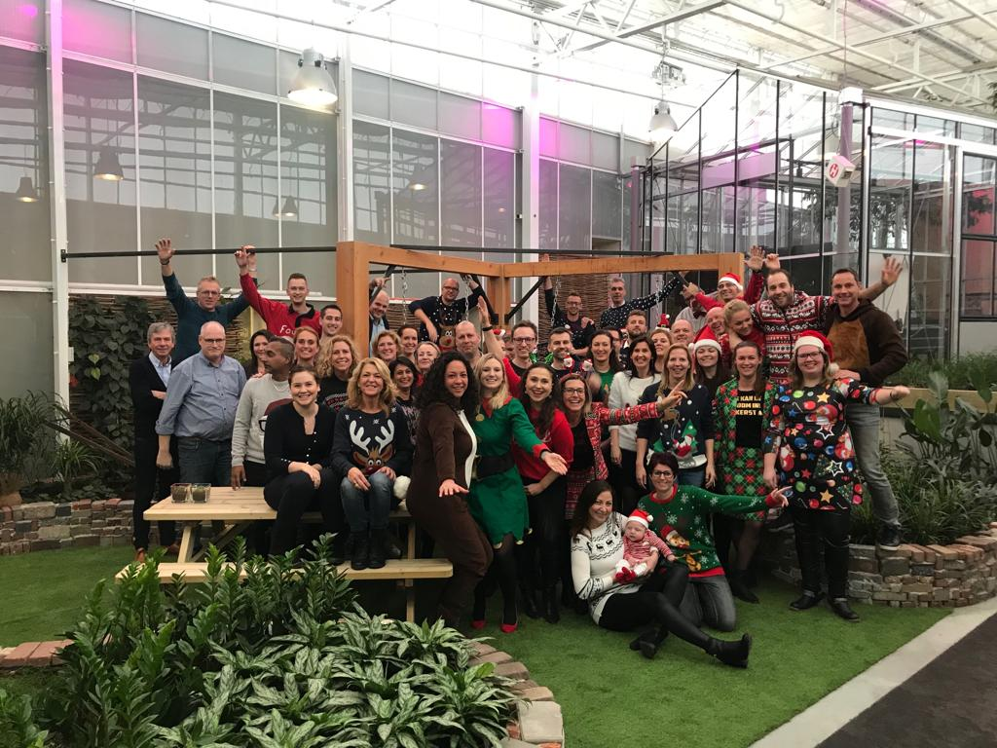

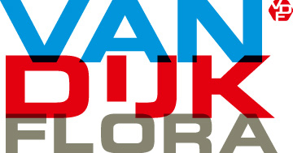
Laurens Terpstra
S1096393, HRM4A
HRHt14-18, Afstudeeropdracht
Hogeschool Leiden, Human Resource Management
Hogeschool Leiden
Natasja Sabajo
12 juli 2019

Inhoudsopgave
Voorwoord 3
Managementsamenvatting 4
1. Inleiding 5
2. Situatieschets 7
2.1 Bedrijfsprofiel 7
2.2 Interne analyse 7
2.3 Externe analyse 11
3. Probleemformulering 13
4. Theoretisch kader 15
4.1 Wat zegt VDF over de thema’s die medewerkerstevredenheid bepalen en hoe denkt de wetenschap hierover? 15
4.2 Wat zijn de factoren die invloed hebben op de negen thema’s die leiden tot de verhoging van medewerkerstevredenheid? 16
5. Methode 20
6. Resultaten 22
6.1 Wat zijn volgens medewerkers factoren die invloed hebben op de medewerkerstevredenheid binnen Van Dijk Flora? 22
6.2 Op welk manier kan VDF haar medewerkerstevredenheid verhogen volgens leidinggevenden? 26
6.3 Deelconclusie 29
7. Conclusie 30
8. Discussie 32
9. Aanbevelingen 34
10. Implementatieplan 39
11. Literatuurlijst 42
12. Bijlagen 44
12.1 Bijlage 1: Vragenlijst MTO 44
12.2 Bijlage 2: Vragenlijst interviews 47
12.1 Bijlage 3: Resultaten MTO 48
12.2 Bijlage 4: Interviews Leidinggevenden 82
12.3 Bijlage 5: Analyseschema Interviews 109

Voorwoord
Een goede onderzoeker schrijft niet alleen een rapport voor zijn opdrachtgever, maar voegt aan dit rapport ook zijn eigen visie en twist toe. Daarom is het belangrijk dat voor u deze scriptie gaat lezen, u eerst weet wie ik ben!
Mijn naam is Laurens Terpstra, 21 jaar en ik woon sinds 2017 in Leiden. Mijn ouders Margreeth en Simon Terpstra en mijn broertje Christiaan wonen in Wateringen, waar ik hiervoor ook heb gewoond. Sinds 2015 studeer ik aan de Hogeschool Leiden Human Resource Management, een studie die ik vanaf het begin leuk vond. Ik hou van het sociale studentenleven en ben dus ook lid bij de Studentenvereniging SSR Leiden waar ik zeer actief ben en ook mijn vriendin Daniëlle heb ontmoet.
‘Studeren is de beste tijd van je leven’ wordt vaak gezegd en dit kan ik alleen maar beamen. Met een leuke en interessante studie en een sociaal leven in Leiden heb ik de afgelopen jaren volop genoten van het student zijn. Ik ben echter nog niet klaar na het afstuderen van de Hogeschool. Volgend schooljaar wil ik namelijk de master Management in de Publieke Sector volgen aan de Universiteit Leiden. Ik hoop dan ook deze scriptie goed af te ronden, zodat ik kan doorstromen naar een uitdagende master die het begin zal inluiden van mijn tijd aan de universiteit. Ik kijk hier heel erg naar uit en de uitdaging die deze scriptie heeft geboden is een goede voorbereiding geweest voor deze master.
Voor ik bij Van Dijk Flora aan de slag ging als Afstudeerder, heb ik al veel ervaring opgedaan bij drie andere stages. Ik heb in mijn eerste jaar een ‘snuffelstage’ mogen doen en in de twee jaren daarna heb ik mogen meewerken bij zowel een grote multinational als een lokale, kleinere organisatie. Al deze ervaringen zijn erg leerzaam geweest. Ik kwam er na mijn derde stage achter dat ik mij het meeste thuis voel in een kleinere organisatie waar iedereen elkaar kent. Het sociale aspect van werken in een relatief kleine organisatie spreekt mij erg aan en om deze reden was ik ook erg enthousiast toen Elena Schouten, de HR-manager van Van Dijk Flora, mij belde om te vragen of ik interesse had in een afstudeeropdracht bij Van Dijk Flora (VDF). Omdat ik ben opgegroeid in het Westland en mijn moeder vroeger een paar honderd meter van het kantoor van VDF heeft gewerkt op de Bloemenveiling, sprak dit mij ook gelijk aan. Toen ik nog jong was ging ik wel eens mee met mijn moeder naar haar kantoor en soms mocht ik dan ook op bij de altijd drukke veilingklok kijken. Dit vond ik altijd geweldig om te zien en om dan nu te mogen afstuderen bij een organisatie die bij dezelfde veiling bloemen en planten inkoopt was een kans die ik niet zou laten liggen.
Het onderwerp medewerkerstevredenheid was iets wat ik nog niet direct had onderzocht tijdens mijn vorige stages, maar wat me wel heel erg aansprak. Na drie stages en bij twee bedrijven ook nog doorgewerkt te hebben, ben ik het belang gaan inzien om medewerkers te laten floreren. Niet alleen is dit een onderwerp wat de laatste jaren een maatschappelijk thema is geworden als we kijken de verantwoordelijkheid van de werkgever richting goed werkgeverschap, ook als medewerker kom je erachter wat voor impact je tevredenheid heeft op je motivatie en vermogen om te werken. Ik ben van mening dat iedere medewerker, ongeacht of je manager of medewerker bent, hierin een verschil kan maken en dat heb ik ook geprobeerd te verwerken in deze scriptie.
Voordat ik verder ga, wil ik graag een aantal mensen bedanken. Allereerst mijn vriendin Daniëlle, die mij heeft gesteund tijdens dit hele proces en heeft geholpen op alle momenten, ook als de uitdaging even groot was. Verder bedank ik mijn beide ouders en mijn broertje voor de motivatie die ik van hen heb ontvangen. In het bijzonder wil ik mijn moeder bedanken die ondanks haar persoonlijke omstandigheden dit voorjaar, altijd met mij wilde meedenken op de momenten dat ik op zoek was naar de volgende stap!
Daarnaast wil ik Elena bedanken, mijn opdrachtgever en begeleider vanuit VDF tijdens mijn afstudeerperiode. Bedankt voor je feedback, je inzichten en altijd positieve blik. Ik heb veel van je geleerd en vond onze samenwerking altijd, zoals je zelf zou zeggen, super! Ten slotte wil ik in het bijzonder mijn afstudeerbegeleider Natasja bedanken, die mij in dit hele proces constant heeft uitgedaagd en mij tot nieuwe inzichten heeft laten komen waar ik zonder haar niet op was gekomen!
Dan rest mij alleen nog de taak om u, de lezer, veel leesplezier toe te wensen!
Laurens Terpstra

Managementsamenvatting
Deze scriptie geeft antwoord op de vraag hoe Van Dijk Flora (VDF) voor haar hoofdkantoor in Honselersdijk over vijf jaar een 10 kan halen op het medewerkerstevredenheidsonderzoek (MTO). Deze ambitie is een Big Hairy Audacious Goal (BHAG) die is opgenomen in het Businessplan van VDF. Een BHAG is per definitie een ambitie en geen doel. Het is wellicht niet realistisch om een 10 te scoren op het MTO, maar het is wel een streven waar VDF de komende vijf jaar naartoe wil werken. De doelgroep van dit onderzoek zijn de medewerkers die werkzaam zijn op het hoofdkantoor van VDF in Honselersdijk. De hoofdvraag van dit onderzoek luidt: Hoe kan Van Dijk Flora de medewerkerstevredenheid op het hoofdkantoor in Honselersdijk verhogen zodat het bedrijf over vijf jaar een 10 op het MTO behaalt?
In het kader van deze hoofdvraag is onderzoek gedaan naar het onderwerp medewerkerstevredenheid en welke thema’s hierin bepalend zijn. Uit het theoretisch kader zijn negen thema’s gekomen:
- Werkzaamheden
- Arbeidsomstandigheden
- Werkdruk
- Werksfeer
- Leidinggevenkwalitatief
- Communicatie
- Ontwikkelingsmogelijkheden
- Beloning & waardering
- Organisatie
Op ieder thema is een aantal factoren van toepassing die invloed hebben op de perceptie van tevredenheid. Deze factoren zijn vertaald naar vragen die op het MTO zijn gesteld. Het MTO is uitgezet onder zestig medewerkers van VDF. Het MTO dient als basismeting voor de komende vijf jaar. De meest opvallende resultaten van het MTO zijn vervolgens verwerkt in vragen voor de interviews die met tien leidinggevenden zijn gehouden. In de interviews is aan de leidinggevenden gevraagd of zij deze resultaten herkenden en welke mogelijke oplossingen zij hiervoor konden bedenken. Uit de interviews kwamen op een aantal thema’s antwoorden die verschilden met de beleving van medewerkers. Uiteindelijk hebben de input van de medewerkers, leidinggevenden en de informatie uit het theoretisch kader geleid tot een aantal conclusies en zijn voor ieder thema aanbevelingen geformuleerd.
Zo wordt aanbevolen om op het gebied van werkzaamheden op de maandelijkse personeelsbijeenkomst de voortgang van nieuwe digitale systemen toe te lichten en is er een moment om vragen te stellen over de systemen, zodat er wordt tegemoet gekomen aan de behoeften van medewerkers ten aanzien van dit thema. Om de arbeidsomstandigheden te verbeteren wordt aanbevolen om de temperatuur centraal te regelen, zodat er een constante temperatuur op het hoofdkantoor is. De werkdruk kan verder worden verlaagd door in het thuiswerkbeleid, wat al wordt ontwikkeld, onderscheid te maken tussen functies waar thuiswerken wel en niet mogelijk is. Voor functies waar dit niet mogelijk is, moet VDF andere oplossingen vinden. Verder zou het goed zijn als één medewerker van iedere afdeling maandelijks op de personeelsbijeenkomst vertelt wat de prioriteiten voor de komende maand zijn, wat bijdraagt aan de werksfeer. Leidinggevenden wordt aanbevolen om hun persoonlijke gesprekken met medewerkers met een standaardinterval te voeren, afgestemd op de behoefte van de medewerker. Om miscommunicatie te voorkomen moet er een mailbeleid worden opgesteld, met daarin duidelijk beschreven wat wel en niet over de mail moet worden afgestemd. Om meer duidelijkheid over de ontwikkelingsmogelijkheden te creëren, is het goed als leidinggevenden in persoonlijke en beoordelings- en functioneringsgesprekken benadrukken dat er meer mogelijk is naast de opleidingskalender. Het beloningssysteem moet verder transparant worden gemaakt, zodat medewerkers het gevoel hebben dat zij ‘eerlijk’ beloond worden. Verder wordt aanbevolen dat alle leidinggevenden een seminar volgen over waardering uitspreken, zodat zij dit kunnen vertalen naar hun medewerkers. Op organisatieniveau kan VDF een ideeënbus ophangen en de interne digitale borden beter benutten met meer interne informatie over verschillende afdelingen. Ten slotte is het advies aan VDF om de resultaten die nu niet zijn geprioriteerd in de aanbevelingen, alsnog uit te werken tot acties in de komende vijf jaar. Alleen wanneer iedere medewerker zich hiervoor inzet, kan VDF een 10 halen op het MTO en zullen medewerkers floreren!

1. Inleiding
‘‘Geen grotere ramp dan ontevredenheid. Wie weet wanneer hij tevreden moet zijn, is eeuwig tevreden’’, Lao-Tse, +/- 600 v.C. (Citaten.net, no date).
Een oud gezegde wat ook geldt voor moderne bedrijven. Zo ook voor Van Dijk Flora, verder vermeld in dit onderzoek als VDF. Een tevreden medewerker leidt immers tot een tevreden klant (VDF, 2018b). VDF is een Westlandse planten- en bloemenexporteur met een rijke historie. Deze historie is, samen met een bedrijfsschets en analyse, te vinden in het volgende hoofdstuk, de situatieschets. In deze inleiding wordt gefocust op de kracht van tevreden medewerkers binnen VDF. Want waarom is de medewerker zo belangrijk voor VDF?
Aanleiding
VDF wil (nog) meer aandacht aan de tevredenheid van haar medewerkers besteden. Over vijf jaar wil VDF namelijk een perfecte score op het MTO scoren. Het bedrijf wil dat haar medewerkers op alle fronten volledig zijn voorzien om hun werk zo goed mogelijk te kunnen doen. Dit heeft geresulteerd in het opstellen van een BHAG (Big Hairy Audacious Goal). Een BHAG wordt opgesteld vanuit het oogpunt van een bepaalde ambitie. Een BHAG is meestal gericht op één van de volgende drie aspecten: de klant, medewerker of duurzaamheid. Een BHAG wordt vaak gezien als een ambitie en niet als een doel, omdat een doel vaak realistischer is geformuleerd dan een ambitie (Collins, 1996). Een goed voorbeeld van een BHAG komt van Microsoft dat sinds de oprichting van het bedrijf wordt gehanteerd, namelijk: ‘‘Een computer in iedere huiskamer’’ (Bright, 2015). Dit is een doel dat waarschijnlijk niet volledig reëel is, maar waar wel naartoe kan worden gewerkt en dat kan worden gezien als ambitie van het bedrijf.
Dit onderzoek focust zich op de medewerker, aangezien medewerkers het verschil maken volgens VDF. De BHAG van VDF is als volgt: ‘’VDF scoort over vijf jaar een 10 op het medewerkerstevredenheidsonderzoek (MTO)’’. Dit betekent dus een 10 op alle thema’s binnen het MTO. Deze BHAG is opgenomen in het Businessplan 2019 (VDF, 2018b). De Directie van VDF weet dat een 10 halen niet realistisch is, maar heeft met de BHAG wel een ambitie om naar toe te streven. Er is bewust gekozen om van dit doel een BHAG en dus een ambitie te maken. Een ambitie hoeft niet realistisch te zijn, in tegenstelling tot een op zichzelf staande strategische doelstelling, die bestaat uit duidelijk geformuleerde doelen met strakke targets (Heuvelmans, 2005).
Relevantie
Zoals in het Businessplan (2018b) beschreven staat zijn medewerkers over het algemeen al blij om bij VDF te werken door onder andere het modern ingerichte kantoorpand met veel ontspanningsmogelijkheden, alsmede om de vele opleidingsmogelijkheden en een gratis lunch. Daarnaast krijgen medewerkers veel vrijheid om hun eigen werkzaamheden en tijd in te delen. Een actieve Personeelsvereniging (PV), sporten op de zaak en maandelijkse informatiesessies dragen ook bij aan het goede werkgeverschap van VDF (VDF, 2019). Bij VDF wordt vaak gezegd dat het bedrijf in de Champions League van de bloemen- en plantenindustrie opereert. Het spelen in deze League is echter niet genoeg, want VDF wil deze Champions League ook winnen! VDF doet veel aan het welzijn van haar medewerkers en toch is de score op het MTO nog steeds gemiddeld rond de 8. Dit betekent dat er nog winst valt te behalen in de laatste 2 punten die van de 8 een 10 maken. Er gaan al veel dingen goed maar hoe kunnen we dit nog beter doen, oftewel aansluitend op het motto van het Businessplan: From good to great! (VDF, 2018b).
Hoofdvraag
Dit onderzoek onderzoekt de medewerkerstevredenheid binnen VDF en trekt hieruit een conclusie hoe de organisatie over vijf jaar een perfecte score kan scoren op het MTO. De hoofdvraag luidt daarom als volgt: Hoe kan Van Dijk Flora de medewerkerstevredenheid op het hoofdkantoor in Honselersdijk verhogen zodat het bedrijf over vijf jaar een 10 op het MTO behaalt?

Leeswijzer
In de inleiding heeft u gelezen over de aanleiding, relevantie en hoofdvraag van het vraagstuk. De volgende hoofdstukken van dit rapport leveren een bijdrage aan het uiteindelijke antwoord op de hoofdvraag. Er wordt gestart met een situatieschets van VDF. Hierbij wordt eerst een bedrijfsprofiel van VDF geschetst, zodat de achtergrond en geschiedenis van het bedrijf duidelijk wordt. Hierna wordt een interne analyse uitgevoerd aan de hand van het 7s-model om zo de achtergrond van het vraagstuk te omschrijven. Ook zal er worden gekeken naar de rol van HR in dit onderzoek en wat VDF in het verleden al heeft gedaan om de medewerkerstevredenheid te verbeteren. Als laatste wordt in de interne analyse duidelijk wat de visie van VDF is ten aanzien van medewerkerstevredenheid. Vervolgens wordt ook gekeken naar de omgeving waarin VDF opereert, dit wordt in de externe analyse uitgebreid beschreven. Hierbij wordt specifiek gekeken naar een aantal verschillende thema’s van medewerkerstevredenheid en hoe VDF hierop scoort in vergelijking met andere bedrijven in Nederland.
Nu de aanleiding en de achtergrond van het vraagstuk duidelijk zijn en de interne en externe situatie van VDF zijn beschreven, wordt ingegaan op de probleemformulering. In dit hoofdstuk wordt de doelstelling en de hoofdvraag van het onderzoek gepresenteerd en worden de deelvragen toegelicht. Ook wordt de afbakening van het onderzoek in dit hoofdstuk beschreven.
Na de probleemformulering volgt het theoretisch kader waarin de thema’s die invloed hebben op medewerkerstevredenheid worden onderzocht. Vervolgens zullen de factoren die invloed hebben op deze thema’s op een rij worden gezet. Na het theoretisch kader volgt de methode, waarin de onderzoeksopzet zal worden toegelicht.
Nadat duidelijk is hoe het onderzoek is opgezet, worden de resultaten van het veldonderzoek gepresenteerd. In dit hoofdstuk komen zowel de resultaten van het MTO aan bod, als ook de resultaten van de interviews met de leidinggevenden. In de deelconclusie van dit hoofdstuk zal vervolgens duidelijk worden welke verbanden er zijn tussen de resultaten van het MTO en de interviews. Na het presenteren van de resultaten volgen de conclusie en discussie. In de conclusie worden verbanden getrokken tussen de resultaten van de interviews en het theoretisch kader.

In de discussie wordt gereflecteerd op het theoretisch kader, de toegepaste methodologie en de resultaten/aanbevelingen van het onderzoek.
Hierna volgen voor ieder thema aanbevelingen met betrekking tot medewerkerstevredenheid. Deze aanbevelingen zijn in het implementatieplan nader uitgewerkt tot concrete, uitvoerbare plannen.
In de literatuurlijst vindt u de bronnen die zijn gebruikt in dit onderzoek. In de bijlagen vindt u de vragenlijst en resultaten van het MTO. Verder zijn daar de vragen en resultaten van de interviews opgenomen. De resultaten van de interviews zijn zowel volledig uitgeschreven als in een analyseschema weergegeven.

2. Situatieschets
De situatieschets begint met een bedrijfsprofiel. Hierin wordt de historie van VDF, de corebusiness, omzet, aantal medewerkers, markt en bedrijfsstructuur toegelicht. Verdere verdieping op deze aspecten komt aan bod in het
7s-model. Het 7s-model wordt in dit onderzoek gebruikt voor een interne analyse van VDF en haar kernwerkzaamheden. De interne analyse wordt afgesloten met de rol van HR in dit vraagstuk, wat er in het verleden al is gedaan aan medewerkerstevredenheid en de visie van VDF op dit onderwerp. Na de interne analyse volgt de externe analyse. In de externe analyse zal VDF op verschillende relevante tevredenheidsfactoren worden vergeleken met andere Nederlandse bedrijven. Ook wordt gekeken naar de strategie van VDF om haar marktpositie te behouden en te versterken.

2.1 Bedrijfsprofiel
‘‘We will be the first company that gives real meaning to floral happiness. We don’t sell, we are bought!’’ Dit is de missie die in het Businessplan van VDF (2018b) staat. Deze missie ondersteunt de visie van VDF om zich te ontwikkelen tot dé leverancier van planten en bloemen aan Europese retailers.
VDF is een Westlandse bloemen- en plantenexporteur met het hoofdkantoor in Honselersdijk en twee productielocaties in Aalsmeer en Polen. VDF is een steeds groter wordende toeleverancier van bloemen en planten aan de Europese retail. Als exporteur verzorgt VDF het totale proces van sourcing tot aflevering. Het U.S.P. (Unique Selling Point) van VDF zit in het assortiment en de service die het bedrijf biedt. VDF koopt nagenoeg alle bloemen en planten direct via de kweker in. Slechts 3% wordt nog via de klok van de bloemenveiling ingekocht, om zo de marktprijzen in de gaten te houden en om tekorten aan te vullen. De hoeveelheid flora die wordt gekocht door VDF wordt bepaald door de vraag van haar klanten en het aanbod van kwekers. Nadat de producten zijn gekocht komen ze aan bij één van de vestigingen van VDF, waar het verpakkingsproces begint voor de klant. Dit proces kan in sommige gevallen zelfs al starten bij de kweker. Elke klant vereist een unieke verpakkingsmethode en samenstelling van producten (VDF, 2018b). Product development is daarom ook één van de services die VDF biedt. Samen met de klant overlegt VDF over de verpakking, samenstelling en andere product- of transportgerelateerde vragen (anoniem, persoonlijke communicatie, 21 februari 2019).
De sierteeltsector is een markt vol met concurrentie en scherpe prijzen (VDF, 2018b). Als zelfstandige exporteur is het hierdoor een uitdaging om succesvol te opereren. VDF is daarom aangesloten bij de Dutch Flower Group (verder te noemen DFG). Dit in 1999 opgerichte familiebedrijf bestaat uit meer dan dertig gespecialiseerde handelsbedrijven, die samen de DFG-groep vormen. Elk bedrijf dat zich aansluit bij de DFG behoudt zijn eigen identiteit en kernwaarden. De aansluiting bij de groep betekent dat bedrijven in dezelfde sector samenwerken door de markt op te delen en elkaar aan te vullen wanneer dat nodig is. Iedere week worden er via leden van de DFG 75 miljoen bloemen, 10 miljoen boeketten en 5 miljoen planten verhandeld en getransporteerd naar klanten (DFG, no date). Binnen de DFG zijn er verschillende bedrijfstakken waar bedrijven zich in specialiseren. VDF is onderdeel van de grootschalige retailtak binnen de DFG. Binnen deze tak focust VDF zich vooral op discountretailers en maakt ze een groot deel uit van de totale 1,5 miljard euro omzet van de DFG (de exacte omzetcijfers worden niet openbaar gepubliceerd). Op dit moment heeft VDF 72 medewerkers. Verwacht wordt dat dit aantal de komende jaren verder zal stijgen (VDF, 2018b).

2.2 Interne analyse
Om VDF bedrijfsmatig te analyseren wordt gebruik gemaakt van het 7s-model. Dit model bevat, zoals de naam al zegt, zeven verschillende onderdelen van een organisatie die samen een volledige analyse geven van de structuur van de onderneming (Mehdi Ravanfar, 2015). De strategische doelstellingen die worden vastgesteld door VDF zijn voor een groot deel in lijn met de doelstellingen van de DFG. Dit komt omdat VDF onderdeel is van de DFG en alle DFG-leden inspraak hebben in de strategische beslissingen en doelstellingen van de groep. De doelstellingen van de DFG worden dan ook gezamenlijk opgesteld met alle leden (VDF, 2018b). De interne analyse wordt afgesloten door te kijken naar wat VDF tot nu toe heeft gedaan om de medewerkerstevredenheid te verbeteren en welke visie VDF heeft op medewerkerstevredenheid.
Strategie
De DFG stelt zich als doel om als familiebedrijf marktleider te zijn in de sierteeltsector. Het bedrijf wil zich onderscheiden door een scherpe focus en toewijding op het product en de klant. Door intern samen te werken binnen de DFG groeit de professionaliteit en kennis van VDF en de DFG samen als een familie van bedrijven. VDF en de DFG willen duidelijke beslissingen nemen die innovatief en transparant zijn richting de klant en de bedrijven binnen de DFG. Extern worden VDF en de DFG gezien als marktgericht, verantwoordelijk en professioneel met de focus op een duurzame strategie (VDF, 2018b).
Om haar strategie te verwezenlijken heeft VDF in overeenstemming met de DFG zes strategische prioriteiten opgesteld (VDF 2018b):
- Increase and create market share;
- Accelerate digitalization;
- Improve operational excellence;
- Maintain consumer focus;
- Enhance a future proof organization & culture;
- Strengthen the connection with our growers.
Naast deze zes strategische doelstellingen van de DFG heeft VDF zelf de BHAG opgesteld die eerder is genoemd in de inleiding. De BHAG houdt het volgende in: het bedrijf scoort over vijf jaar een perfecte score op het medewerkerstevredenheidsonderzoek (MTO), dit is dus een 10 op alle thema’s binnen het MTO. De BHAG draagt bij aan het behalen van de doelstellingen omdat het de medewerkers zijn die uiteindelijk het verschil maken (VDF 2018b).
Skills
VDF wil graag bekend staan als een dienstverlener die altijd klaar staat voor de klant. Dit doet het bedrijf door veel persoonlijk contact te hebben met de klant en de leveranciers (kwekers). Natuurlijk is dit face to face niet altijd mogelijk en daarom gebeurt er ook veel communicatie via de telefoon. Digitaal contact verloopt bij VDF dagelijks via email, telefoon en Whatsapp. Persoonlijke bezoeken onderhouden de persoonlijke relaties met klanten. Verder is VDF aanwezig op beurzen en bij kwaliteitscontroles bij klanten. De verpakking van bloemen en planten is volledig uitbesteed en gebeurt dus niet op het hoofdkantoor in Honselersdijk. VDF faciliteert verder wel het transport naar supermarkten door middel van langlopende samenwerkingsverbanden met transportbedrijven. VDF wordt graag als een goede samenwerkingspartner gezien door haar klanten. Medewerkers maken hierin het verschil en daarom is het van belang dat de medewerkerstevredenheid zo hoog mogelijk is (VDF, 2018b).
Systems
VDF heeft voor klanten een standaardproces dat met elke offerte, order en levering wordt doorlopen. Dit gebeurt steeds meer via de digitale weg. Allereerst komt er een aanvraag van de klant binnen. Zodra deze aanvraag binnen is wordt er een offerte gemaakt en wordt deze goedgekeurd door de klant. Hierna wordt de flora ingekocht, de verpakkingen ingekocht, het transport gepland en worden de bloemen verpakt en vervoerd.
Op het hoofdkantoor in Honselersdijk wordt gewerkt met flexibele werkplekken. Medewerkers kunnen ’s ochtends zelf kiezen waar ze werken en met wie. Medewerkers van VDF beginnen over het algemeen tussen 07.00 en 09.00 uur met werken. Er is standaard om 12.00 uur een lunchpauze met verzorgde gratis lunch van een half uur en medewerkers gaan tussen 17.00 en 18.00 uur naar huis (VDF, 2018b). Verder werkt VDF ook aan de digitalisering van informatiestromen. Voorgenoemde voorbeelden zijn volgens het Businessplan middelen die VDF faciliteert om de medewerkerstevredenheid te verhogen. Maar werken deze acties ook om de tevredenheid te verhogen en wat kan VDF hier nog meer aan doen zodat de BHAG kan worden behaald? Hier wil VDF graag achter komen met dit onderzoek (S. Verhoeff – Algemeen directeur VDF, persoonlijke communicatie, 18 maart 2019).
Shared Values
VDF streeft naar toegewijd personeel. Deze toewijding moet zich vertalen in de beste serviceverlening richting de klant. Op de werkvloer ligt de focus op samenwerking en het creëren van een prettige werkomgeving. Hierin hebben zowel de medewerkers als de organisatie een rol. De mening van medewerkers wordt verder naar het management gecommuniceerd via de personeelsvertegenwoordiging die elke maand vergadert over recente ontwikkelingen binnen het bedrijf. Het welzijn van de medewerkers is belangrijk voor het management. Medewerkers merken dit door de inbreng die zij kunnen geven in de personeelsvertegenwoordiging. Ook worden er beoordelings- en functioneringsgesprekken gevoerd, waarvoor nieuw beleid is ontwikkeld dat op 1 januari 2020 wordt geïmplementeerd. De focus op de medewerker en werkomgeving is in directe connectie met het onderwerp van dit onderzoek. Uit de Shared Values van VDF blijkt dat het bedrijf veel aandacht besteedt aan de medewerker. Maar hoe vertaalt zich dat naar een score op een MTO? Dat staat centraal in dit onderzoek.
Structure
VDF is onderdeel van de DFG en om deze reden vindt er ook veel overleg plaats met andere DFG-leden. Veel stafafdelingen hebben ieder kwartaal overleg met de andere DFG-bedrijven. Zo heeft de HR-afdeling van VDF een overleg met alle andere HR-managers van DFG-bedrijven.
De verwerking van de producten vindt op twee locaties plaats (in Aalsmeer en in Polen) en op de derde locatie zit het hoofdkantoor in Honselersdijk. Zo goed als de gehele productie van boeketten en verpakking van planten is uitbesteed aan een derde partij. Er werken zeventig kantoormedewerkers bij VDF (VDF, 2018b).
Figuur SEQ Figuur \* ARABIC 1: Organogram VDF (2018)
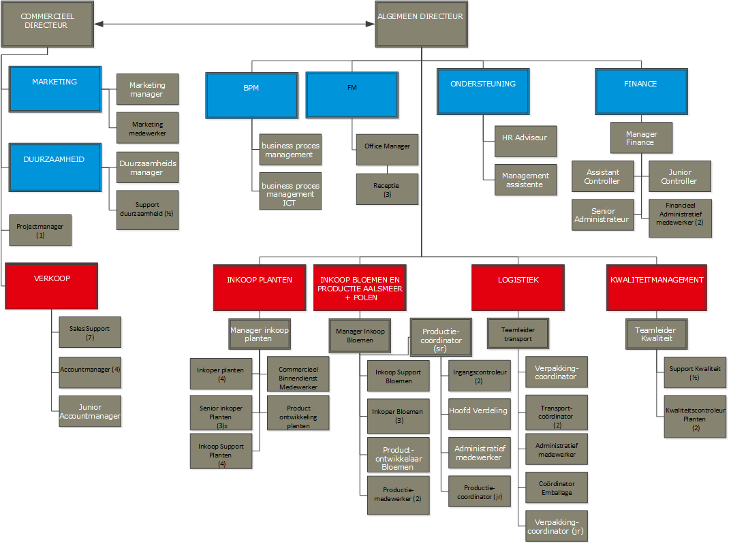
Er is sprake van een duidelijke taakverdeling en hiërarchie, zoals te zien is in figuur 1 (VDF, 2018a). Aan de top staan de Commercieel Directeur en Algemeen Directeur. Deze bovenste laag legt verantwoording af aan de niet in figuur 1 afgebeelde ExCo (Executive Committee) van de DFG (VDF, 2018b). Direct onder de twee directeuren staan de in blauw afgebeelde stafafdelingen. Hieronder vallen: Marketing, Ondersteuning, Finance, Duurzaamheid, Business Proces Management, Kwaliteitsmanagement, Facilitair en Human Resources (HR) als zelfstandige afdeling. De HR-afdeling bestaat uit 1 FTE, de HR-manager. Deze manager rapporteert direct aan de Algemeen directeur. Dit is een bewuste strategische keuze van VDF, omdat de medewerkers een cruciale rol hebben om de strategische doelen, zoals hiervoor benoemd in het kopje strategie, te realiseren. Om ervoor te zorgen dat de HR-managers van alle DFG-leden een HR-strategie hanteren die aansluit op de groepsstrategie, vindt, zoals eerder beschreven, ieder kwartaal een DFG-breed HR-overleg plaats. Onder de stafafdelingen staan de in rood afgebeelde afdelingen die opereren in de lijn. Dit zijn de afdelingen: Inkoop (bloemen en planten), Verkoop en Logistiek en Kwaliteitsmanagement. Deze afdelingen houden zich bezig met het kernproces van VDF. Binnen deze afdelingen wordt de vraag van klanten beantwoord en houdt VDF zich bezig met waar zij om bekend staat: de export van bloemen en planten door heel Europa (VDF, 2018b). Dit onderzoek richt zich op het Nederlandse kantoorpersoneel van VDF in Honselersdijk. De keuze voor de doelgroep wordt verder toegelicht in hoofdstuk 3, de probleemformulering.
Figuur 1: Organogram (2018a)
Style
Over het algemeen staat VDF bekend als een open organisatie waar men op een transparante en respectvolle manier met elkaar omgaat. Deze cultuur wordt door de directie gekoesterd. Uit persoonlijke communicatie is echter gebleken dat recente uitbreidingen en een groeiend personeelsbestand ervoor hebben gezorgd dat het steeds meer een uitdaging wordt om dit eigene van het bedrijf te behouden (anoniem, persoonlijke communicatie, 19 februari 2019).
Het kantoor is een open kantoortuin met twee aparte kantoorruimtes voor het management. Deze aparte ruimtes zijn voorzien van glas aan bijna alle zijden, waardoor men het gevoel geeft dat er geen echte muren zijn tussen het management en de medewerker. Door de groei van het personeelsbestand is de structuur van de organisatie opnieuw bekeken en geherstructureerd. Er zijn nieuwe afdelingen opgezet en nieuwe functies gecreëerd. Ook voor bestaande functies zijn nieuwe verantwoordelijkheden gekomen. Vooral tijdens drukke periodes zoals Valentijnsdag, Moederdag, Vrouwendag, etc. is het van belang dat er duidelijkheid is over verantwoordelijkheden en bevoegdheden. Inbreng vanuit de medewerkers over dit onderwerp en andere onderwerpen worden door het management meegenomen in vergaderingen met de personeelsvertegenwoordiging. Er worden op dit moment stappen gemaakt door afdelingen zoals Business Process Management en HR om verbeteringen door te voeren op het gebied van transparantie en communicatie (VDF, 2018b).
Staff
Dit onderdeel van het 7s-model is voor VDF en dit onderzoek de meest relevante ‘S’. Dit is namelijk het thema waar het hele onderzoek om draait, de medewerkers van VDF. Van Dijk Flora’s medewerkers zijn de mensen die cruciaal zijn voor het succes van de organisatie. VDF heeft in totaal 72 medewerkers. Zoals in het Businessplan (VDF, 2018b) beschreven staat zijn deze mensen blij om bij VDF te werken door onder andere het modern ingerichte kantoorpand met veel ontspanningsmogelijkheden, alsmede om de vele opleidingsmogelijkheden, fruit van de zaak en een dagelijks verzorgde gratis lunch. Verder hebben afdelingen zelf de vrijheid om activiteiten onderling te organiseren, krijgen medewerkers verschillende opleidingsmogelijkheden met behulp van een opleidingskalender (VDF, 2018c), bestaat er de mogelijkheid om op locatie te sporten en zijn er elke zes weken stoelmassagesessies beschikbaar (VDF, 2018b). Daarnaast krijgen medewerkers veel vrijheid om hun eigen werkzaamheden en tijd in te delen. Een actieve Personeelsvereniging, sporten op de zaak en maandelijkse informatiesessies dragen ook bij aan het goede werkgeverschap van VDF. Dit goede werkgeverschap hoopt VDF te verzilveren in tevreden medewerkers. Alleen met tevreden medewerkers kan VDF de volgende belofte uit het businessplan waarmaken: ‘‘Onze mensen zijn meer dan bereid dat extra stapje te doen op momenten dat het druk en hectisch is en klanten veel van ons vragen’’ (VDF, 2018b).
Strategie en rol van HR
De strategie van HR heeft als belangrijkste speerpunt het welzijn van de medewerkers. Met het oog op de positie van HR binnen de organisatie, fungeert de HR-manager als opdrachtgever van dit onderzoek. De laatste jaren is VDF hard bezig geweest om de tevredenheid onder haar medewerkers te vergroten en het welzijn te verbeteren (VDF, 2018b). HR is ook nauw betrokken in dit vraagstuk. Het Businessplan waarop een groot deel van deze interne analyse is gebaseerd is in samenwerking met HR opgesteld. Ook de BHAG is samen met HR geformuleerd. HR ondersteunt dit onderzoek en helpt met het uitzetten van het MTO (hierover is verder te lezen in hoofdstuk 5, de methode). Verder stelt HR de benodigde documenten en interne literatuur voor dit onderzoek beschikbaar.
Wat is er in het verleden al gedaan aan medewerkerstevredenheid?
Sinds twee jaar is VDF volledig overgegaan op een nieuwe werkomgeving. Dit betekent een nieuw kantoorpand, nieuwe bureaus, stoelen en flexibele werkplekken. Ook is er meer rust gecreëerd op de werkvloer door een aparte ‘’woonkamer’’ toe te voegen waar gesprekken kunnen worden gevoerd. Hierdoor is het op de werkvloer zelf een stuk rustiger, waardoor mensen in stilte kunnen werken. Ook is hierdoor de communicatie verbeterd, één van de belangrijkste verbeterpunten uit het vorige MTO (VDF, 2017). Medewerkers gaan sneller even samen zitten in de woonkamer en nemen de tijd om het gesprek te voeren omdat de ruimte zich hier beter voor leent. Als laatste is er ook aan de communicatie vanuit teamleiders en MT-leden gewerkt. Er wordt veel communicatie via de digitale weg gedaan (e-mails en intranet).
Vanuit de directie is bepaald dat de organisatie nu heel gestructureerd aan de slag gaat met medewerkerstevredenheid (VDF, 2018b). ‘’Het MTO dat in het kader van dit onderzoek wordt uitgevoerd, fungeert dan ook als een nulmeting voor de komende vijf jaar. Aangezien VDF nu heel gestructureerd aan de slag wil gaan met dit onderwerp, wordt er niet teruggekeken naar het MTO van 2017.’’ (S. Verhoeff – Algemeen directeur VDF, persoonlijke communicatie, 18 maart 2019).

Welke visie heeft VDF op medewerkerstevredenheid?
Volgens VDF zijn de volgende thema’s belangrijk voor medewerkerstevredenheid:
- Werkzaamheden
- Arbeidsomstandigheden
- Werkdruk
- Werksfeer
- Leidinggeven
- Communicatie
- Ontwikkelingsmogelijkheden
- Beloning & waardering
- Organisatie
Al deze thema’s hebben invloed op de medewerkerstevredenheid volgens VDF en op alle thema’s moet perfect gescoord worden. Pas wanneer alle thema’s zijn onderzocht, kan er antwoord worden gegeven op de vraag hoe VDF over vijf jaar een 10 scoort op het MTO (VDF, 2018b).

2.3 Externe analyse
Voor de externe analyse wordt onder meer gebruik gemaakt van een onderzoek dat verricht is door de Universiteit Utrecht (Van der Lippe, 2019) naar duurzaam arbeidspotentieel. Deze studie heeft onderzoek gedaan naar medewerkerstevredenheid bij Europese en dus ook Nederlandse bedrijven. In totaal zijn er 260 bedrijven en 11.000 medewerkers onderzocht in verschillende sectoren. De score van VDF op een aantal thema’s is vergeleken met andere bedrijven in Nederland. Er is gekozen om de vergelijking te trekken met Nederlandse bedrijven omdat het MTO en de interviews ook alleen worden uitgevoerd onder de Nederlandse medewerkers van VDF. De onderzochte factoren zijn: algemene baantevredenheid, betrokkenheid, werk-privé balans, gebruik werkgerelateerde technologie en gezondheid/vitaliteit. De resultaten van dit onderzoek zijn in dit hoofdstuk te lezen, samen met de conclusies die hieruit getrokken kunnen worden. Hierbij is het goed om te vermelden dat de staafdiagrammen in de figuren in dit hoofdstuk gelezen moeten worden met het oog op de ‘Y’ en ’NL’ cijfers. Deze staan respectievelijk voor de cijfers van VDF en voor de bedrijven in Nederland. Verder zijn er bij iedere factor meerdere grafieken uitgewerkt, maar is in dit onderzoek om het overzicht te bewaren voor elke factor de meest relevante grafiek bijgevoegd in de figuren.
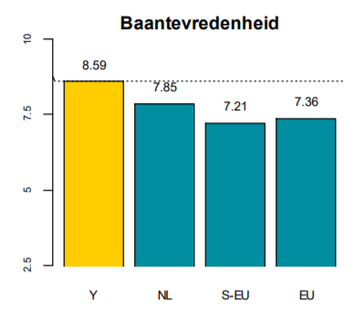
Baantevredenheid
Zoals te zien in figuur 2 (Van der Lippe, 2019) is te zien scoort VDF op dit onderwerp gemiddeld een stuk hoger dan andere bedrijven. De score geeft een cijfer van medewerkers over hun algemene ervaringen met hun werkgever en alle bijbehorende factoren. Het is dus een gemiddeld cijfer wat wordt gegeven met alle factoren in het achterhoofd. VDF doet het dus over het algemeen zeer goed in vergelijking met andere bedrijven in Nederland (Van der Lippe, 2019).
Figuur 2: Baantevredenheid (2019)
Betrokkenheid
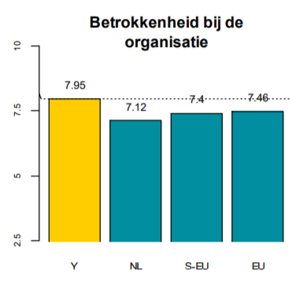
Op de betrokkenheid met de organisatie wordt gemiddeld een 7,95 gescoord binnen VDF, terwijl het Nederlands gemiddelde op 7,12 ligt. Op dit gebied doet VDF het dus heel goed vergeleken met andere bedrijven. Naast de hier afgebeelde figuur zijn er nog een aantal andere opvallende resultaten. Zo is de samenhorigheid op het werk lager dan het Nederlands gemiddelde, namelijk een 7,6 tegenover een gemiddelde van 7,98. Ook op werkdruk en sociaal gewenst gedrag scoort VDF laag ten opzichte van andere bedrijven, respectievelijk een 5,85 en een 7,1 (Van der Lippe, 2019).
Figuur 3: Betrokkenheid (2019)
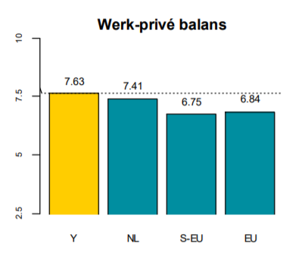
Werk-privé balans
Op dit onderwerp scoort VDF boven het gemiddelde in Nederland. Als deze cijfers verder worden geanalyseerd (niet afgebeeld in figuur 4) valt vooral op dat in de leeftijdscategorie 50 jaar en ouder het hoogste gemiddelde cijfer wordt gegeven met een 8,5 terwijl 35- tot 50-jarigen juist een relatief lage 7,11 geven. Werknemers jonger dan 35 jaar zitten hier vervolgens tussenin met een gemiddelde van een 7,69 (Van der Lippe, 2019).
Gebruik werkgerelateerde technologie
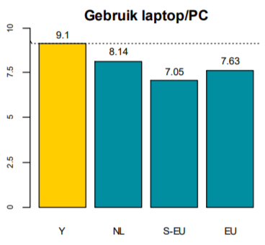
Medewerkers van VDF maken naar verhouding veel gebruik van hun laptop/pc. VDF scoort op dit punt erg hoog met een 9,1. Gemiddeld scoren bedrijven in Nederland slechts een 8,14 op dit onderwerp. Verder gebruiken medewerkers hun werk-gerelateerde technologie ook bovengemiddeld vaak thuis (niet afgebeeld in figuur 5); er wordt op dit onderwerp een 5,63 gescoord door VDF ten opzichte van een 5,07 (Van de Lippe, 2019).
Figuur 4: Werk-privé balans (2019)
Gezondheid
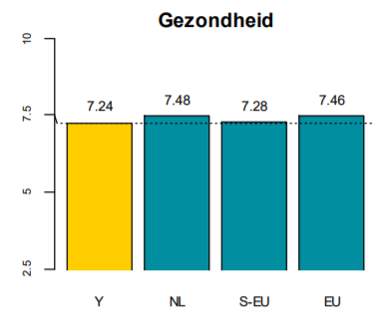
Dit onderwerp gaat over de invloed van het werk op de gezondheid van de medewerkers. VDF scoort hier ongeveer gemiddeld op met een 7,24 tegenover een Nederlands gemiddelde van 7,48. Interessant is hierbij om aan te merken dat de leeftijdsopbouw hierbij een rol zou kunnen spelen (niet afgebeeld in figuur 6). Jongere medewerkers onder de 35 jaar geven hun gezondheid een 7,58 terwijl 35- tot 50-jarigen een 7,22 geven en 50 jaar en ouder een 6,85 (Van der Lippe, 2019).
Figuur 5: Gebruik laptop/PC (2019)

Hoe denkt VDF haar marktpositie te behouden en te versterken?
Zoals werd beschreven in de inleiding speelt VDF de Champions League binnen de florasector. VDF belevert een beperkt aantal relatief grote klanten in Europa. De marges binnen deze sector zijn soms erg krap en er is veel concurrentie. Het is voor VDF dus zaak om niet alleen de Champions League te spelen, maar deze ook te winnen en deze winst kan alleen worden behaald met behulp van tevreden medewerkers (VDF, 2018b).
Figuur 6: Gezondheid (2019)
In het Businessplan (2018b) wordt verder ingegaan op de ambities van VDF voor de komende vijf jaar. VDF wil het eerste bedrijf worden dat de consument kent en hierdoor de vraag van de consument kan voorspellen. Er is op dit moment nog geen ander bedrijf in de sector die dit doet. VDF wil dit realiseren door de markt te analyseren, influencers in te zetten en consumentendata te analyseren. Uiteindelijk moeten de inzichten van VDF in de markt en de mogelijkheid om de markt te voorspellen de USP van VDF worden. Dit is echter niet mogelijk zonder de medewerkers van VDF, zij zijn de belangrijkste kracht achter het succes van het bedrijf, waardoor het streven naar het halen van de BHAG nog belangrijker is. Het is door de kennis en kunde van de medewerkers dat VDF nu en in de toekomst de concurrentie voor kan blijven (VDF, 2018b).

3. Probleemformulering
Dit hoofdstuk geeft een beeld van de hoofdvraag en hoe deze beantwoord zal worden. Allereerst wordt de doelstelling van het onderzoek behandeld. Na de doelstelling wordt de hoofdvraag gepresenteerd. Hierna wordt ingegaan op de deelvragen. Om de doelstelling en hoofdvraag te kunnen bepalen, wordt er eerst een deelconclusie getrokken van de situatieschets. Ten slotte worden de keuzes voor de thema’s en doelgroepen toegelicht.
Doelstelling en hoofdvraag
VDF heeft zich bij de DFG aangesloten om verenigd sterker te staan in een markt vol concurrentie. Samen met de DFG heeft VDF een aantal strategische doelstellingen opgesteld. Het unieke aan de DFG is dat ieder lid ook haar eigen identiteit mag behouden en dus ook eigen doelstellingen mag toevoegen. VDF heeft altijd haar medewerkers gezien als haar belangrijkste succesfactor zoals ook blijkt uit de interne analyse. De medewerkers zijn degenen die uiteindelijk de strategische doelen moeten verwezenlijken en het begint dus allemaal bij wat zij nodig hebben om hun werk goed te doen. Om deze redenen heeft VDF een BHAG opgesteld die als volgt luidt: ’VDF scoort over vijf jaar een 10 op het medewerkerstevredenheidsonderzoek (MTO)’’. Want alleen wanneer de medewerkers tevreden zijn, kunnen zij hun werk goed uitvoeren, aldus VDF. Met het oog op de concurrentiepositie van het bedrijf en de krapte op de arbeidsmarkt is het van belang dat de medewerkers van VDF optimaal tevreden zijn. VDF wil met dit onderzoek de tevredenheid meten van de medewerkers die werkzaam zijn op het hoofdkantoor. VDF ziet dit onderzoek als een nulmeting voor de komende vijf jaar.
Als we kijken naar de scores van het onderzoek dat is uitgevoerd door de Universiteit Utrecht, zien we dat VDF wel hoog scoort op veel thema’s, maar dat dit nog geen 10 is en dus niet voldoet aan de BHAG. Uiteindelijk wil VDF de Champions League winnen en dit kan zij alleen doen met haar tevreden medewerkers. Het belang van de medewerkers is dus ook het bedrijfsbelang (VDF, 2018b). Met al deze informatie in het achterhoofd kan een doelstelling voor dit onderzoek worden opgesteld.
Het doel van dit onderzoek, dat in opdracht van de HR-manager wordt uitgevoerd, is om te onderzoeken welke maatregelen Van Dijk Flora moet nemen om haar BHAG uit het Businessplan, om een 10 te halen op het MTO over vijf jaar, te behalen. Concreet is de hoofdvraag van dit onderzoek: Hoe kan Van Dijk Flora de medewerkerstevredenheid op het hoofdkantoor in Honselersdijk verhogen zodat het bedrijf over vijf jaar een 10 op het MTO behaalt? Om deze vraag te beantwoorden worden de volgende deelvragen als leidraad gebruikt.
Deelvragen
Wat zegt VDF over de thema’s die medewerkerstevredenheid bepalen en hoe denkt de wetenschap hierover?
Wat zijn de factoren die invloed hebben op de negen thema’s die leiden tot de verhoging van medewerkerstevredenheid?
Wat zijn volgens medewerkers factoren die invloed hebben op de medewerkerstevredenheid binnen Van Dijk Flora?
Op welke manier kan VDF haar medewerkerstevredenheid verhogen volgens leidinggevenden?
Afbakening
Dit onderzoek wordt afgebakend op de volgende thema’s, zoals aangegeven in de interne analyse (VDF, 2018b):
- Werkzaamheden
- Arbeidsomstandigheden
- Werkdruk
- Werksfeer
- Leidinggeven
- Communicatie
- Ontwikkelingsmogelijkheden
- Beloning & waardering
- Organisatie
Alhoewel er gekozen kan worden voor meer thema’s die betrekking hebben op medewerkerstevredenheid, wordt in dit onderzoek ingegaan op de bovengenoemde thema’s. In de eerste deelvraag van het theoretisch kader zal nog verder worden ingegaan op de validiteit van deze thema’s, maar vanuit VDF zijn deze thema’s aangegeven als afbakening van dit onderzoek.
Voor het veldonderzoek zal er zowel een MTO worden uitgezet als een interviewronde worden gedaan (verder toegelicht in hoofdstuk 5, de methode). De resultaten van het MTO zullen worden vertaald naar gerichte vragen voor de interviews. De doelgroepen van beide onderzoeksmethoden worden hieronder toegelicht.
Met het oog op de situatieschets en de probleemformulering zijn er twee doelgroepen relevant voor dit onderzoek: de medewerkers en de leidinggevenden. Er wordt gekozen om de doelgroep voor het MTO te limiteren tot de medewerkers van de vestiging in Honselersdijk van VDF, zoals ook beschreven in de interne analyse. Zoals eerder is aangegeven heeft VDF ook nog een vestiging in Polen, waar twee Poolse medewerkers werken. Bij het vorige MTO zijn deze medewerkers niet betrokken geweest. Er wordt voor gekozen om dit onderzoek te beperken tot de Nederlandse tak van VDF. Deze keuze is valide vanwege de taalbarrière en de andere werkomgeving/cultuur in Polen. De productielocatie in Aalsmeer wordt ook niet meegenomen omdat hier alleen uitzendkrachten werken en geen medewerkers van VDF. In totaal wordt het MTO uitgezet onder zestig medewerkers. Er is gekozen om alleen kantoormedewerkers te betrekken bij het MTO, omdat zij dezelfde werkomgeving hebben. De overige tien medewerkers zijn leidinggevenden. Onder de leidinggevenden wordt het MTO niet uitgezet, omdat zij tijdens de interviews (zie volgende alinea) zullen worden gevraagd wat zij vinden van de resultaten van het MTO en aan welke mogelijke oplossingen zij denken. Wanneer de leidinggevenden ook het MTO zouden invullen, dan is de onafhankelijkheid en betrouwbaarheid van de antwoorden in de interviews niet langer te controleren, omdat er dan deels wordt gereageerd op de eigen antwoorden van de leidinggevenden.
Voor de interviews (hoofdstuk 5) worden de zes leden van het Management Team (MT), één team teamleider, de HR-manager en de twee directeuren binnen VDF bevraagd. Hiermee worden alle leidinggevenden binnen VDF betrokken op alle managementlagen. Er is gekozen voor deze doelgroep omdat dit de mensen van VDF zijn die van bovenaf invloed uitoefenen op de organisatie, zoals ook is te zien in het organogram, figuur 1. Deze doelgroep kan op strategisch en tactische niveau richting geven aan de koers van de organisatie op het vlak van medewerkerstevredenheid. Het MT en de teamleider gaan hierbij in samenwerking met de directeuren over de strategie van het bedrijf en vertalen deze strategie naar acties binnen hun afdeling. Ook hebben deze managementlagen een helikopterview over de organisatie. Zij kunnen in de interviews dus oplossingen aandragen voor de aangegeven problemen uit het MTO, die passen binnen de strategie en visie van VDF. Verder zal ook Human Resources (HR) worden betrokken bij de interviews. De reden hiervoor is dat het verhogen van de medewerkerstevredenheid één van de kerntaken van HR is. Om die reden zal HR ook betrokken zijn bij het verwezenlijken van de adviezen uit dit onderzoek, net als de andere geïnterviewden.

4. Theoretisch kader
Voor de theoretische verkenning is onderzoek gedaan naar de aard van medewerkerstevredenheid en hoe men deze tevredenheid het beste kan meten. Volgens het rapport van Sageer, Rafat & Agarwal (2012) is medewerkerstevredenheid de term die wordt gebruikt om aan te duiden in welke mate een medewerker blij en tevreden is met zijn werk en in hoeverre zijn behoeftes worden vervuld door zijn werkgever. Volgens dit onderzoek zijn medewerkers loyaler en productiever wanneer zij tevreden zijn met hun baan en werkgever. Dit betekent voor de organisatie dat medewerkers beter presteren en betere resultaten leveren. Het onderzoek zegt verder dat er geen limiet zit aan de tevredenheid van een medewerker en dat de behoeften per medewerker kunnen verschillen, afhankelijk van de werkzaamheden, organisatie en aard van de persoon. Ook kunnen er nog veel meer kleinere zakelijke of persoonlijke redenen zijn waarom een medewerker wel of niet tevreden is.
Maar welke thema’s hebben dan te maken met medewerkerstevredenheid en wat zorgt ervoor dat de medewerker optimaal tevreden is? Waar moet een bedrijf zich dan op focussen? In het theoretisch kader worden de negen thema’s waarvoor VDF heeft gekozen geanalyseerd. Eerst zal worden gekeken naar wat de literatuur over deze thema’s zegt. Daarna wordt een analyse gedaan per thema. Deze analyse wordt gedaan teneinde een bijdrage te leveren aan het zo volledig mogelijk formuleren van de MTO- en interviewvragen, nader toegelicht in hoofdstuk 5. Er zullen voor alle factoren best practices worden gegeven, oftewel voor elke factor de ideale situatie binnen een bedrijf met een optimale medewerkerstevredenheid. Ten slotte zal er een conceptueel model ontwikkeld en uitgewerkt worden.

4.1 Wat zegt VDF over de thema’s die medewerkerstevredenheid bepalen en hoe denkt de wetenschap hierover?
De negen thema’s van medewerkerstevredenheid die vanuit VDF zijn bepaald, zijn gekozen om hun relevantie voor de organisatie en haar mensen (VDF, 2018b). Maar komen deze thema’s ook terug als we kijken naar het brede wetenschappelijke onderzoek wat is gedaan naar medewerkerstevredenheid? Omdat medewerkerstevredenheid een zeer uitgebreid onderwerp is, komen de negen thema’s niet precies terug op de manier waarop VDF haar thema’s heeft uitgewerkt. Het boek van Paul E. Spector (1997) getiteld: Job Satisfaction; Application, Assessment, Causes and Consequences komt echter zeer dicht in de buurt . Spector schrijft in zijn boek over het ontstaan van medewerkerstevredenheidsonderzoeken en hoe de thema’s binnen deze onderzoeken tot stand zijn gekomen. Hoewel deze bron niet heel actueel is, wordt zijn boek nog steeds als één van de belangrijkste bronnen gezien wanneer het gaat over medewerkerstevredenheid (Yalabik, Rayton & Rapti, 2017). Spector geeft een lijst van negen thema’s die sterk lijkt op de lijst die VDF ook gebruikt in haar onderzoeken:
Spector (1997) | VDF (2017)
Werkzaamheden | Werkzaamheden
Arbeidsomstandigheden | Arbeidsomstandigheden
Bonussen | Werkdruk
Werksfeer | Werksfeer
Leidinggeven | Leidinggeven
Communicatie | Communicatie
Ontwikkelingsmogelijkheden | Ontwikkelingsmogelijkheden
Beloning | Beloning & waardering
Overige (niet financiële) beloningen | Organisatie
Tabel 1: Thema's MTO volgens Spector (1997) & VDF (2018b)
Kijkend naar de thema’s uit de probleemstelling, lijken deze negen thema’s veel op de thema’s die VDF hanteert. Verschillen tussen de twee lijsten zijn vetgedrukt. Als de twee lijsten naast elkaar worden gelegd, kan men zien dat er een aantal thema’s zijn die VDF (2017) wel noemt en Spector (1997) niet. ‘Werkdruk’ en ‘Organisatie’ zijn hier twee van. Dit is te verklaren met de andere visie die Spector heeft op deze thema’s. Werkdruk is een onderwerp dat bij Spector is verwerkt in het thema ‘Werkzaamheden’. Spector ziet werkdruk namelijk als een onderdeel van de werkzaamheden, zonder werkzaamheden is er namelijk ook geen werkdruk is zijn redenatie. Het ontbreken van het thema ‘Organisatie’ in Spector’s lijst is ook opvallend maar wel te verklaren. Het onderwerp organisatie is volgens VDF (2017) een algemeen thema waarbij de verschillende thema’s van het MTO nog een keer terugkomen. Het functioneert als een soort controlevraag om de algemene tevredenheid te meten. Alle aspecten die voorkomen in dit thema zijn ook verwerkt in de andere acht thema’s van Spector. Het is dus een specifiek thema wat door VDF is toegevoegd, maar wat niet verplicht is in Spector zijn lijst.
Op de lijst van Spector (1997) is te zien dat de thema’s ‘Overige (niet financiële) beloningen’ en Bonussen zijn toegevoegd. De overige niet financiële beloningen ontbreken bij VDF niet maar zijn verwerkt in het thema ‘Beloning & waardering’. Vooral het woord ‘waardering’ is hierin belangrijk, omdat dit een vorm is van een niet financiële beloning (Spector, 1997). Ook de bonussen ontbreken niet bij VDF. Deze zijn verwerkt in het thema ‘Beloning & waardering’. Bij VDF zijn bonussen een onderdeel van de (financiële) beloning en deze worden verwerkt in dit laatstgenoemde thema (VDF, 2018b).
De thema’s van Spector (1997) komen voor een groot deel overeen met de thema’s van VDF (2017). Er zijn slechts een paar uitzonderingen. De verschillen zijn echter te verklaren aan de hand van de nadere uitwerking van Spector en zijn visie op ieder thema. In de volgende deelvraag zal worden ingezoomd op ieder thema zodat kan worden onderzocht wat de best practices zijn voor ieder thema en wat deze thema’s betekenen voor een organisatie.

4.2 Wat zijn de factoren die invloed hebben op de negen thema’s die leiden tot de verhoging van medewerkerstevredenheid?
Er zijn diverse factoren die invloed hebben op de perceptie van een bepaald thema. Om erachter te komen welke factoren dit zijn, zal ieder thema in deze deelvraag behandeld worden met behulp van wetenschappelijk onderbouwde bronnen. Op deze manier kan worden bepaald naar welke factoren uiteindelijk moet worden gevraagd in het MTO dat later in dit onderzoek wordt uitgezet. Gedurende dit onderzoek zullen de gebruikte theorieën van deze deelvraag getoetst worden op relevantie en mogelijke toepassing binnen VDF.
1. Werkzaamheden
Uit onderzoek van Raziq & Maulabakhsh (2015) blijkt dat de werkzaamheden een grote invloed hebben op de motivatie en tevredenheid van een medewerker. Zowel de kern als de flexibiliteit van de werkzaamheden hebben hier invloed op, als ook het gevoel van succes en beloning bij het voltooien van een taak. Ook de verwachtingen van de medewerker spelen hierbij een rol. Deze verwachtingen ontstaan door afspraken in het contract en met de leidinggevende en het beeld wat de medewerker vooraf heeft van de werkzaamheden. Door de medewerker verantwoordelijkheid te geven, zal hij of zij ook eerder beter presteren. In een ideale situatie zijn de verwachtingen, werkzaamheden, afspraken en rol van de leidinggevende allemaal duidelijk voor de medewerker (Raziq & Maulabakhsh, 2015). Verder moet de medewerker werk als zinvol ervaren en moet werk voldoende afwisselend zijn. Als de medewerker zich niet gewaardeerd voelt voor de werkzaamheden die hij of zij uitvoert, ontbreekt zingeving en wordt het voor de werkgever steeds moeilijker om de werknemer te motiveren. Daar komt nog bij dat er ook genoeg uitdaging in het werk moet zijn. Wanneer er geen uitdaging in het werk is, zal de medewerker steeds minder tevreden zijn over zijn werk. Om deze reden moet je de werknemer juist vrijheid geven in zijn werk. Geef de medewerker een paar kerntaken maar geef hem ook de vrijheid om zijn andere taken zelf in te richten. Hierdoor zal hij juist productiever zijn, omdat hij de verantwoordelijkheid en het zeggenschap over zijn werkzaamheden in eigen handen heeft (Anderson, 1997).
2. Arbeidsomstandigheden
Uit het eerdergenoemde onderzoek van Sageer et al. (2012) blijkt dat medewerkers productiever en gemotiveerder zijn wanneer zij in een werkomgeving kunnen werken, waar zij een gevoel van veiligheid en rust ervaren. Hoewel de eisen voor een goede werkomgeving per medewerker verschillen, is vastgesteld dat er een paar vaste factoren zijn die invloed hebben op de werkomgeving. Een medewerker moet zich veilig voelen wanneer hij of zij aan het werk is en moet de juiste middelen tot zijn of haar beschikking hebben om het werk zo goed mogelijk uit te kunnen voeren. Verder moet de omgeving schoon en opgeruimd zijn, met schone faciliteiten zoals een keuken/kantine en toiletten. Ook zijn er praktische zaken die invloed hebben op de perceptie van de arbeidsomstandigheden, zoals parkeergelegenheid en de mogelijkheid om tot op bepaalde hoogte zelf de werkplek te kunnen inrichten (Sageer et al., 2012). De werktijden van een medewerker kunnen ook van grote invloed zijn op de perceptie van de arbeidsomstandigheden. De werktijden moeten passen bij het soort werk en moeten ook overeenkomen met de werktijden van collega’s (Lange & van Eijk, 1996). Ten slotte is het zeer belangrijk om een aangename temperatuur op de werkvloer te hebben (Van der Voordt, 2002). Al deze punten dragen bij aan de algemene perceptie van de arbeidsomstandigheden.
3. Werkdruk
Werkdruk kan van grote invloed zijn op zowel de werk- als privésituatie van een medewerker. Het is daarom van groot belang dat een werkgever hier aandacht aan besteed en weet wat de factoren zijn die de werkdruk kunnen verhogen. De werkzaamheden moeten goed worden afgestemd op de talenten van de medewerker. Het werk mag daarom niet te zwaar zijn voor de medewerker, zowel fysiek als psychisch (Houtman, Smulders & van den Berg, 2006). Ook moet de medewerker voldoende tijd krijgen om de werkzaamheden te doen, zodat er niet te veel wordt overgewerkt. Te veel overwerken kan namelijk op lange termijn zijn tol eisen op een medewerker, waardoor werkstress kan ontstaan. Door te veel overwerk of te veel werkdruk in het algemeen, kan de medewerker zijn werk niet meer achterlaten wanneer hij naar huis gaat en zal de werk/privé balans in de knel komen. Werkdruk wordt beïnvloed door veel verschillende facetten van het werk en de werkgever heeft hierbij een grote rol in het reguleren van de werkdruk (Otten & Houtman, 2002).
4. Werksfeer
De sfeer binnen een organisatie heeft volgens Schaufeli & Dijkstra (2010) en hun boek ‘Bevlogen aan het werk’ een grote impact op de motivatie en tevredenheid van een medewerker. Volgens dit boek zou iedere medewerker met plezier naar het werk moeten kunnen gaan en is het de verantwoordelijkheid van zowel het individu als de teams waarbinnen wordt samengewerkt om hieraan te werken. Collega’s moeten open tegen elkaar zijn en moeten geen informatie voor elkaar achterhouden. Als individu binnen een team moet je ook niet bang hoeven te zijn om een hulpvraag te stellen en in de ideale situatie ondersteunt iedereen binnen een team elkaar (Schaufeli & Dijkstra, 2010). Iedere medewerker zou het idee moeten hebben onderdeel te zijn van een team en dat ze samen werkzaamheden uitvoeren en met de juiste dingen bezig zijn. Deze werkzaamheden moeten passen binnen het team en iedereen moet het gevoel ervaren dat ze bijdragen aan passende doelen. Wanneer men als team samenwerkt kunnen goede prestaties ook bijdragen aan de werksfeer. Wanneer medewerkers het idee hebben dat ze samen iets hebben bereikt, kunnen zij dit ook samen vieren. Successen vieren is een belangrijk onderdeel bij het bevorderen van samenhorigheid en goede samenwerking. Werksfeer draait vooral om de interacties met collega’s en hoe deze interacties het team verder helpen om succesvol te zijn (Winkelaar, 2017).
5. Leidinggeven
De leidinggevende is het hoofd van een team en in de meeste organisaties is de leidinggevende ook verantwoordelijk voor het eindresultaat. De leidinggevende moet dus een duidelijke visie hebben op wat het eindresultaat is en hoe het team dit resultaat gaat bereiken. Een goede leidinggevende weet niet alleen wat er van hem verwacht wordt, maar ook wat hij kan verwachten van het team. Hij kent de werkzaamheden van zijn team en kent de taak en kwaliteiten van iedere individuele werknemer en neemt dit mee in persoonlijke begeleiding/coaching. Daarom is de relatie met de leidinggevende erg belangrijk. Een goede relatie met de leidinggevende zorgt voor constructieve feedback en ook algemeen wederzijds begrip en motivatie om elkaar te helpen (Van der Lee, Taffijn, Besseling, Kwakman & Buschman, 2014). De leidinggevende begeleidt de werkzaamheden van zijn team en geeft duidelijke doelen waar zijn team naartoe kan werken. Zowel op teamniveau als persoonlijk niveau kan de leidinggevende feedback geven op de werkzaamheden en geeft hij of zij aan waar de persoonlijke verbeterpunten liggen van iedere medewerker. Deze feedback komt echter niet alleen vanuit de leidinggevende maar moet wederzijds zijn. Er is dus een wederzijdse communicatiestroom tussen het management en de medewerkers. Medewerkers moeten de vrijheid hebben om misstanden of fouten te bespreken met het management. Ook hierbij is de relatie met de leidinggevende erg belangrijk, omdat een slechte relatie ervoor zorgt dat een medewerker minder snel naar zijn leidinggevende toe stapt. De leidinggevende moet zowel belangstelling hebben voor de medewerker op persoonlijk vlak, als voor de werkzaamheden van de medewerker (Sageer et al., 2012).

6. Communicatie
De communicatie binnen een bedrijf kan op alle lagen van de organisatie betrekking hebben. Zo heb je communicatie tussen afdelingen, tussen individuele collega’s, tussen het hoger management en medewerkers en tussen de direct leidinggevende en medewerker. Ook beoordeling- en functioneringsgesprekken zijn onderdeel van het thema communicatie. Tijdens deze gesprekken wordt door de leidinggevende en/of HR gecommuniceerd naar de medewerker hoe hij over een periode heeft gepresteerd en waar zijn krachten en verbeterpunten liggen (Dik & Splunder, 2002). Het maakt echter niet uit op welke laag van de organisatie communicatie plaatsvindt, zowel op laag als hoog niveau is het belangrijk om zowel de positieve als de negatieve punten te bespreken met elkaar. Negatieve communicatie zorgt voor demotivatie, wat de prestaties van een team of individu negatief kan beïnvloeden. Net als in de beoordelingsgesprekken waar zowel talenten als verbeterpunten aan bod komen, is het voor ieder onderdeel van de organisatie belangrijk om elkaar open feedback te kunnen geven. Hierbij moeten beide partijen eerlijk tegenover elkaar zijn. Vanuit de hogere niveaus van de organisatie, zoals het management en directie, is het belangrijk dat er duidelijk wordt gecommuniceerd naar de medewerkers en dat de belangrijke ontwikkelingen binnen de organisatie bekend zijn onder alle medewerkers. Ook de doelstellingen van de organisatie of afdelingen moeten duidelijk zijn, zodat iedere medewerker naar hetzelfde doel werkt (Whittaker, Frohlich & Daly-Jones, 1994).
7. Ontwikkelingsmogelijkheden
Wanneer een medewerker wordt aangesteld moet het duidelijk zijn voor de medewerker wat zijn groeimogelijkheden zijn binnen het bedrijf. Hieronder vallen onder andere de kans op promotie, opleidingsmogelijkheden en de kans om eigen talenten voortdurend te ontwikkelen. Met al deze manieren kan een medewerker nieuwe kennis opdoen en zichzelf ontwikkelen. Het moet voor de medewerker ook duidelijk zijn naar wie hij of zij moet gaan om ontwikkelingsplannen te bespreken en opleidingen aan te vragen. De verwachtingen van de werkgever en medewerker worden duidelijk door hierover het gesprek aan te gaan (Sageer et al., 2012). Het is belangrijk dat de medewerker op de hoogte is van de mogelijkheden om zich te ontwikkelen. Hierdoor heeft de medewerker een doel om naar toe te werken en wordt de medewerker op een persoonlijk niveau meer gemotiveerd om zichzelf voortdurend te verbeteren. Dit doel kan een opleiding zijn maar ook een promotie of meer verantwoordelijkheid in het werk. De motivatie van een medewerker wordt voor een groot deel bepaald door de ontwikkelingsmogelijkheden die hij krijgt aangeboden (Van der Klink, 1999).
8. Waardering en beloning
Waardering en beloning hebben hetzelfde doel: de medewerker motiveren. Beloning is het onderwerp wat vanaf het begin van de arbeidsrelatie als het belangrijkste wordt ervaren bij de meeste mensen. Al bij het sollicitatiegesprek is de hoogte van de beloning een factor die zwaar meeweegt in de uiteindelijke beslissing van de sollicitant. Met beloning wordt de financiële vergoeding bedoeld die een medewerker ontvangt voor het werk. Hieronder valt bijvoorbeeld het salaris en bonussen. Voor een werkgever is het belangrijk om een concurrerend salaris aan te bieden dat marktconform is. Zodra een medewerker vindt dat hij niet ‘eerlijk’ wordt beloond, zal hij ook minder gemotiveerd zijn om zijn werk goed te doen. Hetzelfde geldt voor bonussen en andere secundaire arbeidsvoorwaarden. Een medewerker ervaart beloning als ‘eerlijk’ wanneer dezelfde vergoeding wordt gegeven voor vergelijkbare functies. Het is zeker niet alleen de taak van de medewerker om hier het gesprek over te beginnen. Een goed werkgever kan verantwoorden hoe medewerkers worden beloond en zorgt ervoor dat iedereen op een ‘eerlijke’ en goede manier wordt beloond (Oostveen, 2010).
Het tweede aspect van dit thema is de waardering die een medewerker krijgt voor zijn werk. Ieder mens ervaart waardering in een andere vorm en hecht hier op een andere manier waarde aan. Voor sommige mensen is een schouderklopje van hun baas genoeg, terwijl anderen uitgebreide, persoonlijke gesprekken willen voeren over wat zij voor de organisatie betekenen. Waardering kan worden uitgesproken door direct leidinggevenden, collega’s of zelfs het hoger management. Iedere medewerker van een organisatie, ongeacht hiërarchische positie, heeft een taak om zijn of haar collega’s gewaardeerd te laten voelen, zodat iedere medewerker zich belangrijk voelt voor de organisatie. Gewaardeerde medewerkers zijn gemotiveerd en betrokken bij de organisatie (Bruel & Colsen, 1998).

9. Organisatie
Zoals in de eerste deelvraag al duidelijk werd is dit laatste onderdeel een thema dat VDF zelf heeft toegevoegd aan haar MTO. Het thema is bedoeld om te meten of een medewerker zich thuis voelt binnen VDF. Je ergens thuis voelen is een breed begrip en daarom heeft VDF de belangrijkste aspecten op een rijtje gezet. VDF vindt het belangrijk dat haar medewerkers het idee hebben dat ze bij VDF passen. Ook zou een medewerker volgens VDF voldoende baanzekerheid moeten hebben, zodat hij zich welkom voelt en verbonden aan het bedrijf. Wanneer een VDF-medewerker praat met anderen buiten de organisatie, zou hij het bedrijf uit zichzelf moeten aanraden. Dit is niet iets wat VDF actief bevordert, maar wat uit de persoon zelf zou moeten komen (VDF, 2018b).
Conceptueel model
Na het op een rij zetten van alle factoren die invloed hebben op de negen thema’s is het volgende conceptueel model ontwikkeld. Ieder thema bevat een aantal factoren die onder het thema zijn geplaatst. Iedere factor heeft invloed op de medewerkerstevredenheid en zal dus ook worden vertaald naar een vraag op het MTO:
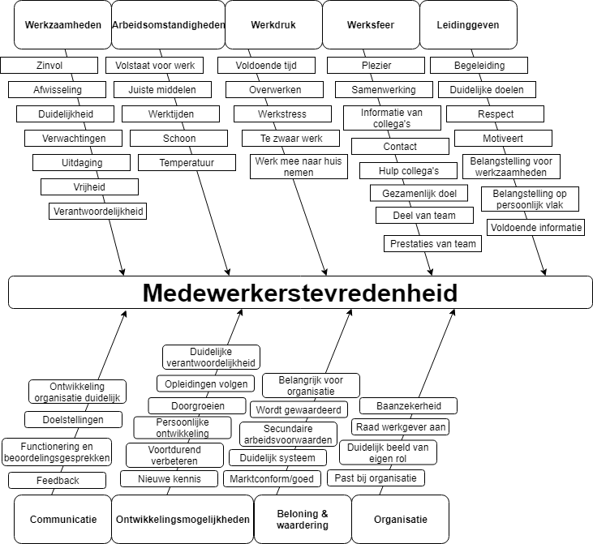
Tabel 2: De weg naar medewerkerstevredenheid

5. Methode
Dit hoofdstuk gaat in op de keuzes die zijn gemaakt voor de uitvoering van dit onderzoek. Hieronder valt zowel de desk research als de field research. Dit hoofdstuk is voor een deel een aanvulling op de afbakening in hoofdstuk 3, de Probleemformulering. Er zal eerst voor iedere deelvraag een methode worden uitgeschreven. Hierna worden de twee methoden voor field research nog verder toegelicht.
Desk research: Wat zegt VDF over de thema’s die medewerkerstevredenheid bepalen en hoe denkt de wetenschap hierover?
Deze deelvraag richt zich op de thema’s die medewerkerstevredenheid bepalen. In deze deelvraag is onderzocht welke thema’s relevant zijn voor VDF en welke thema’s dus uiteindelijk in het MTO moeten worden verwerkt. Hierbij is zowel gekeken naar de belangen van VDF, als de wetenschappelijke fundering van deze thema’s. Deze deelvraag heeft geresulteerd in een lijst van thema’s die werden uitgevraagd in het MTO. Onderzoek voor alle theoretische deelvragen is gedaan aan de hand van verschillende wetenschappelijke en interne bronnen. De wetenschappelijke bronnen zijn hoofdzakelijk afkomstig van Google Scholar. Verder zijn relevante wetenschappelijke boeken en rapporten aangehaald. Interne bronnen zijn afkomstig van het Intranet van VDF.
Desk research: Wat zijn de factoren die invloed hebben op de negen thema’s die leiden tot de verhoging van medewerkerstevredenheid?
In de vorige deelvraag is een lijst van thema’s opgesteld; deze deelvraag gaat verder in op de verschillende thema’s. Aangezien alle negen thema’s moesten terugkomen in het MTO is het belangrijk om te weten wat deze thema’s inhouden en welke factoren invloed hebben op deze thema’s. Deze deelvraag diende als basis voor de vragenlijst die bestemd was voor het MTO. Iedere factor van invloed (tevens terug te vinden in het conceptueel model) is in het MTO teruggekomen als vraag, teneinde erachter te komen welke factoren het meeste invloed hebben op de tevredenheid van ieder thema.
Field research: Wat zijn volgens medewerkers factoren die invloed hebben op de medewerkerstevredenheid binnen Van Dijk Flora?
Dit onderzoek betreft een kwalitatief vraagstuk. Dit wil zeggen dat het resultaat kan worden uitgedrukt in woorden (Benders, 2018). Echter, om deze kwalitatieve vraag te beantwoorden, zal er allereerst kwantitatief onderzoek moeten worden gedaan. Om de vraag te kunnen beantwoorden hoe VDF over vijf jaar een 10 kan halen op het MTO, is een nulmeting nodig. Met deze meting wordt een MTO bedoeld, gefocust op de negen thema’s van medewerkerstevredenheid uit het theoretisch kader. De tevredenheid van medewerkers over alle negen thema’s is met dit MTO getoetst. Omdat dit uiteindelijk een kwalitatief onderzoek is, zijn de kwantitatieve resultaten van het MTO alleen gebruikt om de kwalitatieve vragen van de volgende deelvraag te formuleren. Hoe dit precies is uitgevoerd is te lezen in de volgende alinea’s.
Field research: Op welke manier kan VDF haar medewerkerstevredenheid verhogen volgens leidinggevenden?
Na het uitzetten van het MTO zijn de resultaten geanalyseerd. Aan de hand van deze analyse is het kwalitatieve onderdeel van dit onderzoek uitgevoerd. Naar aanleiding van de geanalyseerde antwoorden van de medewerkers zijn leden van het Management Team (MT) en een aantal teamleiders geïnterviewd. In deze interviews is gevraagd naar de mogelijke oplossingen die leidinggevenden hebben voor de meest opvallende resultaten uit het MTO. Met opvallende resultaten worden de resultaten bedoeld die vaak terugkomen en/of die opvallen doordat er een relevante connectie kan worden gemaakt met het vooronderzoek in de interne/externe analyse of het theoretisch kader. Er is gekozen om alleen opvallende resultaten mee te nemen in de interviews met leidinggevenden, omdat het onderzoek anders te breed zou worden. De doelstelling van VDF om over vijf jaar een 10 te halen op het MTO gaat over meerdere jaren en het is dus mogelijk om aspecten die nu niet zijn meegenomen vanuit dit onderzoek, later alsnog uit te werken. De antwoorden uit de interviews zijn geanalyseerd met behulp van een analyseschema. Ieder idee of suggestie van een leidinggevende is in het schema uitgelicht door deze dikgedrukt te maken (zie bijlage 5, Analyseschema Interviews). De resultaten zijn uiteindelijk gecombineerd met de informatie uit het vooronderzoek om zo de aanbevelingen te kunnen bepalen. In de volgende twee kopjes worden het MTO en interviews als onderzoekmethodes verder toegelicht.

Kwantitatief onderzoek: MTO
Er is gekozen voor een enquête onder de medewerkers van VDF, zeker gezien de omvang van de doelgroep en in vergelijking met de interviewvorm; een enquête is een meetbare methode. Het doel van dit onderzoek was om alle kantoormedewerkers van VDF te vragen naar hun tevredenheid en wat volgens hen mogelijke oplossingen zijn voor actuele tevredenheidsvraagstukken op de werkvloer. Tot de doelgroep van het MTO behoorden alleen de reguliere medewerkers en niet de leden van het MT en teamleiders. Het uitzetten van een enquête maakte het mogelijk om alle medewerkers te bevragen binnen het door VDF bepaalde tijdsbestek van drie weken. Verder is een enquête de gebruikelijke vorm van een MTO binnen VDF, waardoor het voor de medewerkers niet heel anders is dan andere jaren.
De vragen van het MTO waren gericht op de negen thema’s. Ieder thema kende een aantal eigen vragen die gebaseerd waren op de factoren die dit thema beïnvloedden. De thema’s en factoren zijn onderzocht in het theoretisch kader. Er waren negen thema’s met verschillende factoren. Om het verschil tussen een thema en een factor aan te geven: binnen het thema ‘arbeidsomstandigheden’ is ‘temperatuur’ een factor (zie ook het conceptueel model in het vorige hoofdstuk, tabel 2)
Wat dit MTO onderscheidde van het vorige MTO, is dat er aan het einde van ieder thema is gevraagd wat VDF kan doen om de score op dit specifieke thema te verbeteren. Dit is in het verleden niet gedaan per thema. In plaats daarvan werd er na het afronden van het MTO gevraagd welke adviezen men had om de algemene medewerkerstevredenheid te verhogen. De adviezen van medewerkers waren vervolgens niet gericht op een specifiek thema, omdat er een te algemene vraag werd gesteld. Omdat dit onderzoek antwoord geeft op hoe er een 10 kan worden gehaald op het MTO over vijf jaar, zal er perfect moeten worden gescoord op alle thema’s en dus moet op ieder thema zo specifiek mogelijk feedback worden verzameld. De analyse van de resultaten is gedaan door middel van Google Forms, een service van Google om enquêtes of vragenlijsten uit te zetten en anoniem te analyseren (Google, no date). De volledige resultaten zijn terug te vinden in bijlage 3, Resultaten MTO.
De betrouwbaarheid en validiteit van een onderzoek kan worden berekend door middel van de steekproefcalculator. Zoals ook te lezen is in de afbakening (hoofdstuk 3, de probleemformulering), is het MTO uitgezet onder zestig medewerkers van VDF. Wanneer er rekening wordt gehouden met een steekproefmarge van 5% (gangbaar voor de meeste onderzoeken) en een verwachte respons van 85% (gebaseerd op voorspellingen van HR) komt de steekproefgrootte uit op 51 medewerkers bij een betrouwbaarheidsniveau van 99%, het hoogste betrouwbaarheidsniveau van de steekproefcalculator (AOM, no date). Er is uitgegaan van een respons van 51 medewerkers.
Kwalitatief onderzoek: Interviews
Na het uitzetten en analyseren van de resultaten van het MTO zijn leidinggevenden geïnterviewd. Er is voor interviews gekozen omdat dit onderzoek in de kern een kwalitatief onderzoek is, met een kwalitatieve hoofdvraag. Het kwantitatieve onderzoek is eerst gedaan door middel van het MTO. Het MTO diende als middel om uiteindelijk het kwalitatieve onderzoek zo compleet mogelijk te kunnen uitvoeren. Er werd al van te voren verwacht dat in de resultaten van het MTO, specifieke factoren zouden opvallen die grote invloed hebben op de tevredenheid van een bepaald thema. De meest opvallende resultaten van het MTO zijn meegenomen in de interviewvragen, zodat er gericht kon worden doorgevraagd in de interviews. De interviews zijn gestructureerd verlopen, waarbij de opvallende factoren uit het MTO bij de negen thema’s de rode draad waren. De resultaten van het MTO hebben de vragen van de interviews bepaald, wat de interviews gestructureerd maakt. Er is gericht gevraagd naar specifieke factoren zodat er ook gericht aanbevelingen konden worden geformuleerd. De vragen en antwoorden van de interviews zijn terug te vinden in bijlage 4, Interviews Leidinggevenden. Er is gekozen om de interviews anoniem te doen, om zo de respondenten de kans te geven om alles te kunnen zeggen zonder beperkingen. Het rapport leent zich hierdoor ook goed voor interne bespreking.
Door de hiervoor beschreven onderzoeksmethodes zijn de ervaringen van zowel medewerkers als leidinggevenden onderzocht en is het vraagstuk vanuit verschillende invalshoeken benaderd.

6. Resultaten
Het MTO is uitgezet onder alle medewerkers en met de leidinggevenden zijn interviews gehouden, zoals besproken in de methodologische verantwoording. Dit hoofdstuk bevat de resultaten van zowel het MTO als de interviews. Er zal per onderzoeksmethode worden gekeken naar opvallende resultaten en antwoorden. Opvallende verbanden tussen resultaten uit het MTO en antwoorden uit de interviews zullen worden geanalyseerd in de deelconclusie.

6.1 Wat zijn volgens medewerkers factoren die invloed hebben op de medewerkerstevredenheid binnen Van Dijk Flora?
Voor deze deelvraag worden alle negen thema’s van het MTO gehanteerd. De resultaten worden uitgewerkt per onderwerp en zijn terug te vinden in bijlage 3, Resultaten MTO. Ieder thema bevat een aantal gesloten vragen en een open vraag voor overige verbeterpunten. De meest opvallende resultaten zullen per onderwerp aan bod komen. Er is een totale respons van 56 medewerkers en hiermee is het onderzoek valide.
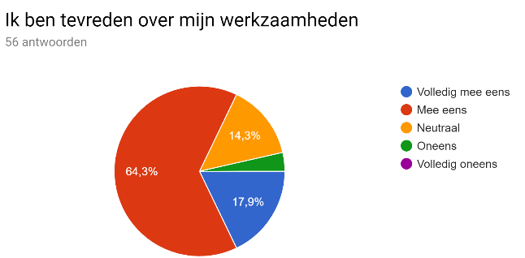
1. Werkzaamheden
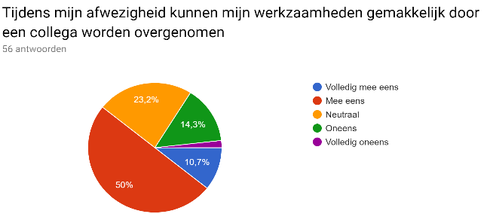
Het valt bij dit onderwerp op dat men over het algemeen tevreden is over zijn of haar werkzaamheden. Slechts 3,6% van de respondenten geeft aan dat niet tevreden te zijn over de werkzaamheden en 14,3% is hier neutraal over. De overige 82,2 % is hier tevreden of zeer tevreden over, zoals te zien is in figuur 7. Verder valt op dat de meningen verdeeld zijn over het overdragen van werkzaamheden en hoe gemakkelijk dit is. Meer dan 15% geeft aan hier niet tevreden mee te zijn en meer dan 20% is hier neutraal over, zoals te zien is in figuur 8. Uit het open gedeelte van dit onderwerp blijkt dat mensen behoefte hebben aan betere automatisering. Bij Van Dijk Flora werkt een aantal afdelingen met verouderde systemen, waardoor de processen en structurering van de werkzaamheden worden belemmerd. Verder geeft een aantal mensen aan dat ze meer behoefte hebben aan uitdaging in het werk.
Figuur 8: Werkzaamheden - Overdragen
Figuur 7: Werkzaamheden - Tevredenheid
2. Arbeidsomstandigheden
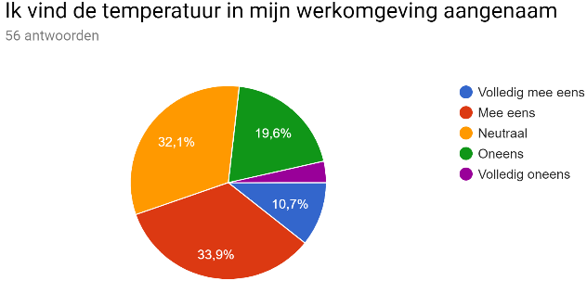
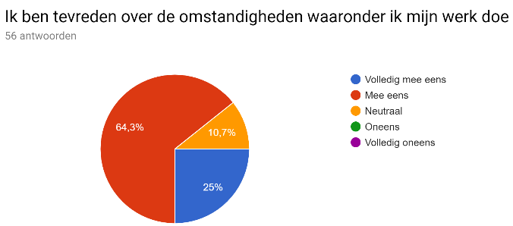
Zoals ook bleek uit de interne analyse doet VDF veel voor haar medewerkers en dit blijkt ook uit de resultaten van het MTO. Zoals te lezen is in figuur 9 is geen enkele respondent niet tevreden met zijn of haar arbeidsomstandigheden. Verder is slechts 10,7% neutraal over dit onderwerp en is een kwart van de mensen zeer tevreden met hun arbeidsomstandigheden. De grootste klacht die is aangegeven in zowel het open deel als in de gesloten vragen (figuur 10), is dat de temperatuur op het kantoor sterk wisselt gedurende de werkweek. Dit blijkt een sterke invloed te hebben op beleving van de werkomgeving en arbeidsomstandigheden.
Figuur 9: Arbeidsomstandigheden - Tevredenheid
Figuur 10: Arbeidsomstandigheden - Temperatuur
3. Werkdruk
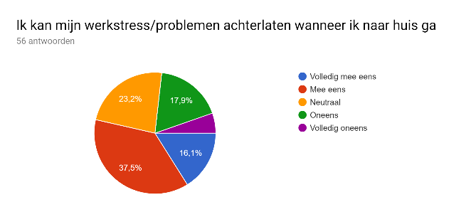
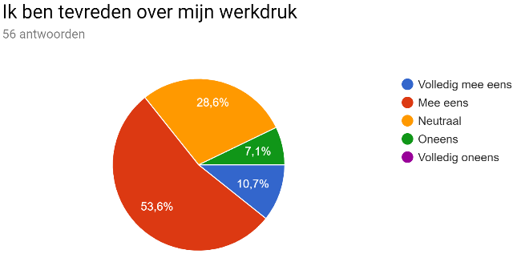
Ook op het vlak van algemene werkdruk scoort VDF goed (zie figuur 11) Slechts 7,1% heeft klachten over de werkdruk, terwijl bijna 65% van de medewerkers tevreden is met de werkdruk. De overige 28,6% is neutraal over de werkdruk. De meningen zijn meer verdeeld over het achterlaten van de problemen op het werk. In totaal heeft 23,3% van de medewerkers moeite met het achterlaten van het werk wanneer zij naar huis gaan en is 23,2% hier neutraal over. De rest heeft hier geen moeite mee. In het open gedeelte geven mensen aan dat ze vooral werkdruk ervaren tijdens de pieken van het seizoen. Uit de interne analyse bleek al dat VDF veel werkt met pieken en dalen en dat dit komt doordat er op bepaalde momenten in het jaar meer of minder vraag is naar bloemen en planten. In de aanloop naar dagen als Moederdag en Vrouwendag heerst er hierdoor extra drukte op het kantoor van VDF. Er wordt vaak aangegeven dat thuiswerken misschien een optie is om de werkdruk te verlagen.
Figuur 12: Werkdruk – Werkstress thuis
Figuur 11: Werkdruk - Tevredenheid
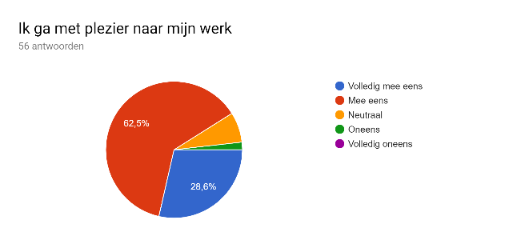
4. Werksfeer
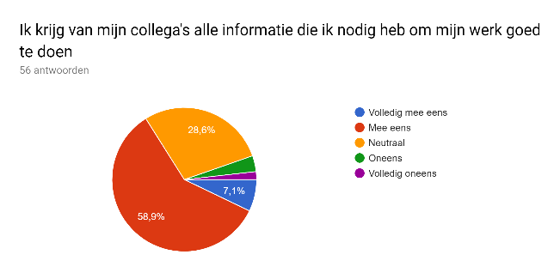
Het overgrote deel van de medewerkers van VDF gaat met plezier naar zijn of haar werk. 91,1% geeft aan het eens of volledig eens te zijn met deze stelling zoals te zien is figuur 13. Slecht 1,8% (ofwel één medewerker) geeft aan niet met plezier naar het werk te gaan en de overige 7,1% is hier neutraal over. Een opvallend resultaat is dat niet iedereen tevreden is over de manier waarop informatie wordt gedeeld binnen VDF. 28,6% geeft aan neutraal te zijn over de stelling of zij voldoende informatie krijgen van hun collega’s om hun werk goed te doen. Verder geeft 5,4% aan deze informatie niet altijd te krijgen. Verder wordt er in het open deel aangegeven dat de afdelingen niet altijd even goed contact met elkaar hebben. Er wordt niet zozeer geklaagd over het contact met collega’s binnen de afdelingen, maar vooral over het contact met andere afdelingen.
Figuur 14: Werkdruk – Informatie van collega’s
Figuur 13: Werksfeer & collega’s – Werkplezier
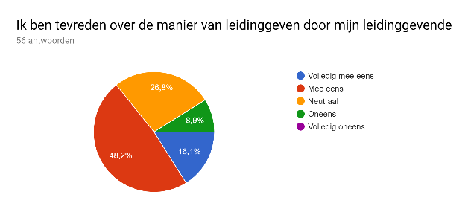
5. Leidinggeven(de)
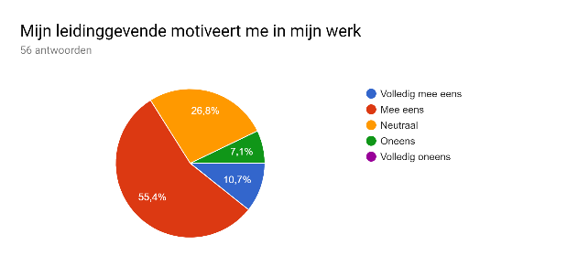
Bij dit onderwerp zijn de meningen ook weer verdeeld. Zoals te zien is in figuur 15 is bijna 9% het niet eens met de manier van leidinggeven door zijn of haar direct leidinggevende. Bijna 27% is hier neutraal over en de overige 64,3% is hier tevreden over. Verder geeft 7,1% in figuur 16 aan dat zij niet tevreden zijn met de manier waarop hun leidinggevende motiveert en is 26,8% hier neutraal over. Dit sluit aan op de feedback uit het open gedeelte van dit onderwerp, waarin wordt aangegeven dat men niet altijd genoeg of passende persoonlijke begeleiding ontvangt van zijn of haar leidinggevende. Verder wordt er in het open gedeelte ook ingegaan op het feit dat de communicatie vanuit het Management Team niet altijd even duidelijk of genoeg is.
Figuur 16: Leidinggeven(de) – Motivatie
Figuur 15: Leidinggeven(de) – Direct leidinggevende
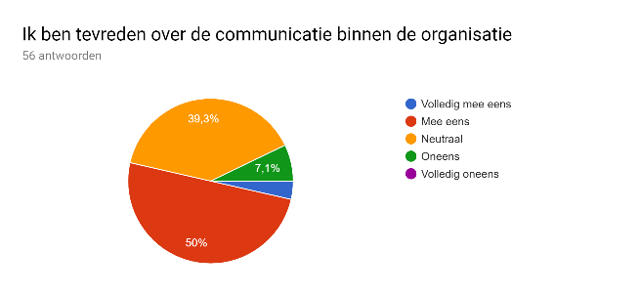
6. Communicatie
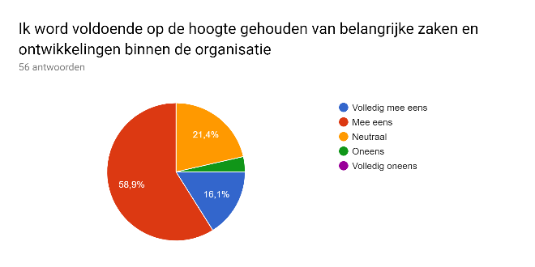
39,3% is neutraal over de communicatie binnen de organisatie zoals te zien in figuur 17. Dit is een groot aantal mensen, als we kijken naar de scores op andere onderwerpen. Iets meer dan de helft van de medewerkers van VDF is tevreden over de communicatie en 7,1% is hier niet tevreden over. Zoals te zien is in figuur 18 is ook niet iedereen tevreden of neutraal over de manier waar men op de hoogte wordt gehouden van belangrijke ontwikkelingen binnen de organisatie. 21,4% is hier neutraal over en 3,6% is hier niet tevreden mee. Verder wordt in het open gedeelte aangegeven dat de communicatie tussen afdelingen niet altijd soepel verloopt, wat aansluit op wat werd aangegeven bij het thema ‘Werksfeer’. Ook wordt aangegeven dat er veel wordt vergaderd zonder directe aanleiding en dat er veel vergaderingen zijn met dubbele informatie.
Figuur 18: Communicatie – Belangrijke ontwikkelingen
Figuur 17: Communicatie - Tevredenheid
7. Ontwikkelingsmogelijkheden
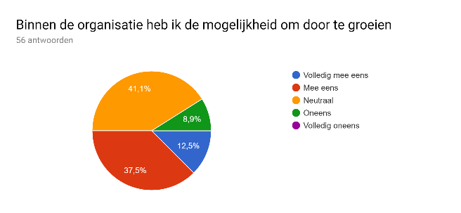
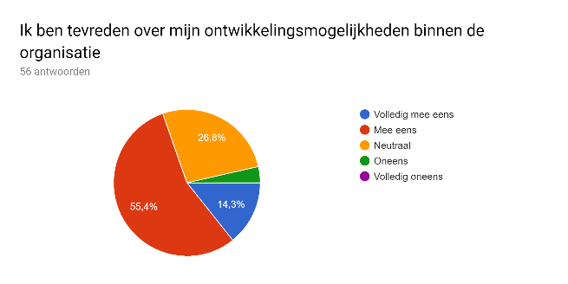
Zoals te zien is in figuur 19 is iets minder dan driekwart van VDF medewerkers tevreden met de ontwikkelingsmogelijkheden die zij krijgen aangeboden. 26,8% is hier neutraal over en slechts 3,6% is hier niet tevreden over (figuur 19). Verder is niet iedereen blij met de mogelijkheden die men krijgt om door te groeien binnen de organisatie. 50% is hier tevreden over, terwijl 41,1% hier neutraal over is. Verder is de overige 8,9% niet tevreden met de mogelijkheden die zij krijgen aangeboden, zoals te zien is in figuur 20. Dit sluit aan op wat er in het open gedeelte van dit onderwerp wordt aangegeven. Een aantal mensen is niet tevreden over hun carrièrepad binnen VDF en zou graag meer doorgroeimogelijkheden willen zien. Verder wordt aangegeven dat niet alle opleidingsmogelijkheden uit de opleidingskalender relevant zijn voor bepaalde afdelingen/functies.
Figuur 20: Ontwikkelingsmogelijkheden - Doorgroei

Figuur 19: Ontwikkelingsmogelijkheden - Tevredenheid
8. Beloning & waardering
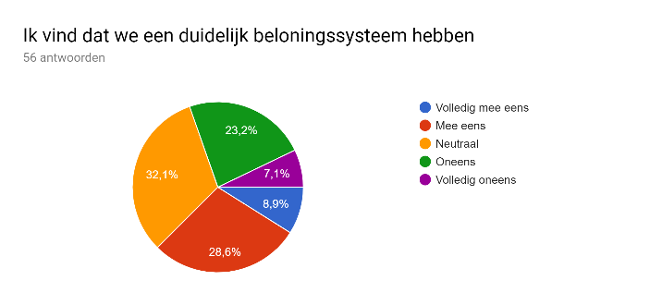
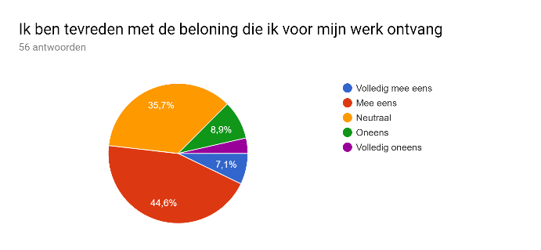
44,6% van de medewerkers vindt dat zij een passende beloning krijgen voor hun werk. Dit is relatief weinig als we kijken naar andere onderwerpen van het MTO, zeker als we zien dat 35,7% van de mensen neutraal is over deze stelling. 12,5% is (helemaal) niet tevreden met de beloning en slechts 7,1% is hier volledig tevreden mee (figuur 21). Ook de transparantie van het beloningssysteem brengt opvallende resultaten met zich mee, zoals te zien is in figuur 22. 37,5% is het eens of volledig eens met de duidelijkheid van het beloningsysteem, terwijl 30,3% het niet of volledig niet eens is met dit systeem. 32,1% is hier neutraal over (figuur 22). In het open gedeelte wordt verder aangegeven dat mensen soms meer behoefte hebben aan persoonlijke waardering en wordt ook aangegeven dat men niet altijd tevreden is met de transparantie van de beloning en de hoogte van de beloning zelf.
Figuur 22: Beloning - Systeem

Figuur 21: Beloning - Tevredenheid

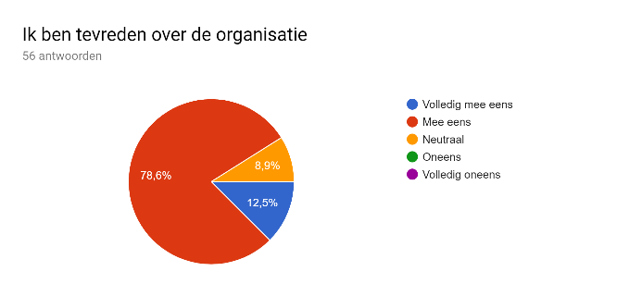
9. Organisatie
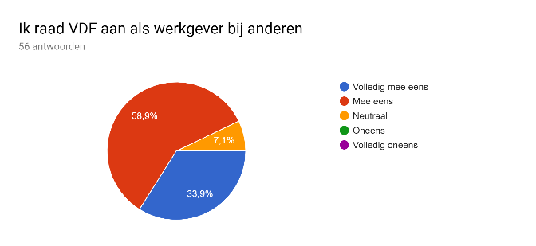
Als we kijken naar de algemene opinie over VDF als organisatie in figuur 23 wordt er hoog gescoord. 78,6% is tevreden over VDF als organisatie/werkgever en niemand is hier niet tevreden over. 8,9% is hier neutraal over en 12,5% is hier volledig tevreden over. Opvallend is ook dat in figuur 24 92,9% VDF zou aanraden als werkgever en dat slechts 7,1% hier neutraal over is. Verder wordt in het open gedeelte veel aangegeven dat men zich thuis voelt bij VDF en dat VDF hier weinig anders aan zou kunnen doen.
Figuur 23: Organisatie - Tevredenheid

Figuur 24: Organisatie - Aanraden

- Algemeen cijfer
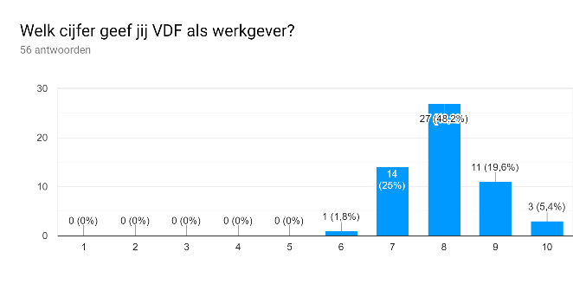
Als laatste is aan iedere medewerker gevraagd welk cijfer zij zouden geven aan VDF als werkgever. Aansluitend op het vorige thema wordt hier hoog op gescoord, met een gemiddelde van een 8,02 (figuur 25).
Figuur 25: Algemeen cijfer

6.2 Op welk manier kan VDF haar medewerkerstevredenheid verhogen volgens leidinggevenden?
In de interviews hebben de tien leidinggevenden mogelijke oplossingen aangedragen voor de problemen die medewerkers in het MTO hebben aangekaart. De resultaten van deze interviews worden in dit hoofdstuk anoniem uitgewerkt per thema. De verwijzingen naar respondenten kunnen worden teruggevonden in bijlage 5, Analyseschema Interviews. De volledige uitgewerkte interviews zijn te lezen in bijlage 4, Interviews Leidinggevenden.
1. Werkzaamheden
Op de vraag hoe de automatisering verbeterd kan worden, wordt door respondenten 2, 6 en 10 aangegeven dat de systemen die VDF gebruikt op dit moment niet met elkaar communiceren. Hierdoor worden er veel losse systemen gebruikt, wat ten koste gaat van de efficiëntie en waardoor het werk foutgevoelig wordt. In een ideale wereld zouden alle systemen met elkaar kunnen praten en zouden verschillende afdelingen allemaal in hetzelfde systeem werken. VDF werkt nu met verouderde technologie. Verder geven respondenten 1, 4, 5 en 7 aan dat ze weten dat er een nieuw systeem aankomt voor een aantal afdelingen en dat dit systeem het werk een stuk zou moeten verlichten. Echter zijn er weinig updates over de ontwikkeling van dit systeem vanuit het team dat hiermee bezig is. De voorgenoemde respondenten geven aan dat ze graag vaker updates willen krijgen over het systeem, zodat zij dit ook beter kunnen communiceren naar hun eigen teams.
Medewerkers gaven verder aan dat ze soms wel meer uitdaging zouden willen in hun werk. Respondenten 2, 4, 5, 6, 7, 9 en 10 geven aan dat zij dit niet erg herkennen. De overige respondenten vertellen dat medewerkers vooral zelf naar hun leidinggevende moeten toestappen als ze meer uitdaging willen. Deze respondenten denken dat veel medewerkers dit niet doen omdat ze denken dat dit niet mogelijk en dat doorgroeien door de kleine schaal van de organisatie moeilijk is. Respondent 3 verklaart dit door te zeggen dat VDF een platte organisatie is en dat dit soms in de weg zit voor mensen die meer uitdaging willen. Naast de automatisering en meer uitdaging bieden denkt respondent 2 dat VDF de werkzaamheden kan verbeteren door een evaluatietool voor de werkzaamheden te ontwikkelen. Respondent 6 zegt hierover dat de communicatie binnen de organisatie nog een stuk beter kan en dat hier wellicht een extern bureau voor kan worden ingehuurd om dit te analyseren en te stroomlijnen.
2. Arbeidsomstandigheden
Veel respondenten vinden de arbeidsomstandigheden bij VDF goed genoeg en hebben hier niets over te klagen. Respondenten 3, 5, 6, 9 en 10 hebben geen problemen met de arbeidsomstandigheden. Respondent 7 merkt echter wel dat de temperatuur niet in iedere vergaderruimte te regelen is en dat door de flexplekken niet iedereen altijd een plaats heeft om te werken op drukke dagen. Opvallend is dat alle respondenten het erover eens zijn dat de temperatuur op de flexplekken niet optimaal is. Het is altijd net iets te warm of te koud. Dit komt volgens de respondenten omdat iedereen aan de thermosstaat kan draaien. Het idee om de temperatuur centraal te regelen, wordt door alle respondenten toegejuicht. Respondenten 7 en 8 willen de temperatuur specifiek regelen bij de receptie waar de facilitaire staf zit. Verder komt er nog een aantal andere aspecten naar voren, zoals respondent 2 die vertelt dat de toiletten niet altijd schoon zijn en respondent 8 die aangeeft dat er nu geen lift is voor mindervaliden en dat er geen goede connectie is tussen het kantoor en de parkeerplaats. Verder is respondent 6 het met respondent 7 eens dat er te weinig werkplekken zijn en dat de flexplekken hierdoor niet altijd handig zijn.
3. Werkdruk
De werkdruk bij VDF is altijd aanwezig maar is wel erg afhankelijk van de periode. Dit wordt bevestigd door respondenten 1, 6, 7, 9 en 10. Door de aard van het werk en de onvoorspelbaarheid van de markt in sommige periodes zoals Moederdag is de werkdruk niet altijd even goed te voorspellen. Dit is volgens deze respondenten echter ook niet echt te voorkomen, omdat dit ook bij het werk hoort in deze sector. De respondenten snappen wel dat medewerkers aangeven dat ze een hoge werkdruk ervaren, maar weten niet goed hoe ze dit kunnen oplossen. Thuiswerken zou een oplossing kunnen zijn om tijdelijk uit de hectische omgeving van het kantoor te ontsnappen tijdens piekmomenten. Echter kan thuiswerken volgens respondenten 2, 3, 4, 5, 7 en 8 niet zomaar. De werkzaamheden van veel afdelingen vragen erom dat men op het kantoor is en snel kan communiceren met collega’s. Thuiswerken is hiervoor dan niet ideaal, omdat je hierdoor de directe verbinding met het team verliest. Snel schakelen door ad hoc beslissingen is dan een stuk lastiger. Deze respondenten zijn op de hoogte van het feit dat er een thuiswerkbeleid in de maak is. Echter moet er volgens deze respondenten dan wel per functie worden gekeken of thuiswerken mogelijk is. Ook tijdens piekmomenten moet er rekening worden gehouden met het feit dat thuiswerken niet altijd binnen ieder team mogelijk is. De overige respondenten zijn wel uitermate positief over thuiswerken. Zo denkt respondent 10 dat het de productiviteit kan bevorderen. Respondent 6 maakt het niet uit waar men het werk doet, zolang het maar binnen het afgesproken tijdframe af is.
4. Werksfeer
Wat door veel medewerkers werd aangegeven op het MTO is dat de communicatie tussen afdelingen niet altijd even goed verloopt. Tijdens de interviews werd duidelijk dat de respondenten dit ook zeker herkenden. Respondenten 1, 2, 3, 4, 5, 8 en 9 herkennen dit probleem en zijn zich ervan bewust dat de communicatie tussen afdelingen soms het werk in de weg kan zitten. Het woord ‘‘eiland’’ wordt vaak gebruikt tijdens de interviews. Hiermee wordt bedoeld dat sommige afdelingen als een soort afzonderlijk eiland opereren en weinig communiceren naar andere afdelingen. Iedere afdeling spreekt een andere ‘’taal’’ waardoor men niet optimaal communiceert. Respondent 7 heeft als oplossing hiervoor dat iedere afdeling op de personeelsbijeenkomst in het kort vertelt waar zij op dit moment mee bezig zijn en waar zij de komende periode voornamelijk mee bezig zullen zijn. Op deze manier maak je andere afdelingen bewust van waar je mee bezig bent en creëer je een groter begrip voor de andere afdelingen. Op dit moment vertelt een aantal afdelingen al iedere personeelsbijeenkomst (die maandelijks wordt gehouden) waar ze mee bezig zijn en dit werkt goed. Het zou volgens respondent 7 ideaal zijn als alle afdelingen iedere bijeenkomst in een minuut vertellen waar zij mee bezig zijn. Op de vraag hoe VDF de werksfeer nog meer kan verbeteren geeft respondent 1 als antwoord dat VDF misschien wel te veel doet voor haar medewerkers en dat mensen hierdoor niet beseffen hoe goed ze het hebben bij VDF. Medewerkers zouden volgens deze respondent meer bewust moeten worden van het feit dat VDF als werkgever heel veel doet voor haar medewerkers. Respondenten 2, 4, en 7 geven aan dat zij vaak teamuitjes organiseren maar dat niet iedere afdeling dit doet. Respondenten 6 en 8 geven verder aan dat de personeelsvereniging (PV) ook veel organiseert maar dat deze activiteiten niet altijd even druk worden bezocht of dat dezelfde mensen hier vaak aanwezig zijn. Juist door meer collega’s persoonlijk te leren kennen creëer je ook meer begrip voor elkaar.
5. Leidinggeven(de)
Sommige medewerkers hebben in het MTO aangegeven dat zij meer persoonlijke begeleiding zouden willen van hun direct leidinggevende. Respondenten 4, 6, 7, 8, 9 en 10 geven aan dat zij standaard een persoonlijk gesprek hebben gepland met al hun medewerkers. De intervallen waarin de respondenten dit doen verschilt echter wel. Zo heeft respondent 4 iedere maand een gesprek staan met ieder teamlid, terwijl respondent 10 ieder kwartaal een individueel gesprek voert. Respondent 4 is zich ervan bewust dat niet iedere leidinggevende precies weet hoe ze goed leiding moeten geven op een persoonlijk niveau. Daarom zou een minimum interval een goed idee zijn volgens deze respondent. De respondent stelt voor dat iedere leidinggevende iedere maand/twee maanden verplicht gaat zitten met iedereen in zijn of haar team. De interval kan door de leidinggevende in samenwerking met de medewerker worden bepaald. Er zijn ook nog andere dingen die de respondenten aan het MT/management zouden willen veranderen. Respondent 2 is van mening dat er misschien meer moet worden overlegd tussen teamleiders. Er zijn een paar trainingen geweest voor teamleiders over samenwerken, maar deze zijn hierna nooit herhaald. Het zou goed zijn om deze trainingen voort te zetten. Verder is er op dit moment nog geen echte duidelijke vertrouwenspersoon, buiten het MT om. Het kan voor een medewerker soms een grote stap zijn om naar een leidinggevende toe te stappen met een probleem op de werkvloer. Een vertrouwenspersoon verlaagt deze drempel, waardoor er meer dingen aan het licht komen die anders onbesproken zouden blijven.
6. Communicatie
Communicatie is een punt wat bij veel organisaties terugkomt op het MTO en ook bij VDF. Dit onderwerp is namelijk essentieel voor de bedrijfsvoering, zeker bij een bedrijf als VDF waar veel werkzaamheden ad hoc zijn. Respondenten 4, 6, 7 en 9 zijn van mening dat de mailcultuur nog wel eens in de weg kan staan van de efficiëntie van de organisatie. Door het vele mailen raakt veel informatie verloren of wordt het verkeerd geïnterpreteerd. Dit zorgt uiteindelijk dan weer voor meer werk, terwijl het mailen juist tijd zou moeten besparen. Respondent 4 vindt dat mensen vaker gewoon even naar iemand toe kunnen lopen om iets te vragen, in plaats van dat er weer een mail wordt gestuurd. Door de open flexplekken is het gemakkelijk om naar iemand zijn bureau te lopen en toch doen mensen dit niet. Leidinggevenden zouden het persoonlijke contact meer moeten bevorderen, zodat de ‘’eilandjescultuur’’ die werd genoemd in het thema werksfeer ook afneemt. Ook vergaderen is een vorm van communiceren en in het MTO werd vaak benoemd dat er te veel wordt vergaderd zonder reden, oftewel ‘’vergaderen om het vergaderen’’. Respondenten 2, 4, 6, 8, 9, 10 herkennen dit ook uit hun eigen vergaderingen of de vergaderingen die zij bijwonen. Deze respondenten zijn ook van mening dat er veel overlap is in de vergaderingen en dat er niet goed wordt gekeken of een bepaald onderwerp niet al eerder is behandeld in een andere vergadering. Dit ligt deels ook aan de communicatie tussen teams. Respondent 3 is van mening dat het binnen een organisatie ook niet altijd te vermijden is dat er dingen dubbelop worden besproken. Duidelijke agendapunten en een bondige uitleg zou volgens respondent 9 helpen om in de voorbereiding van de vergadering al duidelijk te hebben of de vergadering nuttig is.
7. Ontwikkelingsmogelijkheden
VDF biedt veel ontwikkelingsmogelijkheden aan volgens respondent 1 en medewerkers zijn hier ook tevreden over. Er is een opleidingskalender waar medewerkers zelf een opleiding van kunnen kiezen. Echter werd wel aangegeven door medewerkers op het MTO dat sommige specifiekere mogelijkheden nog niet worden aangeboden. Bepaalde afdelingen hebben erg specifieke werkzaamheden en de specifieke opleidingen of cursussen hiervoor worden niet aangeboden door VDF. Respondenten 1, 2, 3, 6, 10 zijn echter van mening dat alles mogelijk is, zolang de medewerker maar zelf naar HR of de direct leidinggevende gaat met een specifieke vraag voor een opleiding. Dit gebeurt nu echter nog te weinig volgens deze respondenten. Respondenten 5, 7 en 10 denken dat dit komt omdat er niet genoeg wordt gecommuniceerd over de opleidingskalender. Veel medewerkers denken dat de opleidingskalender leidend is en hierdoor denken ze er niet aan om de vraag te stellen of er nog andere mogelijkheden zijn. Hier moet volgens respondenten beter over worden gecommuniceerd door leidinggevenden in teamoverleggen en in individuele gesprekken met medewerkers. Verder is respondent 5 van mening dat leidinggevenden meer training moeten krijgen in het voeren van ontwikkelingsgesprekken met medewerkers. Alleen op die manier kunnen leidinggevenden erachter komen wat hun medewerkers echt willen. Ook zou respondent 7 een inzichtelijker carrièrepad willen, zodat medewerkers weten waar ze naartoe kunnen werken.
8. Beloning & waardering
Uit het MTO komt ten aanzien van waardering naar voren dat er soms te weinig complimenten worden gegeven. Respondenten 1, 3, 9 en 10 denken dat je nooit te veel complimenten kunt geven. Het kan soms in de kleine dingen zitten zoals een schouderklopje of een compliment bij koffieautomaat. Respondent 3 vertelt dat er anderhalf jaar geleden een seminar is gegeven over complimenten geven. Vóór dit seminar dachten veel leidinggevenden dat ze al goed genoeg waren in complimenten geven, terwijl ze na dit seminar juist met een frisse blik naar buiten gingen. Een soortgelijk seminar zou een optie kunnen zijn om weer te herhalen volgens deze respondent. De andere respondenten zijn van mening dat zij vaak genoeg complimenten geven en dat hier ook genoeg momenten voor zijn. Er werd bij het MTO ook vaak aangegeven dat niet iedereen tevreden is met het financiële beloningssysteem. Respondent 1 denkt dat VDF wel marktconform beloont, maar dat het systeem wat transparanter moet worden gemaakt. Hier is VDF al wel mee bezig, maar dit is nog niet af. Ook respondent 5 is het eens met het gebrek aan transparantie. Respondent 7 voegt hier nog aan toe dat het soms lastig is uit te leggen waarom de ene medewerker meer verdient dan de ander. Respondent 10 heeft het idee om medewerkers meer te laten delen in het succes van VDF. VDF is al jaren aan het groeien en het zou mooi zijn als medewerkers hier ook meer van kunnen profiteren.
9. Organisatie
Zoals ook in het theoretisch kader is beschreven, is dit laatste onderwerp vooral vanuit VDF toegevoegd. Het is een algemeen onderwerp over de gehele organisatie. De vraag die werd gesteld bij dit onderwerp was hoe VDF medewerkers nog meer thuis kon laten voelen. Respondent 1 kwam hiervoor met het idee om een ideeënbus op te hangen op een centrale plek. Respondent 3 zou de PV-uitjes drukker bezocht willen zien. Dit zou nog beter gepromoot moeten worden. Volgens respondent 4 zouden de uitjes beter gepland moeten worden. Uitjes op zondag worden vaak slecht bezocht en doordeweeks is het vaak ook niet handig voor medewerkers. Respondent 6 zou de werkomgeving nog wat huiselijker willen maken en volgens deze respondent helpen de flexplekken hierbij niet mee. Door de flexplekken heb je nooit een eigen bureau en dus heb je ook nooit echt de kans om je werkplek te personaliseren. Tenslotte suggereert respondent 9 dat de banden tussen afdelingen meer kunnen worden aangehaald, zodat er een beter groepsgevoel ontstaat. De digitale borden die nu op het kantoor hangen zijn hiervoor onderbenut. Er zou meer interne communicatie op de borden kunnen komen van en over de verschillende afdelingen.
Algemeen cijfer
Welke andere manieren zou je nog hebben om VDF een nog betere werkplek te maken? Dat is de laatste vraag die werd gesteld tijdens de interviews. Respondent 6 is niet helemaal tevreden over de ziektedagenregeling. De eerste twee dagen dat een medewerker ziek is, wordt er een vakantiedag afgetrokken. Dit zou juist niet zo moeten zijn. Op deze manier straf je een medewerker voor ziek zijn. Je zou dit kunnen omdraaien door juist beloningen te geven wanneer men langere tijd niet ziek is of goede prestaties levert. Respondent 6 gelooft in belonen en niet in straffen. Respondent 8 geeft verder aan dat er wel vraag zou zijn naar een fietsplan en respondent 7 vertelt dat er veel klachten zijn over het tekort aan parkeerplaatsen. Respondent 10 vindt het jammer dat er weinig aandacht wordt besteed aan het afscheid van een medewerker. Ook zou deze respondent een soort ‘’benefitshop’’ willen zien waar medewerkers kunnen kiezen uit aanvullende dingen zoals een fietsplan. Respondent 2 zou verder een lift willen zien en ook meer parkeerplaatsen.

6.3 Deelconclusie
VDF wil een 10 halen op het MTO over vijf jaar. Dit is alleen mogelijk wanneer op alle thema’s een 10 wordt gescoord. De resultaten van dit MTO en van de interviews dienen als basismeting voor de MTO’s van de jaren hierna. Na analyse van alle resultaten zijn een aantal interessante verbanden naar boven gekomen.
Bij het thema ‘werkzaamheden’ geven veel medewerkers aan dat zij meer behoefte hebben aan automatisering. Een groot deel van de respondenten geeft aan dat hieraan wordt gewerkt, en een aantal respondenten geeft aan dat hier wellicht vaker updates over moeten komen. Verder is gebleken dat de platte structuur van VDF in de weg kan zitten voor medewerkers die extra uitdaging zoeken. Ten aanzien van de arbeidsomstandigheden zijn de respondenten het eens met hun medewerkers dat de temperatuur niet goed geregeld is op het kantoor en dat dit centraal moet worden geregeld. De werkdruk is volgens respondenten met pieken en dalen, overeenkomstig de resultaten van het MTO. Thuiswerken zou een oplossing kunnen bieden voor de werkdruk volgens medewerkers in het MTO, maar niet alle respondenten denken dat dit kan op alle afdelingen. Sommige afdelingen of functies lenen zich niet voor thuiswerken.
Bij het thema ‘werksfeer’ is duidelijk geworden dat de communicatie tussen afdelingen niet optimaal is. Zowel de respondenten als medewerkers geven aan dat dit een constant probleem is. Eén respondent geeft aan dat als oplossing hiervoor, iedere afdeling op de maandelijkse personeelsbijeenkomst iets kan vertellen wat de prioriteiten zijn voor de komende periode. Zo wordt er begrip gecreëerd tussen verschillende afdelingen. Om de werksfeer te verbeteren, zoals werd aangegeven op het MTO, zouden er meer teamuitjes kunnen worden georganiseerd. Niet ieder team doet dit nu. In het thema ‘Leidinggeven(de)’ werd aangegeven op het MTO dat men vaker persoonlijke begeleiding zou willen krijgen van de leidinggevende. Veel respondenten geven echter aan dat ze al met een bepaalde frequentie samen zitten met hun medewerkers. Hier zijn echter nog geen vaste intervallen voor, dit zou volgens een van de respondenten gestandaardiseerd moeten worden. Wat betreft het thema ‘communicatie’ draait het in het MTO en de interviews vooral om de mailcultuur. Men mailt te vaak en zou vaker even naar iemand kunnen lopen. Dit voorkomt miscommunicatie. Vergaderingen worden verder niet altijd als even effectief ervaren.
Qua ontwikkelingsmogelijkheden biedt VDF veel aan. De opleidingskalender is echter beperkt volgens sommige medewerkers. Respondenten geven hierover aan dat medewerkers zelf naar hun leidinggevende moeten gaan voor andere opleidingen, maar dat niet alle medewerkers dit nog weten. Om meer waardering te uiten, zoals werd aangegeven door medewerkers, zouden respondenten op een cursus kunnen gaan voor complimenten geven. Dit is eerder gedaan en heeft toen zeer goed gewerkt. Verder zou het beloningssysteem transparanter moeten worden gemaakt volgens zowel respondenten als medewerkers. Om medewerkers zich nog meer thuis te laten voelen kan VDF volgens de respondenten een ideeënbus introduceren, de PV-uitjes beter plannen, meer flexplekken maken en meer interne communicatie op de digitale borden kunnen plaatsen.

7. Conclusie
VDF heeft een ambitieus doel gesteld met de Big Hairy Audacious Goal: ‘’VDF scoort over vijf jaar een 10 op het medewerkerstevredenheidsonderzoek (MTO)’’. Om deze ambitie te realiseren, is de volgende hoofdvraag aan de orde: Hoe kan Van Dijk Flora de medewerkerstevredenheid op het hoofdkantoor in Honselersdijk verhogen zodat het bedrijf over vijf jaar een 10 op het MTO behaalt? Na analyse van de resultaten van het MTO en de interviews is een duidelijk beeld ontstaan van de acties die VDF moet ondernemen om dit doel te halen. In deze conclusie worden de best practices uit de theorie naast de resultaten gelegd. Wanneer in dit hoofdstuk wordt verwezen naar ‘resultaten’, wordt verwezen naar de resultaten van de interviews.
Het is gebleken dat de negen thema’s, opgesteld door VDF, overeenkomen met de thema’s van Spector (1997). Uit deze literatuur blijkt dat er geen duidelijke aanvullingen zijn op de negen door VDF geformuleerde thema’s. Er zijn echter wel een paar factoren aan het licht gekomen die niet in de literatuur terugkomen. Deze factoren worden in de volgende alinea’s behandeld.
Automatisering is een onderwerp dat bij het thema ‘Werkzaamheden’ veel terugkomt. Het is opvallend dat in de rapporten van Raziq & Maulabakhsh (2015) en Anderson (1997) dit onderwerp niet specifiek wordt genoemd. Dit onderwerp is echter wel zeer belangrijk voor VDF, het is zelfs één van de strategische doelen van de organisatie (zie hoofdstuk 2, kopje strategie). Uit de resultaten is het inzicht gekomen dat dit een onderwerp is dat wel degelijk speelt binnen VDF. Het bedrijf is bezig met nieuwe systemen, maar het blijkt dat de communicatie over deze systemen onvoldoende is. Verder blijkt ook meer uitdaging in het werk belangrijk voor medewerkers van VDF. Het belang van uitdaging wordt bevestigd in het onderzoek van Anderson (1997). Leidinggevenden van VDF bieden weliswaar uitdaging waar mogelijk maar medewerkers moeten hier wel zelf mee komen. Dat deze extra uitdaging niet altijd mogelijk is komt vooral door de platte organisatie die ook terug te zien is in de interne analyse onder de kop ‘structure’.
Bij het thema ‘Arbeidsomstandigheden’ komt voornamelijk naar voren dat de temperatuur als niet optimaal wordt ervaren. In het onderzoek dat is uitgevoerd door Van der Voordt (2002) wordt bevestigd dat temperatuur één van de belangrijkste factoren van dit thema is. Respondenten geven de voorkeur aan een centrale temperatuurregeling.
Voor het derde thema ‘Werkdruk’ blijkt thuiswerken een duidelijke factor van invloed te zijn. Als we kijken naar onderzoek dat naar dit thema is gedaan door Houtman, Smulders & van den Burg (2006) en Otten & Houtman (2002), wordt thuiswerken niet als oplossing voor hoge werkdruk genoemd. Echter denken respondenten dat thuiswerken op een aantal afdelingen de werkdruk wel degelijk kan verlagen. Er zou dan wel goed moeten worden gekeken per functie of thuiswerken mogelijk is en of dit niet in de weg staat van het uitvoeren van de werkzaamheden.
Volgens het rapport van Winkelaar (2017) zou iedere medewerker zich in het kader van een optimale werksfeer onderdeel moeten voelen van een team. De medewerker is dan niet bang om hulpvragen te stellen waardoor men samen naar een doel toe kan werken. Bij VDF blijkt dat dit teamgevoel op individuele afdelingen in orde is maar dat hier tussen afdelingen nog aan gewerkt moet worden. De communicatie tussen afdelingen is niet optimaal waardoor er ‘eilanden’ ontstaan tussen afdelingen. Het blijkt dat dit vooral komt doordat men geen begrip heeft voor elkaar. Om dit te verbeteren zou iedere afdeling op de maandelijkse personeelsbijeenkomst in het kort kunnen vertellen waar men mee bezig is zodat er begrip wordt gecreëerd tussen de afdelingen.
Niet alleen de relaties tussen afdelingen moeten in orde zijn maar ook op de afdelingen zelf moet de sfeer goed zijn, zeker als we het hebben over de relatie met de leidinggevende. Een goede relatie met de leidinggevende is volgens het onderzoek van Van der Lee et al. (2014) belangrijk, omdat een leidinggevende feedback moet geven op de werkzaamheden, zowel op teamniveau als voor individueel. Vooral de individuele begeleiding blijkt bij VDF nog niet op niveau. Leidinggevenden geven aan dat zij eens in een bepaalde periode individuele gesprekken hebben met hun medewerkers. De periodes waarin deze gesprekken worden gehouden zijn echter niet gestandaardiseerd, waardoor niet iedere medewerker passende individuele begeleiding krijgt. Afspraken over de intervallen op individueel niveau zijn derhalve gewenst.
Wat nu al wel gestandaardiseerd wordt binnen VDF is digitale communicatie. Hoewel er in de literatuurstudie geen informatie is over digitale communicatie bleek uit de interne analyse al dat VDF sinds het laatste MTO steeds meer probeert om via de mail te communiceren. Uit de externe analyse bleek verder dat veel medewerkers al regelmatig gebruik maken van hun laptop/pc en veel digitaal werk doen. Intern blijkt dit echter te zorgen voor een ‘mailcultuur’. VDF heeft een open kantoor en de werkplekken staan niet ver van elkaar af. Toch mailen veel mensen met elkaar terwijl zij ook even naar elkaar toe kunnen lopen. Het blijkt dat er door het vele mailen miscommunicatie ontstaat. Uit de resultaten is gebleken dat men graag af wil van de mailcultuur en dat het persoonlijk contact meer moet worden gepromoot. Het zou duidelijk moeten zijn wanneer mailen toegevoegde waarde heeft en wanneer iets beter persoonlijk kan worden afgestemd.
Zoals ook bij de shared values in de interne analyse te lezen is doet VDF veel voor haar medewerkers. De mogelijkheid om opleidingen te volgen is hier één van. Volgens het rapport van Sageer et al. (2012) zou een medewerker de kans moeten krijgen om zijn talenten te ontwikkelen, onder andere met behulp van opleidingen. Het zou voor de medewerker duidelijk moeten zijn welke opleidingen hij of zij kan volgen en waar men daarvoor terecht kan. Het is echter bij medewerkers van VDF onduidelijk dat de opleidingskalender niet leidend is en dat er veel meer mogelijkheden zijn buiten de kalender om. Dit moet duidelijker worden voor medewerkers en hier hebben leidinggevenden een belangrijke rol in.
Naast de opleidingsmogelijkheden is ook voor de medewerkers van VDF beloning en waardering van belang. Medewerkers moeten volgens het onderzoek van Oostveen (2010) het idee hebben dat ze ‘eerlijk’ worden beloond. Het is duidelijk geworden dat bij VDF niet iedereen dit idee heeft. Het beloningssysteem blijkt niet transparant genoeg te zijn. Dit zou inzichtelijker moeten worden gemaakt. Verder wordt niet op elke afdeling altijd waardering uitgesproken door de leidinggevende, terwijl dit volgens het onderzoek van Bruel & Colsen (1998) erg belangrijk is voor het functioneren van een medewerker. Leidinggevenden zouden een seminar kunnen volgen over waardering uitspreken. Als laatste zou een medewerker zich thuis moeten voelen bij de organisatie. VDF (2018b) zegt hier zelf over dat een medewerker zich op zijn plek moet voelen binnen de organisatie. Uit de externe analyse is al voor het onderzoek gebleken dat veel medewerkers zich al betrokken voelen bij de organisatie en dat hier gemiddeld bijna een 8 op wordt gescoord. Dit is echter nog geen 10 en het blijkt dat VDF nog een aantal dingen kan ondernemen om dit doel te bereiken. Zo kunnen de digitale borden beter worden benut voor interne communicatie en zou er een ideeënbus kunnen komen. Verder kunnen de PV-uitjes beter gepland worden en moeten er meer flexplekken komen.
Ieder thema heeft na de uitvoering van dit onderzoek een aantal opvallende factoren waarbij er ruimte is voor verbetering. Alleen wanneer op ieder thema een perfecte score wordt behaald, kan VDF een 10 scoren op het MTO. Bij ieder van de negen thema’s is werk aan de winkel voor VDF en het is nu de komende vijf jaar de taak van de gehele organisatie om hier aan te werken, zodat VDF over vijf jaar een 10 behaalt op het MTO.

8. Discussie
In dit hoofdstuk wordt gereflecteerd op het theoretisch kader, de toegepaste methodologie en de resultaten/aanbevelingen van het onderzoek.
Theoretisch kader
Als we kijken naar het theoretisch kader en specifiek de eerste deelvraag, zien we dat de gebruikte literatuur beperkt is geweest. Een groot deel van de deelvraag is gericht op de lijst van thema’s van Spector (1997). Hoewel deze lijst algemeen geaccepteerd is door de wetenschap en veel gebruikt wordt in MTO’s, is er over medewerkerstevredenheid nog veel meer geschreven wat nu niet terugkomt in dit onderzoek. Uit gesprekken met HR bleek dat VDF de negen thema’s zoals beschreven in de interne analyse graag wilde betrekken in dit onderzoek. Het was vanwege de gelimiteerde grootte van de voorwaardelijke criteria van deze opdracht niet mogelijk om iedere theorie over medewerkerstevredenheid mee te nemen en daarom is gekozen om te focussen op Spector (1997) en zijn lijst te vergelijken met die van VDF. Door de beperkte grootte van de eerste deelvraag is er in de conclusie ook niet veel geschreven over deze deelvraag. Bij nader inzien had ik me als onderzoeker nog kritischer kunnen opstellen richting de opdrachtgever ten aanzien van dit aspect. Voor volgende MTO’s zal kritischer kunnen worden gekeken naar de thema’s die nu zijn opgesteld en of hier wel alles in is opgenomen. Deze kritische blik kan worden geworpen vanuit de literatuur die bekend is over medewerkerstevredenheid, maar ook vanuit de resultaten die uit dit MTO en toekomstige MTO’s komen. Wellicht zijn er medewerkers of leidinggevenden die ideeën hebben over thema’s die in dit onderzoek nog niet opgenomen waren.
Verder zijn er in het theoretisch kader in de tweede deelvraag niet altijd recente bronnen gebruikt. Een goed voorbeeld hiervan is de automatisering van de werkzaamheden, die in het theoretisch kader niet werd genoemd maar in het MTO veel terugkwam in het thema ‘werkzaamheden’. In het theoretisch kader is voor dit thema onder andere een bron uit 1997 gebruikt, terwijl in mijn ervaring bij verschillende stages automatisering juist een onderwerp is wat de laatste jaren pas echt is opgekomen. Wellicht waren de vragen nog wat scherper en actueler geweest als de bronnen uit het theoretisch kader recenter waren geweest.
Ten slotte kan over de tweede deelvraag uit het theoretisch kader worden gezegd dat deze anders is aangepakt dan bij een regulier onderzoek. De best practices die in deze deelvraag naar voren kwamen waren niet zozeer specifieke oplossingen voor problemen, maar gaven meer een ideale situatie aan voor elke factor, zodat duidelijk werd welke vragen op het MTO moesten worden gesteld. De oplossingen zijn uiteindelijk vanuit de leidinggevenden gekomen en het theoretisch kader heeft in dit onderzoek vooral gediend om het MTO zo volledig mogelijk op te stellen.
Methodologie
Zoals ook in de methodologische verantwoording beschreven staat, is dit onderzoek in de basis een kwalitatief onderzoek. Echter om het kwalitatieve onderzoek zo goed mogelijk te kunnen doen, vond ik het belangrijk om eerst een basismeting te krijgen van medewerkers in de vorm van een MTO. Met de resultaten van het MTO konden vervolgens de kwalitatieve vragen voor de interviews met de leidinggevenden worden opgesteld. Hoewel dit niet de meest gebruikelijke manier is van kwalitatief onderzoek, is gebleken dat dit uiteindelijk wel heeft bijgedragen aan de kwaliteit van de interviewvragen. Door de analyse van het MTO konden de vragen in het interview gerichter worden gesteld. Het nadeel van de gerichte vragen is echter wel dat hierdoor het risico kan ontstaan dat bepaalde zaken niet naar voren zijn gekomen. Voor een opvolgend onderzoek zullen er dus meer open vragen moeten worden toegevoegd en zouden de interviews iets minder gestructureerd kunnen verlopen. Dit draagt bij aan de betrouwbaarheid van het onderzoek.
Tijdens dit onderzoek heb ik zelfstandig interessante interviews gehouden en heb ik vanuit verschillende kanten het vraagstuk benaderd. Ik heb op voorhand al aangegeven dat de resultaten anoniem zouden worden verwerkt. Mijn ervaring is dat dit de openheid van de respondenten bevorderde en ervoor zorgde dat iedere respondent zich op zijn of haar gemak voelde. Ook mijn deelname aan een DFG-breed HR-overleg heeft bijgedragen aan mijn beeldvorming over de organisatie en heeft geholpen bij het schrijven van de situatieschets. Ik heb gedurende dit onderzoek op een prettige wijze samengewerkt met de HR-manager en haar input heeft mij geholpen om uiteindelijk met zo concreet mogelijke aanbevelingen te komen. Door op iedere laag van de organisatie mee te kijken heb ik een netwerk opgebouwd binnen VDF dat ik heb kunnen gebruiken tijdens mijn gehele onderzoek.
Resultaten en aanbevelingen van het onderzoek
Medewerkerstevredenheid is een breed onderwerp. Om die reden is gekozen voor een breed onderzoek. Achteraf is duidelijk geworden dat dit onderzoek op sommige vlakken te breed was. Zeker als we kijken naar de conclusie, dan zien we dat deze erg lang is omdat alle negen thema’s hierin verwerkt zijn. Door het grote aantal thema’s was het lastig om hoofdstukken en vooral (deel)conclusies beknopt te schrijven. Hierdoor is er ook niet één antwoord te geven op de hoofdvraag, maar zijn er meerdere conclusies die getrokken kunnen worden voor ieder thema. Ook als we kijken naar de resultaten in de bijlagen, zien we dat deze zeer uitgebreid zijn. De grote doelgroep met respondenten uit verschillende lagen van de organisatie gaf veel bruikbare resultaten maar dit had ook nadelen. Door de hoge respons en brede doelgroep werd het lastig om van iedere medewerker of respondent de antwoorden terug te laten komen in het verslag en dus ook uiteindelijk in de conclusie en aanbevelingen. Er is bewust gekozen om niet alle resultaten mee te nemen in de aanbevelingen, omdat dit te uitgebreid zou worden. In plaats daarvan is gekozen om alleen de resultaten mee te nemen die meerdere keren werd genoemd in het interview/MTO, die opvielen als innovatieve ideeën of een grote impact zouden kunnen hebben op de tevredenheid. Gezien de ambitie van VDF om over vijf jaar een 10 te halen op het MTO, is het van belang dat VDF ook de punten die wel zijn genoemd in de resultaten maar niet zijn meegenomen in de adviezen de komende jaren uitwerkt.
Het was verrassend om te ontdekken dat de visie van leidinggevenden op sommige thema’s afweek van de ervaring van medewerkers. Zo bleek dat veel leidinggevenden de indruk hadden dat zij voldoende waardering en aandacht uitten naar hun medewerkers, terwijl op het MTO werd aangegeven dat veel medewerkers meer behoefte hadden aan persoonlijke aandacht/coaching. Dit onderzoek heeft deze verschillen in visie aan het licht gebracht, zodat VDF hier in de toekomst verbeteringen in kan aanbrengen aan de hand van de aanbevelingen. Dit is een waardevolle ervaring die ik ook meeneem in mijn eigen HR-loopbaan.
Bij aanvang van dit onderzoek heb ik de discussie aangekaart of de BHAG niet gekoppeld zou kunnen worden aan de strategische doelstelling om de commerciële marktpositie te verstevigen. Echter werd door VDF aangegeven dat de BHAG een op zichzelf staand interne ambitie is, die los staat van de strategische doelstellingen van de DFG. Om deze reden is dit onderzoek zeer intern gericht geworden, waardoor er weinig tot geen relatie is gelegd met de klant en welke impact de aanbevelingen hebben op de klanttevredenheid. Alhoewel VDF niet direct een koppeling legt in haar businessplan tussen medewerkerstevredenheid en klanttevredenheid, is het met het oog op haar eerder genoemde concurrentiepositie en de huidige krapte op de arbeidsmarkt van belang dat medewerkers gebonden worden aan de organisatie en de medewerkerstevredenheid naar een zo hoog mogelijk niveau wordt getild. Voor een volgend onderzoek zou ik hier nog steviger op in zetten en doorvragen, zodat de aanleiding en impact van het vraagstuk duidelijker wordt.
Bij het opstellen van de aanbevelingen ben ik bewust in gesprek gegaan met de HR-manager over de bijdrage die juist ook de medewerkers zouden kunnen leveren aan het vraagstuk. In de situatieschets kwam al vaak naar voren dat VDF de medewerkers als cruciaal beschouwt voor het succes van de organisatie. Door de aanbevelingen van dit onderzoek krijgen medewerkers nóg meer de gelegenheid om zelf het verschil te maken en bij te dragen aan hun eigen tevredenheid. Over een aantal aanbevelingen kan worden gezegd dat deze vrij ongecompliceerd van aard zijn en wellicht voor de hand liggend zijn. Dit is te verklaren als we kijken naar de doelstelling van dit onderzoek en wat dit onderzoek uiteindelijk wilde bereiken; VDF wil een 10 halen op het MTO maar als we naar de resultaten van het MTO kijken dan zit het bedrijf hier al dicht tegenaan met een 8,02. Dit is een cijfer waar veel bedrijven naar mijn ervaring zeer trots op zouden zijn. VDF heeft er met dit onderzoek achter willen komen waar die laatste twee punten in zitten die van de acht een tien kunnen maken. Uit dit onderzoek is gebleken dat dit in hele kleine dingen kan zitten (zoals de temperatuur), die een grote invloed hebben op het algemene cijfer. VDF moet de tevredenheid dus ook niet zoeken in de grote maatregelen, maar juist in de kleine aanpassingen en vervolgens evalueren of deze aanpassingen het cijfer omhoog brengen. VDF zal de komende vijf jaar dus een lerende organisatie moeten zijn, waar ieder MTO weer kleine dingen naar voren zullen komen die een groot verschil kunnen maken.

9. Aanbevelingen
De nu verkregen onderzoeksbevindingen vormen de basis voor de aanbevelingen voor VDF. Zoals eerder gezegd zullen deze aanbevelingen in lijn met de BHAG de komende vijf jaar steeds verder moeten worden opgepakt en geëvalueerd. Er zijn keuzes gemaakt om bepaalde aanbevelingen mee te nemen in dit hoofdstuk. Daarbij is gekeken naar de impact, frequentie dat zaken zijn genoemd en innovatieve ideeën. Voor ieder van de negen thema’s zal een aanbeveling volgen. In iedere aanbeveling wordt beschreven wat VDF moet ondernemen, waarom dit moet worden ondernomen, wat het VDF oplevert en ten slotte wordt gekeken wat de risico’s zijn van het advies. De keuzes welke aanbevelingen haalbaar zijn en nu al kunnen worden opgepakt en welke (nu nog) niet, zijn in samenspraak met HR gemaakt. In lijn met de visie van VDF dat medewerkers het succes van VDF bepalen, krijgen medewerkers daar waar mogelijk ook een rol in de uitwerking van de aanbevelingen. De aanbevelingen vragen vooral een investering in tijd en niet zozeer out of pocket kosten. De baten zijn vooral kwalitatief van aard en zijn per aanbeveling vermeld.
1. Werkzaamheden
Wat moet VDF ondernemen en waarom?
Automatisering is een onderwerp wat in de literatuurstudie van dit onderzoek niet aan de orde is gekomen. Gedurende het onderzoek bleek dat dit bij VDF wel degelijk een factor is die veel invloed heeft op de werkzaamheden, ook als we kijken naar de interne analyse waar digitalisering van systemen ook is genoemd. Er zijn voor verschillende afdelingen projecten gestart om nieuwe systemen te ontwikkelen. Deze projecten zijn nog gaande en er is op dit moment nog niet veel concreet bekend over de systemen. Medewerkers geven aan dat er te weinig wordt gecommuniceerd over de ontwikkeling van nieuwe systemen. Het advies aan VDF is om maandelijks op de personeelsbijeenkomst te presenteren hoe ver de ontwikkeling van de systemen is gevorderd en wat de verwachte planning is voor de komende maand. Verder wordt aanbevolen dat geïnteresseerde medewerkers direct na de personeelsbijeenkomst hun eigen ideeën over de ontwikkeling van nieuwe systemen kunnen inbrengen in een klankbordgroep met een wisselende samenstelling.
Wat levert het VDF op?
Er worden goede systemen ontwikkeld, die tegemoet komen aan de behoeften van medewerkers, zodat zij beter hun werkzaamheden kunnen verrichten.
Welke risico’s zijn er voor dit advies?
Het risico dat medewerkers onvoldoende inhoudelijk worden betrokken wordt weggenomen door de in samenstelling wisselende klankbordgroep. Een ander risico is dat niet alle inbreng van medewerkers uiteindelijk wordt meegenomen. Als daar niet voldoende over wordt teruggekoppeld, zullen medewerkers afhaken.
2. Arbeidsomstandigheden
Wat moet VDF ondernemen?
Medewerkers geven in het MTO aan dat de temperatuur op het kantoor wisselend is en dat dit een negatieve invloed heeft op hun arbeidsomstandigheden, wat aansluit op de theorie van Van der Voordt (2002). In de interviews wordt duidelijk dat leidinggevenden het probleem ook herkennen en dat zij de temperatuur graag centraal geregeld willen zien door het facilitaire team. Het advies aan VDF is om (met een extern bedrijf) te onderzoeken of het mogelijk is om de temperatuur centraal te regelen vanuit de receptie, de plek waar het facilitaire team voornamelijk werkzaam is. Leidinggevenden worden verder gevraagd eens per maand feedback van hun medewerkers over de temperatuurervaring in te brengen in het Management Team (MT) overleg.
Wat levert het VDF op?
Door de temperatuur centraal te regelen wordt voorkomen dat dagelijks veel verschillen worden ervaren. Hierdoor zullen naar verwachting klachten over deze arbeidsomstandigheid verminderen.
Welke risico’s zijn er voor dit advies?
Het voordeel is dat de medewerkers die op het MTO aangaven niet tevreden te zijn met de temperatuur, nu ervaren dat er wat met dit punt wordt gedaan. Echter heeft niet iedere medewerker aangegeven ontevreden te zijn over de temperatuur. Er zullen dus ook medewerkers zijn die de oude manier van decentrale temperatuurregeling fijner vinden en dit zullen aangeven op het volgende MTO. Hoewel tussentijdse bijsturing mogelijk is op basis van feedback naar leidinggevenden, bestaat het risico dat de ervaring blijft verschillen onder medewerkers.
3. Werkdruk
Wat moet VDF ondernemen?
Thuiswerken kan volgens leidinggevenden en medewerkers een oplossing zijn voor het verlagen van de werkdruk. Hoewel hier in de literatuurstudie van dit onderzoek niet op wordt ingegaan, blijkt uit het MTO dat dit een grote wens is binnen de organisatie. Uit de interviews blijkt dat HR al bezig is het formuleren van een thuiswerkbeleid. Het advies aan VDF is om door te gaan met de ontwikkeling van dit beleid, maar dat in overleg met leidinggevenden per functie moet worden gekeken of thuiswerken mogelijk is en of dit past binnen de functie. Als randvoorwaarde geldt dat dit de kwaliteit van het werk bevordert. Geadviseerd wordt verder om dit beleid ook nog voor de invoering te bespreken met de personeelsvertegenwoordiging. Dit vergroot het draagvlak en de kwaliteit van de besluitvorming. Voor de functies waarvoor thuiswerken geen optie is, zullen leidinggevenden met hun team moeten bespreken op welke manier de werkdruk dan wel verlaagd kan worden. HR kan in deze gesprekken ondersteunen.
Wat levert het VDF op?
Het nieuwe thuiswerkbeleid gaat de werkdruk op een aantal functies verlagen. Dit komt ten goede aan de kwaliteit van het werk van deze functies. Thuiswerken is een arbeidsvoorwaarde die door dit beleid tegemoet komt aan de behoeften van medewerkers.
Welke risico’s zijn er voor dit advies?
Indien alleen bepaalde functies thuis mogen gaan werken, wordt de werkdruk niet bij iedereen verlaagd met deze maatregel. Voor de andere functies zullen dus nog andere manieren moeten worden gevonden om de werkdruk te verlagen. Dit zou verder onderzocht kunnen worden in volgende MTO’s. Het is verder de taak van de leidinggevenden om met het team hierover ook in gesprek te gaan. Het risico hiervan is dat leidinggevenden niet voor iedere functie met een oplossing kunnen komen.
4. Werksfeer
Wat moet VDF ondernemen?
Afdelingen zitten volgens medewerkers op ‘eilanden’ waardoor het soms lastig is om op een duidelijke manier te communiceren. Dit komt vooral omdat er een gebrek is aan kennis van de andere afdeling. Hierdoor werken afdelingen minder goed samen en zijn de afdelingen niet verbonden als één team zoals in het onderzoek van Winkelaar (2017) staat, wat ook invloed heeft op de werksfeer volgens leidinggevenden. Het advies aan VDF is daarom om op iedere personeelsbijeenkomst iemand van elke afdeling in het kort te laten vertellen wat de prioriteiten voor de komende maand zijn voor zijn of haar afdeling. Leidinggevenden wordt aanbevolen hier medewerkers ook zo veel mogelijk zelf een rol in te geven door de presentatie door medewerkers te laten verzorgen.
Wat levert het VDF op?
Deze actie draagt bij aan het begrip hebben voor elkaar. Verschillende afdelingen voelen zich meer verbonden met elkaar, waardoor de drempel om samen te werken lager wordt. Hierdoor wordt uiteindelijk de werksfeer positiever. De inbreng van medewerkers op de personeelsbijeenkomst heeft een positief effect op de betrokkenheid bij dit thema.
Welke risico’s zijn er voor dit advies?
Door afdelingen te verplichten iets te vertellen op de bijeenkomst, leert iedere medewerker het bedrijf en de collega’s beter kennen, waardoor er een teamgevoel ontstaat. Het risico bestaat echter dat het een wedstrijd wordt tussen afdelingen om te bepalen wie het meeste werk te doen heeft. Dit zorgt voor interne concurrentie, wat juist tegenstrijdig zal werken voor de werksfeer. Gezien de positie van de algemeen directeur binnen de organisatie, wordt aanbevolen dat de directeur tijdens de eerstvolgende personeelsbijeenkomst benadrukt dat het om elkaar informeren gaat en niet om elkaar onderling te beconcurreren.
5. Leidinggeven(de)
Wat moet VDF ondernemen?
Uit het MTO en de interviews is gebleken dat medewerkers behoefte hebben aan meer persoonlijke begeleiding en uitdaging. De meeste leidinggevenden geven in de interviews aan eens in de maand tot drie maanden een gesprek te hebben. Er blijkt nog geen standaard interval geïmplementeerd te zijn voor deze gesprekken. Volgens Van der Lee et al. (2014). is persoonlijke begeleiding/coaching door de leidinggevende zeer belangrijk en is het van belang dat iedere medewerker passende begeleiding krijgt. Geadviseerd wordt om de intervallen van de individuele ontwikkelingsgesprekken te standaardiseren naar eens in de één tot drie maanden. Aangezien in de literatuurstudie geen onderzoek is gedaan naar de frequentie van deze gesprekken, is het advies om in overleg tussen leidinggevende en medewerker de gewenste standaard interval te bepalen. HR kan deze aanbeveling meenemen in de nieuwe beoordelingscyclus vanaf 1 januari 2020, zoals eerder genoemd in de interne analyse.
Wat levert het VDF op?
Door op individueel niveau af te stemmen met welke frequentie de gesprekken worden gevoerd, krijgt iedere medewerker passende begeleiding. Op het moment dat dergelijke gesprekken frequenter worden gevoerd, is er ook meer ruimte om te praten over behoefte aan extra uitdaging, waar sommige medewerkers behoefte aan hebben zoals blijkt uit de resultaten van het MTO op het thema ‘Werkzaamheden’.
Welke risico’s zijn er voor dit advies?
Het risico is dat niet iedere leidinggevende evenveel waarde hecht aan het belang van persoonlijke begeleiding, zoals ook blijkt uit de interviews. Afspraken over de intervallen zullen moeten worden nagekomen. Het moet blijken uit het volgende MTO of de ingezette lijn leidt tot een hogere tevredenheid op dit thema.
6. Communicatie
Wat moet VDF ondernemen?
In de interne analyse werd al duidelijk dat VDF bezig is met het digitaliseren van de communicatie, voornamelijk via de mail. Echter is uit dit onderzoek gebleken dat niet iedereen hier tevreden mee is en dat VDF misschien te ver is gegaan met de zogenaamde ‘mailcultuur’. Sommige zaken zijn essentieel om vast te leggen op de mail maar heel veel dingen ook niet. Daarom is het advies aan VDF om een mailbeleid op te stellen, waarin duidelijk is beschreven wanneer er gemaild wordt en wanneer er persoonlijk contact plaats moet vinden. Om te bepalen om wat voor informatiestromen het gaat, is het van belang dat medewerkers hierbij worden betrokken door hen te laten participeren in een projectgroep onder leiding van een nader te bepalen vertegenwoordiger van het MT. De rest van de projectgroep bestaat uit één medewerker van iedere afdeling. De vertegenwoordiger wordt gekozen door het MT. Het is belangrijk dat het management hier nauw bij wordt betrokken, omdat deze maatregel vooral de lijn betreft. De projectgroep stelt uiteindelijk het beleid op en presenteert dit in de opvolgende personeelsbijeenkomst. Na de presentatie wordt het beleid van kracht.
Wat levert het VDF op?
Door een duidelijk mailbeleid te implementeren wordt miscommunicatie voorkomen en het aantal mails wordt teruggedrongen. Mails zijn niet voor ieder onderwerp het meest effectieve middel. In sommige situaties heeft persoonlijke communicatie de voorkeur. In het beleid wordt vastgelegd wat de uitgangspunten zijn.
Welke risico’s zijn er voor dit advies?
Net zoals het digitaliseren van communicatie heeft geleid tot een mailcultuur, kan dit nieuwe beleid er ook voor zorgen dat men de mail weer te weinig gaat gebruiken. Daarom is het zeer belangrijk dat in het beleid duidelijk wordt vastgelegd wat wel en niet relevant is om te mailen. Wanneer dit duidelijk is, zal de miscommunicatie binnen VDF worden teruggedrongen. Er bestaat verder het risico dat het mailen door de jaren heen is ingesleten in de organisatie en dat men hier ook niet meer vanaf wil. Er moet door leidinggevenden, die hier ook een belangrijke voorbeeldfunctie in hebben, ook op worden gelet dat het beleid wordt gevolgd.
7. Ontwikkelingsmogelijkheden
Wat moet VDF ondernemen?
VDF heeft een opleidingskalender met veel opleidingen, zoals het een goed werkgever betaamt volgens Sageer et al. (2012). Niet voor iedere afdeling staan echter genoeg opleidingen op de kalender, zo wordt aangegeven op het MTO. Leidinggevenden geven aan dat er veel mogelijk is en dat de opleidingen op de kalender niet leidend zijn. Het moet duidelijker worden voor medewerkers dat er meer mogelijk is naast de opleidingskalender. Daarom is het advies aan VDF om de mogelijkheden voor opleiding ook in bredere zin mee te nemen in de nieuwe beoordelingscyclus en in de gestandaardiseerde persoonlijke gesprekken uit de vijfde aanbeveling.
Wat levert het VDF op?
Medewerkers krijgen meer kennis over de opleidingen en de mogelijkheden die er zijn en kunnen dit direct bespreken. Een opbrengst is ook dat medewerkers in staat worden gesteld om hun werk nog beter te doen door middel van opleidingen, wat ook goed is voor het bedrijf.
Welke risico’s zijn er voor dit advies?
Het risico bestaat dat er medewerkers zijn die opleidingen willen volgen die niet passen bij hun functie of ontwikkeling. Er is veel mogelijk maar niet alles wordt zomaar goedgekeurd. HR kan samen met de leidinggevende deze medewerkers echter wel helpen met het zoeken naar andere opleidingen die wel passen bij de medewerker en zijn ontwikkelingsplan tijdens de persoonlijke gesprekken uit de vijfde aanbeveling.
8. Beloning & waardering
Hieronder volgen voor beide thema’s aanbevelingen. Er wordt eerst ingegaan op beloning en daarna op waardering.
Wat moet VDF ondernemen?
Een medewerker moet het idee hebben ‘eerlijk’ beloond te worden volgens onderzoek uitgevoerd door Oostveen (2010). Het is essentieel dat VDF dit ook toepast in haar beloningsbeleid. Uit het MTO en de interviews is gebleken dat het beloningsbeleid niet transparant is waardoor sommige medewerkers het idee hebben dat ze niet eerlijk worden beloond. Daarom is het advies aan VDF om het beloningsbeleid inzichtelijk maken, door vaste schalen te hanteren die voor iedereen inzichtelijk zijn. Dit nieuwe beleid moet daarna toegelicht worden in het MT. In het kader van transparantie en draagvlak wordt aanbevolen om ook de personeelsvertegenwoordiging hierover te informeren.
Wat levert het VDF op?
Op dit moment zijn de salarissen bij VDF niet transparant en wordt niet iedereen ‘eerlijk’ beloond volgens medewerkers. Door het beloningsbeleid inzichtelijk te maken, is het voor leidinggevenden makkelijker uit te leggen aan hun medewerkers waarom bepaalde salarissen hoger of lager zijn. Medewerkers hebben hierdoor het idee dat zij ‘eerlijk’ beloond worden. Ook is door de inzichtelijke schalen duidelijk wat het toekomstperspectief van een medewerker is.
Welke risico’s zijn er voor dit advies?
Salarissen worden openbaar en dat kan soms confronterend zijn. Zolang leidinggevenden het salaris kunnen verantwoorden, zal dit minder snel een probleem zijn. Maar wanneer er een meer complexe reden zit achter een relatief hoog salaris, zullen leidinggevenden ook niet alle informatie kunnen geven. Er zullen dus altijd medewerkers zijn die niet het idee hebben eerlijk beloond te worden, maar dit aantal zal wel lager worden.
Wat moet VDF ondernemen?
Voor het functioneren van de medewerkers is het zeer belangrijk dat er waardering wordt uitgesproken door leidinggevenden, zo blijkt ook uit het onderzoek van Bruel & Colsen (1998). Uit het MTO blijkt echter dat niet iedere medewerker het idee heeft dat hij genoeg waardering krijgt van zijn leidinggevende. Meer dan een jaar geleden is er wel een seminar gevolgd door leidinggevenden over waardering uitspreken, zo bleek uit de interviews. Daarom is het advies aan VDF om een soortgelijk seminar opnieuw in te plannen voor alle leidinggevenden.
Wat levert het VDF op?
Medewerkers zullen zich meer gewaardeerd voelen wat het functioneren van medewerkers positief zal beïnvloeden. Gewaardeerde medewerkers zijn betrokken en gemotiveerd, zoals ook beschreven in het onderzoek van Bruel & Colsen (1998).
Welke risico’s zijn er voor dit advies?
Een aantal leidinggevenden heeft in de interviews aangegeven het idee te hebben dat zij al genoeg waardering uitspreken. Hierdoor zullen zij zich minder aangesproken voelen om mee te doen met het seminar. Het is echter essentieel dat iedere leidinggevende hieraan deelneemt, omdat uit het MTO toch blijkt dat niet iedere leidinggevende genoeg waardering uitspreekt. De leidinggevende kan hiervan een ander beeld hebben dan de medewerker. Bovendien kunnen leidinggevenden van elkaar leren hoe zij dit in de praktijk brengen.

9. Organisatie
Wat moet VDF ondernemen?
Uit de interviews zijn veel ideeën gekomen om medewerkers zich nog meer thuis te kunnen laten voelen en meer verbonden te laten voelen met elkaar. Na het voorleggen van al deze ideeën aan HR is gekozen voor de meest impactvolle/effectieve ideeën. Dit betreft de invoering van een anonieme ideeënbus en het meer gebruik maken van de interne digitale borden in de kantoortuin. De ideeënbus kan worden opgehangen in de koffieruimte, omdat dit een centrale plek is. Tijdens iedere personeelsbijeenkomst wordt ‘het idee van de maand’ gepresenteerd door de algemeen directeur. Binnen het MT wordt besloten welk idee dit zal zijn.
Op de digitale borden kan iedere maand een kleine samenvatting komen van de presentatie die in die maand is gegeven door een afdeling op de personeelsbijeenkomst, zie aanbeveling 4. Het is de verantwoordelijkheid van de manager van de betreffende afdeling om deze samenvatting te leveren aan de facilitaire afdeling.
Wat levert het VDF op?
Door de ideeënbus kan iedereen anoniem zijn input leveren. Omdat het anoniem is wordt de drempel lager om een idee in te brengen, zeker als dit een ingrijpend idee is. Door de digitale borden voelen afdelingen zich meer verbonden met elkaar en wordt de werksfeer nog meer verhoogd, omdat het aansluit op de vierde aanbeveling.
Welke risico’s zijn er voor dit advies?
Risico is dat ideeën die zijn ingeleverd in de ideeënbus niet worden opgevolgd en/of dat er geen terugkoppeling plaatsvindt wat er mee gebeurt. Als dit niet goed wordt geborgd, vloeit de motivatie weg om ideeën aan te dragen. Om dit te voorkomen moet de ideeënbus een vast agendapunt worden op het MT. Daarnaast is het belangrijk dat iedere maand nieuwe informatie over een afdeling wordt gepubliceerd. Dit is de verantwoordelijkheid van het MT.
10. Algemeen
Wat moet VDF ondernemen?
Er is een aantal resultaten niet meegenomen in de aanbevelingen die wel invloed hebben op de medewerkerstevredenheid. Het advies aan VDF is om deze resultaten gedurende de komende vijf jaar, aanvullend op de aanbevelingen uit dit onderzoek, verder te analyseren en uit te werken in acties. Daarnaast wordt aanbevolen om de voortgang van de aanbevelingen uit dit onderzoek halfjaarlijks in het MT te bespreken.
Wat levert het VDF op?
Uiteindelijk moeten de uitkomsten van dit onderzoek en toekomstige MTO’s het cijfer van het MTO richting de 10 sturen in 2023. Door de voortgang van de aanbevelingen halfjaarlijks te evalueren wordt het lerend vermogen van de organisatie gestimuleerd.
Welke risico’s zijn er voor dit advies?
Er zijn nog veel andere op te pakken actiepunten. Het is zoals ook al eerder is aangegeven in de probleemformulering en de BHAG niet realistisch om een 10 te scoren op het MTO maar toch is het een veelbelovende ambitie van VDF om hier de komende vijf jaar naar toe te werken.

Bovengenoemde aanbevelingen zullen VDF helpen om de ambitie die in de BHAG is geformuleerd, om een 10 te halen op het MTO, te realiseren. Zo stelt VDF haar medewerkers in staat om te floreren!

10. Implementatieplan
Thema | Wat moet er gebeuren? | Wie moet dit gaan doen? | Wanneer gaat het gebeuren? | Wat levert dit VDF op? | Welke interventies worden ingezet?
1. Werkzaamheden | Maandelijks op de personeelsbijeenkomst wordt de voortgang van de ontwikkeling van nieuwe digitale systemen kort toegelicht in maximaal vijf minuten. Verder kunnen medewerkers via een wisselende klankbordgroep hun inbreng leveren. | Manager IT en alle medewerkers. | De toelichting gebeurt maandelijks op de personeelsbijeenkomst, startend op de eerstvolgende bijeenkomst op 5 augustus 2019. Aansluitend op de bijeenkomst zal de klankbordgroep bijeenkomen. | Er worden goede systemen ontwikkeld, die tegemoet komen aan de behoeften van medewerkers, zodat zij beter hun werkzaamheden kunnen verrichten. | De manager IT bereidt zelf een korte presentatie voor en geeft deze ook zelf. Aanvullende vragen vanuit medewerkers worden behandeld in de klankbordgroep.
2. Arbeidsomstandigheden | Er moet worden onderzocht of het mogelijk is om de temperatuur centraal te regelen vanuit de receptie door het facilitaire team. Leidinggevenden leveren feedback van medewerkers in het MT. | Facilitaire team, een extern gespecialiseerd bedrijf, alle medewerkers en alle leidinggevenden. | Dit kan zo snel mogelijk worden toegepast, in samenspraak met HR is bepaald dat het haalbaar is om dit voor 1 augustus 2019 te regelen. | Er kan een vaste temperatuur worden ingesteld, waardoor er minder verschillen in temperatuur worden ervaren. | Een extern bedrijf onderzoekt of de temperatuur centraal geregeld kan worden. Wanneer dit mogelijk is wordt dit de verantwoordelijkheid van het facilitaire team. Leidinggevenden verzamelen iedere maand feedback van medewerkers en brengen dit in het MT.
3. Werkdruk | Het thuiswerkbeleid moet verder worden uitgewerkt, waarbij in overleg met leidinggevenden rekening wordt gehouden met de functies en werkzaamheden van bepaalde afdelingen/medewerkers. Verder wordt het beleid voor de invoering nog voorgelegd aan de personeelsvertegenwoordiging. Voor de functies waar thuiswerken geen opties is moeten andere oplossingen worden gevonden in overleg tussen leidinggevenden, medewerkers en HR. | HR in samenspraak met alle leidinggevenden, alle medewerkers en personeelsver-tegenwoordiging. | Na overleg met HR is duidelijk dat het thuiswerkbeleid uiterlijk 1 september 2019 klaar is en kan worden voorgelegd aan de personeelsver-tegenwoordiging. Het streven is om het beleid per 1 november 2019 in te voeren. Tussen 1 november 2019 en 1 januari 2020 moet duidelijk worden welke maatregelen verder mogelijk zijn om de werkdruk te verlagen als thuiswerken geen optie is. | Het arbeidsvoorwaardenpakket wordt uitgebreid en er wordt tegemoet gekomen aan de behoeften van medewerkers om de werkdruk te verlagen. De kwaliteit van het werk zal hierdoor toenemen. | Het thuiswerkbeleid moet verder worden opgesteld, maar hiervoor moet HR overleggen met alle leidinggevenden om te bepalen welke functies passend zijn voor thuiswerken. Voor de invoering legt HR het nieuwe beleid voor aan de personeelsvertegenwoordiging. Leidinggevenden gaan samen met HR in gesprek over de overige functies die niet zijn opgenomen in het beleid en waar wel werkdruk wordt ervaren.
4. Werksfeer | Afdelingen presenteren maandelijks op de personeelsbijeenkomst wat de prioriteiten voor de komende maand zijn. Medewerkers worden door leidinggevenden gestimuleerd om hier een actieve rol in te spelen. | Alle medewerkers, alle leidinggevenden en de algemeen directeur. | Deze aanbeveling kan zo snel mogelijk worden geïmplementeerd, startend op de eerstvolgende bijeenkomst op 5 augustus 2019 en daarna iedere maand. Voorbereiding op de presentatie vindt elke maand plaats in het werkoverleg van het team. | De drempel om samen te werken gaat omlaag omdat er meer begrip komt voor elkaar. De werksfeer wordt uiteindelijk positiever. Medewerkers zijn meer betrokken bij het thema door zelf de presentaties te verzorgen. | De algemeen directeur benadrukt op de eerstvolgende personeelsbijeenkomst dat het gaat om elkaar informeren in plaats van concurreren. Leidinggevenden bespreken in hun teamoverleg wie de presentatie wil verzorgen.
5. Leidinggeven(de) | Het implementeren van een standaardinterval tussen de één en drie maanden voor persoonlijke gesprekken. De precieze interval wordt bepaald in overleg tussen leidinggevende en medewerker. | Alle leidinggevende, alle medewerkers en HR | Op 1 januari 2020 zal de nieuwe beoordelingscyclus van VDF worden geïmplementeerd door HR en dit is een goed moment om de nieuwe afspraken over frequenties van persoonlijke gesprekken ook mee te nemen. | Iedere medewerker krijgt passende persoonlijke begeleiding. Ook is er meer ruimte om uitdaging te bespreken voor de medewerkers die hier behoefte aan hebben. | Leidinggevenden bepalen in overleg met medewerkers de frequentie van gesprekken. Op het volgende MTO moet worden gemeten of deze maatregel effect heeft gehad. HR neemt deze maatregel mee in de nieuwe beoordelingscyclus.
6. Communicatie | Een mailbeleid opstellen waarin duidelijk is beschreven welke zaken over de mail moeten worden afgestemd en welke niet, opgesteld door de projectgroep en gepresenteerd op de personeelsbijeenkomst van 5 oktober 2019. Na de presentatie wordt het beleid van kracht. | Eén gekozen vertegenwoordiger uit het MT en van iedere afdeling één medewerker. | In samenspraak met HR is besloten dat dit beleid voor 1 oktober 2019 kan worden opgesteld zodat het op 5 oktober 2019 kan worden gepresenteerd op de personeelsbijeenkomst. | Miscommunicatie wordt voorkomen en mails worden alleen gestuurd als dat effectief is. | Eén leidinggevende moet in gesprek gaan met de rest van de projectgroep over het mailbeleid en moet deze samen met de groep opstellen. Het beleid wordt gepresenteerd op de personeelsbijeenkomst en wordt direct daarna van kracht. Leidinggevenden hebben een voorbeeldfunctie om naar het beleid te handelen en het onderwerp levend te houden binnen hun teams.
7. Ontwikkelings-mogelijkheden | In de functionerings- en beoordelingsgesprekken en de gestandaardiseerde persoonlijke gesprekken moeten leidinggevenden benadrukken dat de opleidingskalender niet leidend is. | Alle leidinggevenden, alle medewerkers en HR. | Met de implementatie van de nieuwe beoordelingscyclus op 1 januari 2020 kan deze aanbeveling ook worden meegenomen. | Medewerkers hebben meer kennis over hun ontwikkelingsmogelijkheden en zijn hier meer tevreden over. Medewerkers worden door middel van opleidingen in staat gesteld om hun werk beter te doen, wat ook goed is voor VDF. | Iedere leidinggevenden moet deze aanbeveling benadrukken tijdens de gesprekken die hiervoor genoemd zijn. Verder is het belangrijk dat leidinggevenden en HR helpen met het zoeken naar opleidingen die passen bij de medewerker als dit nodig blijkt.
8. Beloning & waardering | Het beloningssysteem moet transparant worden gemaakt met duidelijke schalen die inzichtelijk zijn voor iedereen. Hierna moet het worden gepresenteerd in het MT en daarna aan de personeelsvertegenwoordiging. | HR, personeels-vertegenwoordiging. en alle leidinggevenden. | Na overleg met HR is vastgesteld dat het haalbaar is deze aanbeveling door te voeren voor 1 december 2019. | Medewerkers hebben het idee ‘eerlijk’ beloond te woorden. Leidinggevenden kunnen beter uitleggen waarom er verschillen zijn in salarissen. | HR heeft de verantwoordelijkheid om het systeem transparant te maken omdat zij ook inzicht heeft in de salarissen. Leidinggevenden moet zich voorbereiden op vragen vanuit medewerkers zodat de salarissen aan iedereen zijn uit te leggen.
8. Beloning & waardering | Er moet een seminar voor alle leidinggevenden over waardering uitspreken worden ingepland. | HR en alle leidinggevenden. | Het moet volgens HR mogelijk zijn om dit seminar in te plannen voor 1 november 2019. | Medewerkers voelen zich meer gewaardeerd omdat hun leidinggevenden vaker complimenten geven. Medewerkers zijn hierdoor meer betrokken en gemotiveerd. | HR moet dit seminar inplannen in samenspraak met de planning van de leidinggevenden. Iedere leidinggevenden moet hierbij betrokken zijn, dus is het van belang dat iedereen kan op de dag van het seminar.
9. Organisatie | VDF moet een anonieme ideeënbus ophangen en elke maand op de interne digitale borden een samenvatting van de afdelingspresentatie in de personeelsbijeenkomst delen. | MT, alle medewerkers, algemeen directeur en facilitair. | Volgens HR kunnen de ideeënbus en de aanbeveling over digitale borden al vanaf 1 augustus 2019 worden doorgevoerd. | Door de anonimiteit van de ideeënbus kan iedereen zijn suggesties kwijt. Door de borden voelen afdelingen zich meer verbonden met elkaar. | Facilitair moet zorgen voor een ideeënbus die wordt opgehangen in de koffieruimte. Ideeën moeten worden besproken in het MT als vast agendapunt en het idee van de maand wordt gepresenteerd op de personeelsbijeenkomst door de algemeen directeur. De manager schrijft een samenvatting voor de digitale borden en levert dit aan bij facilitair, zodat zij dit op de borden kunnen plaatsen.
10. Algemeen | Er zijn nog veel suggesties en resultaten die in dit onderzoek niet zijn meegenomen in de aanbeveling en het is aan VDF om hier de komende vijf jaar alsnog iets mee te doen. De aanbevelingen die uit dit onderzoek zijn gekomen, moeten halfjaarlijks worden geëvalueerd tijdens het MT. | De hele organisatie en MT | Deze aanbeveling kan gevolgd worden vanaf het publiceren van dit onderzoek. De halfjaarlijkse evaluatie wordt gepland per 1 februari 2020, een half jaar na de implementatie van de eerste aanbevelingen. | Uiteindelijk moeten de uitkomsten van dit onderzoek en toekomstige MTO’s het cijfer van het MTO richting de 10 sturen in 2023. | Het is aan de gehele organisatie om de komende vijf jaar te werken naar een 10 op het MTO met de resultaten van dit onderzoek en toekomstige MTO’s. Hierdoor wordt een lerende organisatie bereikt, waarbij iedere medewerker een belangrijke rol heeft en betrokken wordt in het verbeteren van de organisatie. Halfjaarlijks evalueert het MT de voortgang van de aanbevelingen.

11. Literatuurlijst
Alles over Marktonderzoek, AOM (no date). Steekproefcalculator [Informatief artikel]. Opgevraagd van https://www.allesovermarktonderzoek.nl/steekproef-algemeen/steekproefcalculator/#Depopulairstesteekproefcalculatorvannederland op 26 maart 2019.
Anderson, C. (1997). Values-based management. Journal of Management Perspectives, 11(4), 25-46. Opgevraagd van https://journals.aom.org/doi/abs/10.5465/ame.1997.9712024837
Benders, L. (2018, 7 juni). Methodologie in je scriptie [informatief artikel]. Opgevraagd van https://www.scribbr.nl/scriptie-structuur/methodologie-in-je-scriptie/ op 25 maart 2019.
Bright, P. (2015, 25 juni). Microsoft has a new mission statement, and it's basically the same as its old one [Nieuwsartikel]. Opgevraagd van https://arstechnica.com/information-technology/2015/06/microsoft-has-a-new-mission-statement-and-its-basically-the-same-as-its-old-one/ op 20 februari 2019.
Bruel, M. & Colsen, C. (1998). De geluksfabriek, Over het binden en boeien van mensen in organisaties. Schiedam, Nederland: Scriptum Books.
Citaten.net (no date). Citaten van Lao Tse [Informatief artikel]. Opgevraagd van https://citaten.net/zoeken/citaten_van-lao-tse.html op 20 februari 2019.
Collins, J. C., & Porras, J. I. (1996). Building your company’s vision. Harvard business review, 74(5), 65. Opgevraagd van https://jobarnesonline.com/public/images/Collins_report.pdf.
Dik, M. M., & Splunder, R. V. (2002). Employability leeft onvoldoende in Nederland. Tijdschrift voor Arbeidsvraagstukken, 18(2), 147-153. Opgevraagd van https://ugp.rug.nl/arbeidsvraagstukken/article/download/29631/26946.
Dutch Flower Group, DFG (no date). Over ons - DFG [Informatief artikel]. Opgevraagd van https://dfg.nl/nl/over-ons/ op 20 februari 2019.
Google (no date). Google formulieren gebruiken [FAQ Artikel]. Opgevraagd van https://support.google.com/docs/answer/6281888?co=GENIE.Platform%3DDesktop&hl=nl op 25 maart 2019.
Heuvelmans, H. (2005). Strategie gedreven Performance Management. Journal of management, 1(1), 1-7. Opgevraagd van http://www.mercatorma.nl/images/uploads/files/2005%20Strategiegedreven%20PM.pdf.
Houtman, I., Smulders, P., & Van den Berg, R. (2006). Werkdruk in Europa: omvang, ontwikkelingen en verklaringen. Tijdschrift voor arbeidsvraagstukken, 22(1), 7-21. Opgevraagd van https://publications.tno.nl/publication/100049/gwAsXC/houtman-2006-werkdruk.pdf.
Lange, W. D., & Van Eijk, M. H. (1996). De besluitvorming over werktijden en arbeidstijdpatronen. Tijdschrift voor Arbeidsvraagstukken, 12(2), 140-154. Opgevraagd van https://ugp.rug.nl/arbeidsvraagstukken/article/download/27691/25104.
Mehdi Ravanfar, M. (2015). Analyzing Organizational Structure based on 7s Model of McKinsey. Global Journal of Management and Business Research, 15(10), 7-12. Opgevraagd van https://journalofbusiness.org/index.php/GJMBR/article/view/1792/1694
Oostveen, H. (2010). Het effect van beloning, machtsafstand en het aantal dienstjaren op commitment en tevredenheid (Bachelor's thesis). Utrecht: University of Utrecht. Opgevraagd van https://dspace.library.uu.nl/handle/1874/40372
Otten, F. W. J., & Houtman, I. L. D. (2002). Werkdruk stabiliseert. ESB Economisch rapport, 22(1), 7-21. Opgevraagd van https://repository.tudelft.nl/view/tno/uuid:29c5681e-1c1e-4d3d-8e3f-4e3c0983de79
Raziq, A., & Maulabakhsh, R. (2015). Impact of Working Environment on Job Satisfaction. Journal of Economics and Finance, 23(1), 717–725. Opgevraagd van https://www.sciencedirect.com/science/article/pii/S2212567115005249
Sageer, A., Dr. Rafat, S. & Agarwal, P. (2012). Identification of Variables affecting Employee Satisfaction. IOSR Journal of Business and Management, 5(1), 32-39. Opgevraagd van http://www.academia.edu/download/34377954/E0513239__shakeela.pdf.
Schaufeli, W., Dijkstra, P. (2010). Bevlogen aan het werk. Zaltbommel, Nederland: Uitgeverij Thema.
Spector, P.E. (1997). Job Satisfaction; Application, Assessment, Causes and Consequences. Thousand Oaks, Verenigde Staten: SAGE Publications.
Van der Klink, M. R. (1999). Effectiviteit van werkplek-opleidingen. Effectiveness of on‐the‐job training’’. Journal of European Industrial Training, 26(4), 196-199. Opgevraagd van https://ris.utwente.nl/ws/portalfiles/portal/6085333/thesis_Klink,_van_der.pdf
Van der Lee, R., Taffijn, P., Besseling, M., Kwakman, H. & Buschman, M. (2014). Leiderschapsalfabet, de uitdagingen van het moderne leiderschap. Assen, Nederland: Koninklijke Van Gorcum.
Van der Lippe, T. (2019). Duurzaam arbeidspotentieel. Utrecht University research, 1(1), 25-40.
Van der Voordt, D. J. M. (2002). Winst en risico’s van flexibele werkplekken. Delft/Naarden: Center for People and Buildings/Centrum Facility Management.
Van Dijk Flora, VDF (2017). Medewerkers Tevredenheid Onderzoek 2017 [Intern document].
Van Dijk Flora, VDF (2018a, 29 augustus). Organogram [Intern document].
Van Dijk Flora, VDF (2018b, 6 november). Businessplan 2019 [Intern document].
Van Dijk Flora, VDF (2018c, 21 december). Opleidingskalender [Intern document].
Van Dijk Flora, VDF (2019, 22 februari). Personeelsgids [Intern document].
Whittaker S., Frohlich, D. & Daly-Jones, O. (1994). Informal Workplace Communication: What is it like and how can we support it? Journal of Business and Management. 1(1), 131-137. Opgevraagd van https://www.researchgate.net/profile/David_Frohlich/publication/269200802_Informal_workplace_communication/links/5bbb277592851c7fde33bc87/Informal-workplace-communication.pdf.
Winkelaar, L. (2017). Vergeving op de werkvloer. Het verband tussen vergeving en werkbevlogenheid en de verklarende rol van werksfeer (Master’s thesis). Utrecht, University of Utrecht. Opgevraagd van https://dspace.library.uu.nl/handle/1874/351841
Yalabik, Z. Y., Rayton, B. A., & Rapti, A. (2017). Facets of job satisfaction and work engagement. In Evidence-based HRM: a global forum for empirical scholarship. 5(3), 248-265. Opgevraagd van https://www.emerald.com/insight/content/doi/10.1108/EBHRM-08-2015-0036/full/html

12. Bijlagen

12.1 Bijlage 1: Vragenlijst MTO
Elk thema heeft een aantal meerkeuze vragen en afsluitend een open vraag.
- Hoelang ben je werkzaam bij VDF?
- Minder dan 1 jaar.
- 1 tot 3 jaar
- 3 tot 5 jaar
- 5 tot 10 jaar
- Meer dan 10 jaar
- Werkzaamheden (volledig mee eens/mee eens/neutraal/oneens/volledig oneens)
- Ik ben tevreden met mijn dagelijkse werkzaamheden
- Ik vind mijn werk leuk
- Ik doe zinvol werk
- Ik heb voldoende afwisseling in mijn werk
- Het is mij duidelijk hoe ik mijn werkzaamheden moet uitvoeren
- Ik weet welke resultaten van mij verwacht worden
- Ik vind dat er genoeg uitdaging in mijn werkzaamheden zit
- Ik krijg de vrijheid om mijn werk op mijn manier uit te voeren
- Ik krijg voldoende kans om te doen waar ik echt goed in ben
- Ik heb voldoende verantwoordelijkheid in mijn werk
- Tijdens mijn afwezigheid kunnen mijn werkzaamheden gemakkelijk door een collega worden overgenomen
- Ik doe graag iets extra’s om bij te dragen aan het succes van de organisatie
- Wat zou je willen aanpassen of verbeteren aan je huidige werkzaamheden?
- Arbeidsomstandigheden (volledig mee eens/mee eens/neutraal/oneens/volledig oneens)
- Ik ben tevreden over de omstandigheden waaronder ik mijn werk doe
- Mijn werkplek voldoet om mijn werk te doen
- Ik beschik over de juiste middelen om mijn werk te doen
- Ik ben tevreden over mijn werktijden
- Ik vind mijn werkomgeving schoon
- Ik vind de temperatuur in mijn werkomgeving aangenaam
- Wat zou je willen aanpassen of verbeteren aan je huidige arbeidsomstandigheden?
- Werkdruk (volledig mee eens/mee eens/neutraal/oneens/volledig oneens)
- Ik ben tevreden over mijn werkdruk
- Ik heb voldoende tijd om mijn taken naar behoren uit te voeren
- Overwerken is voor mij geen probleem
- Ik kan goed omgaan met werkstress
- Ik vind mijn werkzaamheden niet te zwaar
- Ik kan mijn werkstress/problemen achterlaten wanneer ik naar huis ga
- Wat kan VDF doen om de werkdruk te verlagen?
- Werksfeer & Collega’s (volledig mee eens/mee eens/neutraal/oneens/volledig oneens)
- Ik ga met plezier naar mijn werk
- Ik ben tevreden over mijn collega’s
- Ik vind het leuk om met mijn collega’s samen te werken
- Ik krijg van mijn collega’s alle informatie die ik nodig heb om mijn werk goed te doen
- Ik kan ,als ik hulp nodig, heb bij mijn directe collega’s terecht
- Ik heb prettig contact met collega’s buiten mijn afdeling
- Mensen binnen mijn afdeling houden zich met de juiste dingen bezig
- Ik heb het gevoel dat ik deel uitmaak van een team
- Mijn afdeling presteert goed
- Wat kan VDF doen om de werksfeer te verbeteren?
- Leidinggeven(de) (volledig mee eens/mee eens/neutraal/oneens/volledig oneens)
- Ik ben tevreden over de manier van leidinggeven door mijn leidinggevende
- Ik krijg voldoende begeleiding van mijn leidinggevende
- Mijn leidinggevende geeft duidelijk aan welke doelen ik moet behalen
- Mijn leidinggevende behandelt mij met respect
- Als er persoonlijke verbeterpunten zijn, dan hoor ik dat van mijn leidinggevende
- Mijn leidinggevende heeft belangstelling voor mijn werkzaamheden
- Mijn leidinggevende motiveert me in mijn werk
- Mijn leidinggevende heeft belangstelling voor mij als persoon
- Ik krijg van mijn leidinggevende alle informatie die ik nodig heb om mijn werk goed te kunnen doen
- Wat kan VDF doen om de leidinggeving te verbeteren?
- Communicatie (volledig mee eens/mee eens/neutraal/oneens/volledig oneens)
- Ik ben tevreden over de communicatie binnen de organisatie
- Ik ben tevreden over de manier waarop ik te horen krijg dat ik iets wel of niet goed doe
- Ik ben tevreden over de manier waarop de functionerings/beoordelingsgesprekken plaatsvinden
- Ik ben bekend met de doelstellingen van de organisatie
- Ik word voldoende op de hoogte gehouden van belangrijke zaken en ontwikkelingen binnen de organisatie
- Wat kan VDF doen om de communicatie te verbeteren?
- Ontwikkelingsmogelijkheden (volledig mee eens/mee eens/neutraal/oneens/volledig oneens)
- Ik ben tevreden over mijn ontwikkelingsmogelijkheden binnen de organisatie
- In mijn werk kan ik voldoende nieuwe kennis opdoen
- Ik doe mijn best om mijzelf voortdurend te verbeteren
- Er is aandacht voor mijn persoonlijke ontwikkeling binnen de organisatie
- Binnen de organisatie heb ik de mogelijkheid om door te groeien
- Ik vind dat ik voldoende in de gelegenheid wordt gesteld om opleidingen te volgen
- Als ik een opleiding wil volgen, is het duidelijk waar ik terecht kan
- Welke ontwikkelingsmogelijkheden zou jij graag nog willen zien of willen aanpassen binnen VDF?
- Waardering & beloning (volledig mee eens/mee eens/neutraal/oneens/volledig oneens)
- Ik ben tevreden met de beloning die ik voor mijn werk ontvang
- Ik vind dat ik goed en marktconform wordt beloond
- Ik vind dat we een duidelijk beloningssysteem hebben
- Mijn secundaire arbeidsvoorwaarden zijn goed
- Ik heb het gevoel dat ik gewaardeerd wordt
- Ik heb het gevoel dat ik belangrijk ben voor de organisatie
- Wanneer voel jij je gewaardeerd en hoe VDF hier aan bijdragen?
- Organisatie (volledig mee eens/mee eens/neutraal/oneens/volledig oneens)
- Ik ben tevreden over de organisatie
- Ik heb het gevoel dat ik bij de organisatie pas
- Ik heb duidelijk beeld van mijn rol binnen de organisatie
- Ik heb voldoende baanzekerheid
- Ik raad VDF aan als werkgever bij anderen
- Ik word voldoende op de hoogte gehouden van belangrijke zaken en ontwikkelingen binnen de organisatie
- Wat zou VDF kunnen doen om jou nog meer thuis te laten voelen?

- Totaal cijfer
- Welk cijfer geef jij VDF als werkgever? (schaal: 1 t/m 10)

12.2 Bijlage 2: Vragenlijst interviews
Werkzaamheden
Hoe denk je dat we de automatisering kunnen verbeteren?
Hoe denk je dat we meer uitdaging in het werk kunnen bieden?
Hoe denk jij dat we de werkzaamheden fijner/beter kunnen maken?
Arbeidsomstandigheden
Wat vindt je zelf van de arbeidsomstandigheden?
Denk je dat het nodig is dat we temperatuur aanpassen?
Wat zou je willen aanpassen?
Werkdruk
Ervaar je zelf een hoge werkdruk op je afdeling/onder collega’s?
Thuiswerken is op dit moment niet iets wat VDF stimuleert, hoe sta jij hier tegenover?
Werksfeer & collega’s
Denk je dat het nodig is om meer met andere afdelingen contact te hebben?
Hoe denk je dat we de teamspirit kunnen verbeteren?
Op welke andere manieren kunnen we de werksfeer verbeteren?
Leidinggeven(de)
Is het voor jou mogelijk om (nog) meer persoonlijke aandacht/begeleiding te geven?
Wat zou jij aanpassen aan de leidinggeving door het MT/door teamleiders?
Communicatie
Hou zouden we de communicatie tussen afdelingen kunnen verbeteren?
Wat zou jij willen aanpassen aan de huidige manier van communiceren?
Hoe denk je dat we het aantal vergaderingen kunnen terugdringen?
Ontwikkelingsmogelijkheden
Wat vindt je van de ontwikkelingsmogelijkheden op dit moment?
Welke andere ontwikkelingsmogelijkheden kunnen medewerkers beter maken in hun werk/verder helpen groeien binnen het bedrijf?
Waardering & Beloning
Wanneer geef je een compliment aan één van je medewerkers en denk je dat dit vaak genoeg gebeurt?
Denk je dat VDF iets moet doen aan het huidige systeem van financiële beloning?
Organisatie
Wat kan VDF doen om men nog meer thuis te laten voelen?
Algemeen cijfer
Het gemiddelde cijfer van het MTO was een 8 maar we werken natuurlijk samen naar de 10 toe. Welke andere manieren zou je nog hebben om VDF een nog betere werkplek te maken?

12.1 Bijlage 3: Resultaten MTO
Werkzaamheden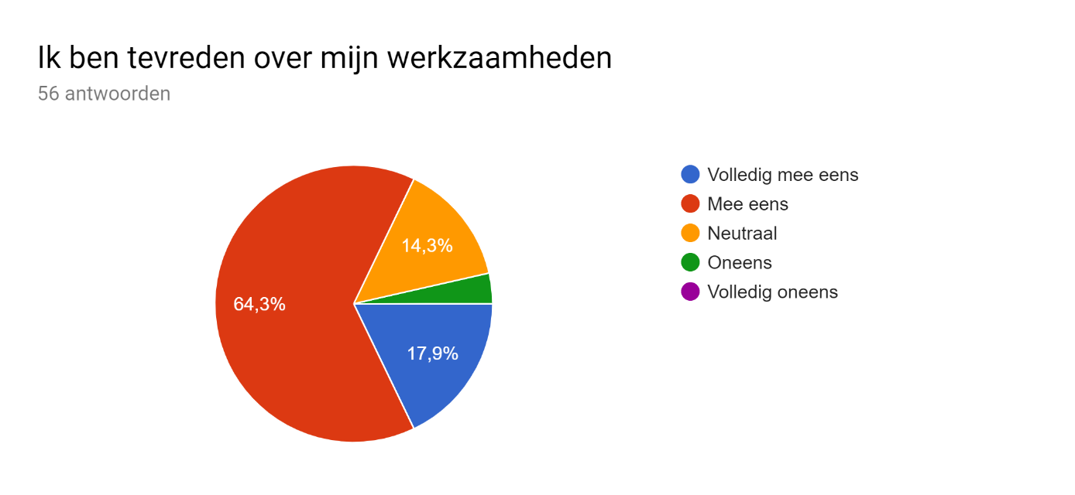
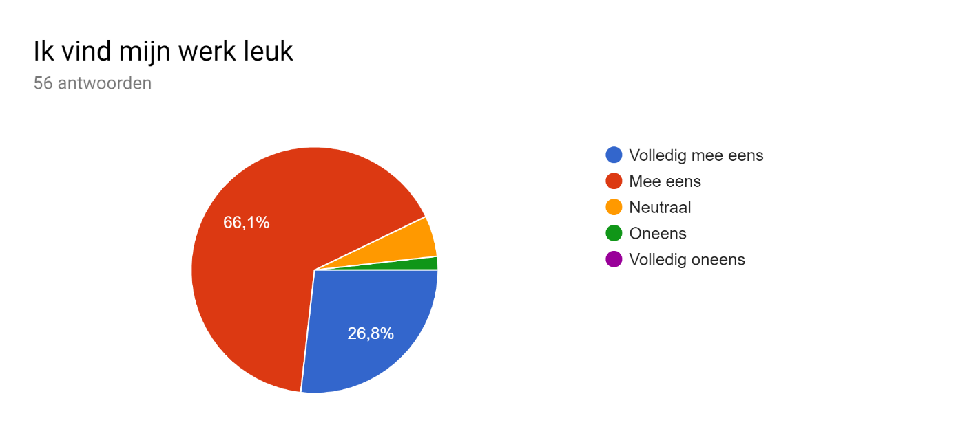
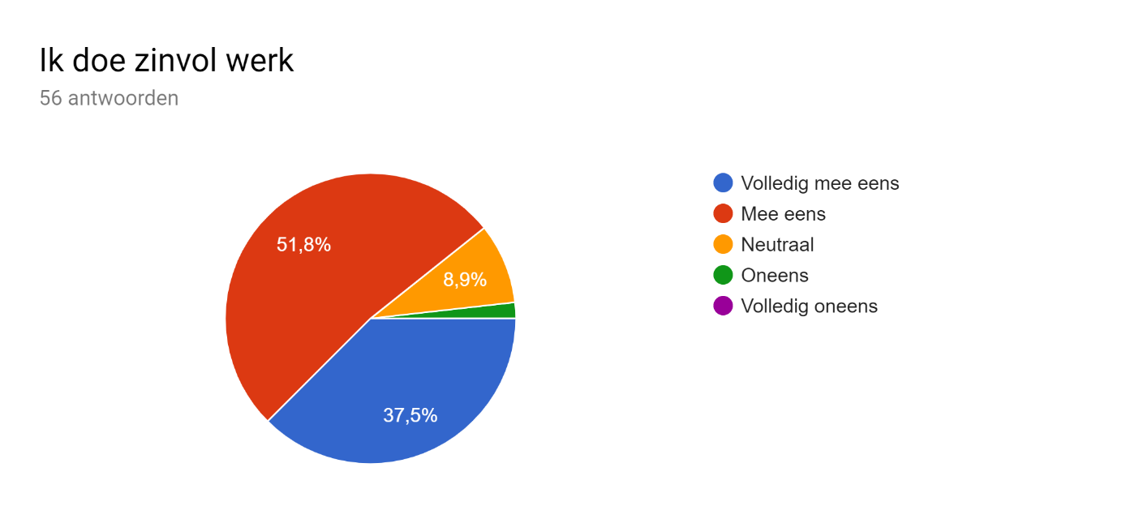
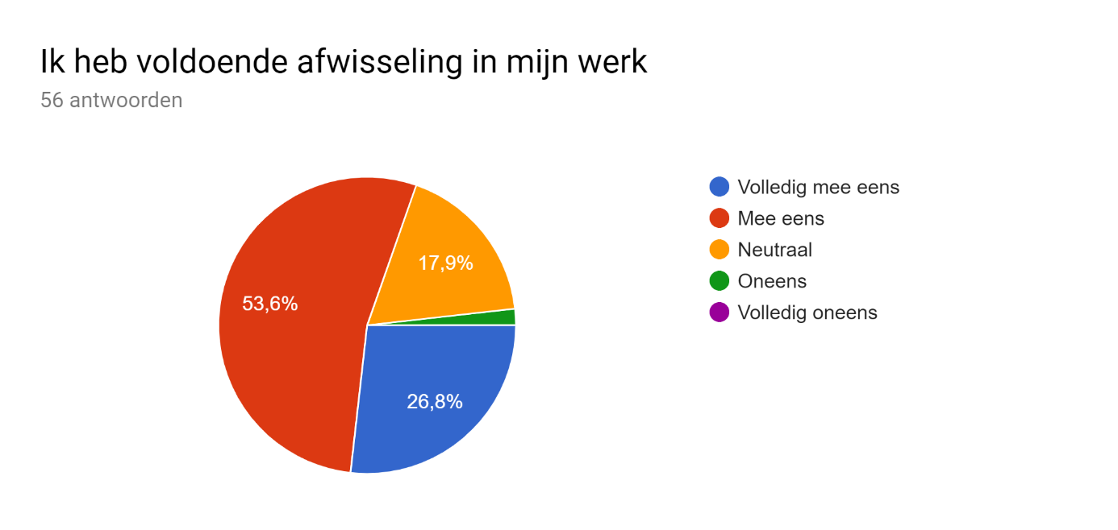
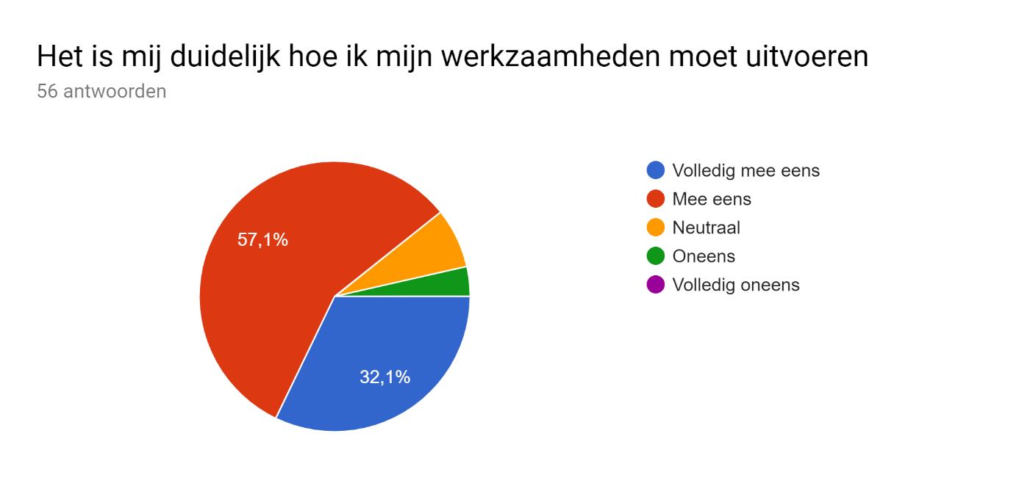
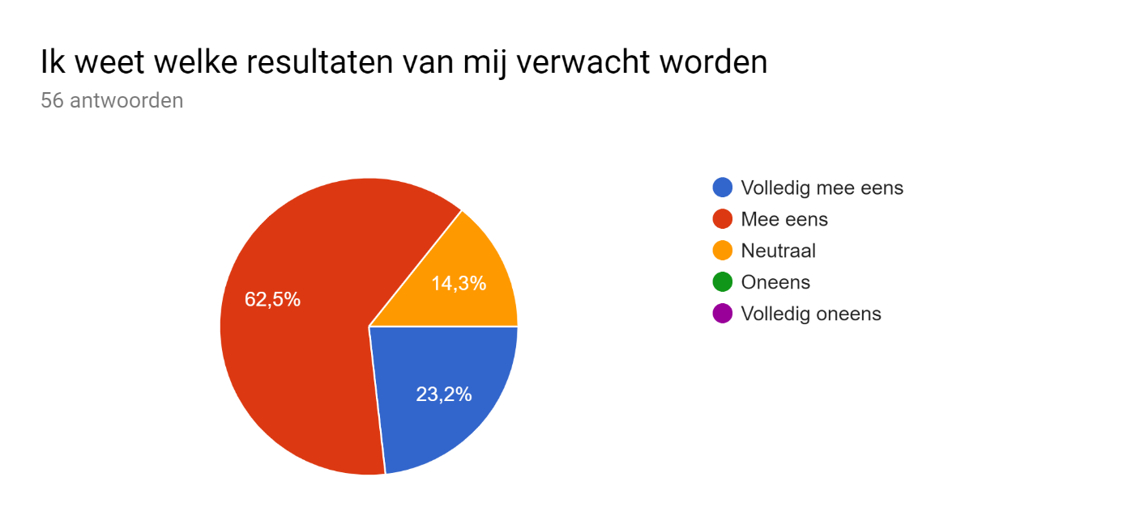
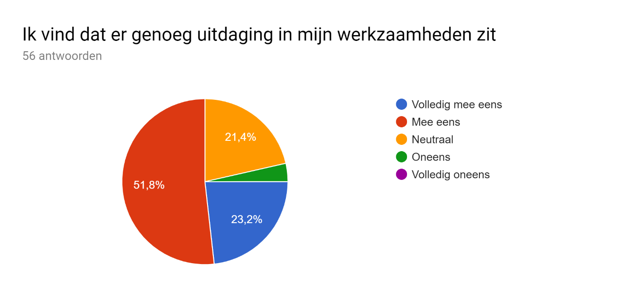
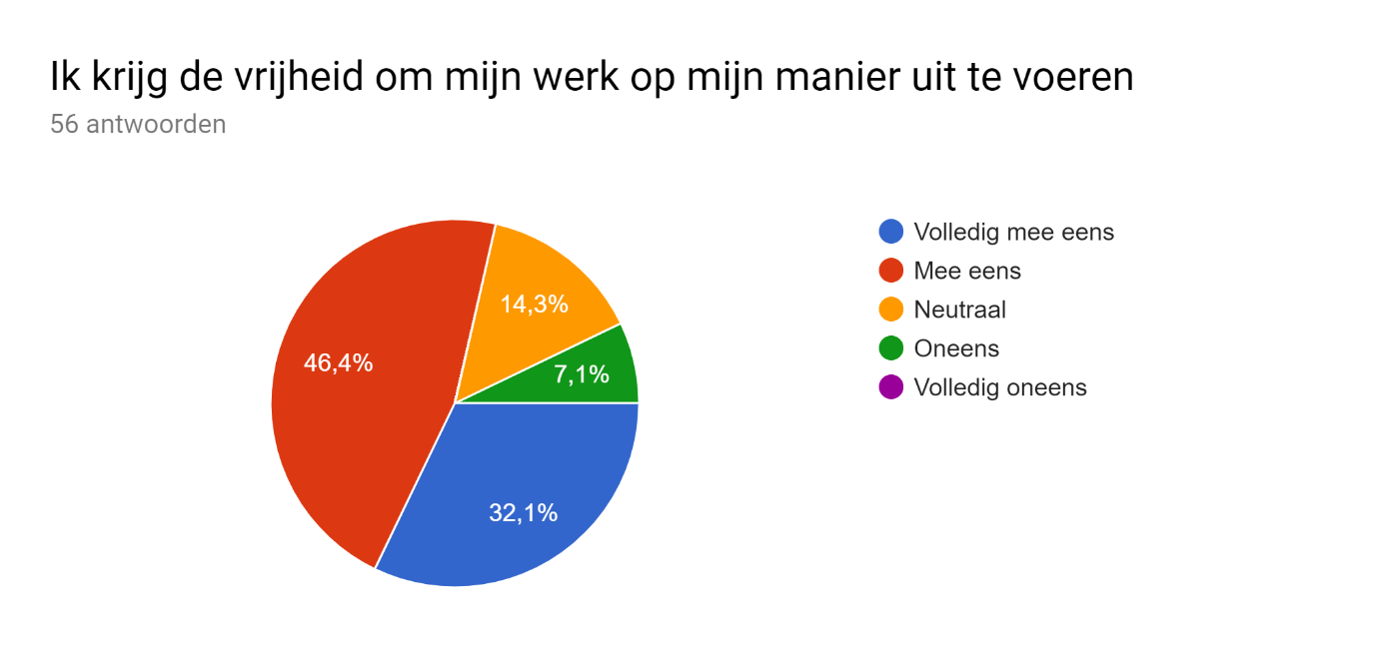
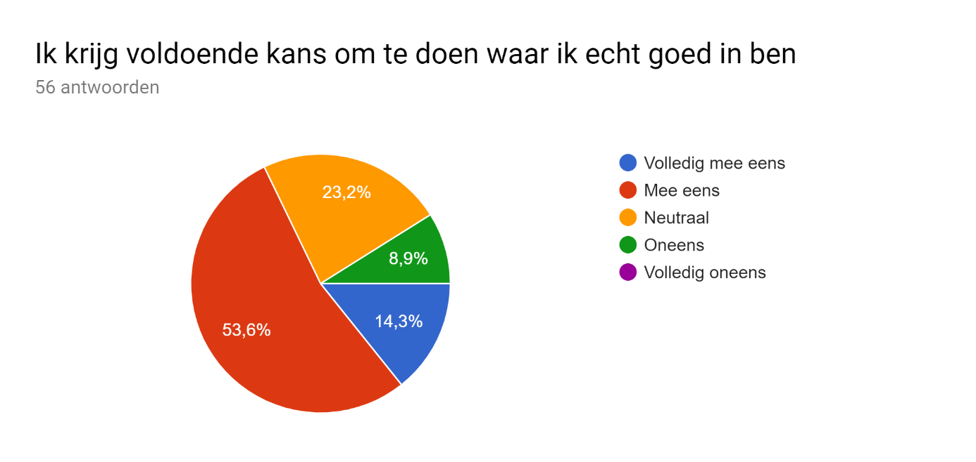
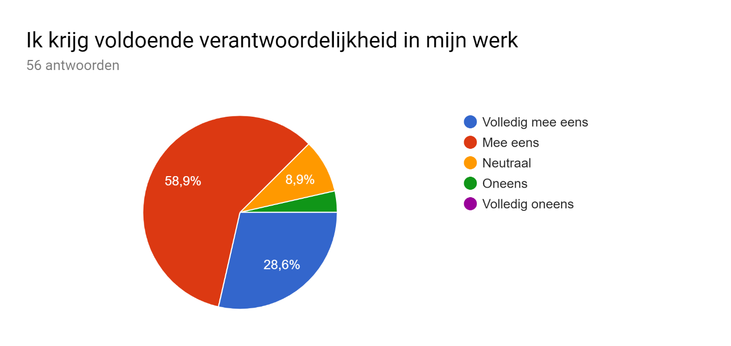
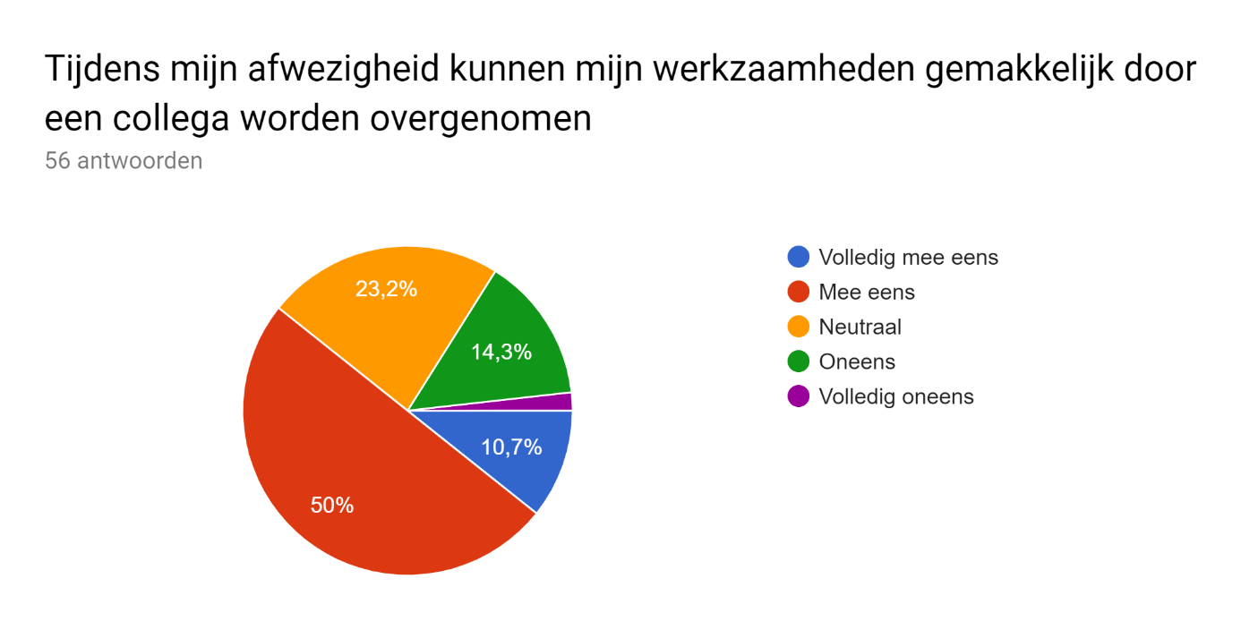

Wat zou je willen aanpassen of verbeteren aan je huidige werkzaamheden?
niets
-
geen
Niets
nvt
Nvt
xxxxx
Meer uitdagingen op krijgen.
op dit moment even niet, we wisselen toch al soms van taken tussen collega's onderling
Geen commentaar
betere automatisering, meer informatie vooraf in de AL /order Entry zou zeer gewenst zijn
meer verantwoordelijkheid
Meer automatisering van processen.
Meer uit operationele werkzaamheden gehaald worden
Werkzaamheden zijn prima.
minder praten erover
flexibelere werktijden
Samenwerking afdelingen en hoger aandeel data als basis
Nieuwe uitdaging
Kledingvoorschrift
Gaat prima zo.
niks
Nog meer geautomatiseerd
administratie van mijn werkzaamheden zou minder tijd moeten kosten
meer duidelijkheid over rol en mogelijkheden.
De juiste informatie beschikbaar hebben als ik onderweg ben, en dit digitaal
Meer optimaliseren van werkprocessen zodat er meer tijd overblijft
eigenlijk niets
Meer uitdaging
iets meer rust en tijd om meer de focus op de kwaliteitscontrole te leggen
Meer vrijheid
minder bureaucratie meer commercie
niks
Dat iedereen mijn werk zou kunnen overnemen tijdens afwezigheid
nvt (nog geen idee)
n.v.t
Een betere structuur en rolverdeling
geen commentaar
Makelijker werken vanuit huis , minder woon werk verkeer, vindt ik zonde van mijn tijd.
N.v.t
op het moment niks
Meer deelnemen aan projecten die zinvol zijn
Er zijn geen aanpassingen nodig
is oke
meer rust

Arbeidsomstandigheden
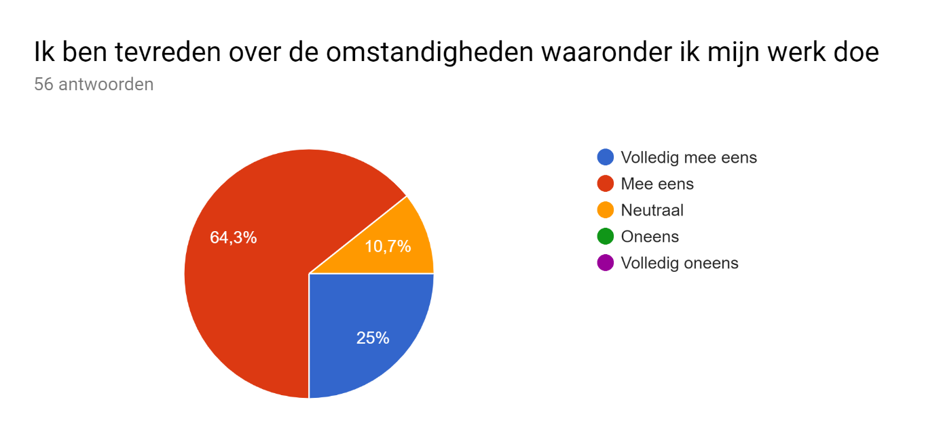
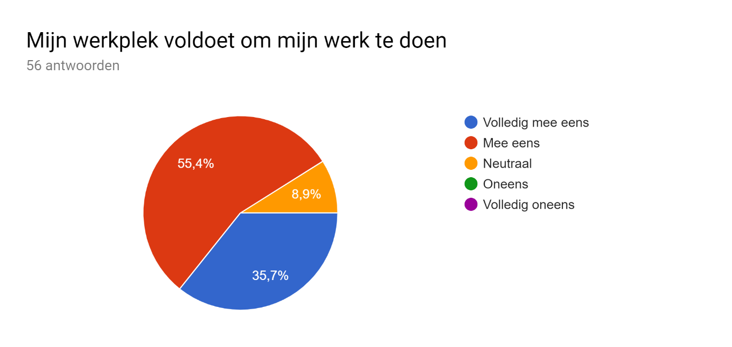
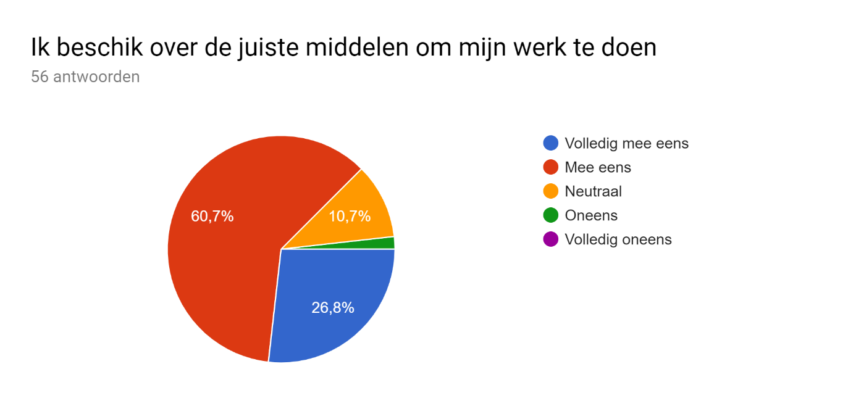
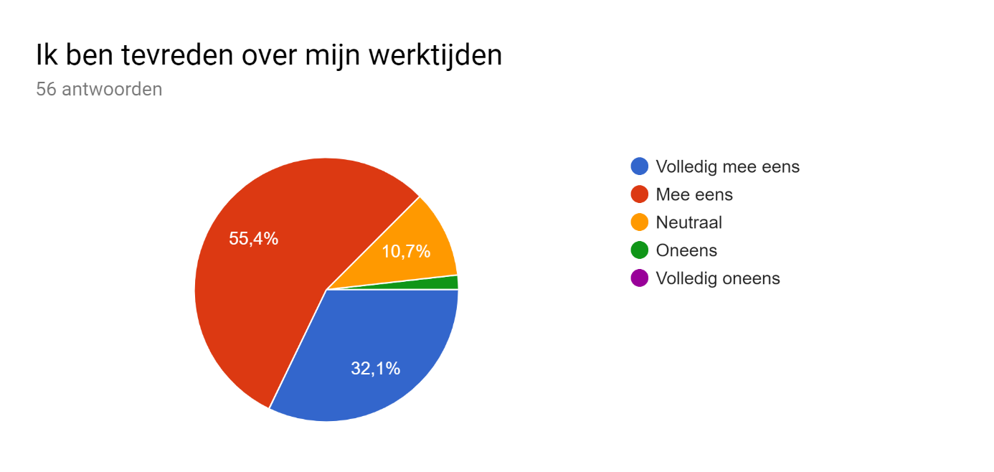
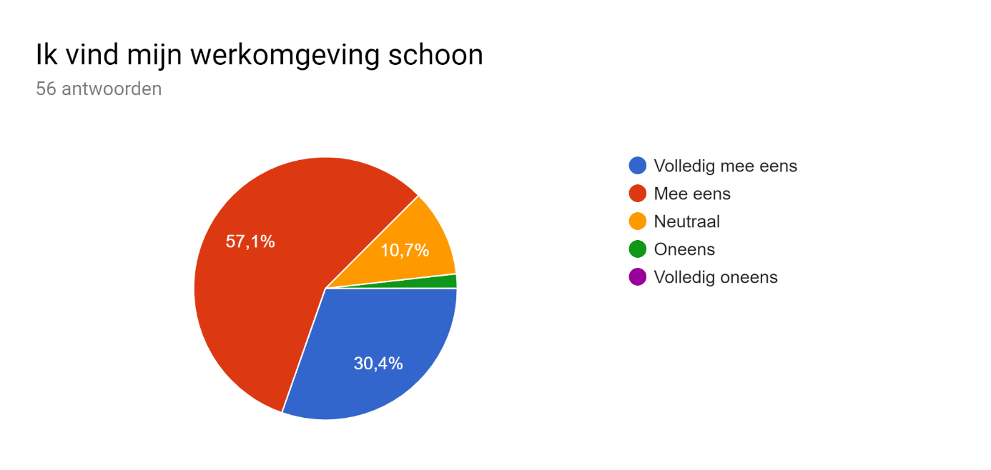
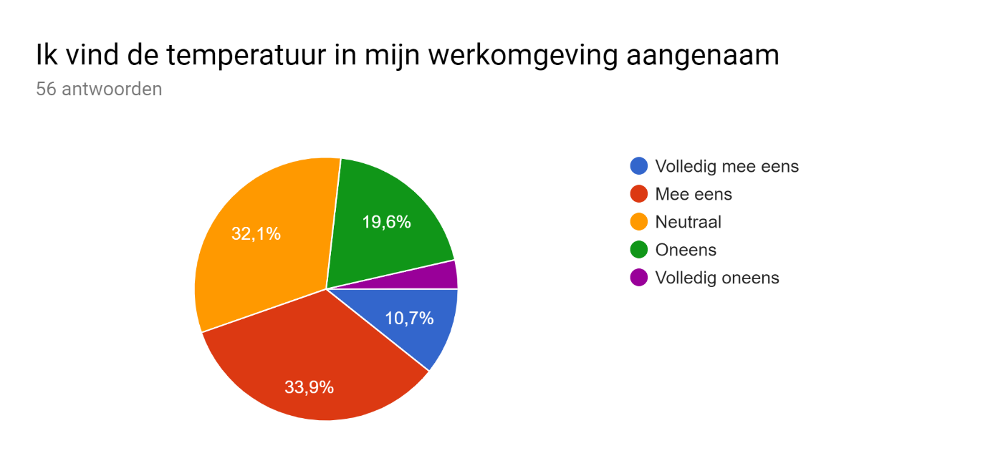
Wat zou je willen aanpassen of verbeteren aan je huidige arbeidsomstandigheden?
niets
-
geen
Nvt
xxxx
Temperatuur, laptop van de zaak krijgen.
klimaat in het kantoor en kantine blijft altijd een issue
Geen commentaar.
soms de temperatuur, bij warm weer kan het wel eens ijzig koud zijn
Vaker frisse lucht door het pand heen, minder airco waarbij mensen niet zelf kunnen verstellen. Iedereen zit steeds koud en warm te draaien. Waardoor in het pand ene minuut koud is andere keer het zweet ''op je rug'' staat. Met meer frisse lucht, zijn er ook minder mensen ''ziek'' of steken mensen zich niet aan naar de andere
Een betere temperatuur regeling in het hele pand.
?
Meer rust in mijn omgeving, makkelijker verplaatsen van werkplek door bijv. laptop. einde vaste telefoons
meer privacy
Betere lucht kwaliteit, (vochtigheid)
Ik vind het op kantoor vaak erg onrustig. Er staat altijd muziek aan, soms verschillende zenders van verschillende bronnen, dat maakt het regelmatig lastig om me te kunnen concentreren op mijn werk. Verder vind ik het in de winter vaak (te) fris op kantoor.
niet van toepassing
minder rumoerige werkplek, meer thuiswerk
--
Derde beeldscherm
niks mis mee
bureau
Niks
nvt
een constante temperatuur
Betere temperatuur, vaak erg koud met de airco
hier heb ik geen op of aanmerkingen op
stiltewerkplekken zijn niet in te stellen op hoogte. De temperatuur.
Ik kom overal en heb geen invloed op de omstandigheden terplaatste.
Stilteplekken met 2 beeldschermen om het drukke kantoor soms te 'skippen' wanneer dat nodig is om me volledig en ongestoord te kunnen focussen op mijn taken.
?
Parkeer gelegenheid, meer werkplekken, betere stilte werkplekken, betere temperatuur regeling
meer hygiene op de werkplaats (externe locatie ruigrok poelweg)
Meer inspiratie en naar buiten
Meer werkplekken zodat mensen niet in de stilte ruimten moeten werken.
Werkomgeving is niet schoon, ik mis ook planten in de omgeving. de temperatuur is hier lastig te regelen door de grote ruimte snel te warm/koud misschien iemand er goed naar laten kijken? en er zijn te weinig werkplekken op bepaalde dagen
geen idee
n.v.t.
Laptoppen in de designruimte!!!! Real-time designen en prijzen, om sneller te zijn richting de klant.
1 vaste temperatuur, over de hele zaal
Soms zelf iets rustigere omgeving
Het is vaak te koud
N.v.t.
op het moment niks
Meer hoog-laag bureaus. Eigenlijk iedere werkplek.
Mocht ik de juiste middelen niet hebben, dan kan ik dat in overleg aanschaffen.
is oke
minder tijdsdruk
Werkdruk
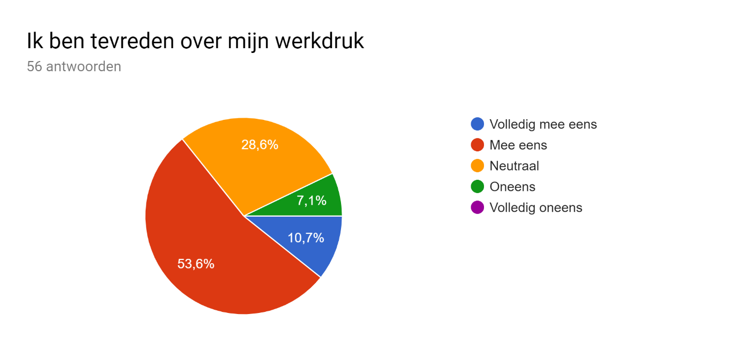
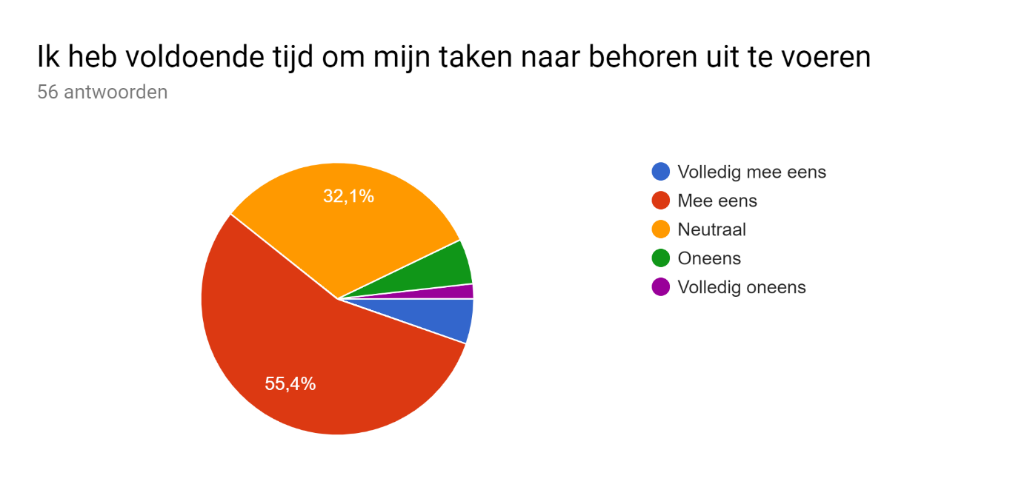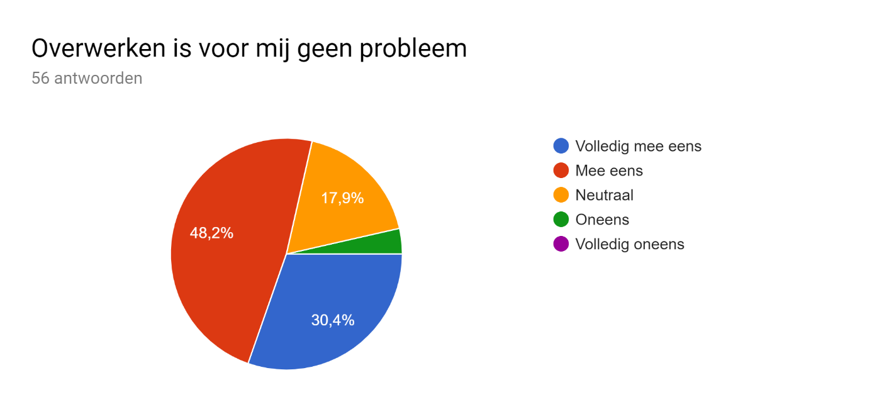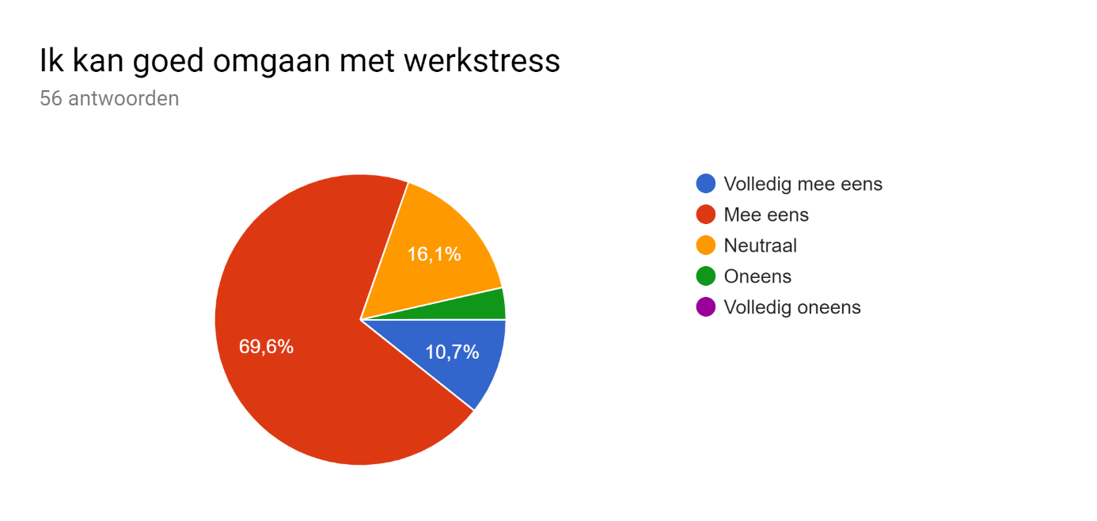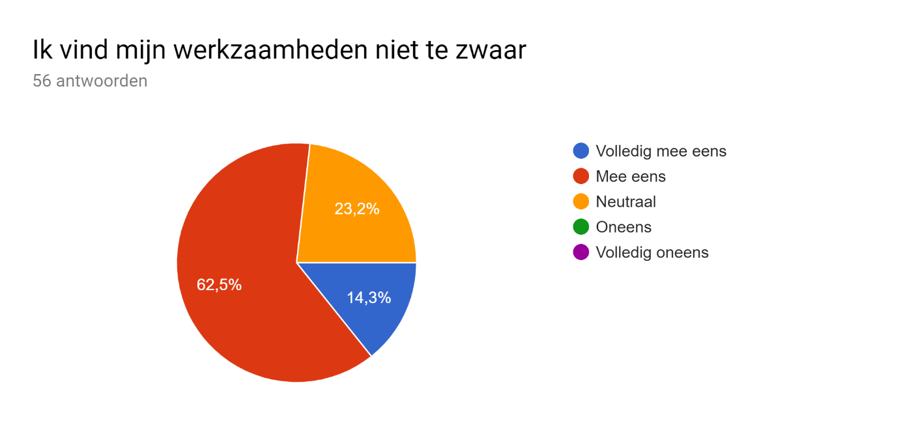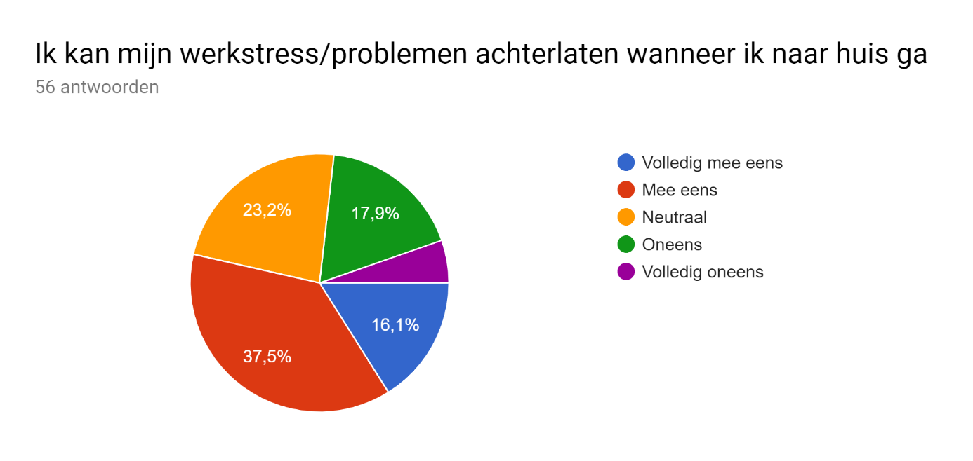
Wat kan VDF doen om de werkdruk te verlagen?
-
nvt
Nvt
xxxxxxxx
Goede personeel in dienst nemen.
Niets, het gaat goed zo
Betere afspraken binnen het team.
er kan meer een "wij gevoel" zijn binnen VDF. Op de een of andere manier heb ik het gevoel dat mijn collega's mij niet altijd geloven
Collega's moeten ook goed inschatten of iets echt spoed is of niet. Nu is alles altijd spoed voor iedereen. Elke vraag is spoed. Deze meeste vragen zijn geen spoed en kunnen ook een dag wachten.
Meer automatisering van processen.
Arbeidsdruk is te hoog op de afdeling, dus werkuren erbij
Ik heb een bepaalde mate van werkdruk nodig, deze is nu prima. Soms gaat het mee naar huis of ben ik later thuis, dit hoort bij me baan.
geen idee
Meer keuze om thuis te werken
Hier wordt al aan gewerkt
Het gaat redelijk goed. Wel hoop ik met een training wat meer vat te krijgen op de balans in mijn werkzaamheden en het goed indelen van mijn werk.
genoeg overleggen
de juiste mensen op de juiste plekken zetten, mensen beter 'opleiden' en meer automatiseren,
er is geen werkdruk
structuren versterken
is al goed bezig
geen
Goed organiseren
niet nodig
..
Zorgen dat iedereen meer toegewijd is en zich extra inzet in de drukke periodes
Niets
/
goede collega's die goed met elkaar samenwerken zodat het gehele werkproces een geoliede machine is.
nvt
Een betere planning en de juiste mensen op de juiste plaats
Bepaalde mensen meer hun verantwoordelijkheden laten nemen. Minder nadruk op fouten, maar mensen motiveren als het goed gaat. Een soort beloningssysteem starten? Bijvoorbeeld 'bloemetje van de maand' , maandelijks aan een collega uitreiken als die goed presteren! klein gebaar, groot resultaat!
drukte komt in fases door toedoen tender, kan VDF niet veel aan veranderen
meer ondersteuning in drukke tijden
Misschien meer lange termijn denken om last minute taken te verminderen
kan ik niet zeggen, ik ervaar in zoverre geen werkdruk die ik niet aankan
Minder meetings en overleggen
Teamspirit en verantwoordelijkheidsgevoel verhogen
Zorgen dat iedereen binnen een afdeling op een lijn zit.
tijdens pieken is de werkdruk erg hoog daarna wordt het ook rustiger dus is niet erg
nog niet nagedacht
n.v.t
Een extra administratief medewerker die de spil is tussen Sales Support en de accountmanagers.
niks
Duidelijke afspraken en snellere beslissingen met andere afdelingen,
Zorgen dat andere collega's kunnen inspringen bij piekdrukte
N.v.t
op het moment niks
Minder vergaderen om te vergaderen
Niet nodig
onbekend
iedere afdeling zijn eigen verantwoording nemen
is niet nodig

Werksfeer
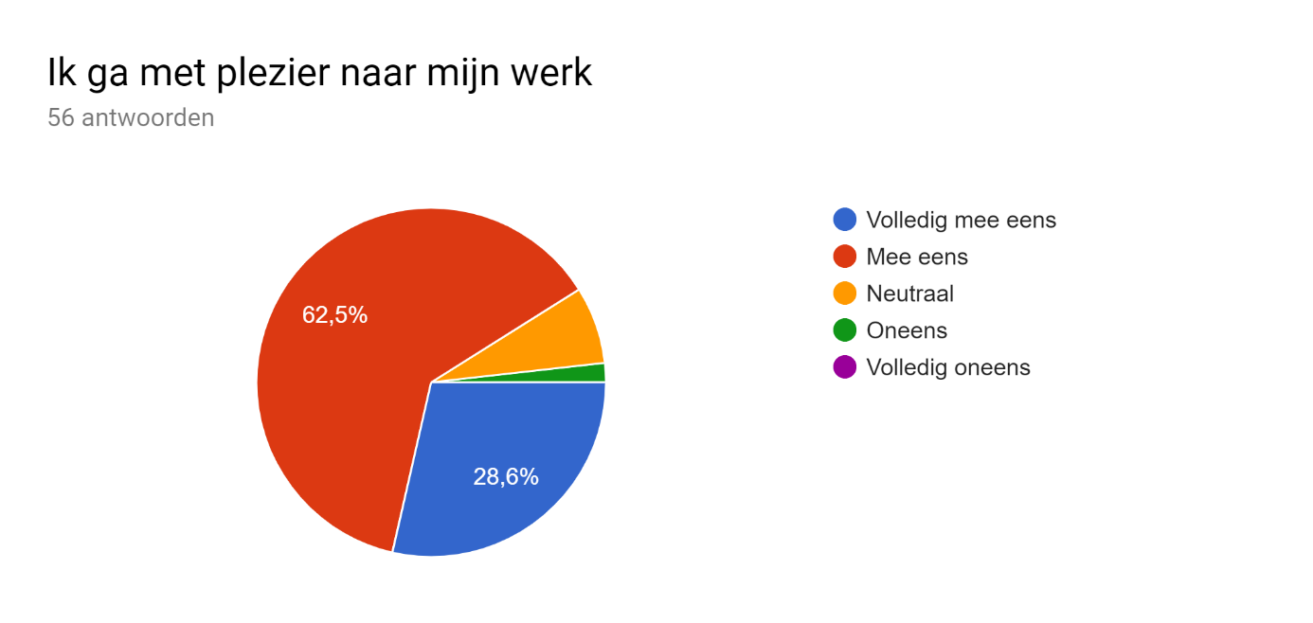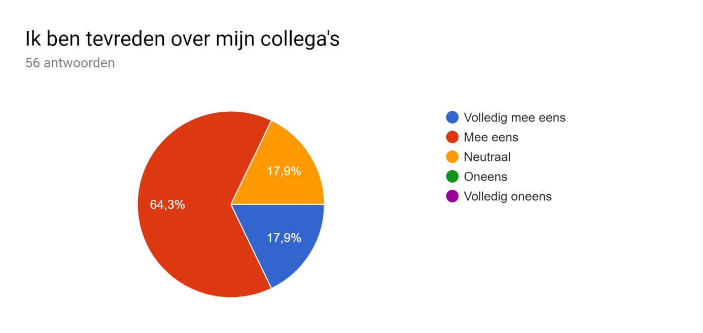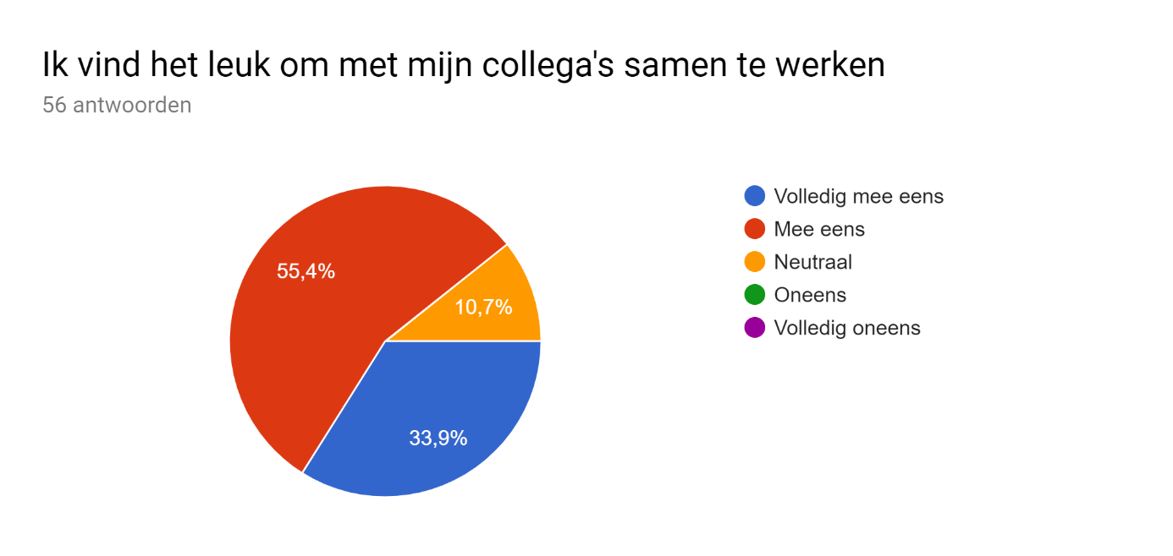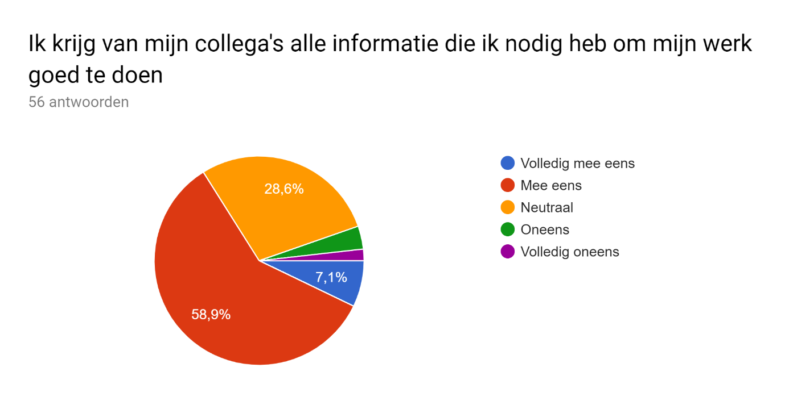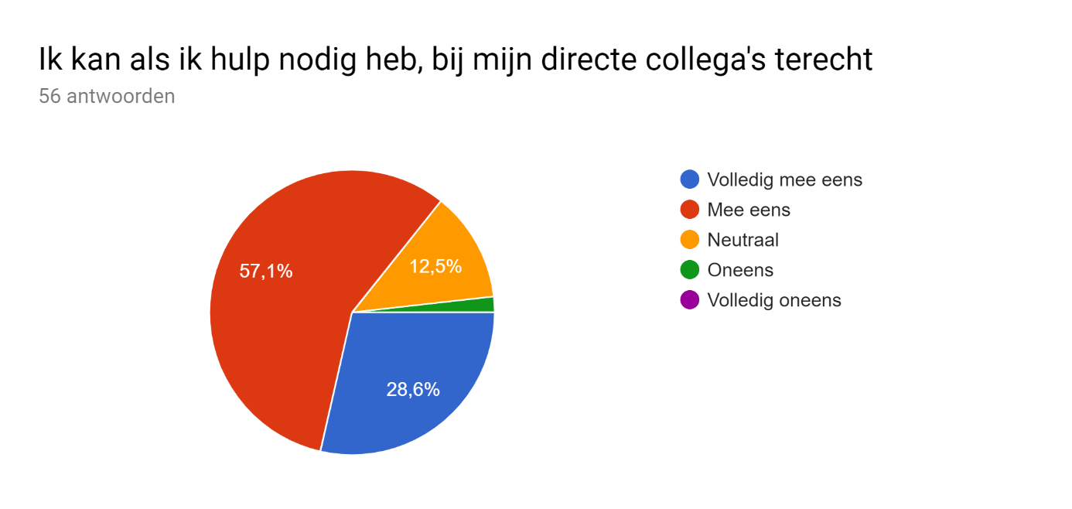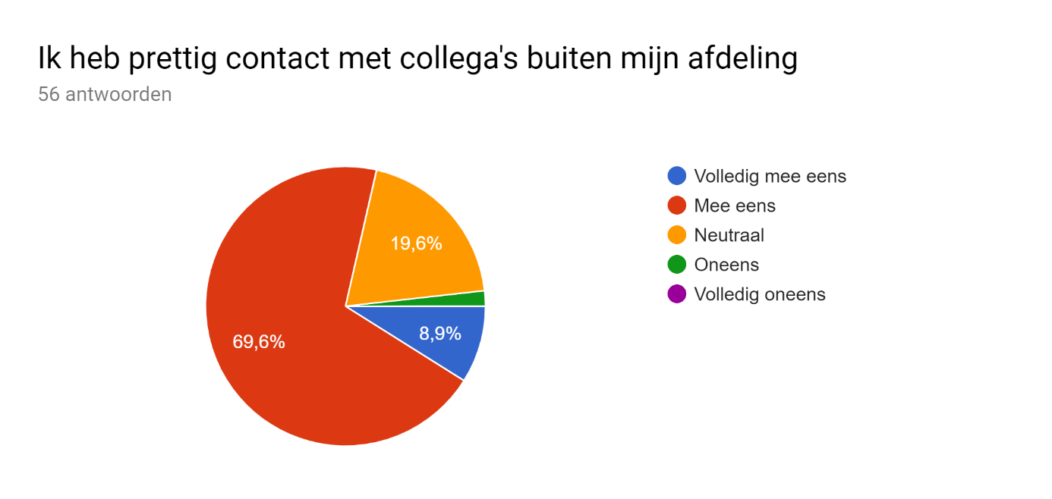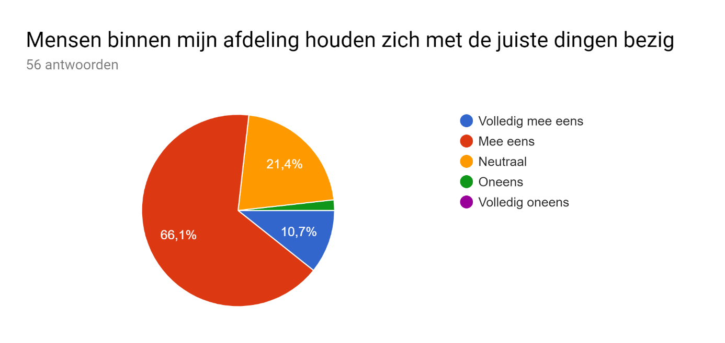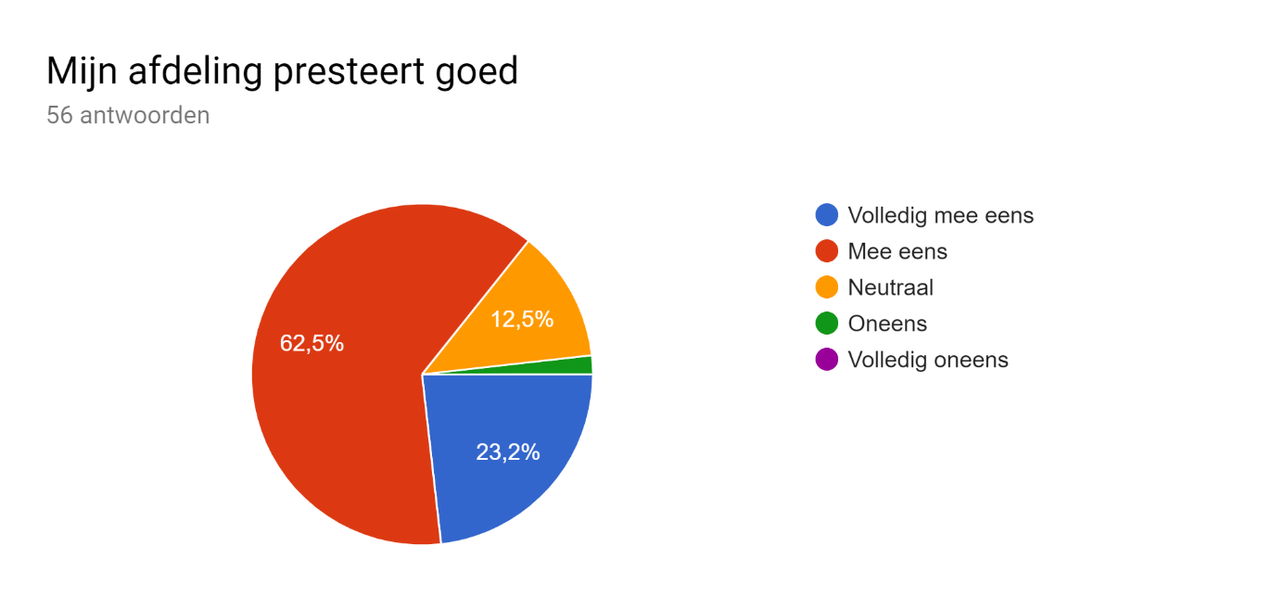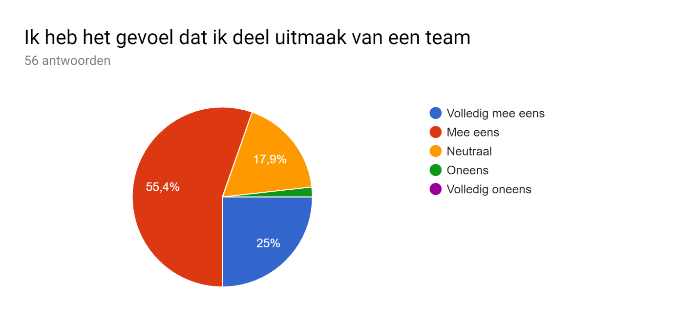

Wat kan VDF doen om de werksfeer te verbeteren?
nvt
niets
-
De afdelingen beter met elkaar samen te laten werken
x
xxxxxxxxx
Zorgen voor team spirit
meer activiteiten met de afdeling buiten het werk
Geen commentaar.
zie eerder antwoord wij-gevoel
vroeger waren en groepjes en met elkaar de sfeer maken. Nu zijn er groepjes en je komt er bijna niet tussen. Als je erbuiten valt of niet bij een groep wilt horen, dan heb je een probleem binnen VDF
Leuke uitjes blijven organiseren.
Mensen zijn zelf verantwoordelijk voor werkplezier met elkaar
De juiste mensen in dienst nemen met competenties en drive om hier hun best te doen, tevens hen begeleiden naar een nieuwe uitdaging welke het ontbreekt aan drive of competenties.
geen idee
Meer doen aan team building
Ik kan niet direct iets bedenken. Er is veel ruimte om elkaar op een ontspannen manier te leren kennen. En ik ervaar voldoende ruimte om collega's te betrekken. Wel mis ik soms een goede 'gelijkwaardige' sparringpartner, maar dat is ook inherent aan mijn werk.
ga zo door
meer coaching en met mensen in gesprek om te weten wat er speelt om hen hierbij te helpen
--
Ga zo door.
goed bezig
geen
meer team spirit creëren
..
Teambuilding, samen koken, meer met andere afdelingen wat doen
hoeft niet het is prima erg tevreden
/
VDF doet hier al veel aan en voor een groot deel moet dit ook vanuit de mensen zelf komen.
.
Zorgen dat er meer open communicatie is tussen de verschilende afdelingen en zeker degene die elkaar direct nodig hebben.
Niet teveel de nadruk leggen op fouten, wat nu gedaan wordt. Mensen worden er naar mijn idee , stiknerveus van.
?
Werksfeer is al goed
meer open communicatie tussen afdeling inkoop en VDF aalsmeer
Weet niet
Iedereen als gelijk behandelen en niet de mening van sommige mensen boven die van andere stellen.
vaak krijg in niet de juiste informatie om mijn werk goed te doen staat vaak verkeerd in systemen
n.v.t.
....
flexplekken behouden
Op dit moment niets
De werksfeer is prima
N.v.t.
op het moment niks
geen opmerking
Ik weet nog steeds niet alle namen. Zou wel een smoelenboek willen 😊
overleg
Sfeer is goed.

Leidinggeven(de)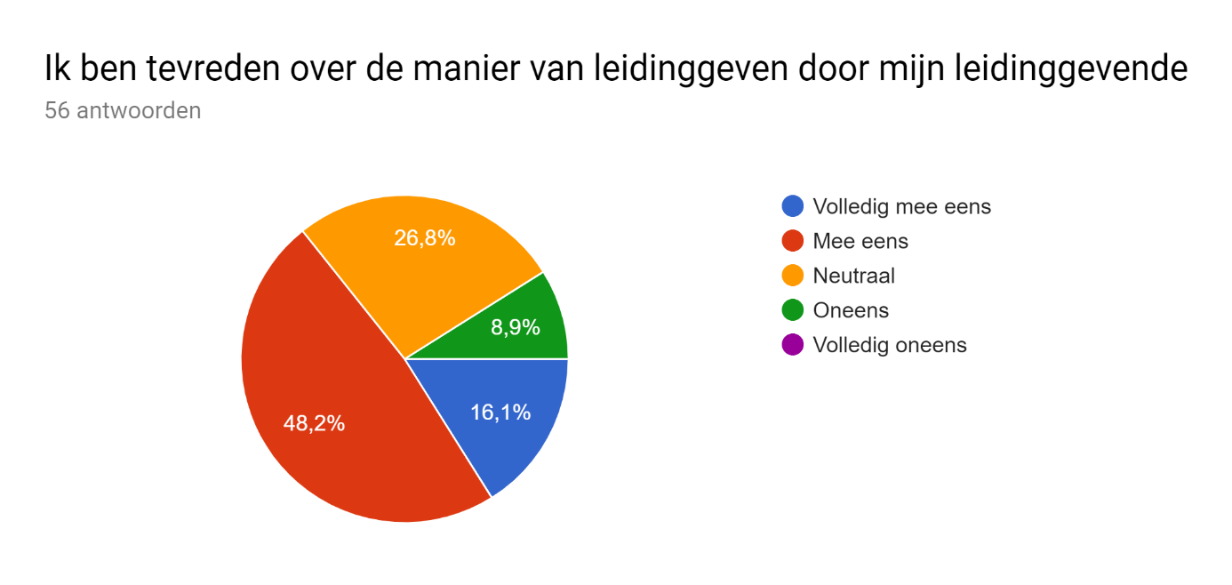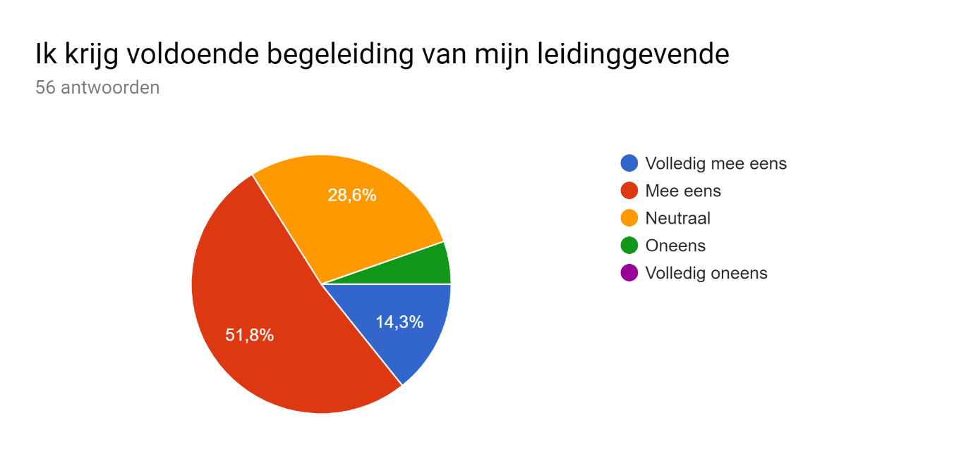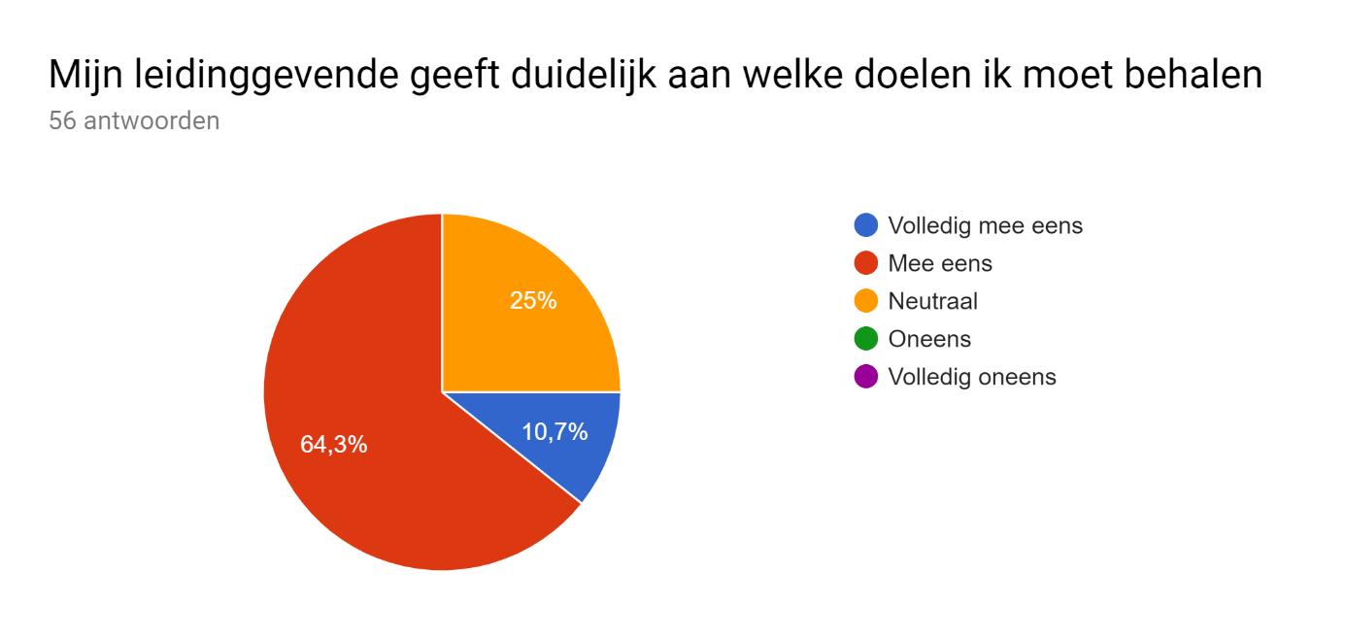
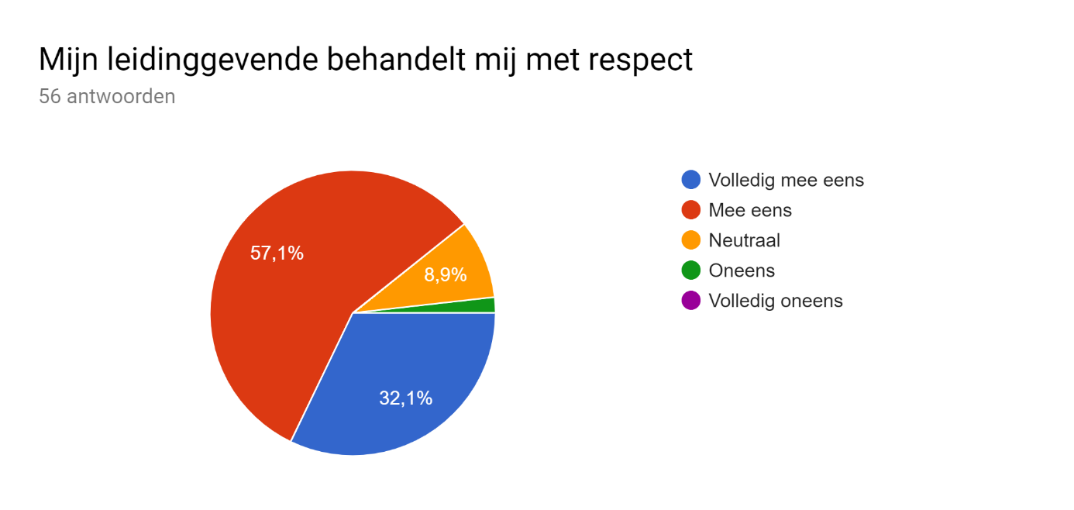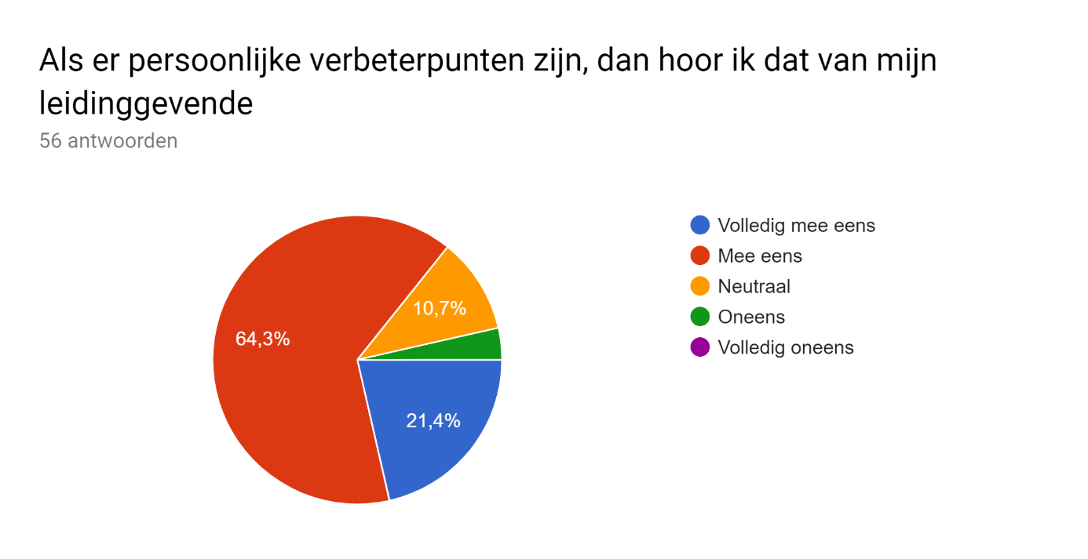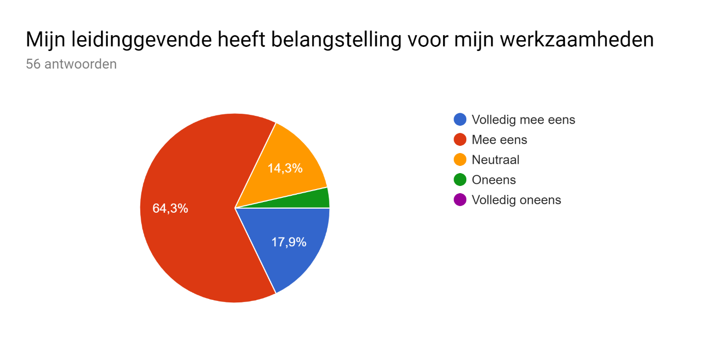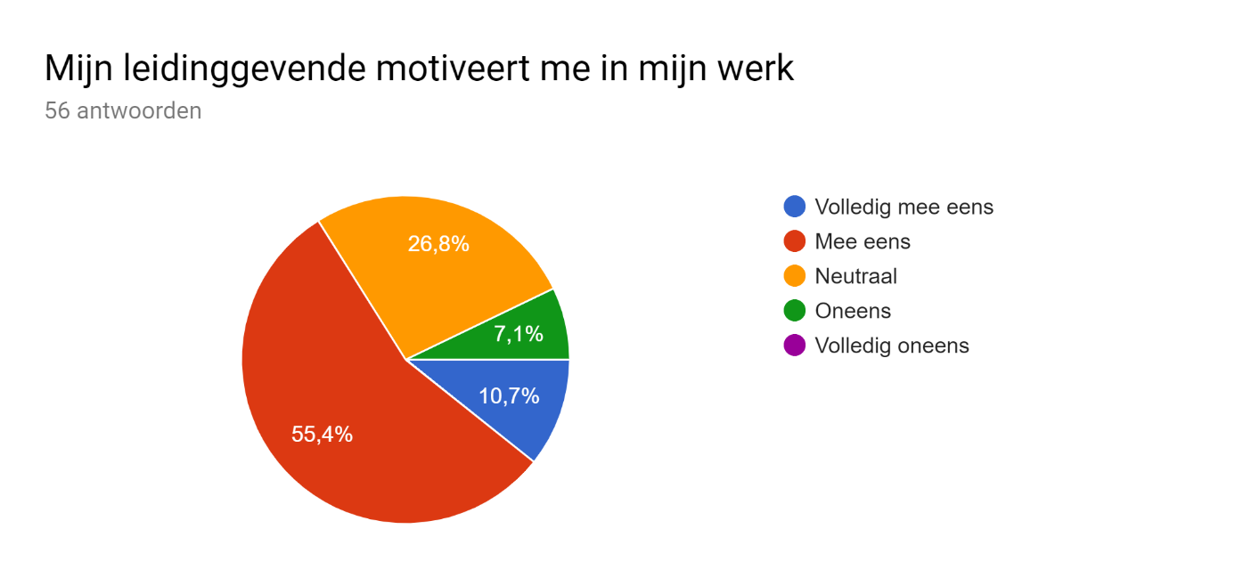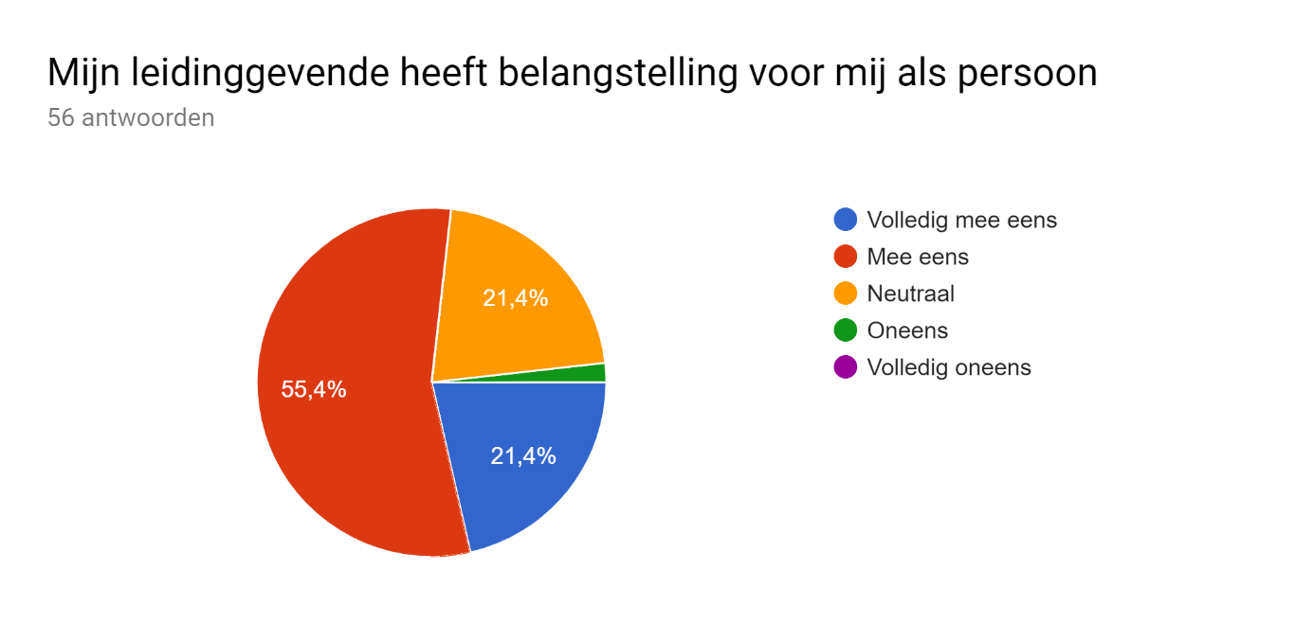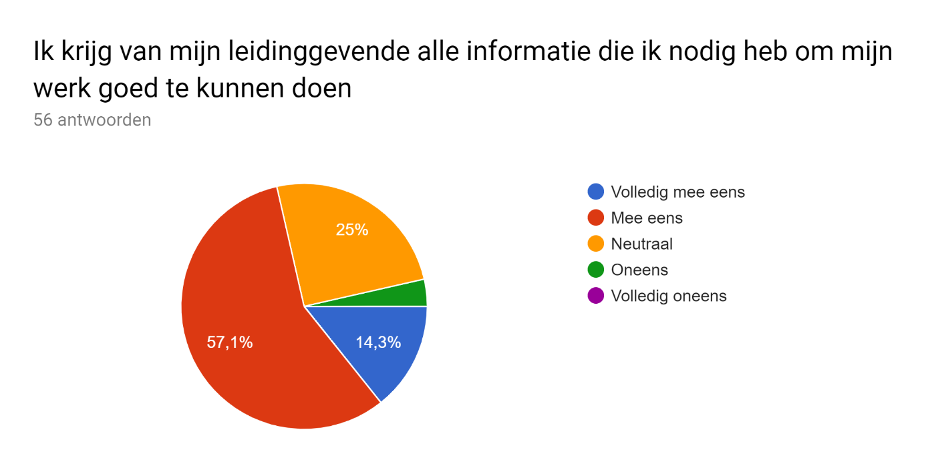

Wat kan VDF doen om de leidinggeving te verbeteren?
nvt
-
niets
/
Coaching
xxxxxxxxxx
Meer duidelijk zijn naar werknemers.
Niets, gaat goed
Geen commentaar.
ik heb net een nieuwe leidinggevende dus moet hier nog vorm aangeven
blijf jezelf en eerlijk/transparant naar de werknemer in welke afdeling dan ook. Ga geen toneelstukje spelen
Meer verdiepen in processen.
?
Ik heb weinig sturing nodig, slechts kaders en coaching. Dit gaat op dit moment prima.
vertrouwen hebben in zijn mensen
Meer aandacht geven aan een persoonlijke evaluaties.
bijschooling
Ik zou het eerlijk gezegd niet weten.
(nog) betere communicatie met leidinggevende
meer focus op persoonlijke ontwikkeling
--
meer openheid.
iets meer duidelijkheid
geen
meer empathie bij brengen
..
Cursus geven, meer tips geven en coachen
niets ben erg tevreden mijn leidinggevende is heel positief waardoor je ook nog meer je best wil doen om alles goed te laten verlopen!
kan nu niets bedenken.
Duidelijkheid geven.
De juiste man op de juiste plaats
Wellicht iets meer verdieping in de operatie?
blijven communiceren
??
ze verplichten supporter van Ajax te worden
Meer acceptatie dat dingen anders gaan ook goed kan zijn en meer tijd zonder afspraak
aansturen op kernpunten ipv bijzaken
Niks. Topper
n.v.t.
Meer inzicht geven in de operatie.
zo behouden
Op dit moment niets
De leidinggeving is prima.
Niets
op het moment niks
Zorgen dat er personen zitten die begrijpen waar de afdeling mee bezig is of wat ze bezig houdt.
Niet nodig
x
is goed
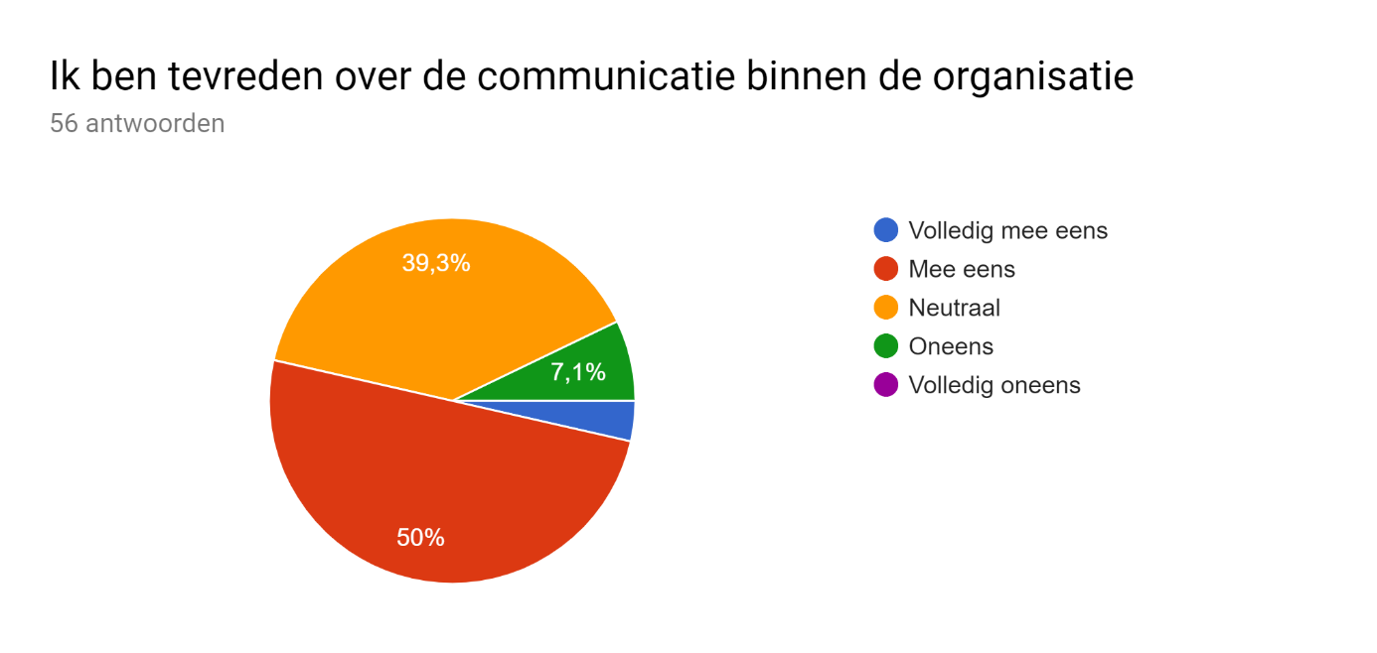
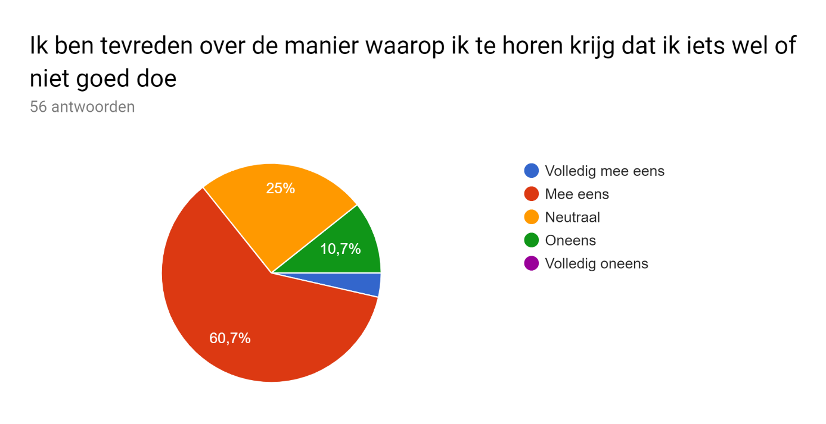
Communicatie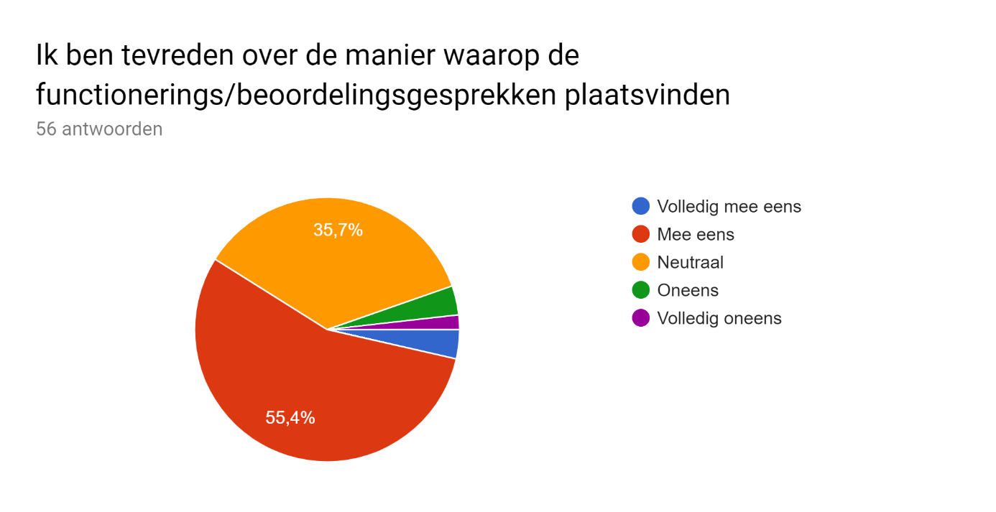
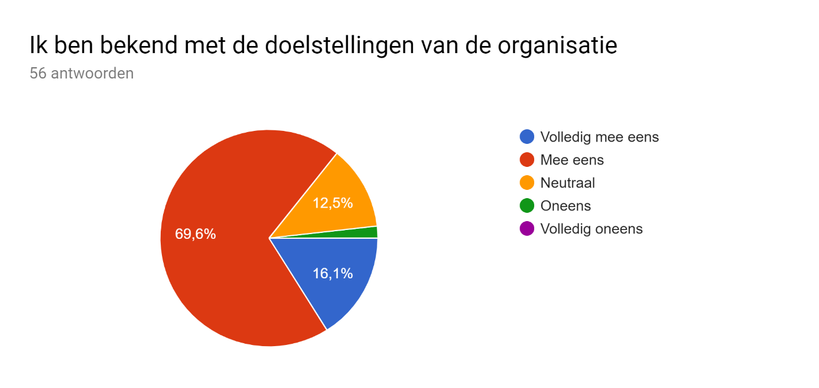
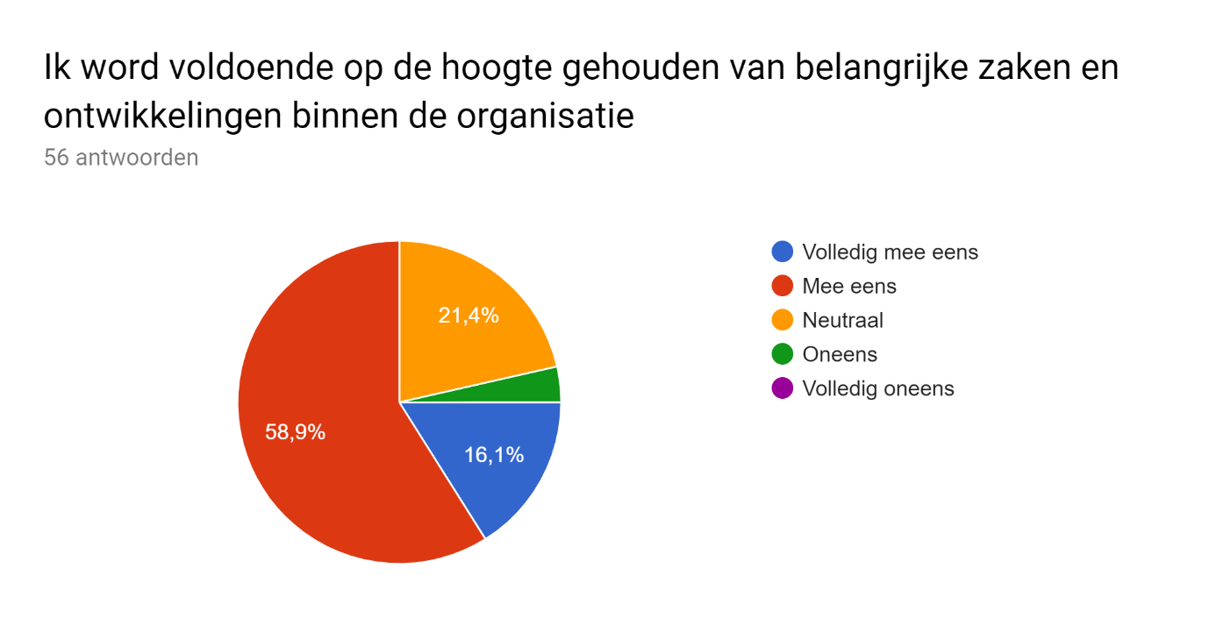
Wat kan VDF doen om de communicatie te verbeteren?
nvt
geen idee
-
Nvt
x
xxxxxxx
Blijven het doen zoals op dit moment werd het gedaan.
Lastig, er zou misschien meer persoonlijk contact tussen de collega's moeten plaatsvinden (bellen of naar elkaar toelopen)
Geen commentaar.
meer communicatie, eerder communiceren. nu komt het vaak laat achteraf of wordt er helemaal niet gecommuniceerd.
Prima zo.
Het bedrijf wordt steeds groter, dus dit is een punt wat erg in de aandacht moet blijven staan.
Doelstellingen van de organisatie zijn vaag gedefinieerd en daardoor onvoldoende bekend. Het organisatiemodel Holocracy spreekt me aan, waarbij autoriteit verdeeld wordt over de medewerkers binnen de hele organisatie in plaats van topdown-management.
Geen antwoord
van hun eilanden af komen
Ik denk dat we wat intensiever geinformeerd kunnen worden over de (lange) termijn doelen van VDF, maar ik weet niet of dat voor iedereen geldt.
meer personen cursus communicatie aanbieden
sneller op de hoogte stellen bij personele mutaties, meer informatie delen uit het MT
--
investeren in betere technologie.
regelmatig nog steeds bijeenkomsten houden. werken goed voor info
geen
Gaat redelijk
?
..
Meer mailtjes met informatie en bijvoorbeeld als iemand vertrekt
niets
/
VDF heeft in deze al een verbeteringsslag gemaakt en niet alles kan gedeeld worden.
.
Omdat wij veel buiten zijn krijgen we niet alles door, dit kan beter
Het is leuk als de directie , de mensen van de productie/inkoop nu na de moederdag echt eens in het zonnetje zetten. Met name: Rob, Marcel Weij, Sebastiaan, Ton en Martin & team. Deze mensen werken zo ontzettend hard en ik heb het idee dat er weinig beleving is bij veel mensen binnen VDF, van hetgeen wat er met pieken de deur uitgaat! hier MOET echt verandering inkomen. De zusterbderijven delen bijvoorbeeld altijd een klein presentje uit aan de mensen als bedankje.
De personeelsbijeenkomsten helpen goed hierbij, dus dat is verbeterd, dit zou houden. Misschien de "projecten" op diverse afdelingen ook rond communiceren
Reeds goede stappen ondernomen
meer onderling begrip kweken voor diverse werkomstandigheden
Doelen die aansluiten op werkzaamheden
Manier van feedback overbrengen onderling kan beter
meer open en transsparant zijn
meer info delen
n.v.t.
??
Communicatie tussen afdelingen gaat soms moeizaam. Begrip.
De communicatie is prima.
N.v.t.
op het moment niks
Nog meer informeren over voortgang van zaken die een afdeling of het bedrijf aangaan. Ook al ben je niet direct betrokken, mogelijk heeft een andere invalshoek een positief effect
Er wordt voldoende gecommuniceerd
is oke
is goed
niets

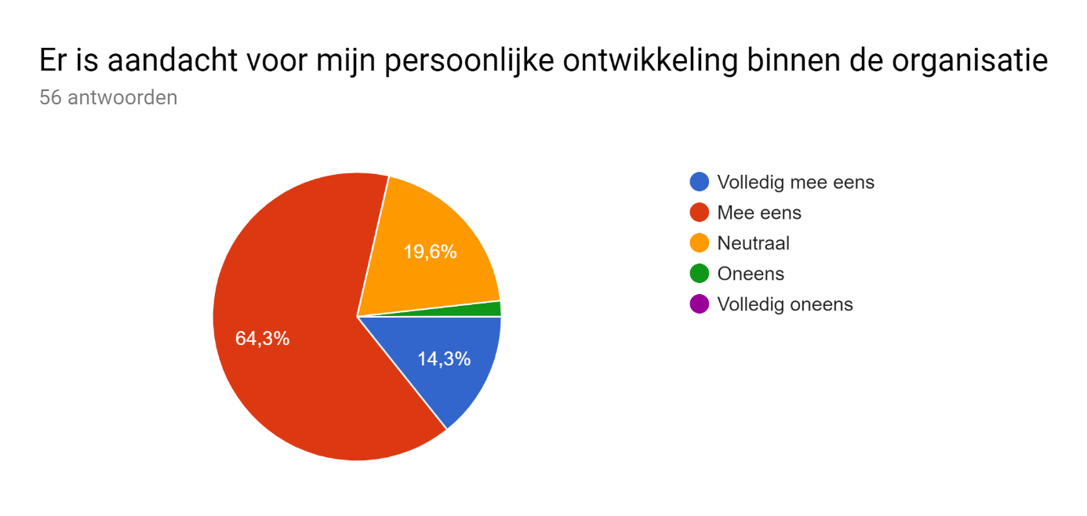
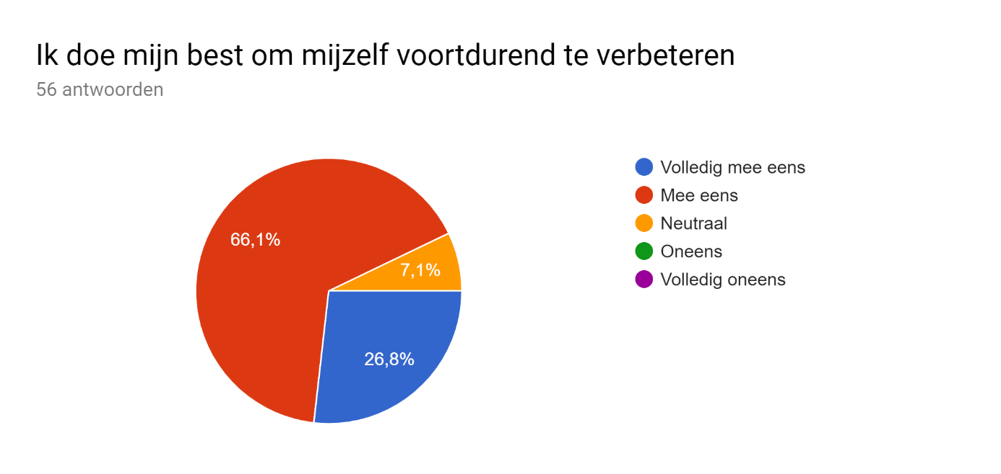
Ontwikkelingsmogelijkheden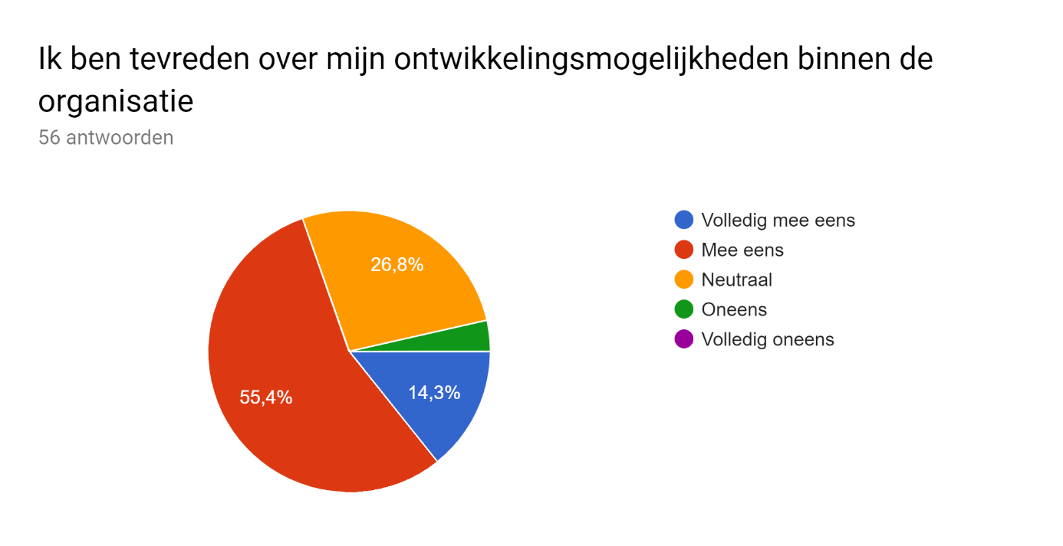
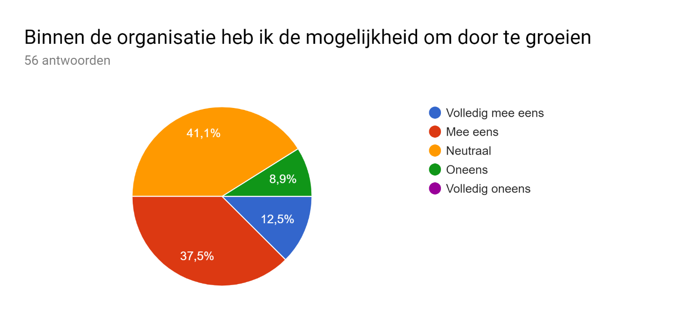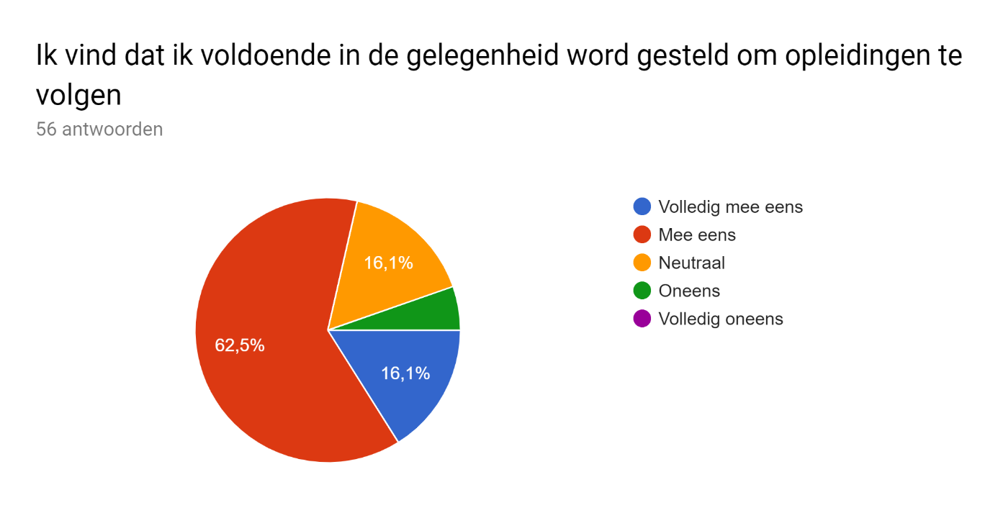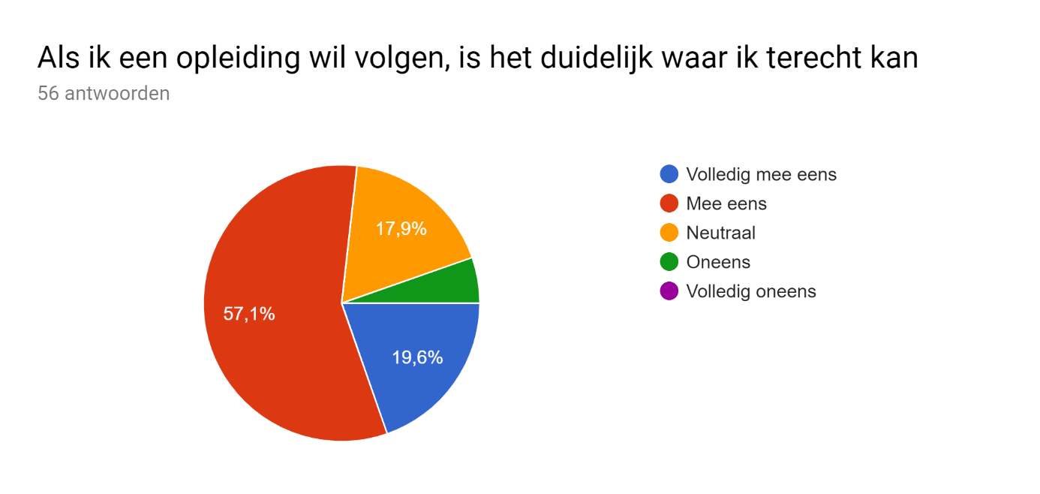

Welke ontwikkelingsmogelijkheden zou jij graag nog willen zien of willen aanpassen binnen VDF?
-
nvt
geen
?
niets
/
Nvt
x
xxxxxxxx
Meer team workshops.
Ik heb hier helemaal niets op aan te merken
Een overzicht met mogelijke cursussen.
nvt
meer ondersteuning van opleiding. Meer kijken wat mensen wel kunnen en niet wat ze niet kunnen. Mensen op de juiste plek zetten wat ze echt kunnen.
Prima zo.
doorgroei mogelijkheden
Geen antwoord
Geen aanvullingen.
(nog) meer persoonlijke ontwikkeling
Coaching vanuit een HR rol of andere neutrale rol niet alleen vanuit leidinggevende
--
Diverse.
iets meer gericht op specifiek werkvlak bij de aangeboden trainingsmogelijkheden, nu erg algemene aanbiedingen
op product niveau.
..
//
Mijn werk taak op de receptie is helemaal compleet
meer aandacht en begeleiding voor Vision voor nieuwe medewerkers
.
Meer afdelinggerichte opleidingen
NVT
Verticale doorgroei mogelijkheden beperkt
meer praktijkervaring in kwaliteit bloemen, langsgaan bij kwekers
Opleiding volgen word niet echt toegejuichd en heb gevoel dat ik stilsta
n.v.t.
niets, verloopt super op deze manier.
Specifiek cursus aanbod, nu vrij standaard.
er zijn genoeg ontwikkelingsmogelijkheden
N.v.t.
op het moment niks
geen input
Ik ben nog zeer kort in dienst en kan daar geen goed antwoord op geven.
is oke
eenvoudig systeem

Beloning & waardering
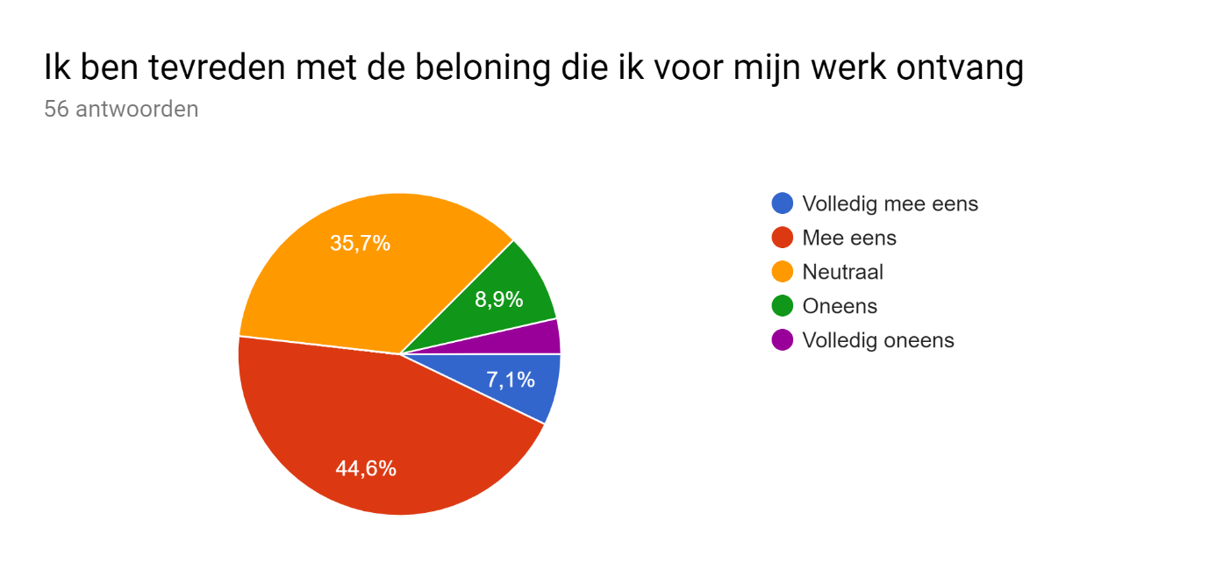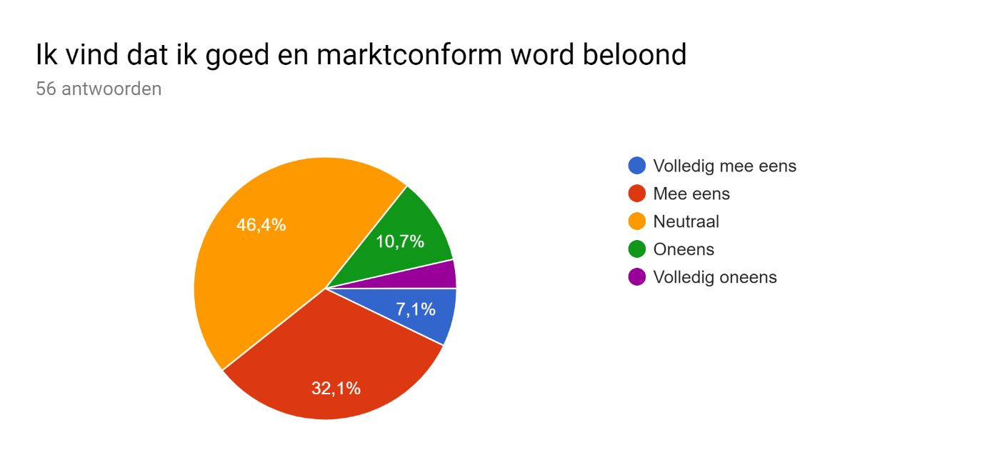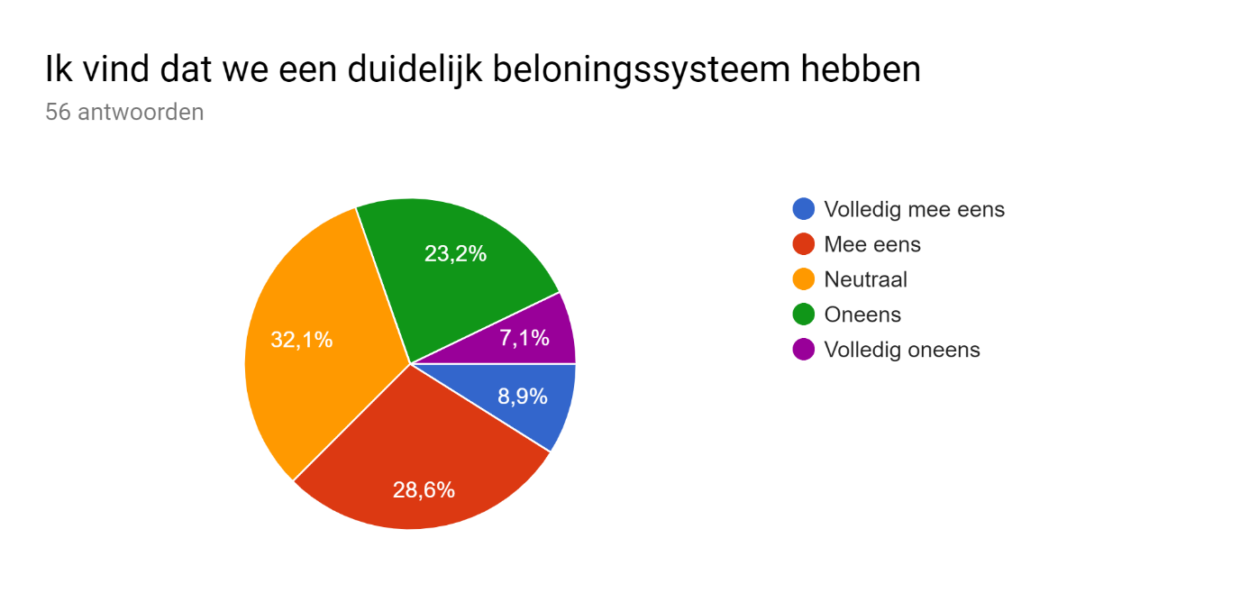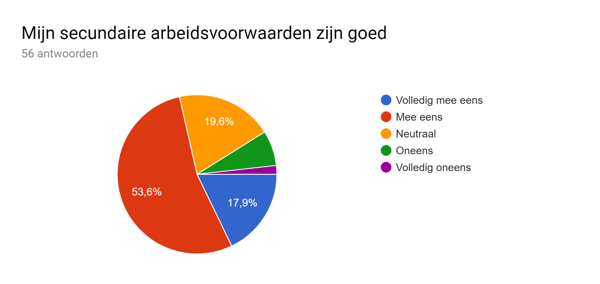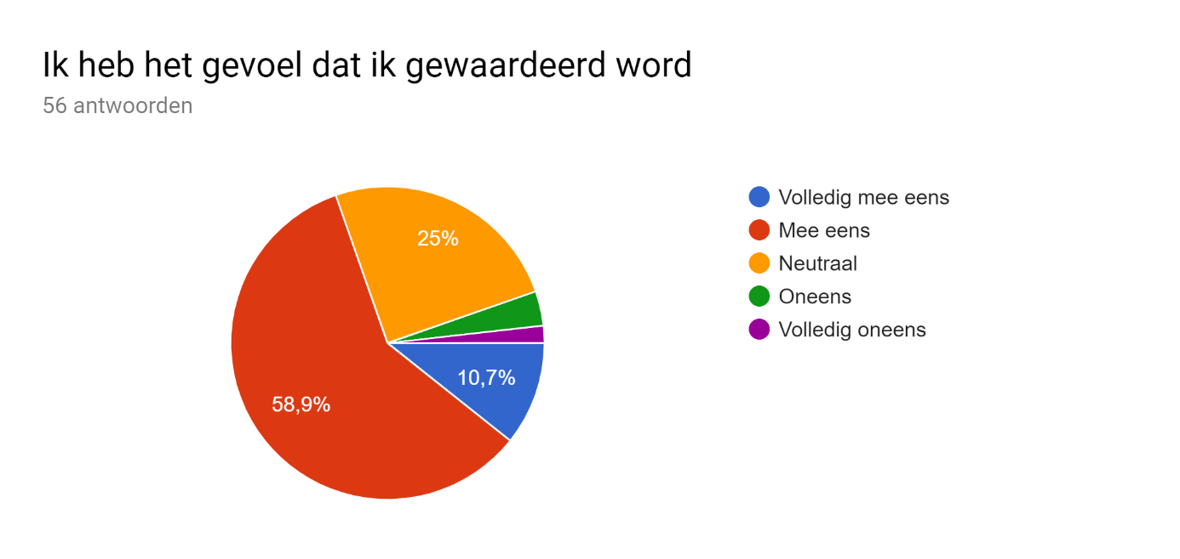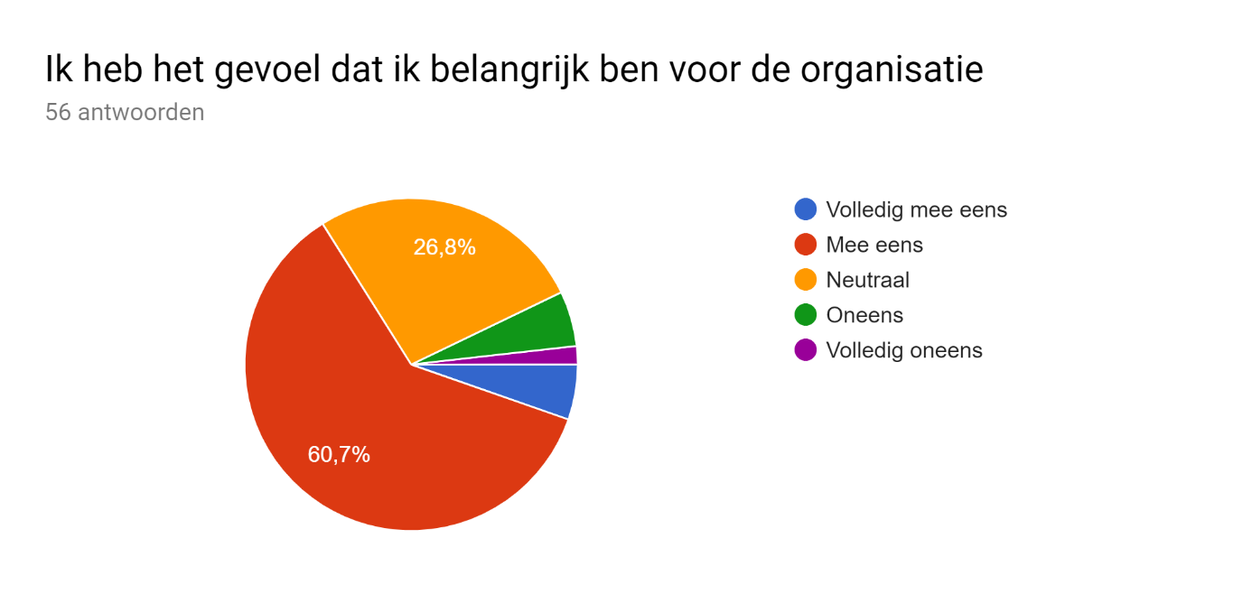

Wanneer voel jij je gewaardeerd en hoe kan VDF hier aan bijdragen?
-
nvt
Nvt
xxxxxxxxxxx
ik voel mij gewaardeerd.
met complimenten, maar dat wordt al wel gedaan
Wanneer ik waardering krijg vanuit collega's en je merkt dat zij tevreden zijn. Daarnaast voel ik mij gewaardeerd wanneer mijn salaris voldoet aan mijn verwachtingen.
ik voel mezelf gewaardeerd door VDF door collegas zou dat nog wel wat verbeterd kunnen worden, dit kan al door een compliment. En deelname aan een fietsplan zou ik echt fantastisch vinden.
Vaak is het hier gemaakt het antwoord als je gewaardeerd wordt. Als dit al gedaan wordt. Dit kan in kleine dingen zitten. Zo van.... ik zie dat je hard aan het werk bent of wat ben je goed bezig of goed dat je ffe tijd voor zelf neemt. Of een kleine veer in de reet duwen / aai over de bol ofzo.. Eigenlijk moet je dit altijd al zelf naar je doen, maar is soms ook fijn om het 1 op 1 te horen of een teamuitje ofzo. Maar dit kan ook van collega's komen, dit is niet alleen het MT. Als je aan een tafel zit met 4 mensen en niemand praat met elkaar bijna of het is je afdeling niet dus je hoort er niet bij. Dan is dat ook niet echt stimulerend in de waardering binnen VDF
Bij het ontvangen van een compliment.
Wanneer dit in complimenten geuit wordt en welk salaris hier voor betaald wordt
Waardering uitspreken voor elkaars werkzaamheden.
doorgroei
Complimenten geven, Opleidingen aanbieden, Verbeterde arbeidsvoorwaarden voorstellen.
Als er geluisterd wordt
Ik voel mij absoluut gewaardeerd door de organisatie, zowel financieel als anderszins. Ik realiseerde me door de vragen hierboven wel dat ik geen idee heb van het beloningssysteem van VDF. Daar zou ik best wat meer over willen weten.
(nog) betere communicatie
wanneer soms wordt uitgesproken dat je iets goed heb gedaan
--
Waardering, beloning en ambitie
x
geen
meer persoonlijke waardering en financiële bonus
?
..
niet vaak, vind dat er meer aandacht aan mag worden besteed
voel me al erg gewaardeerd en die bonus verdeling was zo erg leuk!
/
als dit gedaan wordt in een persoonlijk gesprek bij bijv. functioneringsgesprek en bij een bijzondere prestatie hiervoor extra te bedanken cq. aandacht aan te geven.
complimentje
Door gemeende aandacht, doen
Waardering is niet in 1 zin te beschrijven. Het is belangrijk dat je het als persoon naar je zin hebt, leuk in het team past, de klant goed kan bedienen, dan komt de rest vanzelf! Waardering kan hem ook zitten in de kleine dingen, zoals een schouderklopje of iemand die zegt trots op je te zijn. Het zit hem niet altijd in salaris / bonus, al speelt dit in zekere zin ook wel enigsins mee natuurlijk.
Als ik nuttig werk verricht, naaste collega's blij zijn als ik er ben. Vind wel dat we jaarlijks salaris verhoging zouden moeten krijgen, zeker nu de zaken zo goed gaan.
meer positieve feedback geven
Iets aan VDF om over na te denken
als ik de ruimte krijg om dingen aan te geven en dat daar ook adequaat op gereageerd word
Kritisch is goed, te kritisch niet. Er word meer gekeken naar het gedeelte plannen maken dan naar uitvoering en eindresultaat
soms is een schouderklopje genoeg
Binnen het team voel ik mij gewaardeerd. Binnen de organisatie niet.
meer respect naar elkaar toe, iedereen doet het voor VDF, en dat wordt vaak niet gerespecteerd/gewaardeerd
met een loonverhoging.
n.v.t.
.....
door de kleine dingen die genoemd worden
Als mijn salaris stijgt zodat ik nog leukere dingen kan doen.
elke dag
N.v.t.
dagelijks
Ik voel me gewaardeerd als dit uitgesproken wordt. Een schouderklop op zijn tijd, en als er iets te vieren is even bij elkaar en het samen vieren.
Als je af en toe te horen krijgt dat je het werk naar behoren doet.
schouderklopje is soms genoeg
een bedankje af en toe
Bonus

Organisatie
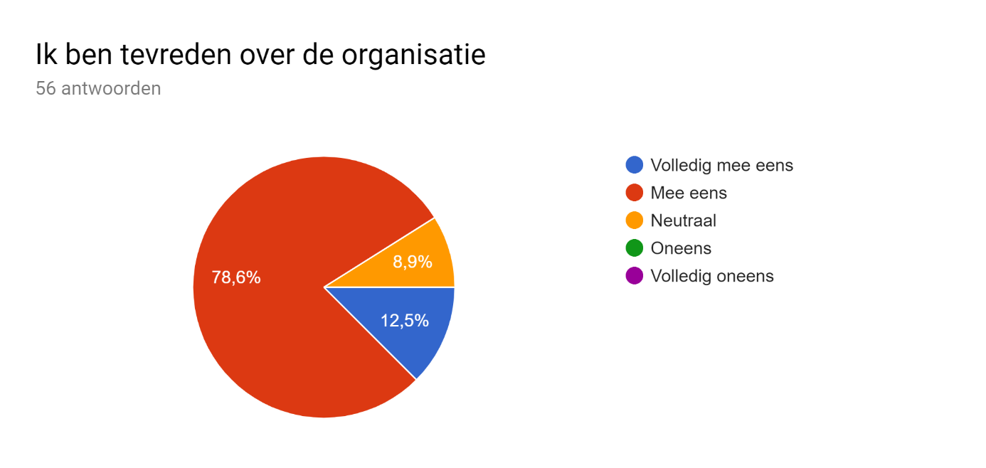
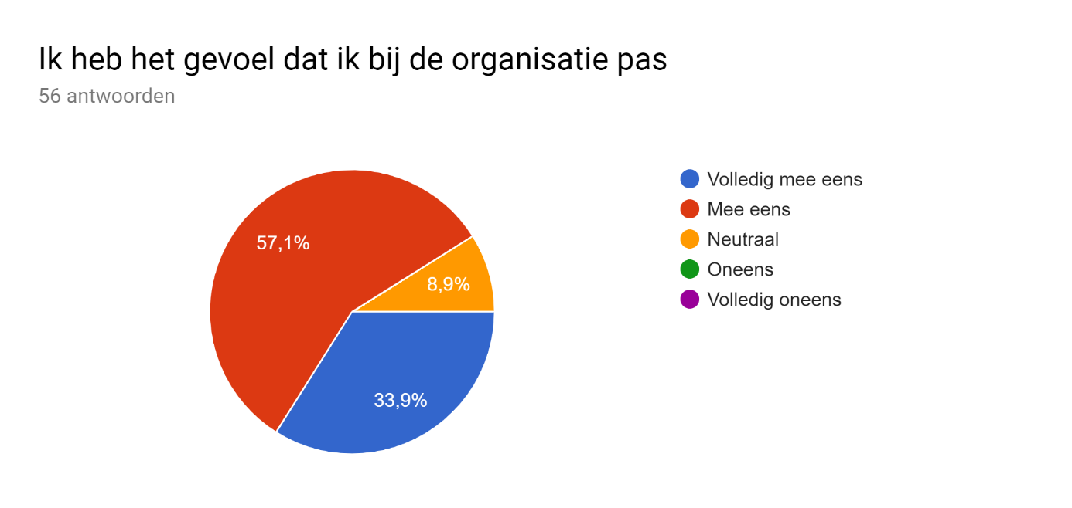
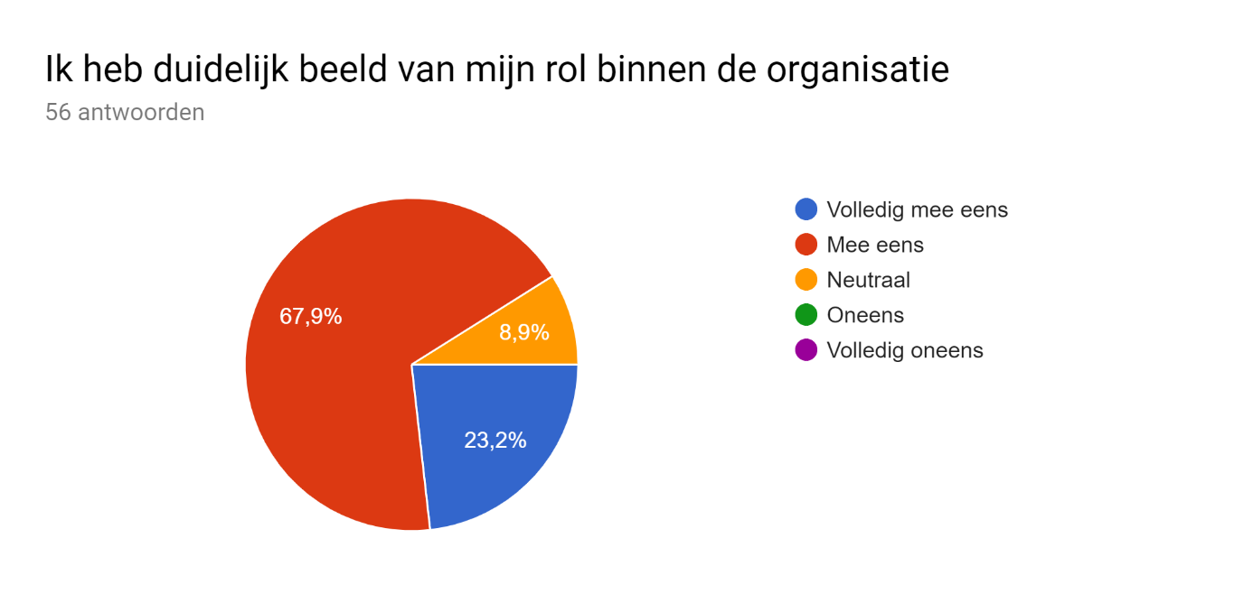
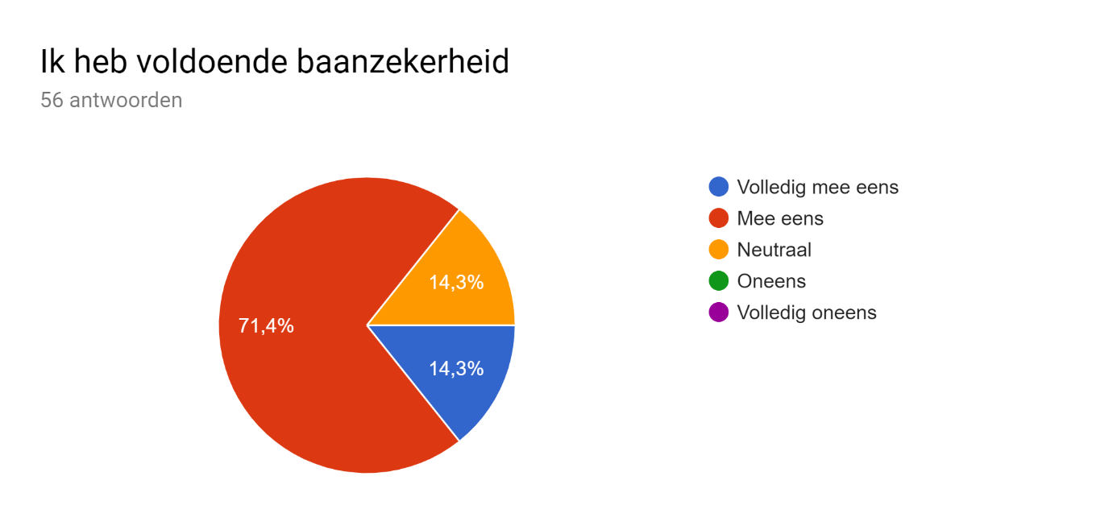
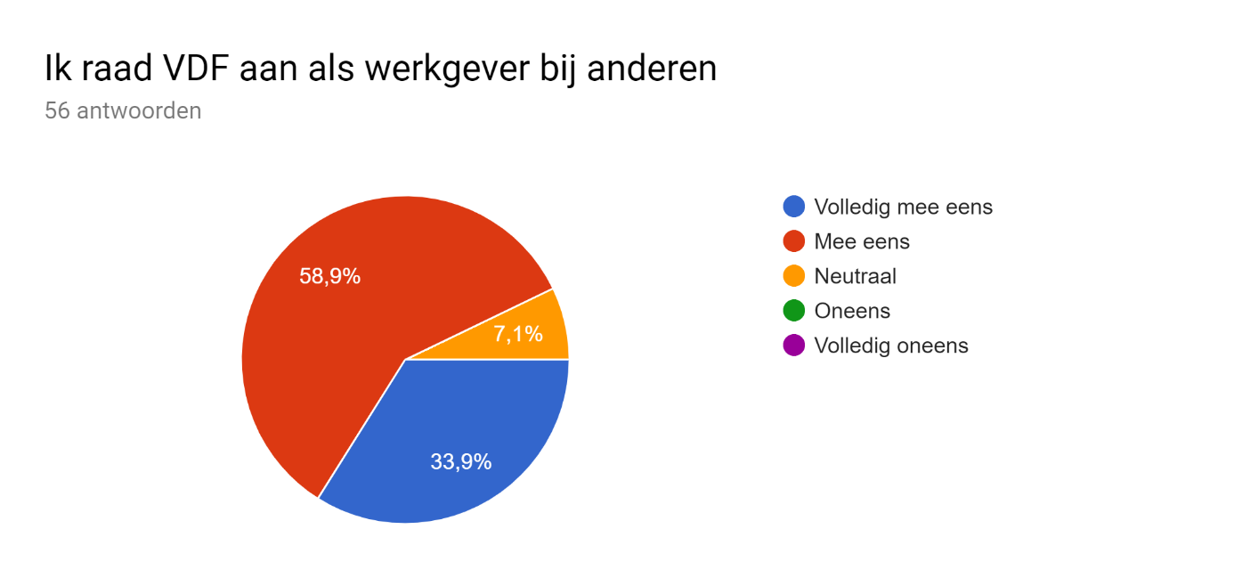
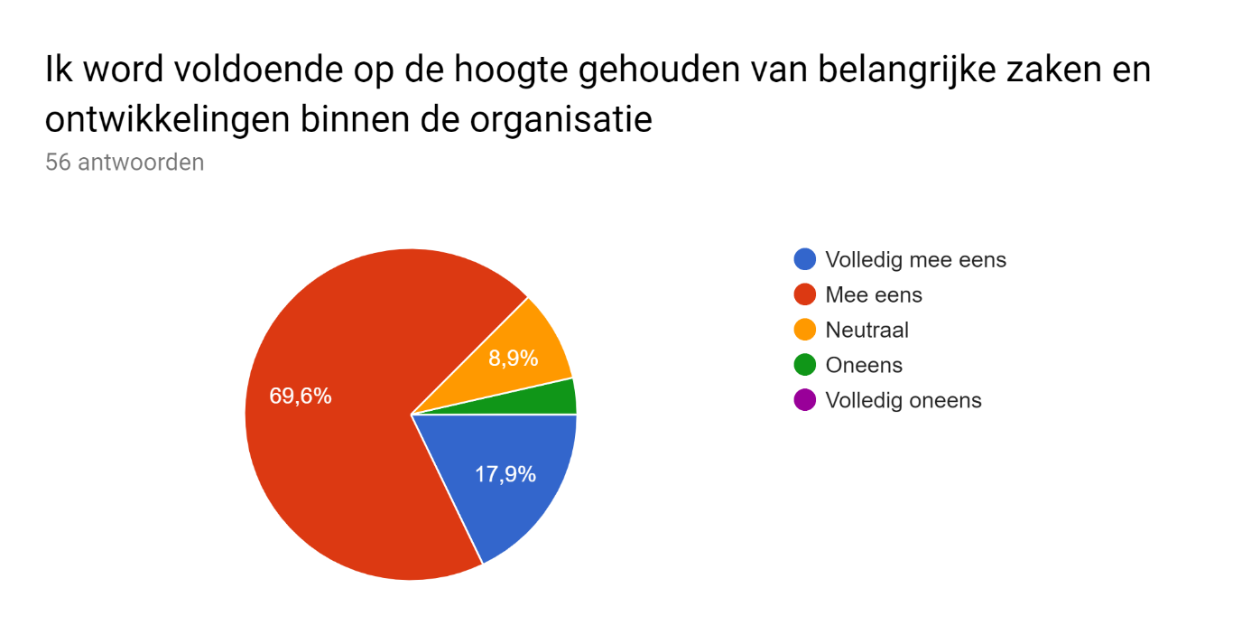
Wat zou VDF kunnen doen om jou nog meer thuis te laten voelen?
-
nvt
?
niets
n.v.t.
x
geen
/
Nvt
xxxxxxxxxxxxx
Niks in mijn geval.
voel me genoeg thuis
Een minder gehorige werkplek.
meer waardering van collega's en bij nog meer een wij-gevoel, we doen het ten slotte samen.
Meer geloven in de kwaliteiten van mensen. Het eigen personeel stimuleren om elke dag het max. uit hunzelf te halen.
Prima zo.
Kinderopvang, Huisdieren toelaten, Sleepingpods voor de suikerdip om 14:00, Knus en kleine ruimtes om in te werken. Ik zie me collega's het liefst op me scherm (via skype) dan met zijn alle op een grote zaal, met geluidshinder van dien.
geen idee
Meer betrokken worden in beslissingen.
Ik zou het echt niet weten.
--
meer transparantie
Is al best goed.
..
Het als een warmer nest laten voelen
zo'n leuk bedrijf en die zoveel doen voor hun personeel ben ik nog niet ergens tegen gekomen het is echt meer als voldoende!!
op dit moment niets
.
Weinig
Dit zit al goed
Seizoenskaart van Ajax
Als persoon gewaardeerd te worden hoe ik ben
afdeling commercie verzwaren
??
ik voel me thuis
:)
N.v.t.
op het moment niks
Ik voel mij persoonlijk er thuis bij VDF. Ik kan niets opnoemen wat dit op het ogenblik kan verbeteren.
Aangezien ik nog niet lang in dienst ben ken ik nog niet iedereen, dus dat heeft tijd nodig
is oke

Algemeen cijfer
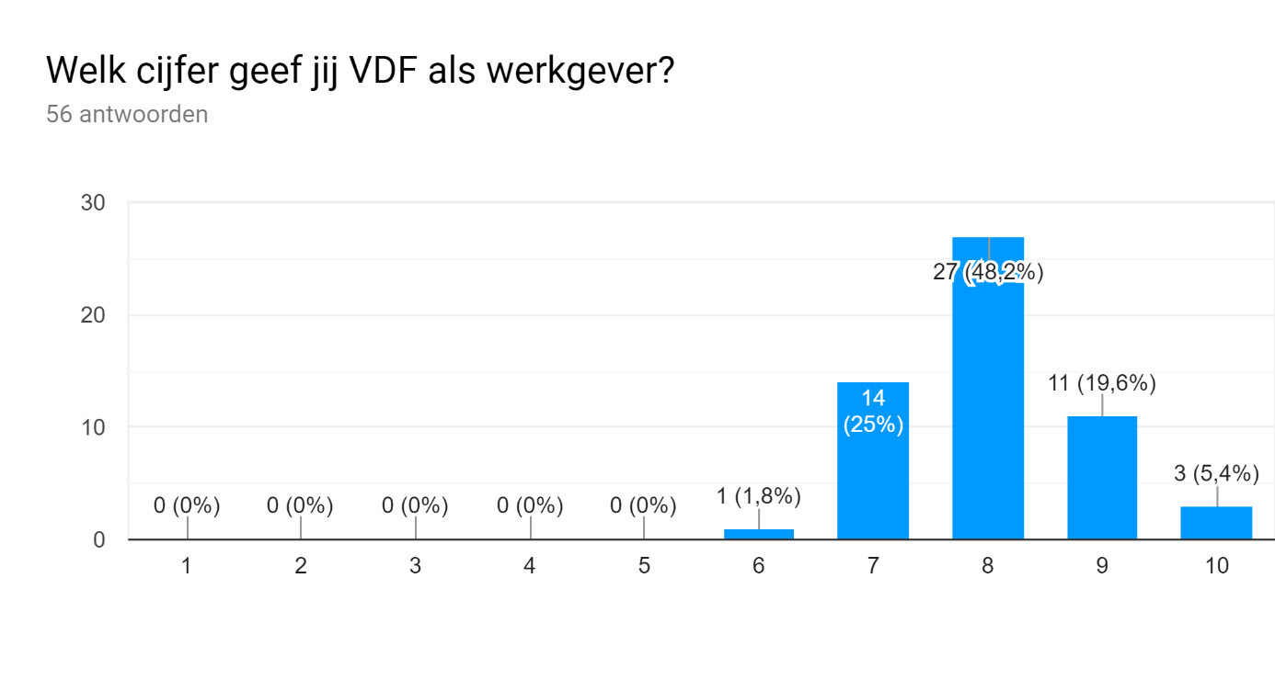

12.2 Bijlage 4: Interviews Leidinggevenden
Respondent 1
Werkzaamheden
Hoe denk je dat we de automatisering kunnen verbeteren?
Ik weet dat het bedrijf er mee bezig is, we zijn bezig met een nieuwe ERP systeem. Hier komen de inkopen en orders in. Dit is een breed systeem dus dit duurt zeker nog 2 jaar. Bij HR wordt ADP workforce gereed gemaakt en dat zal klaar zijn rond 11 juni, dan is de livegang. Verlofaanvragen, elektronische zelfservice zit in dit systeem verwerkt. Mensen doelen echter op het ERP systeem. Er zijn op dit moment veel workarounds en dat werkt gewoon niet goed. Het is verouderd en het nieuwe systeem gaat een hoop schelen.
Hoe denk je dat we meer uitdaging in het werk kunnen bieden?
Verschilt per manager, organisatie breed wordt er wat aan gedaan maar als HR doe ik er op dit moment niets mee. We zijn een platte organisatie en mensen groeien wel door maar dat is ook niet altijd mogelijk. Vraag en aanbod moet op elkaar aansluiten, er zijn altijd mensen die meer willen maar dat moet VDF dan ook goed vinden.
Hoe denk jij dat we de werkzaamheden fijner/beter kunnen maken?
Ik vind het moeilijk om hier iets over te zeggen, omdat het per persoon verschilt en dus niet één lijn in is te trekken.
Arbeidsomstandigheden
Wat vindt je zelf van de arbeidsomstandigheden en wat zou je willen aanpassen?
Stoelen zijn niet van goede kwaliteit, hier moet echt iets aan worden gedaan.
Denk je dat het nodig is dat we temperatuur aanpassen?
Daar ben ik het mee eens, er moet vanuit facilitair iets op worden bedacht. Mensen kunnen zelf de temperatuur aanpassen en dat moet meer centraal worden geregeld. Als iemand op vrijdag de temperatuur hoog zet is het op maandag veel te warm op kantoor.
Werkdruk
Ervaar je zelf een hoge werkdruk op je afdeling/onder collega’s?
Voor mij persoonlijk ligt die wel vrij hoog, nog niet te hoog. Bij bepaalde collega’s is het in periodes wel hoog, dit hoort wel bij de branche.
Thuiswerken is op dit moment niet iets wat VDF stimuleert, hoe sta jij hier tegenover?
Ik vind dat het moet kunnen. Afhankelijk van de functie of persoon. Het gaat wel komen, er komt een pilot in de toekomst maar dit is nu nog niet aan de hand. Mensen krijgen dan een laptop en kunnen daarmee thuiswerken. Sommige mensen werken standaard twee dagen thuis maar dit is niet gebruikelijk. Ik ben wel bezig met een thuiswerkbeleid maar dit is nog niet af.
Werksfeer
Denk je dat het nodig is om meer met andere afdelingen contact te hebben?
Deels hoort de eilandjespolitiek bij het werk. Volgens mij hebben we allemaal één doel en dat proberen we te stimuleren met kantoortuinen, gezamenlijke lunch. Uiteindelijk hangt het wel van de mensen zelf af hoe ze dit gebruiken.
Hoe denk je dat we de teamspirit kunnen verbeteren?
Eerlijk gezegd snap ik daar niks van, er zijn team overleggen, ze zitten met hun manager één keer per maand en er zijn gezamenlijke dag starts. We doen er heel veel aan en ik denk dat de meeste mensen dat wel waarderen.
Op welke andere manieren kunnen we de werksfeer verbeteren?
Door gewoon te werken en minder commentaar te hebben. Ik ben ervan overtuigd dat we misschien wel teveel te doen. Mensen zijn gewoon heel veel gewend hier en als ze in een andere sector gaan werken zullen ze pas het verschil merken tussen een ander bedrijf en VDF.
Leidinggeven(de)
Is het voor jou mogelijk om (nog) meer persoonlijke aandacht/begeleiding te geven?
De meeste leidinggevende zullen wel persoonlijke gesprekken voeren met hun medewerkers. Ik ben in de overtuiging dat we dit niet verplicht moeten stellen, omdat het daardoor een verplichting wordt, waardoor minder mensen het willen doen. Verder bespreken mensen het ook met HR dus ik denk niet dat we daar veel aan moeten aanpassen.
Wat zou jij aanpassen aan de leidinggeving door het MT/door teamleiders?
Elke maand spreek ik met de teamleiders en ik heb ook contact met het MT. Onderling is er veel contact en dat vind ik heel positief. Ik heb het idee dat het MT de beslissingen maakt en dat een teamleider voor veel besluiten ook nog voor een extra check naar het MT gaan. De organisatie is altijd heel plat geweest en ik denk dat dit in de toekomst wel minder wordt zodra de teamleiders meer gewend raken aan de nieuwe, grotere organisatie.
Communicatie
Hou zouden we de communicatie tussen afdelingen kunnen verbeteren?
Ik hoop dat de andere leidinggevenden daar beter antwoord op kunnen geven. Ik weet daar op het moment geen goed antwoord op.
Wat zou jij willen aanpassen aan de huidige manier van communiceren?
Ik vind dat dit veel en goed gebeurt. Ik zet bijvoorbeeld een vacature niet online voordat ik het intern hebt gecommuniceerd en ik ervaar dit net zo positief terug bij andere afdelingen. Ik denk dat we daar niet veel aan moeten veranderen.
Hoe denk je dat we het aantal vergaderingen kunnen terugdringen?
Ik heb zelf niet het idee dat dit gebeurt. Ik ga over mijn eigen agenda dus als ik ergens niet bij denk te hoeven zijn, dan ben ik er niet bij.
Ontwikkelingsmogelijkheden
Wat vindt je van de ontwikkelingsmogelijkheden op dit moment?
We doen hier heel veel aan en het verrast me ook niet dat mensen hier zeer positief over zijn. Er worden veel verschillende cursussen aangeboden. Ik snap dat mensen meer specifieke opleidingen willen hebben. Ik denk dat dit mensen dit zelf moeten aangeven bij de leidinggevende en dat dit misschien nog wat meer gepromoot moet worden dat dit ook mogelijk is.
Beloning & waardering
Wanneer geef je een compliment aan één van je medewerkers en denk je dat dit vaak genoeg gebeurt?
Er wordt tijdens de personeelsbijeenkomst altijd heel erg gefocust op het bedanken van medewerkers namens het MT voor de goede prestaties. Ik denk dat hier op afdelingsniveau nog meer aandacht aan kan worden besteed en dat je dit met de andere managers goed kan bespreken.
Denk je dat VDF iets moet doen aan het huidige systeem van financiële beloning?
Wij denken dat we marktconform zijn en daar zijn ook wel onderzoeken naar gedaan. We zijn met de DFG bezig om het beloningssysteem nog transparanter te maken. Er worden salarisschalen gemaakt boven de CAO zodat mensen weten wat het perspectief is.
Organisatie
Wat kan VDF doen om men nog meer thuis te laten voelen?
Ik denk dat mensen zich hier wel thuis voelen, het is meer dat mensen zelf dingen moet vragen. Als ze bijvoorbeeld een huisdier willen meenemen, dan kan dat denk ik wel. Meer stilteruimtes is fijn maar daar wordt ook al aan gewerkt. Misschien dat de laagdrempeligheid nog moet worden aangepast, een ideeën bus zou bijvoorbeeld een goed idee zijn.
Algemeen cijfer
Het gemiddelde cijfer van het MTO was een 8 maar we werken natuurlijk samen naar de 10 toe. Welke andere manieren zou je nog hebben om VDF een nog betere werkplek te maken?
Nee, ik heb hier geen aanvullingen.

Respondent 2
Werkzaamheden
Hoe denk je dat we de automatisering kunnen verbeteren?
Daar wordt aan gewerkt, het gaat natuurlijk nooit snel genoeg. Er worden veel oplossingen verzonnen, rapportages etc. Op dit moment werken we met een actielijst, er zit hier een zijstapje in verwerkt voor de kwaliteitscontrole. Het ideale zou zijn dat we hier één systeem voor hebben maar dat hebben we nu nog niet. Ik hoor dit nog niet echt als klacht binnen mijn team. Binnen mijn team zijn er veel mensen die 90% van de tijd onderweg zijn. Wij zijn heel goed in het roeien met de riemen die we hebben. Het moet altijd via iemand die op kantoor en als die er niet is wordt het wel moeilijk. Die frustratie is er wel. Onderweg willen we eigenlijk de definitieve contracten inzien maar daarvan we hebben we gehoord dat dit binnen afzienbare tijd nog niet mogelijk is.
Hoe denk je dat we meer uitdaging in het werk kunnen bieden?
Binnen mijn team is dit niet echt aan de hand. Er is wel één iemand die misschien wat meer uitdaging kan gebruiken maar over het algemeen zijn mensen hier nog tevreden over. We ontwikkelen wel op het gebied van talen, kwaliteit, enz. De leergierigheid is er wel en wordt ook beantwoordt.
Hoe denk jij dat we de werkzaamheden fijner/beter kunnen maken?
Ik heb niet echt hele grote punten. Communicatie met andere teams is wel een puntje. Verder niet zoveel eigenlijk. Een evaluatietool van orders zou fijn zijn maar daar zijn we ook al wel mee bezig. Ik wil daar zeker aan meewerken.
Arbeidsomstandigheden
Wat vindt je zelf van de arbeidsomstandigheden en wat zou je willen aanpassen?
De toiletten zijn niet erg schoon en ik weet ook niet hoe vaak deze worden schoongemaakt. Ze stinken vaak en er missen vaak zeep of andere dingen. Het is niet echt een fijne omgeving. Hier mag meer aandacht aan worden besteed.
Denk je dat het nodig is dat we temperatuur aanpassen?
Soms is het binnen heel warm en buiten heel koud en andersom. Ik weet ook eerlijk gezegd niet wie er over gaat. Ik denk dat centrale regeling een goede oplossing zou hebben.
Werkdruk
Ervaar je zelf een hoge werkdruk op je afdeling/onder collega’s?
Soms wel, ad hoc zaken enz. Dan gaat de adrenaline omhoog en dan voel je wat gejaagder. Over het algemeen gaat dit goed. Ik heb binnen mijn team hier niet veel over gehoord. We komen niet in de knoei met de meest noodzakelijke zaken.
Thuiswerken is op dit moment niet iets wat VDF stimuleert, hoe sta jij hier tegenover?
Ik denk dat het mogelijk is, maar het ligt wel aan wat de leidinggevende vindt. De kwaliteitscontrole is niet echt mogelijk vanuit thuis dus dat is niet echt iets wat speelt binnen mijn team. In principe kan het wel. Je hebt een eigen inlogcode waarmee je thuis nog wel even wat dingen kunt doen. De software die we gebruiken is niet echt handig om te gebruiken op een klein laptop schermpje dus de twee beeldschermen op kantoor zijn veel fijner.
Werksfeer
Denk je dat het nodig is om meer met andere afdelingen contact te hebben?
Voor bepaalde werkzaamheden is het prima als afdelingen apart van elkaar werken. Bij de overlappende werkzaamheden tussen afdelingen zijn er nog wel eens gevallen dat we een andere ‘’taal’’ spreken. Het gaat wel steeds beter maar er is wel ruimte voor verbetering. Ik heb het vermoeden dat mensen niet altijd aangeven als er iets mis is met de communicatie. Er moet meer worden bevorderd dat mensen eerlijk zijn tegenover elkaar, zeg het als je iets niet begrijpt, vraag het liever te veel dan te weinig. Je hebt natuurlijk ook met mensen te maken met verschillende stijlen. Dit maakt het ook lastig.
Op welke andere manieren kunnen we de werksfeer verbeteren?
Met onze afdeling moet we misschien nog wat meer doen om de sfeer te verbeteren. Misschien dat we wat meer informele uitjes moeten doen. De deur bij de directie is altijd wel open dus daar zit het probleem niet, het is meer op teamniveau.
Leidinggeven(de)
Is het voor jou mogelijk om (nog) meer persoonlijke aandacht/begeleiding te geven?
Mensen komen daar niet echt mee, ik denk dat we dat ook niet altijd nodig hebben. Als ik kijk naar mijzelf dan zou ik dat nog wel is wat meer nodig hebben, maar dat moet ook vooral uit mijzelf komen.
Wat zou jij aanpassen aan de leidinggeving door het MT/door teamleiders?
We hebben als teamleiders niet echt overleg eens in de zoveel tijd. We hebben wel een paar trainingen gehad samen en dat is wel nuttig, deze zijn gericht op samenwerking. Misschien is het een idee om deze trainingen ook door te zetten zonder trainer want ik ervaar deze wel als nuttig.
Communicatie
Hou zouden we de communicatie tussen afdelingen kunnen verbeteren?
-
Wat zou jij willen aanpassen aan de huidige manier van communiceren?
Eens in de maand krijgen we een update over de bedrijfsvoering. Dat is opzich prima. Wat voor mijn team mooi zou zijn is dat ik die presentatie dan ook kan delen met mijn team, want zij zijn vaak onderweg tijdens de bijeenkomsten. Het zou mooi zijn als die achteraf wordt doorgestuurd, zodat mensen het achteraf nog kunnen inkijken.
Hoe denk je dat we het aantal vergaderingen kunnen terugdringen?
Er zit wel veel overlap in vergaderingen. We hebben een maandag overleg en een vrijdag overleg, deze zijn wel nuttig maar er zit wel overlap in. Voor de mensen die bij beide overleggen aanwezig zijn, is dit soms vervelend omdat ze het verspilde tijd vinden. Misschien dat we hier nog wat meer gestroomlijnd mee om kunnen gaan.
Ontwikkelingsmogelijkheden
Wat vindt je van de ontwikkelingsmogelijkheden op dit moment?
Binnen mijn team wordt daar gebruik van gemaakt met de hiervoor genoemde taalcursussen. In samenspraak met HR is er veel mogelijk. Ik ben hier zeer tevreden over!
Welke ontwikkelingsmogelijkheden kunnen medewerkers beter maken in hun werk/verder helpen groeien binnen het bedrijf?
Ik denk dat we hier goed mee omgaan. Ik denk dat we goed rekening houden met de omstandigheden/werkzaamheden van de medewerkers. Er is veel mogelijk. Ik denk dat het meer moet worden gecommuniceerd dat alles mogelijk is.
Beloning & waardering
Wanneer geef je een compliment aan één van je medewerkers en denk je dat dit vaak genoeg gebeurt?
We doen heel veel met groepsapps en ik probeer ook regelmatig positieve zaken aan te stippen en daar een compliment bij te geven. Je moet daarin een beetje een balans in te vinden. De complimenten bij de personeelsbijeenkomst helpen hier ook bij.
Denk je dat VDF iets moet doen aan het huidige systeem van financiële beloning?
Ik krijg daar zelf niet echt klachten over van onderaf. De meeste van mijn team werken er al lang en krijgen al jaren een passende beloning, behorend bij hun ervaring en talenten.
Organisatie
Wat kan VDF doen om men nog meer thuis te laten voelen?
-
Algemeen cijfer
Het gemiddelde cijfer van het MTO was een 8 maar we werken natuurlijk samen naar de 10 toe. Welke andere manieren zou je nog hebben om VDF een nog betere werkplek te maken?
Een lift, een praktische oplossing. Stel nou dat je een businesspartner hebt met een rolstoel, dan kan je niks. Parkeerplaatsen te kort.

Respondent 3
Werkzaamheden
Hoe denk je dat we de automatisering kunnen verbeteren?
Wij weten allemaal dat we niet genoeg doen aan ICT. We zijn bewust met deze dingen bezig maar het kost tijd. Het ICT systeem is het belangrijkste denk ik. Het moet misschien beter worden gecommuniceerd dat we hier iets aan doen, updates geven tussentijds. Misschien ook kijken naar quick wins, kleine dingen die snel kunnen worden geüpdatet.
Hoe denk je dat we meer uitdaging in het werk kunnen bieden?
Ik probeer ze te begeleiden en te helpen maar het bedrijf is niet zo groot waardoor het niet altijd mogelijk is om nieuwe uitdaging te bieden of een nieuwe werkplek/functie te geven. De functies zijn vaak beperkt en daardoor is de uitdaging soms ook beperkt. We hebben een platte organisatie en die zit ons soms in de weg. Het is wel altijd mogelijk om wat kleine projectjes toe te voegen maar niets structureels meestal.
Hoe denk jij dat we de werkzaamheden fijner/beter kunnen maken?
Arbeidsomstandigheden
Wat vindt je zelf van de arbeidsomstandigheden?
Denk je dat het nodig is dat we temperatuur aanpassen?
Hier moet één verantwoordelijke voor worden aangesteld, zodat niet iedereen het aanpast. De temperatuur moet gemiddeld zijn en degenen die koud of warm zijn moeten iets krijgen wat ze makkelijk aan of uit kunnen doen zoals een vest.
Wat zou je willen aanpassen?
Werkdruk
Ervaar je zelf een hoge werkdruk op je afdeling/onder collega’s?
Thuiswerken is op dit moment niet iets wat VDF stimuleert, hoe sta jij hier tegenover?
Ik heb mensen die werk echt veel te serieus nemen, die laat ik nog wel is thuiswerken. Maar deze mensen werken wel alleen en zijn niet verbonden aan een team. De andere mensen zijn degenen die in teamverband samenwerken en zijn dus afhankelijk van elkaar. Dan is het niet handig als mensen thuis werken. Dan heb je ook nog de mensen die niet heel gemotiveerd zijn en die wil je niet thuis hebben werken want dan voeren ze weinig uit. We werken er nu wel aan met een thuiswerkbeleid, maar dit is nog niet af en dat kan ook nog wel is verschillen per afdeling.
Werksfeer
Denk je dat het nodig is om meer met andere afdelingen contact te hebben?
Afgelopen jaren heb ik hier vaak over gehoord en het is dus blijkbaar nog steeds een probleem. Ik hoop natuurlijk als leider dat het natuurlijk gebeurt. Maar dit gebeurt niet, dus denk ik dat we het dan meer moeten forceren, doormiddel van afdeling overleggen, met alle afdelingen erbij betrokken. Er zijn in het verleden bijvoorbeeld wel miscommunicaties geweest tussen logistiek en sales. Dit hebben we toen opgelost door een gesprek in te lasten tussen de twee afdelingen. Daar mochten beide partijen de problemen opnoemen en uiteindelijk kwamen ze tot een overeenstemming.
Hoe denk je dat we de teamspirit kunnen verbeteren?
Op welke andere manieren kunnen we de werksfeer verbeteren?
Leidinggeven(de)
Is het voor jou mogelijk om (nog) meer persoonlijke aandacht/begeleiding te geven?
We hebben verschillende leidinggevenden met verschillende stijlen en relaties met medewerkers. Misschien is een oplossing leadership training. Hierbij leren de leidinggevenden hoe ze moeten leidinggeven, misschien specifiek op persoonlijk niveau. Ik zit vaak ook een keer per maand individueel samen met ieder lid van het MT en ik hoor altijd dat dat heel erg helpt bij hen. Misschien moeten we een minimum stellen voor alle leidinggevenden, ieder leidinggevende zit elke maand/twee maanden samen met iedereen van zijn team, individueel.
Wat zou jij aanpassen aan de leidinggeving door het MT/door teamleiders?
Communicatie
Hou zouden we de communicatie tussen afdelingen kunnen verbeteren?
Wat zou jij willen aanpassen aan de huidige manier van communiceren?
Hoe denk je dat we het aantal vergaderingen kunnen terugdringen?
Ik hoor dit niet heel vaak, maar soms wel. Het is natuurlijk belangrijk dat we geen dubbel werk doen. Maar dan heb je soms ook onderwerpen in vergaderingen die niet iedereen begrijpt. Om ervoor te zorgen dat iedereen dit begrijpt moet je het herhalen in deze vergadering, de volgende vergadering en de vergadering daarna. Ik denk daarom dat het niet echt te vermijden is. Ik denk wel dat iedereen moet nadenken voor hij of zij een vergadering inplant.
Ontwikkelingsmogelijkheden
Wat vindt je van de ontwikkelingsmogelijkheden op dit moment?
Soms krijg ik wensen voor specifieke opleidingen en als het past bij de functie dan sta ik daar zeker open voor. Maar als het er niet bij past, vind ik het moeilijk. Ik probeer het altijd te bespreken met diegene, zodat we eruit kunnen komen met een passende oplossing. Het moet het verder ook waard zijn op financieel en tijdgebied.
Welke ontwikkelingsmogelijkheden kunnen medewerkers beter maken in hun werk/verder helpen groeien binnen het bedrijf?
Beloning & waardering
Wanneer geef je een compliment aan één van je medewerkers en denk je dat dit vaak genoeg gebeurt?
We zijn niet heel goed in complimenten geven bij VDF. Het is belangrijk voor iedereen om complimenten te geven. We hebben anderhalf jaar geleden wel een seminar gekregen over complimenten geven. Veel van onze leidinggevenden zeiden toen dat ze complimenten niet heel belangrijk vonden. Na de seminar stonden ze er juist veel positiever tegenover. Toch is het nog steeds iets wat niet altijd wordt gedaan op de juiste momenten. Ik ben er zeker van dat we hier veel aan kunnen doen en dat zou vrij makkelijk moeten zijn.
Denk je dat VDF iets moet doen aan het huidige systeem van financiële beloning?
Organisatie
Wat kan VDF doen om men nog meer thuis te laten voelen?
Ik denk dat het aan kleine dingen ligt, zoals mensen die koken voor de lunch, een salade meenemen voor iedereen bijvoorbeeld. Dit wordt niet gestimuleerd door VDF maar dat zou eigenlijk wel moeten. Verder zouden we ook meer moeten doen aan de bedrijfsuitjes, die worden altijd bezocht door dezelfde mensen. Er moet meer variatie komen in de organisatie en promotie. Hoe dit precies moet weet ik niet helemaal zeker. Misschien kunnen we ook nog meer doen aan het delen van verschillende culturen en tradities. We hebben al zeker vijf verschillende culturen hier werken. Dat is een gemiste kans.
Algemeen cijfer
Het gemiddelde cijfer van het MTO was een 8 maar we werken natuurlijk samen naar de 10 toe. Welke andere manieren zou je nog hebben om VDF een nog betere werkplek te maken?

Respondent 4
Werkzaamheden
Hoe denk je dat we de automatisering kunnen verbeteren?
Ik denk dat het bij ons wel aardig geautomatiseerd is. Wij werken met orderlijsten en die zijn vaak al automatisch ingevuld. We krijgen straks wel een nieuw systeem en dat zou het nog beter moeten maken. De communicatie over het nieuwe systeem is erg beperkt. Het zou handig zijn als we updates zouden krijgen, dat zou het wel wat duidelijker maken wanneer we moeten stoppen met ons huidige systeem en hoe we dan moeten gaan werken. Nu kunnen we ons minder goed voorbereiden op de toekomst.
Hoe denk je dat we meer uitdaging in het werk kunnen bieden?
Dit is bij mijn afdeling niet echt een issue.
Hoe denk jij dat we de werkzaamheden fijner/beter kunnen maken?
Er is al zoveel geautomatiseerd bij onze afdeling, dat ik weinig te klagen heb. De automatisering loopt ook goed dus dat is ook fijn, ik heb er eigenlijk weinig over te klagen.
Arbeidsomstandigheden
Denk je dat het nodig is dat we temperatuur aanpassen?
Daar hebben wij ook wel lastig van. Het centraler maken van de temperatuur regeling zou een goede oplossing zijn hiervoor.
Wat vindt je zelf van de arbeidsomstandigheden? Wat zou je willen aanpassen?
Ik denk dat we verder wel een goede werkomgeving hebben, meubilair enzovoort is wel goed. Mensen weten hoe ze goed en recht aan een bureau kunnen zitten, dit is goed uitgelegd en hier heb ik dus geen klachten over.
Werkdruk
Ervaar je zelf een hoge werkdruk op je afdeling/onder collega’s?
Op dit moment wel op de afdeling, dat heeft ook te maken met het nog niet helemaal ingewerkt hebben van nieuwe medewerkers. Ik denk dat zodra zij zijn ingewerkt, dat de werkdruk aanzienlijk afneemt en dat we op volle kracht kunnen werken. Het is niet zo dat mijn afdeling helemaal overwerkt naar huis gaat gelukkig.
Thuiswerken is op dit moment niet iets wat VDF stimuleert, hoe sta jij hier tegenover?
Ik heb 1 iemand die thuiswerkt bij ons op de afdeling. Wij proberen dat op onze afdeling zo min mogelijk te doen. Bij wijze van uitzondering doen we het nog wel is maar in de regel nooit. Dat komt door de aard van het werk. Je bent zo actief bezig met elkaar, dan is het lastig als iemand thuis zit te werken.
Werksfeer
Denk je dat het nodig is om meer met andere afdelingen contact te hebben?
Wij bespreken in ons teamoverleg altijd de werksfeer, zowel binnen het team als naar buiten toe naar andere afdelingen. Ik heb het idee dat de communicatie wel goed gaat, omdat het ook bij het werk hoort van onze afdeling.
Hoe denk je dat we de teamspirit kunnen verbeteren?
Wij werken heel veel samen, bij ons gaat het goed. We luisteren veel naar elkaar. We hebben wel is gehad dat iemand zich niet thuis voelde door een ander teamlid, maar nadat we ze samen in gesprek hadden gebracht, was het allemaal weer goed. Door feedback aan elkaar te geven, zorgen we voor een goede werksfeer.
Op welke andere manieren kunnen we de werksfeer verbeteren?
Ik denk dat het wel helpt dat wij samen met Sales een uitje doen eens in de zoveel tijd. Dan ga je gewoon even informeel met elkaar om en dat helpt erg in de relatie. Samen lunchen als team helpt ook heel erg. Dat doet Sales bijvoorbeeld ook vaak.
Leidinggeven(de)
Is het voor jou mogelijk om (nog) meer persoonlijke aandacht/begeleiding te geven?
Ik heb een keer in de maand een gesprek met iedereen. Dat kan over werk of persoonlijke issues gaan. Ik ben ook buiten werk beschikbaar om te praten. Dit is bij ons dus niet echt meer nodig. Als het echt nodig is zit ik zelfs eens in de twee weken samen.
Wat zou jij aanpassen aan de leidinggeving door het MT/door teamleiders
Ik denk dat iedereen op zijn eigen manier leiding geeft. Ik denk dat je mensen je menselijke kant moet laten zien. Als directeur moet je laten zien dat je mens bent. Mensen zijn snel geïntimideerd door een functie als directeur, waardoor dat soms in de weg staat van nieuwe ideeën.
Communicatie
Wat zou jij willen aanpassen aan de huidige manier van communiceren?
Wij hebben op een gegeven moment gesproken bij een personeelsbijeenkomst over dit. We hebben een echte mailcultuur, alles gaat via de mail. Ik vind dat dat wel verbeterd mag worden. Sommige dingen kun je ook gewoon even zeggen, dat is veel makkelijk dan weer een mailtje er achter aan sturen.
Hoe denk je dat we het aantal vergaderingen kunnen terugdringen?
In drukke periodes is dit erg vervelend. Je hebt een teamoverleg, individueel overleg, personeelsbijeenkomst etc. Veel hiervan is dubbelop of kan ook gewoon even tussendoor in het werk worden besproken. Er zit ook veel dubbele dingen, we hadden gisteren een overleg en ‘s middags weer een overleg met bijna dezelfde mensen. De mensen die er ‘s ochtends niet bij waren wisten al wat er werd gezegd omdat ze het via via al hadden gehoord. Misschien moet er van tevoren al worden besproken wat we gaan bespreken op een dag. Zodat mensen weten wanneer iets nuttig is of niet.
Ontwikkelingsmogelijkheden
Wat vindt je van de ontwikkelingsmogelijkheden op dit moment?
Ik denk dat hier veel gebruik van wordt gemaakt bij ons op de afdeling. Er worden taalcursussen gevolgd en iedereen die het nodig heeft maakt er meestal wel gebruik van.
Welke ontwikkelingsmogelijkheden kunnen medewerkers beter maken in hun werk/verder helpen groeien binnen het bedrijf?
Voor Sales Support wordt er niet echt iets specifieks aangeboden. Wel weten we dat er de mogelijkheid is om iets te volgen wat niet op de opleidingskalender staat. Het zou misschien fijn zijn om voor elke afdeling wat toe te voegen aan de kalender.
Beloning & waardering
Wanneer geef je een compliment aan één van je medewerkers en denk je dat dit vaak genoeg gebeurt?
Als wij teamoverleg hebben dan is er aan het begin altijd een feedback moment voor positieve feedback (en andere feedback). We zeggen het als iemand het goed doet maar ook als iemand het fout doet en ik denk dat we daar wel een aardige balans in hebben gevonden. Bij Sales Support is dit geen issue. We doen het ook bij de maandelijkse gesprekken.
Denk je dat VDF iets moet doen aan het huidige systeem van financiële beloning?
Ik denk het niet. Ik denk dat we daarin wel een goede werkgever hebben. We doen al genoeg met de gratis lunch, bonussen etc. Ik denk dat we daar niet over te klagen hebben, ik vind het een hele goede werkgever.
Organisatie
Wat kan VDF doen om men nog meer thuis te laten voelen?
Ik voel me al thuis, ik denk dat ze er genoeg aan doen. Als je kijkt naar de vrijheid die je hebt, met de tafeltennis tafel, gezamenlijke lunch, hangstoelen etc. Er zijn ook genoeg uitjes. De uitjes kunnen nog wel is wat beter geplant worden, doordeweekse uitjes of op zondag is nooit handig en dan wordt het ook niet drukbezocht.
Algemeen cijfer
Het gemiddelde cijfer van het MTO was een 8 maar we werken natuurlijk samen naar de 10 toe. Welke andere manieren zou je nog hebben om VDF een nog betere werkplek te maken?
We hebben flexplekken, waar we tegenaan lopen is dat we bij elkaar proberen te zitten maar dat dit niet altijd lukt. Daar hebben we nog wel is moeite mee. Als je apart zit, is het schakelen binnen het team veel moeilijker. Het is ook wel erg druk op de kantoortuin soms. Het kan aardig rumoerig zijn. Als je je hier niet goed van kan afsluiten dan is dit niet handig.

Respondent 5
Werkzaamheden
Hoe denk je dat we de automatisering kunnen verbeteren?
We zijn nu een jaar aan het onderzoeken of we naar een nieuw operationeel systeem moeten. De conclusie daarvan is dat we wel een ander systeem moeten hebben. Er is in het verleden al veel klachten opgelost. Schijfruimte in de cloud etc. Er is qua communicatie alleen een paar keer in de personeelsbijeenkomst iets over gezegd. We willen eigenlijk pas communiceren als het besluit definitief is genomen.
Hoe denk je dat we meer uitdaging in het werk kunnen bieden?
Ik denk dat jonge mensen vaak het woordje uitdaging gebruiken. Ik denk dat we wel meer kunnen doen om te stimuleren dat ze om iets anders vragen.
Hoe denk jij dat we de werkzaamheden fijner/beter kunnen maken?
Ik denk dat mensen behoefte hebben aan wat er van hen verwacht werden. Het verrast me dat hier zo goed op is gescoord.
Arbeidsomstandigheden
Wat vindt je zelf van de arbeidsomstandigheden?
Denk je dat het nodig is dat we temperatuur aanpassen?
Ik denk dat je dat bij elk bedrijf wel hebt. Het ligt er ook aan hoe mensen zich kleden. Het ligt ook aan waar je zit.
Wat zou je willen aanpassen?
De stoelen zijn niet altijd even goed, het is ook best druk op kantoor. Het wordt nu wel te druk. Thuiswerken is een optie, verschillende afdelingen thuis laten werken op verschillende dagen.
Werkdruk
Ervaar je zelf een hoge werkdruk op je afdeling/onder collega’s?
Ik hoor het minder dan een paar jaar geleden, het is nu best op een normaal niveau gekomen, uitzonderingen daar gelaten, maar die heb je altijd. Op het laatste MTO hebben we een aantal mensen gehad die het echt te druk hadden, en voor een groot gedeelte dat zichzelf opleggen. Ik denk dat sommige mensen de druk ook wel nodig hebben. Het is positief dat mensen hier minder naar mij over komen.
Thuiswerken is op dit moment niet iets wat VDF stimuleert, hoe sta jij hier tegenover?
Ik zit daar een beetje dubbel in. Dat is niet vanuit een ouderwetse gedachte, ik denk dat we elkaar hierzo ook veel nodig hebben. Het kan wel is een keer voorkomen dat je thuis iets afmaakt, maar het werk vraagt dat je op kantoor bent vaak. De aard van het werk staat in de weg van in sommige functies thuiswerken. Er moet per functie worden gekeken of het nodig is.
Werksfeer
Denk je dat het nodig is om meer met andere afdelingen contact te hebben?
Klinkt niet onbekend. We proberen daar wat aan te doen, door afdelingen bij elkaar te zetten in overleg. Het gaat niet altijd vanzelf, ik probeer mensen altijd terug te sturen als ze iets niet weten, zodat ze in gesprek gaan met de ander. Ik hoop ook dat mijn andere MT-leden dat doen.
Hoe denk je dat we de teamspirit kunnen verbeteren?
Je hebt altijd mensen die nooit komen naar de personeelsuitjes etc. Ik weet niet of je daar echt iets aan kan veranderen. Niet iedereen vindt dat belangrijk en ik denk niet dat het echt een probleem is.
Leidinggeven(de)
Is het voor jou mogelijk om (nog) meer persoonlijke aandacht/begeleiding te geven?
Ik hoor dat niet zo vaak, meer. Vroeger hoorde ik dat wel meer omdat we minder leidinggevenden hadden, nu hebben we duidelijker afdelingen en heeft iedere afdeling een leidinggevende waar je als medewerkers naartoe kan gaan.
Wat zou jij aanpassen aan de leidinggeving door het MT/door teamleiders?
Communicatie
Wat zou jij willen aanpassen aan de huidige manier van communiceren?
Niet zoveel, ik ben heel blij met de personeelsbijeenkomsten, daar sta ik elke maand en dat vind ik heel belangrijk. Er is ook altijd een verslag of presentatie te vinden op het intranet.
Hoe denk je dat we het aantal vergaderingen kunnen terugdringen?
Aan de ene kant heb je mensen die invullen dat we te weinig communiceren en aan de andere kant heb je de mensen die zeggen dat we te veel communiceren. Ik weet dat er een bepaalde groep mensen is die het vergaderen echt onzin is. Ik denk dat het erbij hoort dat je in die grote groepen bij elkaar zit en veel overlegt. Ook het groter worden van de organisatie hoort daarbij en dat sommige mensen hier nog steeds aan moeten wennen.
Ontwikkelingsmogelijkheden
Wat vindt je van de ontwikkelingsmogelijkheden op dit moment?
Ik denk dat we veel meer moeten inspelen op de persoonlijke vraag naar trainingen. Mensen weten niet altijd dat de opleidingskalender niet bindend is. Het zit vooral in de communicatie. Voor mij is de volgende stap dat een medewerker samen met HR gaat zitten om een ontwikkelingsplan te maken, dat gebeurt nu eigenlijk te weinig.
Welke ontwikkelingsmogelijkheden kunnen medewerkers beter maken in hun werk/verder helpen groeien binnen het bedrijf?
We moeten meer tijd steken in de gesprekstechnieken van leidinggevenden, zodat zij kunnen achterhalen wat een medewerker echt wil.
Beloning & waardering
Wanneer geef je een compliment aan één van je medewerkers en denk je dat dit vaak genoeg gebeurt?
Ik probeer het altijd te doen, als ik voor de groep sta, maar ik weet niet of de individuele managers dat elke dag doen. Als ik het te druk heb dan zit ik in mijn werkzaamheden vast.
Denk je dat VDF iets moet doen aan het huidige systeem van financiële beloning?
Nee, misschien dat de schalen wel wat duidelijker moeten.
Organisatie
Wat kan VDF doen om men nog meer thuis te laten voelen?
Algemeen cijfer
Het gemiddelde cijfer van het MTO was een 8 maar we werken natuurlijk samen naar de 10 toe. Welke andere manieren zou je nog hebben om VDF een nog betere werkplek te maken?

Respondent 6
Werkzaamheden
Hoe denk je dat we de automatisering kunnen verbeteren?
We werken met een aantal systemen en die niet communiceren met elkaar. Je ziet dat we via sharepoint wel dingen kunnen delen, maar dat is weer een apart systeem. Je hebt sharepoint, excel, vision, etc. Daar moet je gegevens van overnemen en dat is dan foutgevoelig. Wij mogen het nieuwe systeem niet testen en daarom zullen we zeker nog een jaar moeten wachten. De testen lopen nu nog niet. Tussentijds zullen er wel op directieniveau updates komen.
Hoe denk je dat we meer uitdaging in het werk kunnen bieden?
Hoe denk jij dat we de werkzaamheden fijner/beter kunnen maken?
Het valt en staat allemaal met communicatie en afspraken maken. Soms gaat dat wat stroef. We zijn nog niet ideaal georganiseerd. Hierdoor lopen de lijnen nog niet zo strak en zo scherp als we zouden willen. Dat ligt vooral aan de organisatie zelf. Taken en verantwoording liggen nog niet altijd op dezelfde plek, daardoor krijg je miscommunicatie. We zijn bezig om alles te stroomlijnen. Maar je kan niet altijd blijven overleggen, er moet op het gegeven moment iets aan gedaan worden. We zouden naar een extern bureau kunnen gaan hiervoor, maar dat moeten we nog vanuit de directie ook bepalen.
Arbeidsomstandigheden
Wat vindt je zelf van de arbeidsomstandigheden?
Denk je dat het nodig is dat we temperatuur aanpassen?
Ik denk dat de receptie/facilitair daarover moet gaan, zij moeten dat regelen. Laat vaste mensen het doen en niet iedereen een tikje omlaag en dan weer omhoog.
Wat zou je willen aanpassen?
De flexplek is niet altijd even wenselijk. Ik zou graag ook meer werkplekken willen hebben, ook voor mijn afdeling, wij hebben soms nu tekort, dan kunnen we niet bij elkaar zitten. Als je de flexplekken niet meer doet, raak je ook de clean desk policy een beetje kwijt. Een schoon kantoor is ook wel weer fijn.
Werkdruk
Ervaar je zelf een hoge werkdruk op je afdeling/onder collega’s?
Ik denk dat er wel een gezonde balans is, we werken met pieken en dan weer dalen. Je ziet dat we nu door ziektes en vakanties wel in een hogere werkdruk komen. Door de onervarenheid van medewerkers lopen we nu soms achter de feiten aan. Ik denk dat onze structuur van de afdeling goed in elkaar zit en daardoor kunnen we veel werk verzetten. Mensen komen ook naar me toe als ze dingen hebben die ik kan oplossen.
Thuiswerken is op dit moment niet iets wat VDF stimuleert, hoe sta jij hier tegenover?
Ik zeg doen, ik denk dat de productiviteit dan verhoogt. Bij ons hebben we wel thuisportals waarmee je thuis kan werken. Ik snap dat ze het niet promoten. Ik ben een voorstander van een duidelijke taakverdeling en of je dat nou in 20 of 40 uur doet en waar je dat doet, maakt mij eigenlijk niet zoveel uit. Ik denk dat het bij ons wel zou kunnen op de afdeling.
Werksfeer
Denk je dat het nodig is om meer met andere afdelingen contact te hebben?
Van sommige stempels kom je niet af, sommige afdelingen krijgen een bepaalde stempel. Er wordt van ons gezegd dat we nog wel is een eilandje kunnen zijn. Ik vind wel dat we soms als afdelingen wel is wat vaker naar elkaar mogen luisteren. Dat hebben we wel is gedaan met Sales, toen kregen we te horen wat we konden verbeteren en dit hebben we ook gedaan. Ik denk dat andere afdelingen dit ook wel is zouden moeten doen. Dat zou een aantal aannames wegnemen en dat zou de werksfeer verhogen.
Op welke andere manieren kunnen we de werksfeer verbeteren?
Wat een ontzettende plus is hier is de gezamenlijke lunch/tafeltennis. Het zou nog meer helpen als je zou weten waar iemand mee bezig is in zijn dagelijkse bezigheden. Daarmee zie je dat de informele dingen zoals de PV events niet altijd even druk worden bezocht. Het zou soms ook helpen als je iemand beter privé kent, dat zou ook helpen om respect/begrip voor elkaar te ontwikkelen.
Leidinggeven(de)
Is het voor jou mogelijk om (nog) meer persoonlijke aandacht/begeleiding te geven?
Dat herken ik niet echt, ik zit elke vijf weken met iedereen individuele gesprekken. Dat kan gaan over privé of werk. Ik probeer iedere dag wel ook aandacht te geven aan m’n medewerkers.
Wat zou jij aanpassen aan de leidinggeving door het MT/door teamleiders?
Communicatie
Wat zou jij willen aanpassen aan de huidige manier van communiceren?
Ik denk dat we minder moeten mailen, je mailt als dingen bevestigd moeten worden, maar anders moet je gewoon even naar elkaar toelopen. Ik zie zo vaak dat dingen misgaan omdat mensen dingen niet goed interpreteren uit de mail. Een cursus communiceren zou niet verkeerd zijn.
Hoe denk je dat we het aantal vergaderingen kunnen terugdringen?
Ik denk dat het ook aan de mensen zelf ligt. Als je weet wat de agenda is, dan kun je dubbele onderwerpen best wel snel doorlopen. Er zit een hele hoop bij de mensen zelf, als er dubbele informatie is moeten mensen dat zelf aangeven. Ik denk dat de vergaderingen hier over het algemeen best goed verlopen, maar mensen moeten zelf aangeven als onderwerpen dubbel worden behandeld.
Ontwikkelingsmogelijkheden
Wat vindt je van de ontwikkelingsmogelijkheden op dit moment en kan het specifieker?
Ik denk dat we bovengemiddeld in de markt staan, maar het ligt ook aan jezelf. Er zijn mogelijkheden om specifieke cursussen te doen, maar daar moet je zelf mee komen. Het moet ook logisch zijn voor het carrière pad van diegene. Op zich ben ik ook wel een voorstander van een soort bonus systeem, waarbij je bonus inlevert of prestaties levert waardoor je ‘spaart’ voor een bonus.
Beloning & waardering
Wanneer geef je een compliment aan één van je medewerkers en denk je dat dit vaak genoeg gebeurt?
Wij doen een weekstart en daar worden dingen benoemd die goed en slecht zijn gegaan. Het is wel zo dat dingen die goed gaan minder snel worden benoemd worden. Je moet het ook weer niet teveel doen, dat werkt uiteindelijk ook weer tegenstrijdig, maar ik denk dat het wel een verbeterpunt is voor de organisatie.
Denk je dat VDF iets moet doen aan het huidige systeem van financiële beloning?
Ik denk dat we bij Van Dijk wel bovengemiddeld betalen, als je naar de branche kijkt. Uiteindelijk wil je de besten uit de branche hier hebben werken. Bij ons op de afdeling heb je een bonus regeling die goed werkt en waar ik heel tevreden mee ben, die heb je niet vaak in deze branche. We doen best wel veel extra dingen, zoals bonussen goed salaris etc. PV kost verder ook niet veel en andere kleinere dingen ook niet. Onkostenvergoedingen liggen ook op een goed niveau. Ik denk dat het heel netjes is en dat we daarop voorop lopen in deze branche.
Organisatie
Wat kan VDF doen om men nog meer thuis te laten voelen?
Ik denk dat de flexplekken niet altijd even goed werken en dat mensen soms wel is behoefte hebben aan een vast plekje. Foto’s op je bureau zetten helpt ook om het huiselijke gevoel omhoog te doen. Het constant wisselen van plek zit niet in de genen van mensen. Misschien zit het ook wel meer bij de directie en MT, dat zij iets meer weten van de mensen. Misschien kunnen er op de borden met toestemming van diegene privé berichten worden geplaatst, zoals foto’s van hobby’s etc. Of bijvoorbeeld van die digitale portretten die je kan neerzetten met roulerende foto’s van medewerkers. Misschien dat je het in de kantine zou kunnen doen.
Algemeen cijfer
Het gemiddelde cijfer van het MTO was een 8 maar we werken natuurlijk samen naar de 10 toe. Welke andere manieren zou je nog hebben om VDF een nog betere werkplek te maken?
Ik zou die ziektedag er nog wel uit willen hebben. Elke dag dat je ziek bent wordt er een vakantiedag afgetrokken. Ik snap waarom het bedrijf het doet. Dat komt omdat we vaak werken met lager geschoold personeel. Maar ik heb het idee dat zeker op onze afdeling maar ook andere afdelingen mensen zeker veel werken en dat het dus zuur is als je vakantiedagen worden afgepakt terwijl je keihard werkt. We zitten in deze branche aan een minimaal aantal vakantiedagen ook nog. Misschien dat er korte termijn bonussen kunnen worden gegeven voor goede prestaties/niet/weinig ziek zijn. Je kan het ook belonen met uitjes/bedrijfsvakanties. Ik geloof in bonussen en niet in straffen!

Respondent 7
Werkzaamheden
Hoe denk je dat we de automatisering kunnen verbeteren?
We werken met zoveel systemen naast elkaar en dat gaat met heel veel omwegen. We zijn met de DFG bezig met een nieuw ERP systeem. Ook het nieuwe transport systeem gaat ons werk heel erg veel verlichten. We zijn altijd gegroeid maar het ERP systeem is nooit meegegroeid.
Hoe denk je dat we meer uitdaging in het werk kunnen bieden?
Dat herken ik niet, mensen komen niet daarmee naar mij toe.
Hoe denk jij dat we de werkzaamheden fijner/beter kunnen maken?
Wij zijn onderbezet op onze afdeling, zijn nu bezig met zoeken naar een transport coördinator. Dan kan ik in ieder geval de dingen doen die ik zou moeten doen. Ik heb verder genoeg tools om mijn werk uit te voeren.
Arbeidsomstandigheden
Wat vindt je zelf van de arbeidsomstandigheden?
In de Greenhouse (vergaderruimte) werkt de airco niet goed, daar krijg ik nog wel is klachten. Als je te laat bent heb je verder ook geen plek, dat is ook het nadeel van de flexplekken. Ik heb altijd mijn plek omdat ik vroeg begin, maar de rest van team niet altijd. Ik zou behoefte hebben aan meer flexplekken. Je ziet sowieso dat mensen gaan clusteren. Ik zie wel meer voordelen aan de flexplekken dan nadelen, de muren tussen de afdelingen zijn er letterlijk niet.
Denk je dat het nodig is dat we temperatuur aanpassen?
Het is inderdaad soms veel te koud, soms te heet. Ik kan dat alleen maar beamen. Ik heb daar zelf niet zo’n last van, maar ik merk het wel. Ik denk dat de schermen voor de ramen al een grote verbetering zijn. Iemand zou het misschien wel centraal moeten regelen, misschien door facilitair.
Werkdruk
Ervaar je zelf een hoge werkdruk op je afdeling/onder collega’s?
Ja, we hebben een constante druk, wel hebben we soms pieken en dalen. Zeker in de weekenden is het niet altijd te doen met de mensen die we hebben. Het is wel zo hoog dat het op lange termijn wel anders moet gaan worden, want anders gaat het z’n tol eisen op de lange termijn. Het ligt met name aan de onderbezetting en een beetje aan de systemen. We doen met drie/vier man hetzelfde werk als tien jaar geleden, de afdeling transport is niet meegegroeid met de groei van VDF.
Thuiswerken is op dit moment niet iets wat VDF stimuleert, hoe sta jij hier tegenover?
Ik ben persoonlijk geen voorstander voor thuiswerken. Ik heb zelf de discipline niet. We moeten voor ons werk ook veel overleggen, dus dan werkt thuiswerken niet. Ik hoor dat vanuit mijn team ook niet echt naar voren komen. Ik denk dat er een aantal afdelingen zijn waarbij het wel kan, maar niet bij ons.
Werksfeer
Denk je dat het nodig is om meer met andere afdelingen contact te hebben?
In het algemeen vind ik dat iedereen bereid is om elkaar te helpen. Er zijn veel afdelingen die niet weten van elkaar wat ze doen terwijl ze veel invloed op elkaar hebben. Laat ze op de personeelsbijeenkomst per afdeling is vertellen wat ze hebben gedaan in de maand en waar ze nu mee bezig zijn.
Op welke andere manieren kunnen we de werksfeer verbeteren?
Binnenkort gaan we nog wat leuks doen met de afdeling, zeker twee keer per jaar doen we dat. Ik denk dat we daar wel tevreden over zijn.
Leidinggeven(de)
Is het voor jou mogelijk om (nog) meer persoonlijke aandacht/begeleiding te geven?
Ik zit best vaak met mijn mensen samen één op één. Ik heb wel dat ik te weinig contact heb met mijn direct leidinggevende. Ik kan prima met hem overleggen maar dat is nog niet op structurele basis. Met mijn eigen afdeling hebben we een dag start en we hebben een weekstart met andere afdelingen.
Wat zou jij aanpassen aan de leidinggeving door het MT/door teamleiders?
Ik zou meer structureel contact willen hebben met Stefan. Hij geeft me wel de vrijheid en verantwoordelijkheid om beslissingen te nemen, maar ik zou persoonlijk contact wel meer waarderen.
Communicatie
Wat zou jij willen aanpassen aan de huidige manier van communiceren?
Ik probeer altijd professioneel te mailen en dat probeer ik andere mensen ook te laten doen. Hierdoor kun je duidelijk communiceren. Afspraken moeten altijd ook via de mail worden bevestigd. Ik vind ook wel dat er teveel wordt gemaild en niet altijd persoonlijk wordt gevraagd, face to face. Het leidt soms ook af als mensen constant naar je bureau komen om vragen te stellen, dat bevordert de productiviteit ook niet.
Hoe denk je dat we het aantal vergaderingen kunnen terugdringen?
Ik weet dat dit gebeurt, maar ik ben het er deels mee eens. Vaak zijn er overleggen waar niet alle disciplines bij betrokken zijn. Dit gebeurt te weinig, niet alle afdelingen worden betrokken bij overleggen die wel invloed hebben op alle afdelingen. In het algemeen vind ik het vergaderen om het vergaderen nog wel meevallen.
Ontwikkelingsmogelijkheden
Wat vindt je van de ontwikkelingsmogelijkheden op dit moment?
Ik ben niet tevreden over de opleidingskalender. Ik denk dat mensen vooral niet weten dat ze alle opleidingen kunnen volgen, als ze het maar vragen. Dit moet beter worden gecommuniceerd. De opleidingskalender is een hulpmiddel maar hoeft niet leidend te zijn, je mag elke opleiding volgen die je wil. Het moet ook geen moetje worden, je moet niet iets doen puur omdat je het moet doen van VDF.
Welke ontwikkelingsmogelijkheden kunnen medewerkers beter maken in hun werk/verder helpen groeien binnen het bedrijf?
Het is voor mij niet altijd inzichtelijk wat het carrière pad is voor mij en mijn medewerkers. Dit moet duidelijker worden. Nu moet het allemaal via HR worden uitgezocht als je er zelf mee komt, dit moet gewoon een keer worden uitgetekend voor iedere functie.
Beloning & waardering
Wanneer geef je een compliment aan één van je medewerkers en denk je dat dit vaak genoeg gebeurt?
Ik denk dat ik dat genoeg doe in mijn individuele gesprekken en minder in het openbaar op de werkvloer. Dit zou ik misschien meer moeten doen. We hebben wel is een cursus complimenten geven gevolgd maar dat is nooit echt gaan leven op de werkvloer. Ik denk dat ik het wel regelmatig genoeg doe.
Denk je dat VDF iets moet doen aan het huidige systeem van financiële beloning?
Ja, ik denk iets meer uniformiteit. Er is geen duidelijk beleid voor beloning, de ene krijgt meer bonus en de ander weer iets anders. Dit is niet altijd in verhouding naar mijn idee. Ik heb toch wel een aantal mensen in mijn team die niet tevreden zijn over hun financiële beloning. Dat gaat vooral over het salaris en niet zozeer secundaire arbeidsvoorwaarden. Ik ben het ook met ze eens en het is ondertussen ook wel bekend bij de directie, dus er wordt aan gewerkt.
Organisatie
Wat kan VDF doen om men nog meer thuis te laten voelen?
Ik voel me heel erg thuis. Ik denk dat erg uniek is en ik denk dat de mensen die zich niet helemaal thuis voelen hier te lang werken, waardoor de wow factor weg is. De jonge mensen die hier komen voor hun eerste baantje realiseren ook niet altijd hoe goed we het hier hebben.
Algemeen cijfer
Het gemiddelde cijfer van het MTO was een 8 maar we werken natuurlijk samen naar de 10 toe. Welke andere manieren zou je nog hebben om VDF een nog betere werkplek te maken?
Buiten de negen onderwerpen, weet ik het niet zo goed. Het ligt misschien wat meer aan de kleine dingen, zoals een tekort aan parkeerplaatsen. Ik zou verder niet zo iets kunnen opnoemen.

Respondent 8
Werkzaamheden
Hoe denk je dat we de automatisering kunnen verbeteren?
Ik ben zelf een voorbeeld van iemand die de procedures misschien beter kan volgen. Ik mis zelf in mijn werkzaamheden niet echt de automatisering.
Hoe denk je dat we meer uitdaging in het werk kunnen bieden?
Ik heb het zelf niet, maar de hoeveelheid werkzaamheden fluctueert nogal, dus het is niet altijd even druk en uitdagend. Je kan het zo uitdagend maken als je zelf wil, meestal komen ze wel naar mij toe als ze iets willen doen.
Hoe denk jij dat we de werkzaamheden fijner/beter kunnen maken?
Op dit moment niet echt.
Arbeidsomstandigheden
Wat vindt je zelf van de arbeidsomstandigheden?
Ik vind dat we een lift nodig hebben, ook een toilet boven zo handig zijn. De lift is wel echt een must, het is nu gewoon niet te doen als je in een rolstoel zit of niet goed kan lopen. De gratis lunch is verder top. Misschien een betere connectie van de parkeerplaats achter het kantoor naar de ingang. Nu moet je er helemaal omheen lopen. Als je de parkeerplaatsen uitbreid naar de berm kun je misschien zelfs dubbele parkeerplaatsen maken. Er komen verder ook nog nieuwe werkplekken, we zouden nu ook kunnen zeggen om bepaalde groepen/afdelingen naar huis te sturen om thuis te werken, bijvoorbeeld per week een andere groep.
Denk je dat het nodig is dat we temperatuur aanpassen?
De airco in het Greenhouse (vergaderruimte) werkt niet goed. Ik denk dat de temperatuur centraler regelen wel een goede oplossing zou zijn, dan stellen we een gemiddelde temperatuur in en kan verder niemand eraan zitten behalve facilitair.
Werkdruk
Ervaar je zelf een hoge werkdruk op je afdeling/onder collega’s?
Vandaag bijvoorbeeld niet, maar ik vind dat ze heel veel doen voor het bedrijf, ze zouden misschien nog wel iets meer kunnen doen maar ik ben heel tevreden over de werkdruk. Zelf merk ik wel dat ik genoeg te doen heb. De werkdruk is niet te hoog niet te laag.
Thuiswerken is op dit moment niet iets wat VDF stimuleert, hoe sta jij hier tegenover?
Op het moment dat je een tekort aan werkplekken hebt, ben ik ervoor. Ik kan wel heel doen als ik thuiswerk. Ik ben het wel eens met het beleid van VDF om het niet te stimuleren. Ik denk dat je met plezier naar je werkplek moet gaan en als je hier niet graag komt dan is er niet anders aan de hand. Ik denk dat je per persoon moet kijken of het mogelijk is, dat zou de leidinggevende moeten doen.
Werksfeer
Denk je dat het nodig is om meer met andere afdelingen contact te hebben?
Dat herken ik opzicht ook wel. Er is wel is een verbetering mogelijk in de communicatie. Het is vaak dat in de drukte iets vergeten wordt. Er wordt al veel gedaan om afdelingen te mengen met gezamenlijke vergaderingen etc. Het ligt naar mijn mening vooral aan de persoon zelf en dat zij moeten inzien hoe ze het beste kunnen communiceren.
Op welke andere manieren kunnen we de werksfeer verbeteren?
Mensen zouden meer moeten meedoen met PV activiteiten, verder denk ik dat het niet veel beter hoeft. Het moet ook niet te geforceerd worden.
Leidinggeven(de)
Is het voor jou mogelijk om (nog) meer persoonlijke aandacht/begeleiding te geven?
We hebben maandelijks een één op één gesprekje, dat wordt heel erg gewaardeerd door mijn medewerkers. Ik vind dat we door moeten naar een professionele organisatie en mensen moet dus weten naar wie ze moeten gaan voor bepaalde dingen. Misschien kunnen we het nog meer promoten dat mensen naar hun leidinggevenden moeten stappen als ze ergens mee zitten of iets persoonlijks willen bespreken. Ook een echte vertrouwenspersoon zou nog wel handig zijn, dit moet dan ook goed worden gecommuniceerd.
Wat zou jij aanpassen aan de leidinggeving door het MT/door teamleiders?
Ik vind dat er weinig communicatie is vanuit het MT. Ik heb nog nooit een verslag gezien wat zij bespreken tijdens een vergadering. Het zou fijn zijn als dit meer openbaar wordt, natuurlijk hoeft niet alles erin maar notulen opbaar maken zou fijn zijn.
Communicatie
Wat zou jij willen aanpassen aan de huidige manier van communiceren?
Hoe denk je dat we het aantal vergaderingen kunnen terugdringen?
Ik denk dat er soms dingen worden besproken in vergaderingen die niet altijd even relevant zijn. Ik denk dat de focus soms weg is tijdens vergaderingen en dat ze daarom als overbodig worden ervaren.
Ontwikkelingsmogelijkheden
Wat vindt je van de ontwikkelingsmogelijkheden op dit moment?
Je wil het ook niet dwingen bij mensen dat ze zich ontwikkelen. Ik ben er op dit moment heel tevreden over.
Beloning & waardering
Wanneer geef je een compliment aan één van je medewerkers en denk je dat dit vaak genoeg gebeurt?
Ik denk dat ik dit vaak genoeg doe en dat ligt ook aan de soort persoon die je bent. Kleine complimentjes doen heel veel voor iemand soms.
Denk je dat VDF iets moet doen aan het huidige systeem van financiële beloning?
Nee, mijn team is daarover tevreden.
Organisatie
Wat kan VDF doen om men nog meer thuis te laten voelen?
Ik denk dat het lastig is om te definiëren waarom je je ergens thuis voelt. Ik heb op dit moment niet echt iets wat me meer thuis zou laten voelen.
Algemeen cijfer
Het gemiddelde cijfer van het MTO was een 8 maar we werken natuurlijk samen naar de 10 toe. Welke andere manieren zou je nog hebben om VDF een nog betere werkplek te maken?
Een fietsplan zou erg mooi zijn. Daar ben ik van mening over dat dat echt beter moet.

Respondent 9
Werkzaamheden
Hoe denk je dat we de automatisering kunnen verbeteren?
Wij hebben er minder last van dan andere afdelingen. De jongens bij ons zijn gewend om met ons systeem te werken en dat gaat in principe goed. Wij merken wel dat de systemen niet altijd met elkaar communiceren en dat er daardoor nog wel is fouten doorheen sluipen. Het systeem wat wij hebben is goed voor onze afdeling.
Hoe denk je dat we meer uitdaging in het werk kunnen bieden?
Nee, dat is niet van toepassing op mijn afdeling.
Hoe denk jij dat we de werkzaamheden fijner/beter kunnen maken?
Op tijd krijgen van informatie is superbelangrijk bij ons. Uiteindelijk werk je met de eindklant die niet altijd even duidelijk is. We krijgen waarschijnlijk op lange termijn wel problemen met onze systemen, maar daar wordt nu ook aan gewerkt.
Arbeidsomstandigheden
Wat vindt je zelf van de arbeidsomstandigheden?
Ik ben er tevreden over
Denk je dat het nodig is dat we temperatuur aanpassen?
In de ochtend is het wel is koud, maar voor de rest merk ik er niet zoveel van. Op kantoor is het bijna nooit een probleem maar erbuiten nog wel is. Centraal oplossen zou een goed idee zijn.
Wat zou je willen aanpassen?
Werkdruk
Ervaar je zelf een hoge werkdruk op je afdeling/onder collega’s?
Het is nu even hoog i.v.m. de Franse Moederdag maar dat vlakt ook wel weer af. De werkdruk is ook niet altijd te voorspellen omdat het werk weersafhankelijk is in je productielanden etc.
Thuiswerken is op dit moment niet iets wat VDF stimuleert, hoe sta jij hier tegenover?
Bij ons zou het mogelijk zijn, maar dan moet het wel geregeld zijn en alleen thuiswerken zie ik niet zitten omdat je dan de verbondenheid met elkaar mist. Het gebeurt af en toe bij ons, ik heb een aantal mensen die het kunnen, maar dan ben je misschien een middagje thuis. Ik zou mijn jongens er wel in willen stimuleren maar dat blijft dan maximaal bij een middag.
Werksfeer
Denk je dat het nodig is om meer met andere afdelingen contact te hebben?
Dit is inderdaad de belangrijkste reden voor een mindere werksfeer. Afdelingen communiceren niet altijd even goed. Omdat wij een soort outsource bedrijf zijn geef je ook heel veel taken over aan anderen en daardoor blijven sommige taken wel in het midden liggen, waardoor niemand de verantwoordelijkheid neemt. Vaak wordt het ook veroorzaakt door derde partijen, zoals transporteurs etc. Zij doen dan hun werk niet goed en daardoor weten wij niet wie het moet oplossen.
Hoe denk je dat we de teamspirit kunnen verbeteren?
Als ik kijk naar inkoop dan hebben we echt wel teamspirit. Mijn andere team is iets anders en heeft dat wat minder. Daar zijn we wel mee bezig. Door meer bezoeken te doen aan de andere afdeling zijn we dat nu aan het verbeteren.
Op welke andere manieren kunnen we de werksfeer verbeteren?
x
Leidinggeven(de)
Is het voor jou mogelijk om (nog) meer persoonlijke aandacht/begeleiding te geven?
Ik zit heel dicht bij m’n team dus ik merk dat niet zo. Zo vinden mijn medewerkers in Polen het altijd heel fijn dat ik even langskom. Het zit soms in hele kleine dingetjes die je even tussendoor kan doen, die een grote impact hebben, zoals een mailtje na een overleg met een samenvatting van een overleg. Dan zijn mijn mensen al snel tevreden.
Wat zou jij aanpassen aan de leidinggeving door het MT/door teamleiders?
Mijn team bestaat uit werkers, die willen gewoon hun werk doen dus ik heb daar niet zoveel last van.
Communicatie
Hou zouden we de communicatie tussen afdelingen kunnen verbeteren?
We hebben dag starts, we hebben overleggen voor we naar events gaan. Ik merk ook vaak dat je soms gewoon iets in de groep moeten gooien en dan branden mensen wel los. Er wordt te weinig rekening gehouden met de consequenties voor andere teams. Het ligt ook aan het vele mailen, iedereen interpreteert een mail anders en dat helpt niet in de communicatie. Ik denk dat we gewoon moeten blijven overleggen met de teams onderling. Er wordt ook niet altijd verteld waarom men iets doet.
Wat zou jij willen aanpassen aan de huidige manier van communiceren?
Hoe denk je dat we het aantal vergaderingen kunnen terugdringen?
Ik zie dat wel veel gebeuren, ik denk dat je wel moet oppassen met een vergadercultuur. Het is lastig om daar een balans in te vinden. Ik denk dat een duidelijke agenda en bondige punten helpen bij dit probleem. Misschien is het wel een issue dat niet iedereen weet wat er wordt verwacht van elkaar, dan moet dat duidelijker.
Ontwikkelingsmogelijkheden
Wat vindt je van de ontwikkelingsmogelijkheden op dit moment?
Welke ontwikkelingsmogelijkheden kunnen medewerkers beter maken in hun werk/verder helpen groeien binnen het bedrijf?
Ik hoor hier geen klachten over. Als je kijkt naar inkoop dan is het misschien 50/50 die er gebruik van maakt. Bij productie dan is het bijna niemand, omdat het hun cultuur is. Je moet ze echt overtuigen om iets te doen.
Beloning & waardering
Wanneer geef je een compliment aan één van je medewerkers en denk je dat dit vaak genoeg gebeurt?
Het gebeurt steeds meer, maar het kan wel nog meer. Nu probeer ik het wel steeds meer te doen, maar mensen vinden het toch ook lastig als mensen een compliment te krijgen. Ik denk dat dat ook ligt aan de cultuur en dat mensen het niet gewend zijn vanuit vroeger.
Denk je dat VDF iets moet doen aan het huidige systeem van financiële beloning?
Ik denk dat ze wel redelijk marktconform zijn. Ik denk dat de mensen die hoger worden beloont, ook terecht worden beloond omdat ze ook letterlijk meer beschikbaar moeten zijn voor het bedrijf.
Organisatie
Wat kan VDF doen om men nog meer thuis te laten voelen?
De onderlinge banden tussen de teams nog meer verbeteren. Met de organisatie die we zijn is het soms lastig om duidelijk te maken onderling waar je mee bezig bent. Het nog meer één geheel maken van de organisatie. Het te snel oordelen over elkaar is een probleem wat we moeten tackelen. Een nieuwsbrief of communicatie op de borden zou een oplossing kunnen zijn over waar de teams mee bezig zijn.
Algemeen cijfer
Het gemiddelde cijfer van het MTO was een 8 maar we werken natuurlijk samen naar de 10 toe. Welke andere manieren zou je nog hebben om VDF een nog betere werkplek te maken?
Nee ik denk het niet, als je naar de 10 wil dan moet je als werkgever samenwerken met de werknemer.

Respondent 10
Werkzaamheden
Hoe denk je dat we de automatisering kunnen verbeteren?
Dat is bij ons ook zeker aan de hand, wij werken best wel veel met verouderde technologie. Ideaal gezien zou je een systeem moeten hebben wat centraal werkt en waar we makkelijk alle rapportages uit kunnen draaien. Daar wordt nu ook voor ons aan gewerkt. Het nieuwe systeem gaat ook voor onze afdeling veel betekenen.
Hoe denk je dat we meer uitdaging in het werk kunnen bieden?
Op mijn afdeling speelt het niet heel erg. Het is ook in de organisatie beperkt door hoe klein de organisatie is. Er wordt vooral gezocht naar hiërarchische groeimogelijkheden, maar dat is gewoon niet altijd mogelijk. Wel kun je mensen meer verantwoordelijkheden geven zonder ze een nieuwe functie aan te bieden. Het is een kwestie van tijd voordat we mensen echt kunnen laten doorgroeien, daar zijn we nu te klein voor.
Hoe denk jij dat we de werkzaamheden fijner/beter kunnen maken?
x
Arbeidsomstandigheden
Wat vindt je zelf van de arbeidsomstandigheden?
Het is eigenlijk prima, weinig te klagen.
Denk je dat het nodig is dat we temperatuur aanpassen?
Ik herken het wel. Dat het niet optimaal is, dat is zeker zo. Er wordt niet heel veel over geklaagd. De centrale oplossing zou een goed idee hiervoor zijn.
Wat zou je willen aanpassen?
x
Werkdruk
Ervaar je zelf een hoge werkdruk op je afdeling/onder collega’s?
We hebben nu iemand die heeft opgezegd en binnenkort weg is. Dat geeft druk omdat je te maken hebt met overdracht etc. Maar dat is nu tijdelijk en is straks weer minder. Ik denk dat het bij ons wel meevalt.
Thuiswerken is op dit moment niet iets wat VDF stimuleert, hoe sta jij hier tegenover?
Ik stimuleer het wel bij mijn mensen. Ik heb wel aangegeven dat mensen eens in de zoveel tijd thuis kunnen werken. Eens in de twee weken of zoiets. Ik denk dat men productiever is als ze soms thuiswerken. Het zou bij mijn visie van beste werkgever wel passen als VDF dit wel stimuleert. Mensen binnen mijn team maken er wel gebruik van.
Werksfeer
Denk je dat het nodig is om meer met andere afdelingen contact te hebben?
Ik denk dat het te maken heeft met het individu. Ik denk dat er niet één afdeling is die sfeerbepalend is voor de andere afdeling. Als ik de leiding had, dan zou ik de fysieke opstelling veranderen, ik zou teams meer mengen, dan neem je het communicatieaspect weg doordat je snel kan schakelen. Je hebt een aantal mensen die de aanjager zijn van de communicatie en die moet je goed verwerken in de teams.
Hoe denk je dat we de teamspirit kunnen verbeteren?
x
Op welke andere manieren kunnen we de werksfeer verbeteren?
Ik denk dat je het gezamenlijke doel meer moet uitdragen naar de anderen. Je hebt een aantal mensen nodig verdeeld over de afdelingen die dat doel uitdragen en promoten. Als mensen hier komen voor het plezier in het werk en niet voor het geld alleen, dan heb je het goed gedaan.
Leidinggeven(de)
Is het voor jou mogelijk om (nog) meer persoonlijke aandacht/begeleiding te geven?
Ik denk dat ik daar nog wel is wat meer aandacht aan kan geven. Elk kwartaal heb ik een individueel gesprek met iedereen. Als er iets positiefs is dan zeg ik dat ook gelijk en hou ik het niet een maand voor me. Ik hou ook bij wat mensen mij persoonlijk vertellen, ik probeer het zo persoonlijk te maken dat ik ook iets gemeenschappelijks heb met diegene. Ten opzichte van anderen doe ik al best veel denk ik.
Wat zou jij aanpassen aan de leidinggeving door het MT/door teamleiders?
Ik probeer in ons teamoverleg altijd MT mededelingen te vermelden. Wat misschien wel beter kan is dat er soms initiatieven worden genomen door het MT die niet altijd even goed worden gecommuniceerd.
Communicatie
Hou zouden we de communicatie tussen afdelingen kunnen verbeteren?
Wat zou jij willen aanpassen aan de huidige manier van communiceren?
We hebben verschillende mogelijkheden die we kunnen gebruiken. Ik denk dat we vaker bijvoorbeeld een coffeecorner moment kunnen hebben voor het persoonlijke contact. Wie er verantwoordelijk is voor de borden is misschien ook niet altijd even duidelijk, vroeg kwam hier meer op en tegenwoordig is het een beetje weggezakt.
Hoe denk je dat we het aantal vergaderingen kunnen terugdringen?
Het zou goed zijn om te gaan kijken welke overleggen we hebben en dan te kijken waar de overlap zit. Dit zou je gewoon een keer moeten uitwerken en in kaart moeten brengen.
Ontwikkelingsmogelijkheden
Wat vindt je van de ontwikkelingsmogelijkheden op dit moment?
Als iemand zich wil ontwikkelen dan is er van alles mogelijk is. Ook met de hulp van HR. Ik zou in de halfjaarlijkse evaluatiegesprekken in juni (evaluatie) en december (beoordeling) dit meer duidelijk maken, dat de opleidingskalender niet altijd leidend is.
Welke ontwikkelingsmogelijkheden kunnen medewerkers beter maken in hun werk/verder helpen groeien binnen het bedrijf?
Beloning & waardering
Wanneer geef je een compliment aan één van je medewerkers en denk je dat dit vaak genoeg gebeurt?
Dat kan op elk moment zijn. Vaak zijn het voor mij wat kleinere dingen. Dat kan niet vaak genoeg zijn. Niet alle leidinggevenden vinden complimenten geven even belangrijk. Sommigen zeggen dat het gewoon bij hun werk hoort en dat je niet een compliment tussendoor hoeft te geven. Het moet wel oprecht zijn en niet geforceerd.
Denk je dat VDF iets moet doen aan het huidige systeem van financiële beloning?
Het zou mooi zijn als er ruimte is om mensen mee te laten delen in het financiële succes van VDF. Verder zou je ook meer andere variabele bonussen kunnen toepassen. Dat is dan een mooi gebaar en laat mensen ook gewaardeerd. Het is moeilijk uit te leggen waarom de één meer verdient dan de ander terwijl iedereen even hard werkt.
Organisatie
Wat kan VDF doen om men nog meer thuis te laten voelen?
x
Algemeen cijfer
Het gemiddelde cijfer van het MTO was een 8 maar we werken natuurlijk samen naar de 10 toe. Welke andere manieren zou je nog hebben om VDF een nog betere werkplek te maken?
Wat ik jammer vind is dat als we afscheid nemen van mensen, dat dat best karig is. Het is soms binnen de afdeling maar nooit echt een vaste procedure. Wanneer iemand binnenkomt is het positief en als iemand weggaat is het ook goed geregeld. En de vergoeding van het tanken is erg omslachtig en ik kan ook niet overal tanken. Je zou als laatste ook een soort benefitshop willen hebben, waar je kan kiezen uit een aantal benefits zoals een fietsplan, of vrije keuze. Dan heb je een 10, dat weet ik zeker.

12.3 Bijlage 5: Analyseschema Interviews
Vraag | Respondent 1 | Respondent 2 | Respondent 3 | Respondent 4 | Respondent 5
- Werkzaamheden
Hoe denk je dat we de automatisering kunnen verbeteren? | We zijn bezig met een nieuw personeelssysteem maar ik denk dat mensen vooral behoefte hebben aan het nieuwe ERP systeem. Het huidige systeem is verouderd. | Daar wordt aan gewerkt, het gaat natuurlijk nooit snel genoeg. Op dit moment werken we met een actielijst, er zit hier een zijstapje in verwerkt voor de kwaliteitscontrole. Het ideale zou zijn dat we hier één systeem voor hebben maar dat hebben we nu nog niet. | Wij weten allemaal dat we niet genoeg doen aan ICT. We zijn bewust met deze dingen bezig maar het kost tijd. Het ICT systeem is het belangrijkste denk ik. Het moet misschien beter worden gecommuniceerd dat we hier iets aan doen, updates geven tussentijds. Misschien ook kijken naar quick wins, kleine dingen die snel kunnen worden geüpdatet. | Ik denk dat het bij ons wel aardig geautomatiseerd is. Wij werken met orderlijsten en die zijn vaak al automatisch ingevuld. We krijgen straks wel een nieuw systeem en dat zou het nog beter moeten maken. De communicatie over het nieuwe systeem is erg beperkt. Het zou handig zijn als we updates zouden krijgen, dat zou het wel wat duidelijker maken wanneer we moeten stoppen met ons huidige systeem en hoe we dan moeten gaan werken. Nu kunnen we ons minder goed voorbereiden op de toekomst. | We zijn nu een jaar aan het onderzoeken of we naar een nieuw operationeel systeem moeten. De conclusie daarvan is dat we wel een ander systeem moeten hebben. Er is in het verleden al veel klachten opgelost. Schijfruimte in de cloud etc. Er is qua communicatie alleen een paar keer in de personeelsbijeenkomst iets over gezegd. We willen eigenlijk pas communiceren als het besluit definitief is genomen.
Hoe denk je dat we meer uitdaging in het werk kunnen bieden? | Verschilt per manager en verder ligt het ook aan de platte organisatie. Er zijn altijd mensen die willen doorgroeien maar dat is niet altijd mogelijk | Binnen mijn team is dit niet echt aan de hand. Er is wel één iemand die misschien wat meer uitdaging kan gebruiken maar over het algemeen zijn mensen hier nog tevreden over. We ontwikkelen wel op het gebied van talen, kwaliteit, enz. De leergierigheid is er wel en wordt ook beantwoordt. | Ik probeer ze te begeleiden en te helpen maar het bedrijf is niet zo groot waardoor het niet altijd mogelijk is om nieuwe uitdaging te bieden of een nieuwe werkplek/functie te geven. De functies zijn vaak beperkt en daardoor is de uitdaging soms ook beperkt. We hebben een platte organisatie en die zit ons soms in de weg. | Dit is bij mijn afdeling niet echt een issue. | Ik denk dat jonge mensen vaak het woordje uitdaging gebruiken. Ik denk dat we wel meer kunnen doen om te stimuleren dat ze om iets anders vragen.
Hoe denk jij dat we de werkzaamheden fijner/beter kunnen maken? | Ik vind het moeilijk om hier iets over te zeggen, omdat het per persoon verschilt en dus niet één lijn in is te trekken. | Een evaluatietool van orders zou fijn zijn maar daar zijn we ook al wel mee bezig. Ik wil daar zeker aan meewerken. | x | Er is al zoveel geautomatiseerd bij onze afdeling, dat ik weinig te klagen heb. De automatisering loopt ook goed dus dat is ook fijn, ik heb er eigenlijk weinig over te klagen. | Ik denk dat mensen behoefte hebben aan wat er van hen verwacht werden. Het verrast me dat hier zo goed op is gescoord.
- Arbeidsomstandigheden
Wat vindt je zelf van de arbeidsomstandigheden? | Stoelen zijn niet van goede kwaliteit, hier moet echt iets aan worden gedaan. | De toiletten zijn niet erg schoon en ik weet ook niet hoe vaak deze worden schoongemaakt. Ze stinken vaak en er missen vaak zeep of andere dingen. Het is niet echt een fijne omgeving. Hier mag meer aandacht aan worden besteed. | x | Daar hebben wij ook wel lastig van. Het centraler maken van de temperatuur regeling zou een goede oplossing zijn hiervoor. | x
Denk je dat het nodig is dat we temperatuur aanpassen? | Daar ben ik het mee eens, er moet vanuit facilitair iets op worden bedacht. Mensen kunnen zelf de temperatuur aanpassen en dat moet meer centraal worden geregeld. Als iemand op vrijdag de temperatuur hoog zet is het op maandag veel te warm op kantoor. | Soms is het binnen heel warm en buiten heel koud en andersom. Ik weet ook eerlijk gezegd niet wie er over gaat. Ik denk dat centrale regeling een goede oplossing zou hebben. | Hier moet één verantwoordelijke voor worden aangesteld, zodat niet iedereen het aanpast. De temperatuur moet gemiddeld zijn en degenen die koud of warm zijn moeten iets krijgen wat ze makkelijk aan of uit kunnen doen zoals een vest. | Ik denk dat we verder wel een goede werkomgeving hebben, meubilair enzovoort is wel goed. Mensen weten hoe ze goed en recht aan een bureau kunnen zitten, dit is goed uitgelegd en hier heb ik dus geen klachten over. | Ik denk dat je dat bij elk bedrijf wel hebt. Het ligt er ook aan hoe mensen zich kleden. Het ligt ook aan waar je zit.
Wat zou je verder willen aanpassen aan de arbeidsomstandigheden? | x | x | x | x | De stoelen zijn niet altijd even goed, het is ook best druk op kantoor. Het wordt nu wel te druk. Thuiswerken is een optie, verschillende afdelingen thuis laten werken op verschillende dagen.
- Werkdruk
Ervaar je zelf een hoge werkdruk op je afdeling/onder collega’s? | Voor mij persoonlijk ligt die wel vrij hoog, nog niet te hoog. Bij bepaalde collega’s is het in periodes wel hoog, dit hoort wel bij de branche. | Soms wel, ad hoc zaken enz. Dan gaat de adrenaline omhoog en dan voel je wat gejaagder. Over het algemeen gaat dit goed. Ik heb binnen mijn team hier niet veel over gehoord. We komen niet in de knoei met de meest noodzakelijke zaken. | x | Op dit moment wel op de afdeling, dat heeft ook te maken met het nog niet helemaal ingewerkt hebben van nieuwe medewerkers. Ik denk dat zodra zij zijn ingewerkt, dat de werkdruk aanzienlijk afneemt en dat we op volle kracht kunnen werken. Het is niet zo dat mijn afdeling helemaal overwerkt naar huis gaat gelukkig. | Ik hoor het minder dan een paar jaar geleden, het is nu best op een normaal niveau gekomen, uitzonderingen daar gelaten, maar die heb je altijd. Op het laatste MTO hebben we een aantal mensen gehad die het echt te druk hadden, en voor een groot gedeelte dat zichzelf opleggen. Ik denk dat sommige mensen de druk ook wel nodig hebben. Het is positief dat mensen hier minder naar mij over komen.
Thuiswerken is op dit moment niet iets wat VDF stimuleert, hoe sta jij hier tegenover? | Ik ben bezig met een thuiswerkbeleid. Dit is nog niet af. | Ik denk dat het mogelijk is, maar het ligt wel aan wat de leidinggevende vindt. De kwaliteitscontrole is niet echt mogelijk vanuit thuis dus dat is niet echt iets wat speelt binnen mijn team. | Ik heb mensen die werk echt veel te serieus nemen, die laat ik nog wel is thuiswerken. Maar deze mensen werken wel alleen en zijn niet verbonden aan een team. De andere mensen zijn degenen die in teamverband samenwerken en zijn dus afhankelijk van elkaar. Dan is het niet handig als mensen thuis werken. We werken wel aan een thuiswerkbeleid. | Ik heb 1 iemand die thuiswerkt bij ons op de afdeling. Wij proberen dat op onze afdeling zo min mogelijk te doen. Bij wijze van uitzondering doen we het nog wel is maar in de regel nooit. Dat komt door de aard van het werk. Je bent zo actief bezig met elkaar, dan is het lastig als iemand thuis zit te werken. | Ik zit daar een beetje dubbel in. Dat is niet vanuit een ouderwetse gedachte, ik denk dat we elkaar hierzo ook veel nodig hebben. Het kan wel is een keer voorkomen dat je thuis iets afmaakt, maar het werk vraagt dat je vaak op kantoor bent. De aard van het werk staat in de weg van in sommige functies thuiswerken. Er moet per functie worden gekeken of het nodig is.
- Werksfeer
Denk je dat het nodig is om meer met andere afdelingen contact te hebben? | Deels hoort de eilandjespolitiek bij het werk. Volgens mij hebben we allemaal één doel en dat proberen we te stimuleren met kantoortuinen, gezamenlijke lunch. Uiteindelijk hangt het wel van de mensen zelf af hoe ze dit gebruiken. | Voor bepaalde werkzaamheden is het prima als afdelingen apart van elkaar werken. Bij de overlappende werkzaamheden tussen afdelingen zijn er nog wel eens gevallen dat we een andere ‘’taal’’ spreken. Het gaat wel steeds beter maar er is wel ruimte voor verbetering. Ik heb het vermoeden dat mensen niet altijd aangeven als er iets mis is met de communicatie. Er moet meer worden bevorderd dat mensen eerlijk zijn tegenover elkaar, zeg het als je iets niet begrijpt, vraag het liever te veel dan te weinig. Je hebt natuurlijk ook met mensen te maken met verschillende stijlen. Dit maakt het ook lastig. | Afgelopen jaren heb ik hier vaak over gehoord en het is dus blijkbaar nog steeds een probleem. Ik hoop natuurlijk als leider dat het natuurlijk gebeurt. Er zijn in het verleden bijvoorbeeld wel miscommunicaties geweest tussen logistiek en sales. Dit hebben we toen opgelost door een gesprek in te lasten tussen de twee afdelingen. Daar mochten beide partijen de problemen opnoemen en uiteindelijk kwamen ze tot een overeenstemming. | Wij bespreken in ons teamoverleg altijd de werksfeer, zowel binnen het team als naar buiten toe naar andere afdelingen. Ik heb het idee dat de communicatie wel goed gaat, omdat het ook bij het werk hoort van onze afdeling. | Klinkt niet onbekend. We proberen daar wat aan te doen, door afdelingen bij elkaar te zetten in overleg. Het gaat niet altijd vanzelf, ik probeer mensen altijd terug te sturen als ze iets niet weten, zodat ze in gesprek gaan met de ander. Ik hoop ook dat mijn andere MT-leden dat doen.
Hoe denk je dat we de teamspirit kunnen verbeteren? | Eerlijk gezegd snap ik daar niks van, er zijn team overleggen, ze zitten met hun manager één keer per maand en er zijn gezamenlijke dag starts. We doen er heel veel aan en ik denk dat de meeste mensen dat wel waarderen. | x | x | Wij werken heel veel samen, bij ons gaat het goed. We luisteren veel naar elkaar. We hebben wel is gehad dat iemand zich niet thuis voelde door een ander teamlid, maar nadat we ze samen in gesprek hadden gebracht, was het allemaal weer goed. Door feedback aan elkaar te geven, zorgen we voor een goede werksfeer. | Je hebt altijd mensen die nooit komen naar de personeelsuitjes etc. Ik weet niet of je daar echt iets aan kan veranderen. Niet iedereen vindt dat belangrijk en ik denk niet dat het echt een probleem is.
Op welke andere manieren kunnen we de werksfeer verbeteren? | Door gewoon te werken en minder commentaar te hebben. Ik ben ervan overtuigd dat we misschien wel teveel doen. Mensen zijn gewoon heel veel gewend hier en als ze in een andere sector gaan werken zullen ze pas het verschil merken tussen een ander bedrijf en VDF. | Met onze afdeling moet we misschien nog wat meer doen om de sfeer te verbeteren. Misschien dat we wat meer informele uitjes moeten doen. De deur bij de directie is altijd wel open dus daar zit het probleem niet, het is meer op teamniveau. | x | Ik denk dat het wel helpt dat wij samen met Sales een uitje doen eens in de zoveel tijd. Dan ga je gewoon even informeel met elkaar om en dat helpt erg in de relatie. Samen lunchen als team helpt ook heel erg. Dat doet Sales bijvoorbeeld ook vaak. | x
- Leidingeven(de)
Is het voor jou mogelijk om (nog) meer persoonlijke aandacht/begeleiding te geven? | De meeste leidinggevende zullen wel persoonlijke gesprekken voeren met hun medewerkers. Ik ben in de overtuiging dat we dit niet verplicht moeten stellen, omdat het daardoor een verplichting wordt, waardoor minder mensen het willen doen. Verder bespreken mensen het ook met HR dus ik denk niet dat we daar veel aan moeten aanpassen. | Mensen komen daar niet echt mee, ik denk dat we dat ook niet altijd nodig hebben. Als ik kijk naar mijzelf dan zou ik dat nog wel is wat meer nodig hebben, maar dat moet ook vooral uit mijzelf komen. | We hebben verschillende leidinggevenden met verschillende stijlen en relaties met medewerkers. Misschien is een oplossing leadership training. Hierbij leren de leidinggevenden hoe ze moeten leidinggeven, misschien specifiek op persoonlijk niveau. Ik zit vaak ook een keer per maand individueel samen met ieder lid van het MT en ik hoor altijd dat dat heel erg helpt bij hen. Misschien moeten we een minimum stellen voor alle leidinggevenden, ieder leidinggevende zit elke maand/twee maanden samen met iedereen van zijn team, individueel. | Ik heb een keer in de maand een gesprek met iedereen. Dat kan over werk of persoonlijke issues gaan. Ik ben ook buiten werk beschikbaar om te praten. Dit is bij ons dus niet echt meer nodig. Als het echt nodig is zit ik zelfs eens in de twee weken samen. | Ik hoor dat niet zo vaak, meer. Vroeger hoorde ik dat wel meer omdat we minder leidinggevenden hadden, nu hebben we duidelijker afdelingen en heeft iedere afdeling een leidinggevende waar je als medewerkers naartoe kan gaan.
Wat zou jij aanpassen aan de leidinggeving door het MT/door teamleiders? | Elke maand spreek ik met de teamleiders en ik heb ook contact met het MT. Onderling is er veel contact en dat vind ik heel positief. Ik heb het idee dat het MT de beslissingen maakt en dat een teamleider voor veel besluiten ook nog voor een extra check naar het MT gaan. De organisatie is altijd heel plat geweest en ik denk dat dit in de toekomst wel minder wordt zodra de teamleiders meer gewend raken aan de nieuwe, grotere organisatie. | We hebben als teamleiders niet echt overleg eens in de zoveel tijd. We hebben wel een paar trainingen gehad samen en dat is wel nuttig, deze zijn gericht op samenwerking. Misschien is het een idee om deze trainingen ook door te zetten zonder trainer want ik ervaar deze wel als nuttig. | x | Ik denk dat iedereen op zijn eigen manier leiding geeft. Ik denk dat je mensen je menselijke kant moet laten zien. Als directeur moet je laten zien dat je mens bent. Mensen zijn snel geïntimideerd door een functie als directeur, waardoor dat soms in de weg staat van nieuwe ideeën. | x
- Communicatie
Wat zou jij willen aanpassen aan de huidige manier van communiceren? | Ik vind dat dit veel en goed gebeurt. Ik zet bijvoorbeeld een vacature niet online voordat ik het intern hebt gecommuniceerd en ik ervaar dit net zo positief terug bij andere afdelingen. Ik denk dat we daar niet veel aan moeten veranderen. | Eens in de maand krijgen we een update over de bedrijfsvoering. Dat is op zich prima. Wat voor mijn team mooi zou zijn is dat ik die presentatie dan ook kan delen met mijn team, want zij zijn vaak onderweg tijdens de bijeenkomsten. Het zou mooi zijn als die achteraf wordt doorgestuurd, zodat mensen het achteraf nog kunnen inkijken. | x | Wij hebben op een gegeven moment gesproken bij een personeelsbijeenkomst over dit. We hebben een echte mailcultuur, alles gaat via de mail. Ik vind dat dat wel verbeterd mag worden. Sommige dingen kun je ook gewoon even zeggen, dat is veel makkelijker dan weer een mailtje er achter aan sturen. | Niet zoveel, ik ben heel blij met de personeelsbijeenkomsten, daar sta ik elke maand en dat vind ik heel belangrijk. Er is ook altijd een verslag of presentatie te vinden op het intranet.
Hoe denk je dat we het aantal vergaderingen kunnen terugdringen? | Ik heb zelf niet het idee dat dit gebeurt. Ik ga over mijn eigen agenda dus als ik ergens niet bij denk te hoeven zijn, dan ben ik er niet bij. | Er zit wel veel overlap in vergaderingen. We hebben een maandag overleg en een vrijdag overleg, deze zijn wel nuttig maar er zit wel overlap in. Voor de mensen die bij beide overleggen aanwezig zijn, is dit soms vervelend omdat ze het verspilde tijd vinden. Misschien dat we hier nog wat meer gestroomlijnd mee om kunnen gaan. | Ik hoor dit niet heel vaak, maar soms wel. Het is natuurlijk belangrijk dat we geen dubbel werk doen. Maar dan heb je soms ook onderwerpen in vergaderingen die niet iedereen begrijpt. Om ervoor te zorgen dat iedereen dit begrijpt moet je het herhalen in deze vergadering, de volgende vergadering en de vergadering daarna. Ik denk daarom dat het niet echt te vermijden is. Ik denk wel dat iedereen moet nadenken voor hij of zij een vergadering inplant. | In drukke periodes is dit erg vervelend. Je hebt een teamoverleg, individueel overleg, personeelsbijeenkomst etc. Veel hiervan is dubbelop of kan ook gewoon even tussendoor in het werk worden besproken. Misschien moet er van tevoren al worden besproken wat we gaan bespreken op een dag. Zodat mensen weten wanneer iets nuttig is of niet. | Aan de ene kant heb je mensen die invullen dat we te weinig communiceren en aan de andere kant heb je de mensen die zeggen dat we te veel communiceren. Ik weet dat er een bepaalde groep mensen is die het vergaderen echt onzin is. Ik denk dat het erbij hoort dat je in die grote groepen bij elkaar zit en veel overlegt.
- Ontwikkelingsmogelijkheden
Wat vindt je van de ontwikkelingsmogelijkheden op dit moment? | We doen hier heel veel aan en het verrast me ook niet dat mensen hier zeer positief over zijn. Er worden veel verschillende cursussen aangeboden. Ik snap dat mensen meer specifieke opleidingen willen hebben. Ik denk dat dit mensen dit zelf moeten aangeven bij de leidinggevende en dat dit misschien nog wat meer gepromoot moet worden dat dit ook mogelijk is. | Binnen mijn team wordt daar gebruik van gemaakt met de hiervoor genoemde taalcursussen. In samenspraak met HR is er veel mogelijk. Ik ben hier zeer tevreden over! | Soms krijg ik wensen voor specifieke opleidingen en als het past bij de functie dan sta ik daar zeker open voor. Maar als het er niet bij past, vind ik het moeilijk. Ik probeer het altijd te bespreken met diegene, zodat we eruit kunnen komen met een passende oplossing. Het moet het verder ook waard zijn op financieel en tijdgebied. | Ik denk dat hier veel gebruik van wordt gemaakt bij ons op de afdeling. Er worden taalcursussen gevolgd en iedereen die het nodig heeft maakt er meestal wel gebruik van. | Ik denk dat we veel meer moeten inspelen op de persoonlijke vraag naar trainingen. Mensen weten niet altijd dat de opleidingskalender niet bindend is. Het zit vooral in de communicatie. Voor mij is de volgende stap dat een medewerker samen met HR gaat zitten om een ontwikkelingsplan te maken, dat gebeurt nu eigenlijk te weinig.
Welke andere ontwikkelingsmogelijkheden kunnen medewerkers beter maken in hun werk/verder helpen groeien binnen het bedrijf? | x | Ik denk dat we hier goed mee omgaan. Ik denk dat we goed rekening houden met de omstandigheden/werkzaamheden van de medewerkers. Er is veel mogelijk. Ik denk dat het meer moet worden gecommuniceerd dat alles mogelijk is. | x | Voor Sales Support wordt er niet echt iets specifieks aangeboden. Wel weten we dat er de mogelijkheid is om iets te volgen wat niet op de opleidingskalender staat. Het zou misschien fijn zijn om voor elke afdeling wat toe te voegen aan de kalender. | We moeten meer tijd steken in de gesprekstechnieken van leidinggevenden, zodat zij kunnen achterhalen wat een medewerker echt wil.
- Beloning & waardering
Wanneer geef je een compliment aan één van je medewerkers en denk je dat dit vaak genoeg gebeurt? | Er wordt tijdens de personeelsbijeenkomst altijd heel erg gefocust op het bedanken van medewerkers namens het MT voor de goede prestaties. Ik denk dat hier op afdelingsniveau nog meer aandacht aan kan worden besteed en dat je dit met de andere managers goed kan bespreken. | We doen heel veel met groepsapps en ik probeer ook regelmatig positieve zaken aan te stippen en daar een compliment bij te geven. Je moet daarin een beetje een balans in te vinden. De complimenten bij de personeelsbijeenkomst helpen hier ook bij. | We zijn niet heel goed in complimenten geven bij VDF. Het is belangrijk voor iedereen om complimenten te geven. We hebben anderhalf jaar geleden wel een seminar gekregen over complimenten geven. Veel van onze leidinggevenden zeiden toen dat ze complimenten niet heel belangrijk vonden. Na de seminar stonden ze er juist veel positiever tegenover. | Als wij teamoverleg hebben dan is er aan het begin altijd een feedback moment voor positieve feedback (en andere feedback). We zeggen het als iemand het goed doet maar ook als iemand het fout doet en ik denk dat we daar wel een aardige balans in hebben gevonden. Bij Sales Support is dit geen issue. We doen het ook bij de maandelijkse gesprekken. | Ik probeer het altijd te doen, als ik voor de groep sta, maar ik weet niet of de individuele managers dat elke dag doen. Als ik het te druk heb dan zit ik in mijn werkzaamheden vast.
Denk je dat VDF iets moet doen aan het huidige systeem van financiële beloning? | Wij denken dat we marktconform zijn en daar zijn ook wel onderzoeken naar gedaan. We zijn met de DFG bezig om het beloningssysteem nog transparanter te maken. Er worden salarisschalen gemaakt boven de CAO zodat mensen weten wat het perspectief is. | Ik krijg daar zelf niet echt klachten over van onderaf. De meeste van mijn team werken er al lang en krijgen al jaren een passende beloning, behorend bij hun ervaring en talenten. | x | Ik denk het niet. Ik denk dat we daarin wel een goede werkgever hebben. We doen al genoeg met de gratis lunch, bonussen etc. Ik denk dat we daar niet over te klagen hebben, ik vind het een hele goede werkgever. | Nee, misschien dat de schalen wel wat duidelijker moeten.
- Organisatie
Wat kan VDF doen om men nog meer thuis te laten voelen? | Ik denk dat mensen zich hier wel thuis voelen, het is meer dat mensen zelf dingen moet vragen. Als ze bijvoorbeeld een huisdier willen meenemen, dan kan dat denk ik wel. Meer stilteruimtes is fijn maar daar wordt ook al aan gewerkt. Misschien dat de laagdrempeligheid nog moet worden aangepast, een ideeën bus zou bijvoorbeeld een goed idee zijn. | x | Ik denk dat het aan kleine dingen ligt, zoals mensen die koken voor de lunch, een salade meenemen voor iedereen bijvoorbeeld. Dit wordt niet gestimuleerd door VDF maar dat zou eigenlijk wel moeten. Verder zouden we ook meer moeten doen aan de, die worden altijd bezocht door dezelfde mensen. Er moet meer variatie komen in de organisatie en promotie. Hoe dit precies moet weet ik niet helemaal zeker. Misschien kunnen we ook nog meer doen aan het delen van verschillende culturen en tradities. We hebben al zeker vijf verschillende culturen hier werken. Dat is een gemiste kans. | Ik voel me al thuis, ik denk dat ze er genoeg aan doen. Als je kijkt naar de vrijheid die je hebt, met de tafeltennis tafel, gezamenlijke lunch, hangstoelen etc. Er zijn ook genoeg uitjes. De uitjes kunnen nog wel is wat beter geplant worden, doordeweekse uitjes of op zondag is nooit handig en dan wordt het ook niet drukbezocht. | x
- Algemeen cijfer
Het gemiddelde cijfer van het MTO was een 8 maar we werken natuurlijk samen naar de 10 toe. Welke andere manieren zou je nog hebben om VDF een nog betere werkplek te maken? | Nee, ik heb hier geen aanvullingen. | Een lift, een praktische oplossing. Stel nou dat je een businesspartner hebt met een rolstoel, dan kan je niks. Parkeerplaatsen te kort. | x | We hebben flexplekken, waar we tegenaan lopen is dat we bij elkaar proberen te zitten maar dat dit niet altijd lukt. Daar hebben we nog wel is moeite mee. Als je apart zit, is het schakelen binnen het team veel moeilijker. Het is ook wel erg druk op de kantoortuin soms. Het kan aardig rumoerig zijn. Als je je hier niet goed van kan afsluiten dan is dit niet handig. | x

Vraag | Respondent 6 | Respondent 7 | Respondent 8 | Respondent 9 | Respondent 10
Werkzaamheden
Hoe denk je dat we de automatisering kunnen verbeteren? | We werken met een aantal systemen en die niet communiceren met elkaar. Je ziet dat we via SharePoint wel dingen kunnen delen, maar dat is weer een apart systeem. Je hebt SharePoint, Excel, Vision, etc. Daar moet je gegevens van overnemen en dat is dan foutgevoelig. Wij mogen het nieuwe systeem niet testen en daarom zullen we zeker nog een jaar moeten wachten. De testen lopen nu nog niet. Tussentijds zullen er wel op directieniveau updates komen. | We werken met zoveel systemen naast elkaar en dat gaat met heel veel omwegen. We zijn met de DFG bezig met een nieuw ERP systeem. Ook het nieuwe transport systeem gaat ons werk heel erg veel verlichten. We zijn altijd gegroeid maar het ERP systeem is nooit meegegroeid. | Ik ben zelf een voorbeeld van iemand die de procedures misschien beter kan volgen. Ik mis zelf in mijn werkzaamheden niet echt de automatisering. | Wij hebben er minder last van dan andere afdelingen. De jongens bij ons zijn gewend om met ons systeem te werken en dat gaat in principe goed. Wij merken wel dat de systemen niet altijd met elkaar communiceren en dat er daardoor nog wel is fouten doorheen sluipen. Het systeem wat wij hebben is goed voor onze afdeling. | Dat is bij ons ook zeker aan de hand, wij werken best wel veel met verouderde technologie. Ideaal gezien zou je een systeem moeten hebben wat centraal werkt en waar we makkelijk alle rapportages uit kunnen draaien. Daar wordt nu ook voor ons aan gewerkt. Het nieuwe systeem gaat ook voor onze afdeling veel betekenen.
Hoe denk je dat we meer uitdaging in het werk kunnen bieden? | x | Dat herken ik niet, mensen komen niet daarmee naar mij toe. | Ik heb het zelf niet, maar de hoeveelheid werkzaamheden fluctueert nogal, dus het is niet altijd even druk en uitdagend. Je kan het zo uitdagend maken als je zelf wil, meestal komen ze wel naar mij toe als ze iets willen doen. | x | Op mijn afdeling speelt het niet heel erg. Het is ook in de organisatie beperkt door hoe klein de organisatie is. Er wordt vooral gezocht naar hiërarchische groeimogelijkheden, maar dat is gewoon niet altijd mogelijk. Wel kun je mensen meer verantwoordelijkheden geven zonder ze een nieuwe functie aan te bieden. Het is een kwestie van tijd voordat we mensen echt kunnen laten doorgroeien, daar zijn we nu te klein voor.
Hoe denk jij dat we de werkzaamheden fijner/beter kunnen maken? | Het valt en staat allemaal met communicatie en afspraken maken. Soms gaat dat wat stroef. We zijn nog niet ideaal georganiseerd. Hierdoor lopen de lijnen nog niet zo strak en zo scherp als we zouden willen. Dat ligt vooral aan de organisatie zelf. Taken en verantwoording liggen nog niet altijd op dezelfde plek, daardoor krijg je miscommunicatie. We zijn bezig om alles te stroomlijnen. Maar je kan niet altijd blijven overleggen, er moet op het gegeven moment iets aan gedaan worden. We zouden naar een extern bureau kunnen gaan hiervoor, maar dat moeten we nog vanuit de directie ook bepalen. | Wij zijn onderbezet op onze afdeling, zijn nu bezig met zoeken naar een transport coördinator. Dan kan ik in ieder geval de dingen doen die ik zou moeten doen. Ik heb verder genoeg tools om mijn werk uit te voeren. | Op dit moment niet echt. | x | x
Arbeidsomstandigheden
Wat vindt je zelf van de arbeidsomstandigheden? | x | In de Greenhouse (vergaderruimte) werkt de airco niet goed, daar krijg ik nog wel is klachten. Als je te laat bent heb je verder ook geen plek, dat is ook het nadeel van de flexplekken. Ik heb altijd mijn plek omdat ik vroeg begin, maar de rest van team niet altijd. Ik zou behoefte hebben aan meer flexplekken. Je ziet sowieso dat mensen gaan clusteren. Ik zie wel meer voordelen aan de flexplekken dan nadelen, de muren tussen de afdelingen zijn er letterlijk niet. | Ik vind dat we een lift nodig hebben, ook een toilet boven zo handig zijn. Misschien een betere connectie van de parkeerplaats achter het kantoor naar de ingang. Nu moet je er helemaal omheen lopen. Er komen verder ook nog nieuwe werkplekken, we zouden nu ook kunnen zeggen om bepaalde groepen/afdelingen naar huis te sturen om thuis te werken, bijvoorbeeld per week een andere groep. | Ik ben er tevreden over. | Het is eigenlijk prima, weinig te klagen.
Denk je dat het nodig is dat we temperatuur aanpassen? | Ik denk dat de receptie/facilitair daarover moet gaan, zij moeten dat regelen. Laat vaste mensen het doen en niet iedereen een tikje omlaag en dan weer omhoog. | Het is inderdaad soms veel te koud, soms te heet. Ik kan dat alleen maar beamen. Ik heb daar zelf niet zo’n last van, maar ik merk het wel. Ik denk dat de schermen voor de ramen al een grote verbetering zijn. Iemand zou het misschien wel centraal moeten regelen, misschien door facilitair. | De airco in het Greenhouse (vergaderruimte) werkt niet goed. Ik denk dat de temperatuur centraler regelen wel een goede oplossing zou zijn, dan stellen we een gemiddelde temperatuur in en kan verder niemand eraan zitten behalve facilitair. | In de ochtend is het wel is koud, maar voor de rest merk ik er niet zoveel van. Op kantoor is het bijna nooit een probleem maar erbuiten nog wel is. Centraal oplossen zou een goed idee zijn. | Ik herken het wel. Dat het niet optimaal is, dat is zeker zo. Er wordt niet heel veel over geklaagd. De centrale oplossing zou een goed idee hiervoor zijn.
Wat zou je verder willen aanpassen aan de arbeidsomstandigheden? | De flexplek is niet altijd even wenselijk. Ik zou graag ook meer werkplekken willen hebben, ook voor mijn afdeling, wij hebben soms nu tekort, dan kunnen we niet bij elkaar zitten. Als je de flexplekken niet meer doet, raak je ook de clean desk policy een beetje kwijt. Een schoon kantoor is ook wel weer fijn. | x | x | x | x
Werkdruk
Ervaar je zelf een hoge werkdruk op je afdeling/onder collega’s? | Ik denk dat er wel een gezonde balans is, we werken met pieken en dan weer dalen. Je ziet dat we nu door ziektes en vakanties wel in een hogere werkdruk komen. Door de onervarenheid van medewerkers lopen we nu soms achter de feiten aan. Ik denk dat onze structuur van de afdeling goed in elkaar zit en daardoor kunnen we veel werk verzetten. Mensen komen ook naar me toe als ze dingen hebben die ik kan oplossen. | Ja, we hebben een constante druk, wel hebben we soms pieken en dalen. Zeker in de weekenden is het niet altijd te doen met de mensen die we hebben. Het is wel zo hoog dat het op lange termijn wel anders moet gaan worden, want anders gaat het z’n tol eisen op de lange termijn. Het ligt met name aan de onderbezetting en een beetje aan de systemen. We doen met drie/vier man hetzelfde werk als tien jaar geleden, de afdeling transport is niet meegegroeid met de groei van VDF. | Vandaag bijvoorbeeld niet, maar ik vind dat ze heel veel doen voor het bedrijf, ze zouden misschien nog wel iets meer kunnen doen maar ik ben heel tevreden over de werkdruk. Zelf merk ik wel dat ik genoeg te doen heb. De werkdruk is niet te hoog niet te laag. | Het is nu even hoog i.v.m. de Franse Moederdag maar dat vlakt ook wel weer af. De werkdruk is ook niet altijd te voorspellen omdat het werk weersafhankelijk is in je productielanden etc. | We hebben nu iemand die heeft opgezegd en binnenkort weg is. Dat geeft druk omdat je te maken hebt met overdracht etc. Maar dat is nu tijdelijk en is straks weer minder. Ik denk dat het bij ons wel meevalt.
Thuiswerken is op dit moment niet iets wat VDF stimuleert, hoe sta jij hier tegenover? | Ik zeg doen, ik denk dat de productiviteit dan verhoogt. Bij ons hebben we wel thuisportals waarmee je thuis kan werken. Ik snap dat ze het niet promoten. Ik ben een voorstander van een duidelijke taakverdeling en of je dat nou in 20 of 40 uur doet en waar je dat doet, maakt mij eigenlijk niet zoveel uit. Ik denk dat het bij ons wel zou kunnen op de afdeling. | Ik ben persoonlijk geen voorstander voor thuiswerken. Ik heb zelf de discipline niet. We moeten voor ons werk ook veel overleggen, dus dan werkt thuiswerken niet. Ik hoor dat vanuit mijn team ook niet echt naar voren komen. Ik denk dat er een aantal afdelingen zijn waarbij het wel kan, maar niet bij ons. | Op het moment dat je een tekort aan werkplekken hebt, ben ik ervoor. Ik kan wel heel doen als ik thuiswerk. Ik ben het wel eens met het beleid van VDF om het niet te stimuleren. Ik denk dat je met plezier naar je werkplek moet gaan en als je hier niet graag komt dan is er niet anders aan de hand. Ik denk dat je per persoon moet kijken of het mogelijk is, dat zou de leidinggevende moeten doen. | Bij ons zou het mogelijk zijn, maar dan moet het wel geregeld zijn en alleen thuiswerken zie ik niet zitten omdat je dan de verbondenheid met elkaar mist. Het gebeurt af en toe bij ons, ik heb een aantal mensen die het kunnen, maar dan ben je misschien een middagje thuis. Ik zou mijn jongens er wel in willen stimuleren maar dat blijft dan maximaal bij een middag. | Ik stimuleer het wel bij mijn mensen. Ik heb wel aangegeven dat mensen eens in de zoveel tijd thuis kunnen werken. Eens in de twee weken of zoiets. Ik denk dat men productiever is als ze soms thuiswerken. Het zou bij mijn visie van beste werkgever wel passen als VDF dit wel stimuleert. Mensen binnen mijn team maken er wel gebruik van.
Werksfeer
Denk je dat het nodig is om meer met andere afdelingen contact te hebben? | Van sommige stempels kom je niet af, sommige afdelingen krijgen een bepaalde stempel. Er wordt van ons gezegd dat we nog wel is een eilandje kunnen zijn. Ik vind wel dat we soms als afdelingen wel is wat vaker naar elkaar mogen luisteren. Dat hebben we wel eens gedaan met Sales in een sessie, toen kregen we te horen wat we konden verbeteren en dit hebben we ook gedaan. Ik denk dat andere afdelingen dit ook wel is zouden moeten doen. Dat zou een aantal aannames wegnemen en dat zou de werksfeer verhogen. | In het algemeen vind ik dat iedereen bereid is om elkaar te helpen. Er zijn veel afdelingen die niet weten van elkaar wat ze doen terwijl ze veel invloed op elkaar hebben. Laat ze op de personeelsbijeenkomst per afdeling is vertellen wat ze hebben gedaan in de maand en waar ze nu mee bezig zijn. | Dat herken ik opzicht ook wel. Er is wel is een verbetering mogelijk in de communicatie. Het is vaak dat in de drukte iets vergeten wordt. Er wordt al veel gedaan om afdelingen te mengen met gezamenlijke vergaderingen etc. Het ligt naar mijn mening vooral aan de persoon zelf en dat zij moeten inzien hoe ze het beste kunnen communiceren. | Afdelingen communiceren niet altijd even goed. Omdat wij een soort outsource bedrijf zijn geef je ook heel veel taken over aan anderen en daardoor blijven sommige taken wel in het midden liggen, waardoor niemand de verantwoordelijkheid neemt. Vaak wordt het ook veroorzaakt door derde partijen, zoals transporteurs etc. Zij doen dan hun werk niet goed en daardoor weten wij niet wie het moet oplossen. | Ik denk dat het te maken heeft met het individu. Ik denk dat er niet één afdeling is die sfeerbepalend is voor de andere afdeling. Als ik de leiding had, dan zou ik de fysieke opstelling veranderen, ik zou teams meer mengen, dan neem je het communicatieaspect weg doordat je snel kan schakelen. Je hebt een aantal mensen die de aanjager zijn van de communicatie en die moet je goed verwerken in de teams.
Hoe denk je dat we de teamspirit kunnen verbeteren? | x | x | x | x | x
Op welke andere manieren kunnen we de werksfeer verbeteren? | Wat een ontzettende plus is hier is de gezamenlijke lunch/tafeltennis. Het zou nog meer helpen als je zou weten waar iemand mee bezig is in zijn dagelijkse bezigheden. Daarmee zie je dat de informele dingen zoals de PV events niet altijd even druk worden bezocht. Het zou soms ook helpen als je iemand beter privé kent, dat zou ook helpen om respect/begrip voor elkaar te ontwikkelen. | Binnenkort gaan we nog wat leuks doen met de afdeling, zeker twee keer per jaar doen we dat. Ik denk dat we daar wel tevreden over zijn. | Mensen zouden meer moeten meedoen met PV activiteiten, verder denk ik dat het niet veel beter hoeft. Het moet ook niet te geforceerd worden. | Als ik kijk naar inkoop dan hebben we echt wel teamspirit. Mijn andere team is iets anders en heeft dat wat minder. Daar zijn we wel mee bezig. Door meer bezoeken te doen aan de andere afdeling zijn we dat nu aan het verbeteren. | Ik denk dat je het gezamenlijke doel meer moet uitdragen naar de anderen. Je hebt een aantal mensen nodig verdeeld over de afdelingen die dat doel uitdragen en promoten. Als mensen hier komen voor het plezier in het werk en niet voor het geld alleen, dan heb je het goed gedaan.
Leidingeven(de)
Is het voor jou mogelijk om (nog) meer persoonlijke aandacht/begeleiding te geven? | Dat herken ik niet echt, ik zit elke vijf weken met iedereen individuele gesprekken. Dat kan gaan over privé of werk. Ik probeer iedere dag wel ook aandacht te geven aan m’n medewerkers. | Ik zit best vaak met mijn mensen samen één op één. Ik heb wel dat ik te weinig contact heb met mijn direct leidinggevende. Ik kan prima met hem overleggen maar dat is nog niet op structurele basis. Met mijn eigen afdeling hebben we een dag start en we hebben een weekstart met andere afdelingen. | We hebben maandelijks een één op één gesprekje, dat wordt heel erg gewaardeerd door mijn medewerkers. Ook een echte vertrouwenspersoon zou nog wel handig zijn, dit moet dan ook goed worden gecommuniceerd. | Ik zit heel dicht bij mn team dus ik merk dat niet zo. Zo vinden mijn medewerkers in Polen het altijd heel fijn dat ik even langskom. Het zit soms in hele kleine dingetjes die je even tussendoor kan doen, die een grote impact hebben, zoals een mailtje na een overleg met een samenvatting van een overleg. Dan zijn mijn mensen al snel tevreden. | Ik denk dat ik daar nog wel is wat meer aandacht aan kan geven. Elk kwartaal heb ik een individueel gesprek met iedereen. Als er iets positiefs is dan zeg ik dat ook gelijk en hou ik het niet een maand voor me. Ik hou ook bij wat mensen mij persoonlijk vertellen, ik probeer het zo persoonlijk te maken dat ik ook iets gemeenschappelijks heb met diegene. Ten opzichte van anderen doe ik al best veel denk ik.
Wat zou jij aanpassen aan de leidinggeving door het MT/door teamleiders? | x | Ik zou meer structureel contact willen hebben met mijn leidinggevende. Hij geeft me wel de vrijheid en verantwoordelijkheid om beslissingen te nemen, maar ik zou persoonlijk contact wel meer waarderen. | Ik vind dat er weinig communicatie is vanuit het MT. Ik heb nog nooit een verslag gezien wat zij bespreken tijdens een vergadering. Het zou fijn zijn als dit meer openbaar wordt, natuurlijk hoeft niet alles erin maar notulen opbaar maken zou fijn zijn. | Mijn team bestaat uit werkers, die willen gewoon hun werk doen dus ik heb daar niet zoveel last van. | Ik probeer in ons teamoverleg altijd MT mededelingen te vermelden. Wat misschien wel beter kan is dat er soms initiatieven worden genomen door het MT die niet altijd even goed worden gecommuniceerd.
Communicatie
Hoe zouden we de communicatie tussen afdelingen kunnen verbeteren? | Ik denk dat we minder moeten mailen, je mailt als dingen bevestigd moeten worden, maar anders moet je gewoon even naar elkaar toelopen. Ik zie zo vaak dat dingen misgaan omdat mensen dingen niet goed interpreteren uit de mail. Een cursus communiceren zou niet verkeerd zijn. | Ik probeer altijd professioneel te mailen en dat probeer ik andere mensen ook te laten doen. Hierdoor kun je duidelijk communiceren. Afspraken moeten altijd ook via de mail worden bevestigd. Ik vind ook wel dat er teveel wordt gemaild en niet altijd persoonlijk wordt gevraagd, face to face. Het leidt soms ook af als mensen constant naar je bureau komen om vragen te stellen, dat bevordert de productiviteit ook niet. | x | We hebben dag starts, we hebben overleggen voor we naar events gaan. Ik merk ook vaak dat je soms gewoon iets in de groep moeten gooien en dan branden mensen wel los. Er wordt te weinig rekening gehouden met de consequenties voor andere teams. Het ligt ook aan het vele mailen, iedereen interpreteert een mail anders en dat helpt niet in de communicatie. Ik denk dat we gewoon moeten blijven overleggen met de teams onderling. Er wordt ook niet altijd verteld waarom men iets doet. | x
Wat zou jij willen aanpassen aan de huidige manier van communiceren? | x | x | x | x | We hebben verschillende mogelijkheden die we kunnen gebruiken. Ik denk dat we vaker bijvoorbeeld een coffeecorner moment kunnen hebben voor het persoonlijke contact. Wie er verantwoordelijk is voor de borden is misschien ook niet altijd even duidelijk, vroeg kwam hier meer op en tegenwoordig is het een beetje weggezakt.
Hoe denk je dat we het aantal vergaderingen kunnen terugdringen? | Ik denk dat het ook aan de mensen zelf ligt. Als je weet wat de agenda is, dan kun je dubbele onderwerpen best wel snel doorlopen. Er zit een hele hoop bij de mensen zelf, als er dubbele informatie is moeten mensen dat zelf aangeven. Ik denk dat de vergaderingen hier over het algemeen best goed verlopen, maar mensen moeten zelf aangeven als onderwerpen dubbel worden behandeld. | Ik weet dat dit gebeurt, maar ik ben het er deels mee eens. Vaak zijn er overleggen waar niet alle disciplines bij betrokken zijn. Dit gebeurt te weinig, niet alle afdelingen worden betrokken bij overleggen die wel invloed hebben op alle afdelingen. In het algemeen vind ik het vergaderen om het vergaderen nog wel meevallen. | Ik denk dat er soms dingen worden besproken in vergaderingen die niet altijd even relevant zijn. Ik denk dat de focus soms weg is tijdens vergaderingen en dat ze daarom als overbodig worden ervaren. | Ik zie dat wel veel gebeuren, ik denk dat je wel moet oppassen met een vergadercultuur. Het is lastig om daar een balans in te vinden. Ik denk dat een duidelijke agenda en bondige punten helpen bij dit probleem. Misschien is het wel een issue dat niet iedereen weet wat er wordt verwacht van elkaar, dan moet dat duidelijker. | Het zou goed zijn om te gaan kijken welke overleggen we hebben en dan te kijken waar de overlap zit. Dit zou je gewoon een keer moeten uitwerken en in kaart moeten brengen.
Ontwikkelingsmogelijkheden
Wat vindt je van de ontwikkelingsmogelijkheden op dit moment? | Ik denk dat we bovengemiddeld in de markt staan, maar het ligt ook aan jezelf. Er zijn mogelijkheden om specifieke cursussen te doen, maar daar moet je zelf mee komen. Het moet ook logisch zijn voor het carrière pad van diegene. Op zich ben ik ook wel een voorstander van een soort bonus systeem, waarbij je bonus inlevert of prestaties levert waardoor je ‘spaart’ voor een bonus. | Ik ben niet tevreden over de opleidingskalender. Ik denk dat mensen vooral niet weten dat ze alle opleidingen kunnen volgen, als ze het maar vragen. Dit moet beter worden gecommuniceerd. De opleidingskalender is een hulpmiddel maar hoeft niet leidend te zijn, je mag elke opleiding volgen die je wil. Het moet ook geen moetje worden, je moet niet iets doen puur omdat je het moet doen van VDF. | Je wil het ook niet dwingen bij mensen dat ze zich ontwikkelen. Ik ben er op dit moment heel tevreden over. | Ik ben er tevreden over. | Als iemand zich wil ontwikkelen dan is er van alles mogelijk is. Ook met de hulp van HR. Ik zou in de halfjaarlijkse evaluatiegesprekken in juni (evaluatie) en december (beoordeling) dit meer duidelijk maken, dat de opleidingskalender niet altijd leidend is.
Welke andere ontwikkelingsmogelijkheden kunnen medewerkers beter maken in hun werk/verder helpen groeien binnen het bedrijf? | x | Het is voor mij niet altijd inzichtelijk wat het carrière pad is voor mij en mijn medewerkers. Dit moet duidelijker worden. Nu moet het allemaal via HR worden uitgezocht als je er zelf mee komt, dit moet gewoon een keer worden uitgetekend voor iedere functie. | x | Ik hoor hier geen klachten over. Als je kijkt naar inkoop dan is het misschien 50/50 die er gebruik van maakt. Bij productie dan is het bijna niemand, omdat het hun cultuur is. Je moet ze echt overtuigen om iets te doen. | x
Beloning & waardering
Wanneer geef je een compliment aan één van je medewerkers en denk je dat dit vaak genoeg gebeurt? | Wij doen een weekstart en daar worden dingen benoemd die goed en slecht zijn gegaan. Het is wel zo dat dingen die goed gaan minder snel worden benoemd worden. Je moet het ook weer niet teveel doen, dat werkt uiteindelijk ook weer tegenstrijdig, maar ik denk dat het wel een verbeterpunt is voor de organisatie. | Ik denk dat ik dat genoeg doe in mijn individuele gesprekken en minder in het openbaar op de werkvloer. Dit zou ik misschien meer moeten doen. We hebben wel is een cursus complimenten geven gevolgd maar dat is nooit echt gaan leven op de werkvloer. Ik denk dat ik het wel regelmatig genoeg doe. | Ik denk dat ik dit vaak genoeg doe en dat ligt ook aan de soort persoon die je bent. Kleine complimentjes doen heel veel voor iemand soms. | Het gebeurt steeds meer, maar het kan wel nog meer. Nu probeer ik het wel steeds meer te doen, maar mensen vinden het toch ook lastig als mensen een compliment te krijgen. Ik denk dat dat ook ligt aan de cultuur en dat mensen het niet gewend zijn vanuit vroeger. | Dat kan op elk moment zijn. Vaak zijn het voor mij wat kleinere dingen. Dat kan niet vaak genoeg zijn. Niet alle leidinggevenden vinden complimenten geven even belangrijk. Sommigen zeggen dat het gewoon bij hun werk hoort en dat je niet een compliment tussendoor hoeft te geven. Het moet wel oprecht zijn en niet geforceerd.
Denk je dat VDF iets moet doen aan het huidige systeem van financiële beloning? | Ik denk dat we bij Van Dijk wel bovengemiddeld betalen, als je naar de branche kijkt. Uiteindelijk wil je de besten uit de branche hier hebben werken. Bij ons op de afdeling heb je een bonus regeling die goed werkt en waar ik heel tevreden mee ben, die heb je niet vaak in deze branche. Ik denk dat het heel netjes is en dat we daarop voorop lopen in deze branche. | Ja, ik denk iets meer uniformiteit. Er is geen duidelijk beleid voor beloning, de ene krijgt meer bonus en de ander weer iets anders. Dit is niet altijd in verhouding naar mijn idee. Ik heb toch wel een aantal mensen in mijn team die niet tevreden zijn over hun financiële beloning. Dat gaat vooral over het salaris en niet zozeer secundaire arbeidsvoorwaarden. Ik ben het ook met ze eens en het is ondertussen ook wel bekend bij de directie, dus er wordt aan gewerkt. | Nee, mijn team is daarover tevreden. | Ik denk dat ze wel redelijk marktconform zijn. Ik denk dat de mensen die hoger worden beloont, ook terecht worden beloond omdat ze ook letterlijk meer beschikbaar moeten zijn voor het bedrijf. | Het zou mooi zijn als er ruimte is om mensen mee te laten delen in het financiële succes van VDF. Verder zou je ook meer andere variabele bonussen kunnen toepassen. Dat is dan een mooi gebaar en laat mensen ook gewaardeerd. Het is moeilijk uit te leggen waarom de één meer verdient dan de ander terwijl iedereen even hard werkt.
Organisatie
Wat kan VDF doen om men nog meer thuis te laten voelen? | Ik denk dat de flexplekken niet altijd even goed werken en dat mensen soms wel is behoefte hebben aan een vast plekje. Foto’s op je bureau zetten helpt ook om het huiselijke gevoel omhoog te doen. Het constant wisselen van plek zit niet in de genen van mensen. Misschien zit het ook wel meer bij de directie en MT, dat zij iets meer weten van de mensen. Misschien kunnen er op de borden met toestemming van diegene privé berichten worden geplaatst, zoals foto’s van hobby’s etc. Of bijvoorbeeld van die digitale portretten die je kan neerzetten met roulerende foto’s van medewerkers. Misschien dat je het in de kantine zou kunnen doen. | Ik voel me heel erg thuis. Ik denk dat erg uniek is en ik denk dat de mensen die zich niet helemaal thuis voelen hier te lang werken, waardoor de wow factor weg is. De jonge mensen die hier komen voor hun eerste baantje realiseren ook niet altijd hoe goed we het hier hebben. | Ik denk dat het lastig is om te definiëren waarom je je ergens thuis voelt. Ik heb op dit moment niet echt iets wat me meer thuis zou laten voelen. | De onderlinge banden tussen de teams nog meer verbeteren. Met de organisatie die we zijn is het soms lastig om duidelijk te maken onderling waar je mee bezig bent. Het nog meer één geheel maken van de organisatie. Het te snel oordelen over elkaar is een probleem wat we moeten tackelen. Een nieuwsbrief of communicatie op de borden zou een oplossing kunnen zijn over waar de teams mee bezig zijn.  Dus informatie over een bepaald project op de interne borden. | x
Algemeen cijfer
Het gemiddelde cijfer van het MTO was een 8 maar we werken natuurlijk samen naar de 10 toe. Welke andere manieren zou je nog hebben om VDF een nog betere werkplek te maken? | Ik zou die ziektedag er nog wel uit willen hebben. Elke dag dat je ziek bent wordt er een vakantiedag afgetrokken. Ik snap waarom het bedrijf het doet. Dat komt omdat we vaak werken met lager geschoold personeel. Maar ik heb het idee dat zeker op onze afdeling maar ook andere afdelingen mensen zeker veel werken en dat het dus zuur is als je vakantiedagen worden afgepakt terwijl je keihard werkt. We zitten in deze branche aan een minimaal aantal vakantiedagen ook nog. Misschien dat er korte termijn bonussen kunnen worden gegeven voor goede prestaties/niet/weinig ziek zijn. Je kan het ook belonen met uitjes/bedrijfsvakanties. Ik geloof in bonussen en niet in straffen! | Buiten de negen onderwerpen, weet ik het niet zo goed. Het ligt misschien wat meer aan de kleine dingen, zoals een tekort aan parkeerplaatsen. Ik zou verder niet zo iets kunnen opnoemen. | Een fietsplan zou erg mooi zijn. Daar ben ik van mening over dat dat echt beter moet. | Nee ik denk het niet, als je naar de 10 wil dan moet je als werkgever samenwerken met de werknemer. | Wat ik jammer vind is dat als we afscheid nemen van mensen, dat dat best karig is. Het is soms binnen de afdeling maar nooit echt een vaste procedure. Wanneer iemand binnenkomt is het positief en als iemand weggaat is het ook goed geregeld. En de vergoeding van het tanken is erg omslachtig en ik kan ook niet overal tanken. Je zou als laatste ook een soort benefitshop willen hebben, waar je kan kiezen uit een aantal benefits zoals een fietsplan, of vrije keuze. Dan heb je een 10, dat weet ik zeker.

